
№ 01-02/451 от 03.09.2024
2
№ 01-02/451 от 03.09.2024
DOC ID KZN6YWP202410001966D42F6A7

РУКОВОДСТВО ПО ОРГАНИЗАЦИИ ДЕЯТЕЛЬНОСТИ ЦЕНТРОВ ПЕДАГОГИЧЕСКОЙ ПОДДЕРЖКИ РОДИТЕЛЕЙ В ОРГАНИЗАЦИЯХ ОБРАЗОВАНИЯ РЕСПУБЛИКИ КАЗАХСТАН

В 2024-2025 УЧЕБНОМ ГОДУ

Рекомендовано Научно-методическим советом Национального научно- практического института благополучия детей «Өркен» (протокол №5 от 16.08.2024г.).
DOC ID KZN6YWP202410001966D42F6A7

Руководство по организации деятельности Центров педагогической поддержки родителей в организациях образования Республики Казахстан в 2024-2025 учебном году. – Алматы: НАО ННПИБД «Өркен», 2024. – 272 с.
В Руководстве по педагогической поддержке родителей в организации образования предлагается обновленное содержание занятий для родителей.
Адресовано руководителям, педагогам организаций среднего образования, методистам, руководителям и специалистам отделов и управлений образования.
Составители: эксперты-научные сотрудники НАО ННПИБД «Өркен»: Сакенова Е.Н., Самсаев И.М., Кудякова Р.Ф., Сагимбаева Г.У., Калиева Г.И., Кудышева Б.К., Омарова Г.Б., Таипова М.К., Мухтаров А.Х., Калачева И.В., Аскарова А.Т., Оспанбек Н.Б., Шайланов Е.С., Самадин А.Н., Нагашыбаева С.К., Касимова С.Б., Бейсембаева А.Г., Онищенко Л.В., Даулет А.

Педагогические работники, принимавшие участие в разработке занятий для центров педагогической поддержки родителей в организациях образования Республики Казахстан на 2024 – 2025 учебный год:
Вальцева С.А., Соснина Ю.С., Лазарева Л.Ю., Еньшина Т.Н., Абдрахманова Д.О., Ғалымова Н. Р. Дукеева Н.М., Ефремова Е.В., Сенькина Е.И., Базарғалиева Н.Ә., Симонян Е.В., Клименко Е.Н., Мельникова Д.Д., Аралбекова Д.А., Живетева А.А., Ахметова А.О., Табильденова Л.А., Батырбаева Д.С., Иназарова Д.Ө., Кайпбекова Д.С., Виноградова М.С., Игизбаева А.А., Ледникова А.В., Алниязова Ж.А., Браленова К.И., Мырзаханова Н.С.

© НАО ННПИБД «ӨРКЕН», 2024 СОДЕРЖАНИЕ:
DOC ID KZN6YWP202410001966D42F6A7

I | Введение | 5
II | О некоторых результатах мониторинга деятельности ЦППР в 2023-2024 учебном году | 6
III | О деятельности ЦППР в организациях образования в 2024-2025 учебном году  - Содержательная основа занятий ЦППР  - Программа занятий педагогической поддержки родителей | 9
IV | Содержание занятий ЦППР в 2024-2025 учебном году | 16
V | Тематика занятий, рекомендуемая для разработки педагогами организаций образования | 261
VI | Анкеты для родителей по определению уровня их вовлеченности  в образовательный процесс своих детей | 263
VII | Рекомендуемая литература | 268

- ВВЕДЕНИЕ
DOC ID KZN6YWP202410001966D42F6A7
Одной из ведущих тенденций в сфере образования является переосмысление конечных результатов образовательных услуг, то есть тех знаний и навыков, которыми в результате обучения в школе ребенок должен обладать. Среди них особо выделяются социально-эмоциональные навыки, помогающие поддерживать психологическое благополучие, физическое здоровье, компетенции по самосохранению в ситуациях стресса и неопределенности, а также коммуникативные навыки и умение выстраивать широкие социальные связи.
Однако достижение результатов в данном направлении немыслимо без эффективного взаимодействия семьи и школы. Благоприятный для гармоничного развития ребенка климат должен быть сформирован как в школе, так и в семье. Необходимо развивать в казахстанском обществе культуру позитивного родительства, которая включает рефлексию, ответственность родителей за выбор ценностей и моделей воспитания, вокруг которых формируются детско- родительские отношения; стремление обеспечить каждому ребенку комфортные условия для физического, интеллектуального и социально-эмоционального развития.
Поддержка родителей помогает детям развивать социальные и эмоциональные навыки, такие как уверенность в себе, управление эмоциями и умение жить в коллективе одноклассников, работать в команде. Вовлеченность родителей в учебно-воспитательный процесс школы помогает сформировать у ребенка положительное отношение к образованию и учебе, способствует улучшению академических результатов ребенка, что может привести к продолжению обучения в будущем и стремлению к саморазвитию.
Воспитание ребенка требует от родителей знания особенностей его физиологического, эмоционального, интеллектуального развития на каждом возрастном этапе. Родителям необходимо владеть способами построения позитивных детско-родительских отношений. Помочь в овладении этими знаниями и навыками призваны Центры педагогической поддержки родителей, которые были открыты в 2023-2024 учебном году в организациях образования всех регионов Республики Казахстан.
Взаимодействие школы и родительской общественности является важным аспектом образовательного процесса, что способствует созданию благоприятной учебной среды для учащихся. Эффективное взаимодействие между школой и родительской общественностью помогает созданию партнерских отношений, улучшению образовательного процесса и всестороннему развитию учащихся.

Мировой научный и практический опыт в области взаимодействия школы и родительской общественности предлагает модель родительской вовлеченности в образование, отражающую иерархию видов участия родителей в образовании своих детей.
DOC ID KZN6YWP202410001966D42F6A7
В ней выделяются четыре основных уровня:
- Первые два уровня – базовая коммуникация (отслеживание образовательных результатов детей и предоставление необходимой информации в школу; общение с учителями, получение информации о ребенке) и улучшение домашних условий (домашняя образовательная среда, дисциплина, забота о здоровье, помощь в выполнении домашних заданий, чтение дома) – фактически отражают участие родителей в учебном процессе ребенка без существенной включенности в школьную жизнь.
- Два более высоких уровня – добровольчество (помощь и взаимодействие с другими учениками и родителями в школе) и защита (работа с местными жителями и организациями в масштабе региона) – подразумевают активное участие родителей в жизни образовательной организации. Наивысший уровень – расширение возможностей – достигается, когда родители в состоянии определять школьную политику и влиять на принятие решений в школе. Для эффективного участия в образовании детей на этом уровне родителям необходимы знания, уверенность и лидерские качества.
Созданные Центры педагогической поддержки родителей (ЦППР) отражают эти приоритетные уровни вовлеченности родителей в учебно- воспитательный процесс. Вовлеченность родителей, укрепление взаимодействия и доверительных отношений между педагогами и родителями создаст основу для успешного сотрудничества в интересах детей.

О НЕКОТОРЫХ РЕЗУЛЬТАТАХ
МОНИТОРИНГА ДЕЯТЕЛЬНОСТИ ЦППР В 2023-2024 УЧЕБНОМ ГОДУ
Анализ первого опыта работы Центров педагогической поддержки родителей организациях образования РК в 2023-2024 учебном году позволил сделать некоторые выводы.
Сотрудниками Национального научно-практического института благополучия детей «Өркен» был проведен мониторинг для выявления вовлеченности родителей в образовательный процесс, их участия и понимания необходимости знаний и навыков, получаемых в ЦППР.
Цель педагогической поддержки: формирование культуры позитивного родительства для обеспечения благополучия и гармоничного развития детей.

Задачи педагогической поддержки родителей:
- организация системной педагогической поддержки родителей для развития педагогической культуры, психолого-педагогических и социальных

компетенций родителей для обеспечения благополучия детей;
DOC ID KZN6YWP202410001966D42F6A7
- укрепление взаимодействия между организацией образования и семьей в воспитании и развитии детей;
- повышение мотивации у родителей по обеспечению благополучия детей в процессе семейного воспитания.
Результатом занятий в ЦППР должно стать повышение уровня знаний родителей о современных методах и подходах в воспитании детей, более активное участие родителей в образовательном процессе.
В процессе мониторинга использовались следующие инструменты:
  - Анкетирование: создание опросников для родителей, включающих вопросы о их осведомленности и удовлетворенности используемыми образовательными методиками.
  - Интервью и фокус-группы: проведение углубленных бесед с родителями для получения качественных данных.
  - Наблюдение: анализ участия родителей в школьных мероприятиях и их взаимодействия с педагогами.
Эффективный мониторинг научно-методического просвещения родителей способствует созданию более тесного и продуктивного взаимодействия между школой и семьей, что, в конечном итоге, положительно сказывается на учебных достижениях учащихся. Такой комплексный подход позволяет создать благоприятную образовательную среду, в которой родители активно участвуют в процессе обучения и воспитания своих детей, что способствует улучшению результатов и общей атмосферы в образовательных учреждениях.

Объектами мониторинга эффективности ЦППР в 2023-2024 учебном году являлись:
- Статистические данные о количестве слушателей и посещаемости занятий.
- Удовлетворенность родителей полученными знаниями.
- Вовлеченность родителей в образовательный и воспитательный процессы своих детей.
Отвечая на вопросы анкет, родители отмечали, что теоретические знания необходимы. Вместе с тем очень востребованы практические умения и навыки в различных сферах воспитания и развития ребенка. Были высказаны также пожелания о необходимости участия в занятиях психологов, повышения компетентности педагогов, ведущих занятия ЦППР.
Одним из открытых вопросов в анкетировании родителей были их пожелания к работе ЦППР. Получены следующие пожелания родителей.

Родители хотели бы развивать у своего ребенка:
- мотивацию к учебе;
- умение правильно распределять время;
- память, творческие способности;
- тягу к здоровому образу жизни, навыки правильного питания;

- коммуникативные навыки;
DOC ID KZN6YWP202410001966D42F6A7
- психоэмоциональную устойчивость;
- умение отстаивать свои границы
- безопасное поведение;
- навыки поведения в чрезвычайной ситуации.

Предложения по организации занятий ЦППР:
  - занятия необходимо проводить чаще, примерно раз в месяц (около 30% респондентов);
  - предусмотреть совместные занятия – родителей с детьми;
  - часть занятий лучше перевести в режим онлайн или передавать информацию в форме рассылки;
  - для занятых родителей делать рассылку материала в виде презентаций или видео;
  - обязательно привлекать к проведению занятий психолога;
  - привлекать к занятиям ЦППР – мужчин, отцов.

Предложения по методике проведения занятий ЦППР:
  - больше использовать форму практических занятий, тренингов, круглых столов, «разбора реальных ситуаций по запросу родителя», в том числе, по взаимоотношениям педагога и ученика;
  - проводить занятия в игровой форме и не только в стенах школы;
  - больше использовать видеороликов по вопросам воспитания детей;
  - больше занятий с психологом для составления психологического портрета ребенка;
  - больше проводить тренингов по тематике семейных отношений.

Предложения по содержанию занятий ЦППР:
  - научить навыкам обеспечения безопасности ребенка в чрезвычайных ситуациях;
  - научить родителей, как помочь ребенку освоить алгоритмы безопасного поведения, когда он дома один;
  - расширить тематику развития здоровья детей;
  - включить занятия по организации здорового питания ребенка;
  - необходимы занятия по развитию умственных способностей детей;
  - ввести занятия по основам ментальной математики для развития памяти, внимания, мышления, воображения, способности оперировать большими объемами данных, умения находить оптимальные решения;
  - больше уделить внимания вопросу развития самооценки учащегося.

О ДЕЯТЕЛЬНОСТИ ЦППР В ОРГАНИЗАЦИЯХ ОБРАЗОВАНИЯ В 2024-2025 УЧЕБНОМ ГОДУ
DOC ID KZN6YWP202410001966D42F6A7

Содержательная основа занятий ЦППР
В основе деятельности Центров педагогической поддержки родителей лежит концепция благополучия детей, ведь родители играют ключевую роль в развитии и воспитании ребенка. Взаимное уважение и поддержка помогают каждому члену семьи почувствовать любовь и заботу окружающих – эти ценности формируют умения эффективно разрешать конфликты и споры, находить компромиссы и понимать друг друга. Создание и поддержание благополучия в семье требует постоянных усилий, внимания и заботы со стороны всех её членов и домашняя обстановка – это первая среда, в которой ребенок начинает учиться и развиваться.
Эмоциональная стабильность и положительные отношения между родителями и детьми способствуют здоровой атмосфере в доме. Родители обеспечивают эмоциональную поддержку и безопасность, которые необходимы для здорового психологического развития ребенка. Любовь и забота родителей помогают формировать у ребенка чувство уверенности и собственного достоинства.
На формирование семейного благополучия влияет забота о здоровье всех членов семьи, регулярные медицинские осмотры, здоровое питание и физическая активность. Родители обеспечивают детей правильным питанием, режимом сна и физической активностью, что способствует физическому развитию, общему здоровью.
Родители играют важную роль в образовательном процессе, начиная с раннего детства. Они могут следить за режимом дня, обращая внимание на количество и качество сна и отдыха, помогать с выполнением домашних заданий, мотивировать к учебе и поощрять интерес к знаниям, развивать и поддерживать умственные способности ребенка.
Родители демонстрируют собственным примером и развивают у детей социальные навыки и нормы поведения, которые необходимы для взаимодействия с окружающими. Они помогают детям научиться разрешать конфликты, сотрудничать и уважать других. Важно развивать доверительные отношения между родителями и детьми, чтобы каждый член семьи мог выразить свои чувства и мнения, чему способствуют совместные занятия, праздники, отдых, семейные традиции, которые укрепляют семейные узы.
Концепция благополучия личности получила широкое распространение в последние десятилетия, разрабатывалась разными исследователями и отражена в рекомендациях Всемирной организации здравоохранения (ВОЗ).

Всемирная организация здравоохранения (ВОЗ): в своих публикациях, в определении здоровья организация включает не только физическое, но и психическое и социальное благополучие.
DOC ID KZN6YWP202410001966D42F6A7
Модель благополучия PERMA: разработанная Мартином Селигманом, одним из основателей позитивной психологии, модель PERMA включает пять ключевых элементов благополучия: Positive Emotion (позитивные эмоции), Engagement (вовлеченность), Relationships (отношения), Meaning (смысл) и Achievement (достижения).
Маслоу, Абрахам (1954): В своей теории иерархии потребностей Маслоу обсуждает различные уровни человеческих потребностей, которые включают физиологические (физическое благополучие), потребности в безопасности (частично связаны с физическим и социальным благополучием), социальные потребности (социальное благополучие), потребности в уважении (связаны с эмоциональным благополучием) и потребности в самоактуализации (включают когнитивное благополучие).
Райфф, Кэрол (1989): Кэрол Д. Райфф разработала структуру психологического благополучия, включающую шесть компонентов, которые связаны с когнитивным, эмоциональным и социальным благополучием: автономия, личностный рост, самооценка, позитивные отношения с другими, цели в жизни и окружающая среда.
Эти источники и модели дают комплексное понимание различных аспектов благополучия и их взаимосвязей, на основе которых мы выделяем четыре основных вида:
Когнитивное благополучие – развитость психических процессов, таких как память, внимание, способность понимать и учиться, развитость мыслительных процессов, интеллекта. Когнитивное благополучие отражает состояние, в котором эти процессы функционируют оптимально, позволяя людям вести полноценную жизнь.
Физическое благополучие – адаптированность организма к внешним условиям, слаженной работе всех его органов и систем, крепком иммунитете. Культура здорового образа жизни: режим дня, правильное питание, качественный сон, физическая активность, отдых, здоровье и имидж современного человека.
Эмоциональное благополучие – способность ребенка к пониманию и контролю своих эмоций и поведения, чувство уверенности, защищенности, которые способствуют нормальному развитию личности ребенка, выработке у него положительных качеств, доброжелательного отношения к другим людям, эмпатии, сопереживания чувствам и состоянию другого человека.
Социальное благополучие – сформированность навыков социального взаимодействия, умения налаживать отношения, сотрудничать, разрешать конфликты, устойчивость при взаимодействии с окружающей

действительностью, развитие навыков безопасного поведения и защиты в условиях чрезвычайных ситуаций.
DOC ID KZN6YWP202410001966D42F6A7
Содержание занятий для психолого-педагогического просвещения в Центре педагогической поддержки родителей основано на данных видах благополучия:

№ | Виды благополучия | Тематика занятий для родителей обучающихся в ЦППР
№ | Виды благополучия | 6-7 лет – 10-11 лет | 11-12 лет – 14-15  лет | 15-16 лет – 17-18  лет
1 | Физическое | Качественный сон:  основа развития и здоровья детей | Сон у подростков:  влияние на учебу и поведение | Сон и ментальное  здоровье подростка
1 | Физическое | Создаем здоровые пищевые  привычки | Здоровый рацион для всей семьи | Питание вне дома
2 | Когнитивное | Развиваем внимание | Развиваем память | Учимся в течении  всей жизни: зачем? как?
2 | Когнитивное | Учимся мыслить  логический | Разбудите ум  вашего ребенка | Поощряем  креативность
3 | Эмоциональное | Ключ к семейной гармонии – доверительное  общение | Как понять и принять подростка | Становление личности: право на  самостоятельность
3 | Эмоциональное | Как научить ребенка понимать свои и чужие чувства | Устойчивость детей к разрушающим внешним влияниям | Эмоциональное выгорание родителей: как его предотвратить и  преодолеть?
4 | Социальное | Безопасность детей – забота взрослых | Готов ли ваш ребенок к чрезвычайной  ситуации ? | Формирование культуры личной безопасности
4 | Социальное | Секреты счастливого материнства | Отцовство – источник счастья ребенка | Взгляд в будущее: как помочь ребенку раскрыть  свой потенциал
К разработке занятий для родителей в новом 2024-2025 учебном были привлечены лучшие педагоги страны, принявшие участие в Республиканском конкурсе «Педагоги и родители: содружество в интересах детей». Призеры и

номинанты данного конкурса включены в состав сообщества «Жалын» при НАО
DOC ID KZN6YWP202410001966D42F6A7
«Национальный научно-практический институт благополучия детей «Өркен».
Лучшим педагогам организаций образования страны была предложена тематика занятий ЦППР-2 на казахском и русском языках. Тематика занятий определялась на основе результатов мониторинга деятельности Центра педагогической поддержки родителей, учитывались запросы родителей и организаций образования. Научные сотрудники института (рабочая группа экспертов) оказывала методическую помощь педагогам при разработке занятий, с каждым разработчиком велась индивидуальная консультативная работа в формате ZOOM-конференций.
С целью оказания методической помощи педагогам в данном руководстве представлены разработки занятий психолого-педагогической поддержки родителей.

Программа педагогической поддержки родителей

№ | Тема | Содержание
Программа педагогической поддержки родителей
учащихся 1–4 классов
1 | Качественный сон: основа развития и здоровья детей | - Значение сна для развития личности ребенка.  - Сон как основа развития когнитивных и эмоциональных навыков ребенка.  - Алгоритм формирования привычки.  - Необходимые условия для здорового сна.
2 | Создаем здоровые пищевые привычки | - Важность здорового питания в развитии детей: физическое и психическое состояние  - Примеры заболеваний, связанных с неправильным питанием, и их последствия  - Основы здорового питания: разнообразие, умеренность и баланс.  - Практические советы по созданию поддерживающей среды для здорового питания в семье.
3 | Развиваем внимание | - Важность и значимость проблемы развития детского внимания.  - Основные свойства внимания.  - Методы и приемы развития внимания.  - Практические задания и игры для использования дома.
4 | Учимся мыслить логический | - Логическое мышление как основа успеха  - Ключевые аспекты логического мышления у детей.  - Как помочь детям развить этот навык

 |  | 4.Практические советы для родителей
5 | Ключ к семейной гармонии – доверительное общение | - Доверительное общение: фундамент счастливых семейных отношений.  - Основные принципы и факторы доверительного общения.  - Недоверие, псевдодоверие, истинное доверие. Разбор кейсов. Негативные последствия недоверия.  - Ключевые навыки и практические советы родителям для успешного доверительного общения с ребенком.
6 | Как научить ребенка понимать свои и чужие чувства | - Эмпатия и ее роль в развитии ребенка.  - Открытое общение, уважение и понимание чувств ребенка и других людей.  - Способы выражения, понимания чужих и собственных чувств.  - Научить ребенка разрешать конфликты - советы родителям.
7 | Безопасность детей – забота взрослых | - Физическая готовность: умения и навыки защиты организма в условиях ЧС  - Эмоциональная готовность: приемы и способы преодоления страха и паники  - Когнитивная готовность: владение знаниями безопасности и способами защиты  - Социальная готовность: развитие навыков общения и коммуникаций ребенка в трудной ситуации
8 | Секреты счастливого материнства | - Особенности современного материнства  - Семья и профессиональная занятость  - Если мама осталась одна…  - Навыки эффективной мамы.
Программа педагогической поддержки родителей учащихся 5–9 классов
1 | Сон у подростков: влияние на учебу и поведение | - Физиология сна у подростков.  - Нарушения сна: повод для обращения к врачу.  - Влияние нарушения сна на настроение, поведение, обучаемость подростков.  - Здоровый сон: приемы организации, выработка позитивных привычек.
2 | Здоровый рацион для всей семьи | - Выбор здоровых и полезных продуктов для всей семьи.  - Участие членов семьи в составлении меню, приготовлении пищи и покупке продуктов.  - Сбалансированные приемы пищи, без пропусков
DOC ID KZN6YWP202410001966D42F6A7

завтраков, обедов и ужинов.
4. Неосознанное переедание.
3 | Развиваем память | - Почему подросток может испытывать сложности запоминания  - Особенности подростковой памяти  - Практика мнемотехники для улучшения памяти  - Шаги к лучшей памяти
4 | Разбудите ум вашего ребенка | - Важность развития умственных способностей и навыков у подростков.  - Проблема недостаточного внимания к развитию интеллекта подростков.  - Эффективные нструменты для развития интеллекта подростков.  - Поддержка родителей в интеллектуальном развитии подростков: практические рекомендации
5 | Как понять и принять подростка | Как понять и принять подростка  - Понимание развития подростка  - Развитие навыков эмпатии и эффективной коммуникации с подростком  - Рекомендации по установлению адекватной самооценки и самопонимания подростка  - Методы создания поддерживающей среды
6 | Устойчивость детей к  разрушающим внешним влияниям | - Риски и угрозы, связанные с экстремистскими идеологиями: анализ кейсов  - Критическое мышление и эмоциональный интеллект как основа формирования духовного иммунитета  - Способы дерадикализации сознания и поведения детей  - Эффективные стратегии профилактической деятельности семьи и школы, поощрение открытого  общения и участия в совместной деятельности
7 | Готов ли ваш ребенок к чрезвычайной ситуации ? | - Особенности чрезвычайных ситуаций и принятие конкретных мер при ЧС  - Правила поведения ребенка до и во время ЧС  - О важности навыков самообладания при ЧС  - Алгоритмы действии для сохранения жизни в неожиданной опасности
8 | Отцовство – источник счастья ребенка | - Какие ценности у современного отца?  - Личностные качества отца  - Вовлеченность отца в воспитание и обучение ребенка  - Влияние отца на формирование у ребенка сильных
DOC ID KZN6YWP202410001966D42F6A7

 |  | качеств для успешной жизни
Программа педагогической поддержки родителей учащихся 10–11 классов
1 | Сон и ментальное здоровье подростка | - Понимание важности здорового сна.  - Влияния сна на физическое и психическое состояние.  - Почему важно умение расслабиться перед сном и как это влияет на качество сна.  - Рекомендации: как создать спокойную атмосферу перед сном для лучшего отдыха
2 | Питание вне дома | - Развитие навыка принятия решений у ребенка.  - Экологичные (психологически безопасные) способы замены фастфуда.  - Поддержка здорового питания: мотивы и решения.  - Практические советы и шаги здорового питания в домашних условиях и вне.
3 | Учимся в течении всей жизни: зачем? как? | - Зачем человеку нужно самообразование?  - Какое место занимают в самообразовании самоанализ, самооценка, умение управлять собой?  - Какими умениями и навыками самообразования должен овладеть ребенок.  - Как помочь ребенку организовать самообразовательную деятельность.
4 | Поощряем креативность | - Значимость креативного мышления в преуспевании старшеклассников  - Навыки, способствующие развитию креативного мышления  - Способы развития креативности в семейной обстановке  - Путь к креативности: методы и подходы
5 | Становление личности: право на самостоятельность | - Важность психологического отделения (сепарации) от родителей, этапы.  - Виды сепарации: эмоциональная, ценностная, практическая, конфликтная.  - Факторы, влияющие на сепарацию: анализ кейсов.  - Значимость установления границ в отношениях между родителями и подростками.
6 | Эмоциональное выгорание родителей: как его  предотвратить и преодолеть? | - Как распознать признаки эмоционального истощения: сигналы предстоящего выгорания.  - Фазы эмоционального истощения у вовлеченных родителей  - Методы и приемы для самостоятельного
DOC ID KZN6YWP202410001966D42F6A7

преодоления эмоционального выгорания.
4. Профилактика эмоционального выгорания.
7 | Формирование культуры личной безопасности | - Что такое культура личной безопасности?  - Привитие в семье навыков личной безопасности  - Формирование этики поведения и культуры личной безопасности  - Принятие норм, убеждений, ценностей личной  безопасности в повседневной жизни
8 | Взгляд в будущее: как помочь ребенку раскрыть свой потенциал | - Как понять старшеклассника  - Новые возможности для ребенка — новые задачи родителей  - Помощь в выборе профессии  - Развитие универсальных навыков для успешной жизни
DOC ID KZN6YWP202410001966D42F6A7

СОДЕРЖАНИЕ ЗАНЯТИЙ

ЗАНЯТИЯ ДЛЯ РОДИТЕЛЕЙ УЧАЩИХСЯ 1–4 КЛАССОВ

Занятие 1.1
Качественный сон: основа развития и здоровья детей
Цель: формирование у родителей ценностного отношения ко сну как фактору сохранения физического и психического здоровья ребенка.

Задачи:
- развивать у родителей стремление создавать благоприятные условия для обеспечения ребенку полноценного сна;
- углубить представления о влиянии здорового сна на организм и развитие ребенка и негативных последствиях нарушения сна;
- сформировать четкий алгоритм соблюдения режима дня для организации здорового сна ребенка.
Национальные ценности и качества личности: здоровый образ жизни, ответственность, закон и порядок, знание и понимание принципов межличностного взаимодействия и сотрудничества, стремление анализировать ситуации, предвидеть возможные последствия и принимать обоснованные решения, умение строить доверительные отношения и поддерживать психологически комфортный климат в семье.

План
- Вводная часть. Вступительное слово
  - Разминка «Мой ребенок»
- Основная часть

  - Мини-лекция «Значение сна для развития личности ребенка»
DOC ID KZN6YWP202410001966D42F6A7
  - Работа в группах
  - Упражнение «Функции сна»
  - Мозговой штурм «Запреты и ритуалы сна»
  - Работа в группах «Правила здорового сна»
  - Работа в группах. Мастерская идей «Здоровый сон»
- Заключительная часть.
  - Рефлексия «Цветовой спектр»

Ожидаемые результаты
Родители:
  - будут мотивированы к обеспечению ребенку полноценного сна;
  - будут понимать влияние сна на организм и развитие ребенка;
  - овладеют навыками организации здорового сна ребенка.
Продолжительность занятия: 60 минут

Хрономе траж | Содержание | Ресурсы
 | I. Вводная часть  Вступительное слово педагога о теме занятия и его целях.  Разминка «Мой ребенок»  Цель: настрой группы на активную деятельность, сплочение временного коллектива, раскрепощение участников.  Родителям необходимо описать своего ребенка, его интересы или совместную деятельность в двух предложениях. Один родитель начинает рассказ, задача второго, третьего и т. д. – продолжить его, но уже о своем ребенке.  Например  Первый родитель: «Моего сына зовут Арман. Он очень активный ребенок. Арман часто встречается и играет с друзьями».  Второй родитель: «Моя дочь Алина тоже любит играть с друзьями. Она учится в одном классе с Арманом. И очень любит кататься на велосипеде».  Третий родитель: «Моя дочь Дина дружит с Арманом и Алиной. Они часто приходят к нам в гости. Они очень любят мороженое». | Слайд 1
10 мин.
 |  | Слайд 2

Рассказы бывают совершенно разные в зависимости от воображения и творчества родителей. Родители очень любят говорить о своих детях, поэтому данное упражнение помогает не только настроить их на работу, но и позволяет рассказать о своем ребенке что-то новое, узнать лучше своих детей, их интересы и то, как они проводят время с друзьями, какие у них взаимоотношения с другими детьми (окружающими).
Педагог выделяет главные качества детей и обобщает рассказы родителей.
10 мин. | II. Основная часть  Мини-лекция «Значение сна для развития личности ребенка»  Педагог: Алмаз Шарман, президент Академии профилактической медицины Казахстана, член Американской ассоциации здравоохранения, поделился размышлениями о том, какое значение для здоровья имеет полноценный сон. Примерно 25 лет своей жизни люди проводят во сне. Однако сны человек видит только примерно 6 лет.  Для детей считается нормой сон продолжительностью 10–11 часов, для подростков – 9–10, для взрослых – 7–8. Человек может прожить без сна всего несколько дней. Хроническая нехватка сна (менее 6 часов в сутки) ведет к расстройству слуха и зрения, повышению тревожности, навязчивым состояниям, нервным тикам, неспособности сосредоточиться, апатии, общей слабости, нарушению обмена веществ и быстрому набору веса.  Научные факты свидетельствуют, что в средней полосе наибольшую пользу приносит сон между 22 и 24 часами, в тропическом регионе – с 23 до часа ночи, за полярным кругом – с 21 до 23 часов.  Во многих культурах распространен дневной сон – сиеста. Известный факт, что регулярный дневной сон улучшает самочувствие человека, повышает работоспособность, восполняет необходимую организму энергию, снимает стресс и снижает риск различных заболеваний.  К сожалению, в наше время недосыпают не только занятые карьерой и домашним хозяйством родители, но и | Слайд 3 Прим.: сайт https://ten grinews.kz  /healthy/al maz- sharman- polnotsenn yiy-son- universaln aya- potrebnost  -489045 /  статья Алмаза Шармана  «Полноце нный сон – это  универсал ьная потребнос ть и  бесплатн ый ресурс»
DOC ID KZN6YWP202410001966D42F6A7

 | их дети. По данным статистики, среди детей сейчас примерно 5% недосыпающих по 1,5–2 часа в сутки.  Часто причина недосыпа в том, что родители считают, что полноценный сон для ребенка не важен, и перестали строго следить за правильной организацией сна.  Они не уделяют должного внимания ребенку, который не выпускает из рук смартфон не только в течение дня, но и ночью. Зачастую ему разрешают допоздна засиживаться за уроками, смотреть телевизор перед сном, играть в компьютерные и, что еще хуже, – в подвижные игры в позднее вечернее время, когда организм необходимо подготовить ко сну.  Во-первых, сон участвует в процессе роста. Почти 80% гормона роста у ребенка вырабатывается в первом цикле сна. Дефицит сна может вызвать отставание в росте и замедление физического развития ребенка.  Во-вторых, дефицит сна снижает у детей способность к усвоению и переработке информации, переносу и закреплению ее в памяти.  В-третьих, не менее важное отрицательное последствие недосыпа у детей – снижение способности адаптироваться к стрессовым ситуациям. Иногда у них наблюдаются вялость, заторможенность, апатия. Поэтому родителям не рекомендуется вступать в противоречие с законами физиологии.  Все эти изменения носят обратимый характер и исчезают при установлении правильного режима сна.  Недосыпание грозит ребенку не только нарушениями в эмоциональной сфере (раздражительностью, апатией), но и нарушением концентрации внимания. Ему трудно запоминать новую информацию, как следствие, страдают все когнитивные процессы, включая мышление и речь. Ребенку тяжело формулировать мысли, искажается восприятие окружающего мира, отсутствует желание придумывать, фантазировать, страдает воображение.  Каким должен быть сон школьника, чтобы ребенок успевал в полной мере восстановиться и отдохнуть, накопить силы для усвоения новых знаний и зарядить свою иммунную систему, чтобы не пропускать уроки из-за недомоганий? | Слайд 4
10 мин.
 |  | Пластико вые кейсы
 |  | Ватман
DOC ID KZN6YWP202410001966D42F6A7

 | Ранние подъемы детей школьного возраста определяют режим их сна. Многие уже легко обходятся без дневного сна, но некоторые все еще нуждаются в дневном отдыхе. Вопреки ожиданиям многих родителей, дети не слишком стремительно сокращают свои потребности в сне. Наиболее благоприятное время утреннего подъема младшего школьника 7–7:30, общая продолжительность ночного сна 10,5–11 часов.  Начинать свой день младшему школьнику следует с утренней гимнастики. Она не должна занимать много времени. Посещение школы предполагает ранний подъем, поэтому единственный способ обеспечить полноценный и качественный сон ребенка – это достаточно ранний отход ко сну. | Маркеры Приложен ие 1  Слайд 5
 | Работа в группах  Делим родителей на группы. Для этого подойдут небольшие пластиковые кейсы (футляры по типу корпусов для игрушек в киндер-сюрпризе), в которых будут находиться бумажки определенного цвета в равной пропорции. Можно использовать какой-либо предмет, фигуру, конфеты-драже и т. п. После того как каждый родитель выберет кейс и откроет его, команды делятся по предложенному способу. | Слайд 6
5 мин. | Упражнение «Функции сна»  Цель: активизировать стремление родителей к формированию прочных навыков организации своевременного и полноценного сна ребенка.  Родителям предлагаются ватман и маркеры.  Педагог: Что такое «функции сна»? (Ответы родителей) Ваша задача – обсудить и написать на ватмане, какие функции сна существуют.  Обсуждение  После обсуждения родители получают памятку.  На картинке изображение 8 деталей пазла. Выберите пазл. Раскройте, почему указанная функция сна важна для организма ребенка. Презентуйте результат. Каждый пазл содержит следующие утверждения.  Центральный пазл имеет надпись «Функции сна». Следующие пазлы: | Бумага А4  Слайд 7
DOC ID KZN6YWP202410001966D42F6A7

 | - Отдых организма.  - Защита и восстановление органов и систем организма для нормальной жизнедеятельности.  - Переработка, закрепление и хранение информации.  - Адаптация к изменению освещенности (день – ночь).  - Поддержание нормального психоэмоционального состояния человека.  - Восстановление иммунитета организма.  - Восстановление ресурсного состояния организма человека.  - Восстановление эмоционального баланса.  Педагог: Перед вами 8 функций сна, оформленных в виде картины-пазла. Мы наглядно видим, что каждая деталь любой картины важна, присутствует целостность и полноценность общего образа. Если мы уберем хоть одну деталь данного пазла, т. е. при отсутствии хоть одной детали, картина не будет являться полноценной. То же самое происходит, если ребенок недосыпает: начинает  давать сбой одна из функций организма, оставляя отпечаток на общем самочувствии. | Раздаточн ый материал (таблица)  Слайд 8
10 мин.
 | 
Мозговой штурм
«Запреты и ритуалы сна»
Цель: активизировать и расширить знания родителей о здоровом и качественном сне ребенка.
Педагог: Сегодня мы говорим о сне ребенка. Мне бы хотелось узнать, какие вы знаете пословицы, поговорки или афоризмы о сне. (Ответы родителей)
А какие лайфхаки вы знаете для здорового и качественного ночного сна? (Ответы родителей)
Я предлагаю вам подумать и написать, какие существуют
помощники сна, и какие бывают разрушители сна. Обсуждение
Например:
DOC ID KZN6YWP202410001966D42F6A7

DOC ID KZN6YWP202410001966D42F6A7
помощники сна: темнота (помогает выработке мелатонина); белый шум (создание звукового фона для сна); ритуал (расслабляет и готовит ребенка к укладыванию в кровать); разрушители: позднее укладывание (переутомляет ребенка, вызывает ранние подъемы); отсутствие сна днем (вызывает протест перед сном и ночные гуляния);
свет (препятствует образованию мелатонина); негативные ассоциации (вызывают зависимость на все время сна); негативные эмоции.
Работа в группах
«Правила здорового сна»
Рекомендации родителям
Группам предлагается ознакомиться с ситуацией и выработать рекомендации «Правила здорового сна».
Также можно предложить каждой группе полный список вопросов и сравнить ответы участников. Или разделить вопросы по группам в равной пропорции и дать возможность каждой высказаться только относительно предложенных ситуаций.
Раздаточный лист
 |  | Ситуационный вопрос | Ваша рекомендация
Ребенок изо дня в день ложится в то время, когда ему удобно или когда родители говорят, что пора спать. Капризничает и не хочет идти спать, тянет время. Важно ли укладывать ребенка спать в одно и то же время,
независимо от дня недели?
Ребенок стремится лечь спать как можно позже, находит себе новые занятия и оправдания.
В какое время лучше укладывать ребенка спать?
Во многих семьях существует ритуал засыпания, чтобы подготовить ребенка ко сну.
Как вы думаете, важно ли создавать семейные ритуалы перед сном, и
какой смысл это может иметь?

 |  | Близится время ко сну, но ребенок играет в шумные подвижные игры (бегает, прыгает, кричит) и не собирается успокаиваться.  Разумно ли оставить его в покое и ждать, пока он сам успокоится, и уже потом укладывать спать, несмотря на  то, что утром рано вставать в школу? |  |  | Слайд 9  Ватман Маркеры  Слайд 10
 |  | В комнате ребенка душно, хотя температура вполне комфортная, в окно светит фонарь. Родители смотрят по телевизору фильм на достаточно большой громкости. Они считают, что ребенок может засыпать при наличии любого раздражителя, и не стремятся ничего менять: пусть учится засыпать в  любой обстановке. Вы тоже так считаете? |  |  | Слайд 9  Ватман Маркеры  Слайд 10
 |  | Ребенок выбрал себе пижаму с ярким принтом и отказывается рассматривать другие варианты, по вашему мнению, более удобные и  комфортные для сна. Вы согласитесь с его выбором? |  |  | Слайд 9  Ватман Маркеры  Слайд 10
 |  | У ребенка неудобная кровать, он часто жалуется, что плохо спит и не высыпается. Стоит ли прислушаться  к ребенку? |  |  | Слайд 9  Ватман Маркеры  Слайд 10
 |  | Ребенок пошел спать, но у родителей осталось много незавершенных дел в связи с дневной занятостью (работа), и другого времени закончить дела нет. Один из родителей сидит за компьютером, и ему необходим звук, а для дел второго родителя нужен яркий свет. Какие будут ваши действия с учетом того, что ребенку необходим спокойный ночной сон  для полноценного отдыха? |  |  | Слайд 9  Ватман Маркеры  Слайд 10
DOC ID KZN6YWP202410001966D42F6A7

DOC ID KZN6YWP202410001966D42F6A7
 | По завершении презентации работ можно предложить
 | родителям рекомендации, данные психологом.
 |  | Ситуационный | Рекомендации психолога
 |  | вопрос
 |  |  | С самого раннего возраста
 |  |  | укладывайте ребенка спать в
 |  |  | одно и то же время, независимо
 |  |  | от дня недели.
 |  |  | Лучше всего укладывать
 |  |  | ребенка в 22:00 – именно в это
 |  |  | время организм настроен на
 |  |  | расслабление.
 |  |  | Придумайте ритуал засыпания:
 |  |  | умывание, чтение на ночь,
 |  |  | прослушивание спокойной
 |  |  | музыки или звуков природы,
 |  |  | колыбельной и т. п. Старайтесь
 |  |  | не изменять ему никогда.
 |  |  | За пару часов до сна ребенок
10 мин. |  |  | должен закончить шумные игры,  сделать уроки, отложить
 |  |  | смартфон и выключить
 |  |  | компьютер. Спокойное чтение
 |  |  | или тихая игра с игрушками
 |  |  | помогут успокоиться и быстро
 |  |  | заснуть.
 |  |  | В комнате ребенка должно быть
 |  |  | прохладно, темно и тихо, чтобы
 |  |  | ничего не мешало спокойно
 |  |  | заснуть.
 |  |  | Пижама должна быть удобной и
 |  |  | максимально свободной, тогда
 |  |  | тело будет отдыхать, а сон будет
 |  |  | крепче.
 |  |  | Спальное место должно быть
 |  |  | ровным, не слишком мягким и
 |  |  | не слишком жестким.
 |  |  | Если после засыпания ребенка у
 |  |  | вас еще остались дела,
 |  |  | выключите музыку, работайте
 |  |  | на компьютере в наушниках,

погасите верхний свет и
разговаривайте вполголоса.
Работа в группах
Мастерская идей «Здоровый сон»
Педагог: Все мы прекрасно знаем, насколько важен сон. Предлагаю вам принять участие в конкурсе и предложить новые идеи на тему «Здоровый сон». Посмотрим, кто предложит больше идей и чьи идеи будут интереснее (креативнее).
Вывод
Сон очень важен для нормального роста ребенка и развития его мозга, а регулярный недосып может привести к серьезным болезням. Создайте ребенку условия для засыпания и тщательно следите, чтобы ничто не мешало его
полноценному сну. Регулярный сон помогает чувствовать себя отдохнувшим.
10 мин. | - Заключительная часть Рефлексия «Цветовой спектр»  Родителям предлагается набор «Карамель», состоящий из карточек в виде «конфет» широкого цветового спектра (10– 16 цветов). Затем педагог просит их выбрать «конфету» понравившегося цвета, описать, какие чувства вызывает этот цвет, с чем ассоциируется и какое настроение в данный момент родитель испытывает. «Конфета» крепится на магнитную доску.  После этого родители должны написать на стикерах ответы на следующие вопросы.  - Полезным ли для вас оказалось данное занятие?  - Что нового вы узнали?  - Что оказалось особенно интересным?  - Чему вы научились?  - Что будете применять в практике семейного воспитания? Каждый родитель приклеивает стикеры на выбранную им    «конфету». |  |  |  | Приложен ие 2 Стикеры Набор карточек-  «конфет» Слайд 11
DOC ID KZN6YWP202410001966D42F6A7

Приложение 1
26

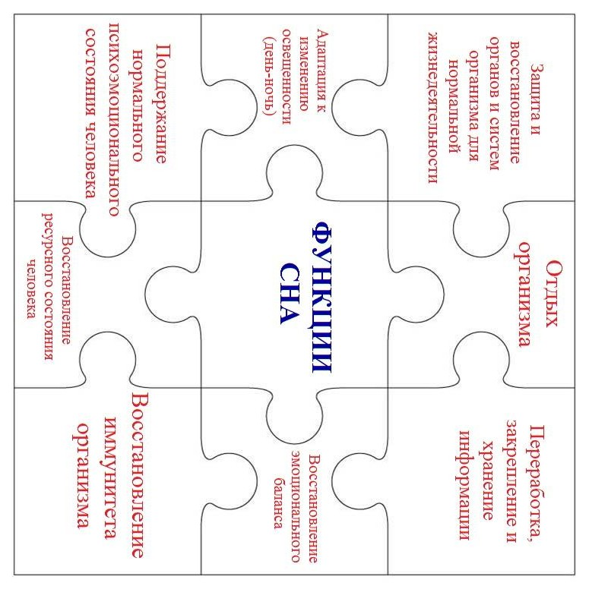

DOC ID KZN6YWP202410001966D42F6A7

Приложение 2
DOC ID KZN6YWP202410001966D42F6A7


Занятие 1.2
Создаем здоровые пищевые привычки
Цель: формирование у родителей культуры питания как составляющей здорового образа жизни детей.

Задачи:
- раскрыть важность здорового питания в физическом и психическом развитии детей; расширить представления о различных заболеваниях, связанных с неправильным питанием, и их последствиях;
- научить формировать основы здорового питания (разнообразие, умеренность и баланс);
- разработать практические советы по созданию в семье поддерживающей среды для здорового питания.
Национальные ценности и качества личности: умение анализировать ситуации, предвидеть возможные последствия и принимать обоснованные решения, здоровый образ жизни, ответственность, закон и порядок.

План
- Вводная часть
- Основная часть
  - Просмотр видеозаписей, видеороликов: https://www.youtube.com/watch?v=CkqmwnVHlmo
  - Разминка «Вопрос – ответ»

  - Мозговой штурм «Как помочь ребенку сформировать здоровые пищевые привычки»
DOC ID KZN6YWP202410001966D42F6A7
  - Работа в группах. Стенгазета «Газета правильного питания»
- Заключительная часть

Ожидаемые результаты
Родители:
  - узнают о значении и важности здорового питания в развитии детей;
  - овладеют знаниями об основных принципах здорового питания;
  - сформируют компетенции по организации сбалансированного питания детей;
  - закрепят знания о различных заболеваниях, связанных с нарушениями режима питания и употреблением вредных для здоровья продуктов.
Продолжительность занятия: 60 минут

Хрономе  траж | Содержание | Ресурсы
5 мин. | I. Вводная часть  Звучит легкая музыка.  Деление на группы. Перед началом занятия каждый родитель вытаскивает из корзины картинку с изображением фрукта или овоща и занимает свое место за столом в соответствии с этим изображением. | https://ww w.youtube. com/watch  ?v=BoQq8 Zk22pg Легкая музыка
 | Педагог: Уважаемые мамы и папы! Мы рады вновь видеть вас. Сегодня мы поговорим о здоровых пищевых привычках. Прежде чем мы приступим к занятию, давайте поприветствуем друг друга. | Слайд 1
 | Здоровый образ жизни включает в себя несколько компонентов. И один из них, очень важный, – здоровое питание.
 | Но вся ли пища, которую мы едим, одинакова полезна? Какую еду нужно выбирать, чтобы сохранить свое здоровье на долгие годы? Об этом мы поговорим сегодня.
5 мин. | ІІ. Основная часть  Просмотр видеозаписей, видеороликов: https://www.youtube.com/watch?v=CkqmwnVHlmo | Слайд 2

5 мин. | Здоровое питание: белки, жиры, углеводы  Педагог: Просмотрев видео, мы можем отметить, что правильное питание помогает нам вести здоровый образ жизни. Здоровая пища питает наш организм и дает ему энергию, чтобы мы чувствовали себя хорошо. В этом ей помогают 3 компонента: белки, жиры и углеводы.  Уважаемые родители, можете ли вы назвать, в каких продуктах содержатся эти питательные вещества?  Разминка «Вопрос – ответ»  Педагог: Мы с вами живем в многонациональной стране. Давайте узнаем, насколько национальные блюда соответствуют правильному питанию. А для этого вам нужно ответить на несколько вопросов. Я буду подходить к каждому из вас с мешочком, в котором лежат листочки с написанными на них вопросами. Вы вытягиваете по одному листочку и отвечаете.  Подсказка для педагога: правильные ответы выделены жирным шрифтом.  - Говорят, люди, которые пьют этот напиток, не страдают болезнями желудка и легких, с его помощью даже лечат туберкулез. (Зеленый чай, шубат, кумыс)  - Казахский «шоколад». Его делают из пшена, творога, сахара, изюма и масла. (Жент, балкаймак, курт)  - Казахская пословица: «Семь шелпеков сохранят тебя от семи напастей». Шелпек – это … . (Кусочки мяса, творог, лепешки)  - Основное первое блюдо русской кухни. Была даже пословица: «Отец родной надоест, а … никогда». (Тюря, щи, борщ)  - Русская пословица: «Хотя палата белá, да без … скучна». (Хлеб, мясо, сахар)  - Согласно немецкому поверью, она обладает целебными свойствами, и тот, кто поел ее на Новый год, в течение всего года будет здоровым. Немцы, желая кому-нибудь счастья, говорят: «Живи хорошо, ешь … ». (Капуста, крапива, лук)  - Мясо или рыбу не варят, не жарят, а просто на | Слайд 3
DOC ID KZN6YWP202410001966D42F6A7

10 мин. | несколько часов заливают маринадом. (Хе, шашлык, заливное)  - Это блюдо известно с древности. Говорят, сам Ибн Сина прописывал его при истощении организма. Существуют десятки рецептов, и уметь его готовить – дело чести каждого узбекского мужчины. (Лагман, бешбармак, плов)  - Название этого блюда, популярного в Казахстане и других странах Центральной Азии, переводится с тюркского языка как «начиненная голова». (Куырдак, манты, ат-бас)  - Похлебка наурыз-коже состоит из семи элементов: вода, сушеное или вяленое мясо, соль, лапша, айран или кефир, курт, … . (Яйца, крупы, творог)  Педагог: Мы можем сделать вывод, что кухня народов нашей страны разнообразна и удивительна.  А теперь предлагаю вам послушать историю про мальчика Алишера и определить, какая проблема у него возникла и как ее можно решить.  Педагог рассказывает историю.  Алишер – ученик 3 класса. Мальчику постоянно дают карманные деньги, которые он тратит на жевательные резинки, чипсы, газировку. Больше всего Алишер любит ходить в Макдоналдс, где покупает гамбургеры, чизбургеры, картофель-фри. В школьной столовой мальчик не питается, потому что не ест супы и каши. На переменах он покупает в буфете булочки и торопливо съедает их всухомятку, чтобы не опоздать на урок, так как перемены короткие, а в буфете всегда очередь.  К сожалению, с каждым годом мальчик учится все хуже. У него часто болит голова, ему трудно сосредоточиться на уроках, он быстро устает.  Мозговой штурм «Как помочь ребенку сформировать здоровые пищевые привычки»  Педагог: Уважаемые родители, подумайте, какая проблема возникла у мальчика Алишера. Какова ее причина? (Ответы родителей)  Действительно, у Алишера появились проблемы со здоровьем: он стал хуже учиться, быстро устает, у него | Слайд 4
DOC ID KZN6YWP202410001966D42F6A7

 | часто болит голова. А все потому, что мальчик стал неправильно питаться.  Как помочь ребенку решить эту проблему? Предлагаю высказать предложения.  Предложения родителей фиксируются педагогом.  По завершении мозгового штурма педагог предлагает пять принципов рационального питания детей, рекомендуемых специалистами.  1. Регулярность – соблюдение режима питания. | Слайд 5
 | 2. Разнообразие – организм нуждается в разнообразном пластическом и энергетическом материале: белки, жиры, углеводы, витамины, минеральные вещества – все это дети мы должны получать из пищи.
 | 3. Адекватность – пища, которая съедается ребенком в течение дня, должна восполнять энергозатраты его организма.
 | 4. Безопасность – соблюдение правил личной гигиены, умение различать свежие и несвежие продукты, осторожное обращение с незнакомыми продуктами.
5. Удовольствие – чем выше уровень развития вкусовой
чувствительности, тем более высока степень защиты организма.
 | Педагог: Соблюдая эти принципы разнообразного питания, вы сможете обеспечить своих детей всеми необходимыми питательными веществами, поддерживать у них здоровый вес и улучшить общее состояние здоровья. | Приложен ие
10 мин. | Важно помнить, что здоровый образ жизни ребенка – это результат постоянных усилий родителей и правильного выбора необходимых продуктов для его полноценного и сбалансированного питания.  Работа в группах  Стенгазета «Газета правильного питания»  Педагог: Чтобы закрепить изученный материал, создадим  «Газету правильного питания». | Слайд 6
 | На столах заранее разложены инструменты для работы: три листа ватмана, клей, цветные маркеры.
DOC ID KZN6YWP202410001966D42F6A7

Задание для группы 1. Создайте рубрику «Национальные традиции полезного питания». Презентуйте результат.
Задание для группы 2. Создайте рубрику «Здоровое меню здоровой семьи». Презентуйте результат.
Задание для группы 3. Создайте рубрику «Полезные советы». Презентуйте результат.
По завершении презентаций командами созданных рубрик они соединяются в единую газету.
Педагог: Сделать вывод сегодняшней нашей работы хочу известной мудростью: «Нужно есть, чтобы жить, а не жить, чтобы есть». От того как наши дети питаются, во многом зависит состояние их здоровья, иммунитет, отвечающий за устойчивость к заболеваниям, трудоспособность, защитные и приспособительные возможности организма, качество жизни и ее продолжительность. Только умеренное и сбалансированное питание может стать гарантией долгих, здоровых и счастливых лет жизни.
10 мин. | III. Заключительная часть  Педагог: А теперь давайте подведем итоги нашей сегодняшней встречи. Попрошу всех достать свои телефоны и отсканировать QR-код. Пройдя по ссылке, вы можете поделиться своими впечатлениями в PADLET: https://padlet.com/auth/login?referrer=https%3A%2F%2Fpad let.com%2Fdashboard. | Приложен ие 2  Слайд 7
 | Педагог: Уважаемые родители, вот и подошла к концу наша встреча. Я предлагаю вам высказаться о том, что нового для себя вы узнали сегодня на занятии и о чем бы хотели поговорить в следующий раз. (Ответы родителей)
 | Я уверена, что после нашей встречи вы будете уделять больше внимания своему здоровому питанию, своих детей и всех членов ваших семей. Поэтому хочу раздать вам памятки «Здоровое питание». | Слайд 8
DOC ID KZN6YWP202410001966D42F6A7
Приложение 1

Группа 1. Правильное питание
DOC ID KZN6YWP202410001966D42F6A7
Правильное питание является одной из важнейших составляющих нашего здоровья. Но в силу разных обстоятельств мы добровольно лишаем себя и своих детей преимуществ здорового питания, обходясь перекусами, сухомяткой и т. д.
В рационе любого человека, в том числе и ребенка, должны присутствовать белки, жиры, углеводы, клетчатка. Нельзя сидеть на одних белках или одних углеводах долгое время! При таком питании в организме происходят нарушения обмена веществ, что вызывает заболевания желудочно-кишечного тракта, а в дальнейшем – повышение веса.
Что же делать? Как правильно распределить белки, жиры и углеводы в нашем рационе? Об этом чуть позже, а пока поговорим о времени приема и количестве принимаемой пищи.
Существует режим питания, которого придерживаются в детских садах. Дома можно составить примерное меню, купить необходимые продукты. Вам будет легче, когда вы знаете, что готовить. (Слайд 2)
Следует учитывать, что углеводы мы употребляем, как правило, в первой половине дня, так как это наши энергетические резервы и питание для мозга. Белки следует распределять в течение дня равномерно, большую часть на обед и ужин, ведь это строительный материал для мышечной системы. Жиры желательно употреблять в первой половине дня, так как они достаточно калорийны.
В век современных технологий существует множество приложений, которые за вас рассчитают суточную норму белков, жиров и углеводов, предложат множество вариантов блюд, будут напоминать о приеме пищи и необходимости выпить воды.
Также существует формула, которой нужно придерживаться, чтобы не набрать лишнего веса, который является показателем избыточного потребления продуктов и недостатка двигательной активности.
Для вас я подобрала несколько вариантов: на завтрак, обед и ужин.

НЕ ВИЖУ НИ ЗАВТРАКА, НИ ОБЕДА
Ужин – это тот прием пищи, который нужно продумать наиболее тщательно. Пища имеет свойство перевариваться, и на это уходит разное количество времени – от получаса до шести часов (мясо). И если на ужин, предположим, в 19:00, съесть большое количество мяса и лечь спать в 21–22, то

оно будет продолжать перевариваться, но уже медленнее и все равно до конца не переварится. И что оно будет делать в организме вашего ребенка?
DOC ID KZN6YWP202410001966D42F6A7

ДО ЭТОГО НЕ БЫЛО АКЦЕНТА ИМЕННО НА ПИТАНИИ
ДЕТЕЙ
Не знаете? Отвечаю – гнить! Также помидор + мясо – плохо в вечернее время. И помидор, съеденный вечером, будет киснуть в организме всю ночь. Поэтому помидоры рекомендуется есть в первой половине дня или в обед.
Что полезно в роли перекуса в течение дня?
- Фрукты: банан, яблоко, груша, авокадо и др. Фрукты можно разделить на красные и зеленые. В красных содержание сахара больше, чем в зеленых. Именно поэтому красные фрукты на ночь употреблять не желательно, ведь сахар – это углеводы, повышенное количество которых, попавшее в организм вечером и на ночь, влечет переизбыток веса.
- Овощи: огурец, помидор, перец или нарезать салатик в контейнер.
- Бутерброды: цельнозерновой хлеб и кусочек сыра.
- Детское пюре: лучше без добавления сахара.
- Глазированный сырок. Внимательно читайте состав продукта. Не должно быть лишних химических ингредиентов.
- Хлебцы.
- Орехи.
- Батончики: не сникерсы и марсы, а fitness-батончик с небольшим содержанием сахара, 70% углеводов, 20% белка. Бывают и белковые батончики (с содержанием белка 40%).
- Воду: обязательно!
Если ваш ребенок любит сладкое (ну какой ребенок не любить сладкое?), то дайте ему на завтрак конфетку или кусочек шоколадки (желательно, чтобы он съел это не позднее 12 часов дня). Но не стоит баловать его этим каждый день, ведь съеденная сегодня и завтра конфета никаким образом не отразится на состоянии ребенка послезавтра, через год, два, а вот в 50 лет это скажется на его поджелудочной железе. Так что здоровье вашего ребенка – в ваших руках.

Что нужно знать родителям?
- Кормить детей в строго отведенное время.
- Давать в пищу только то, что полагается по возрасту и соответствует правильному рациону питания.
- Кормить спокойно, терпеливо, давая возможность хорошо пережевывать пищу.
- Ни в коем случае не кормить ребенка насильно!
- Не отвлекать от еды играми.

- Не хвалить и поощрять за съеденное, избегать угроз и наказаний за несъеденное.
DOC ID KZN6YWP202410001966D42F6A7

Поощрять:
- желание ребенка принимать пищу самостоятельно;
- стремление участвовать в сервировке и уборке стола.

Приучать детей:
- мыть руки перед едой;
- жевать пищу с закрытым ртом;
- есть только за столом;
- правильно пользоваться столовыми приборами;
- вставая из-за стола, проверять свое место: достаточно ли оно чистое, при необходимости самостоятельно приводить его в порядок;
- после окончания приема пищи благодарить того, кто ее приготовил;
- помнить, что человек – то, что он ест.

Группа 2. Вредная еда
Скудное питание – залог слабого здоровья и пониженного иммунитета.
Очень важно привить ребенку любовь к правильным продуктам.
Питание должно быть рациональным. Как часто бывает, что занятые родители кормят ребенка макаронами и сосисками! Но по возможности нужно разнообразить детское меню. Преобладать в нем должны овощи, мясо нужно выбирать нежирное, колбасы и копчености лучше полностью исключить, так как они содержат большое количество скрытых жиров.
К сожалению, к вредным продуктам ребенка приучаем мы сами – родители. Мы вознаграждаем детей сладким. Это мы, желая устроить малышу праздник, ведем его в заведение с фаст-фудом. И мы же сами кушаем все те вредные продукты, от которых так хотим оградить своих детей.
То, что полезно и необходимо детям, – нам известно. А вот что вредно?
Сладости: конфеты, торты, печенье. Пользы от них никакой, они не содержат витаминов и минералов. Да и не стоит забывать, что сладкое отбивает аппетит к здоровой и полезной пище и может негативно отразиться на нормальном развитии зубов. Поэтому кондитерские изделия следует давать ребенку очень редко и в небольших количествах.
Газированная вода: помимо сахара, в ней содержится множество химических красителей и ароматизаторов, которые просто «убивают» пищеварительную систему человека.
Кукурузные палочки. Особенно вредным этот продукт, конечно, назвать нельзя. Скорее, более подходящим определением для него будет слово
«бесполезный». Но! Производители добавляют в них не только обычные сахар и масло, но также и различные ароматизаторы, красители и вкусозаменители, на

которые может развиться аллергия. Особенно это касается совсем маленьких детей, которых мамы привыкли баловать этим вкусным лакомством
DOC ID KZN6YWP202410001966D42F6A7
Вареные и копченые колбасы, мясные и рыбные деликатесы из-за своей насыщенности разными специями и добавками крайне вредны для детского организма. Они содержат тяжелые для пищеварения жиры, в них добавляют ароматизаторы, заменители вкусов, красители. В колбасе содержится много соли и раздражающих веществ, которые пагубно влияют на пищеварительные и выделительные органы, а также сильно закисляют кровь. Около 80% сосисок, колбас, сарделек состоят из трансгенной сои.
Если все-таки мамы хотят кормить детей сосисками, то нужно покупать только те, которые изготовлены специально для малышей.
Также вредно и жирное мясо. Жиры приносят в организм холестерин, который забивает сосуды, чем ускоряет старение и повышает риск возникновения заболеваний сердечно-сосудистой системы.
Полуфабрикаты, без сомнения, являются находкой для мам. Их приготовление не занимает много времени – только разогреть. Пельмени являются тяжелым продуктом для пищеварительной системы ребенка. Готовые котлеты, обжаренные на масле, содержат большое количество жира и румяную корочку, которая очень трудно и долго будет перевариваться в желудке. Полуфабрикаты нельзя давать детям ни в каком возрасте, лучше приготовить паровые котлеты или фрикадельки.
Грибы – трудноусвояемый организмом продукт, а неблагоприятная экологическая обстановка делает их опасными, так как они впитывают из окружающей среды вредные вещества.
Майонез, кетчуп – калорийные продукты, содержащие огромное количество жиров и углеводов, а также красители, подсластители, заменители.
Морепродукты являются сильными аллергенами. Бесспорно, они очень питательны, но не полезны для маленьких детей. Холестерин в них достигает от 1,5 до 14%, в соленых морепродуктах содержится поваренная соль (хлористый натрий), которая может неблагоприятно сказаться на водно-солевом и жировом обмене веществ.
Недооценивают родители и различные запеканки и пудинги. Не очень любимые ребенком каши, злаки и зерновые культуры обязательно должны быть в его рационе – это лучший источник углеводов, а значит, энергии.
Молочные и кисломолочные продукты незаменимы в качестве источника кальция, необходимого для построения костной ткани. Про дисбактериоз и проблемы с кишечником можно будет забыть, если регулярно давать ребенку кефир, йогурт и т. п. Йогурт предпочтительнее «живой».
На десерт надо чаще давать фрукты и ягоды, чем конфеты и печенье.
Можно приготовить, например, желе.
Вообще крайне неосмотрительно поступают родители, которые после

каждого приема пищи балуют ребенка сладеньким. Кроме того, что сладкое в принципе нельзя есть часто, это приводит к тому, что ребенок может впоследствии чувствовать голод даже после плотного приема пищи, не получив желанный десерт.
DOC ID KZN6YWP202410001966D42F6A7
Вместо разрекламированных сладостей лучше покупать качественные шоколад, зефир и мармелад. В настоящем шоколаде много полезных веществ, а зефир и мармелад еще и низкокалорийны.

К чему приводит употребление вредных продуктов?
Неправильное питание, как известно, является скрытой причиной большинства заболеваний человека – это прямая дорога к ожирению, заболеваниям сердечно-сосудистой системы и желудочно-кишечного тракта.

Приложение 2

Приложение 3
38



39
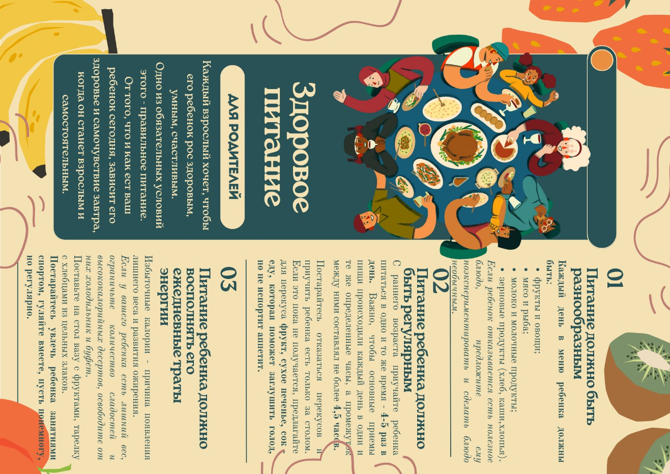

Занятие 1.3 Развиваем внимание
DOC ID KZN6YWP202410001966D42F6A7

Цель: формирование у родителей готовности к развитию у ребенка внимания как психического процесса, определяющего продуктивность его учебно- познавательной деятельности.

Задачи:
- стимулировать родителей к развитию у ребенка внимания как фактора успешности его учебно-познавательной деятельности;
- расширить представления о сущности и основных свойствах внимания как важного психического процесса;
- содействовать овладению родителями эффективными приемами развития внимания у ребенка младшего школьного возраста.
Национальные ценности и качества личности: справедливость, ответственность, созидание, новаторство, доброжелательность, навыки коммуникации, готовность сотрудничать, доброта, открытость.

План
I. Вступительная часть
- Знакомство с эпиграфом темы
- Упражнение «Цепочка слов» II. Основная часть
- Внимание и актуальность развития навыка внимания
- Просмотр ролика. Как работает мозг ребенка?
- Работа в группах
- Мозговой штурм
- Знакомство с GUIDEBOOK «Развиваем внимание»
- Заключительная часть
  - Планирование дальнейших действий (индивидуальная работа)
  - Рефлексия. Ментальная карта

Ожидаемые результаты
Родители:
  - будут мотивированы к развитию внимания у ребенка;
  - расширят представления о сущности и свойствах внимания как важного психического процесса;
  - овладеют определенными приемами развития внимания у детей.
Продолжительность занятия: 60 минут.

Хроном  етраж | Содержание | Ресурсы
 | I. Вводная часть  Знакомство с цитатой  «Внимание есть единственная дверь нашей души, через которую непременно проходит все  из внешнего мира, что только входит в сознание».  К. Д. Ушинский | Слайды 1, 2
5 мин. | Упражнение «Цепочка слов»  Участники становятся в круг (если это возможно) или садятся так, чтобы все видели друг друга.  Педагог начинает игру, называя любое слово (например,  «кабинет»).  Следующий участник должен назвать слово, которое начинается на последнюю букву предыдущего слова (например, «табурет»).  Игра продолжается по кругу. Каждый участник должен внимательно слушать, чтобы быстро и правильно назвать свое слово.  Если кто-то не может придумать слово в течение пяти секунд, он выбывает из игры, и круг продолжается без него.  Игра продолжается до тех пор, пока не останется один победитель или пока участники не согласятся завершить упражнение.  Вариации упражнения  - Тематика слов: для усложнения задачи можно ограничить слова определенной темой (например, только животные, только города и т. д.).  - Усложнение: можно добавить правило, что слова не должны повторяться, что потребует от участников большего внимания и памяти. | Слайд 3
 | Обсуждение  Как вы себя чувствовали во время выполнения упражнения?  Какие стратегии использовали для того, чтобы быстро придумывать слова?  Вывод: концентрация и быстрое переключение внимания очень важны в повседневной жизни и обучении. | Слайд 4
DOC ID KZN6YWP202410001966D42F6A7

 | II. Основная часть | Слайд 5  Слайд 6  Захарова И. Н.  Особенност и свойств внимания: концентрац ия, устойчивос ть и  переключае мость у младших школьников  // Молодой ученый, 2018,  №49(235). С. 272–275. URL:  https://moluc
 | Внимание и актуальность развития навыка внимания
 | Педагог: Давайте вспомним, что такое внимание и
5 мин. | каковы его свойства.
 | В словаре Ожегова «Внимание – концентрация сознания
 | на одном объекте с одновременным отвлечением его от
 | других объектов».
 | Представьте себе многоголосный шум где-нибудь в
 | многолюдном помещении, мы не выделяем для себя в
 | нём ничего. Но вдруг звучит ваша фамилия, и орган
 | вашего слуха почему-то сразу различает важную для вас
 | информацию. Что произошло? Звуковые волны долетали
 | до нашего слуха достаточно долго, но только при звуке
 | фамилии процесс восприятия мгновенно перестроился
 | из «слушаю» в «слышу», то есть возникла та самая
 | концентрация сознания, то есть внимания.
 | Итак, «слушаю» - не обязательно «слышу», «смотрю» -
 | не обязательно «вижу». При получении
 | соответствующего сигнала чувствительность возрастает
 | (лучше слышу, лучше вижу, яснее мыслю).
 | Внимание не существует самостоятельно, без
 | восприятия, запоминания, мышления. То, есть, чтобы
 | быть внимательным, надо хорошо ощущать, хорошо
 | запоминать, хорошо мыслить.
 | Просмотр ролика. Как работает мозг ребенка?
 | https://mail.ru/search?search_source=mailru_desktop_safe&
 | msid=1&src=suggest_B&encoded_text=AABmh4rlqbzgHS
 | 98gNQZPlp772uzp4gO0u8Wvnx8ACvtERUIkmoSmRElGZ
 | hQOnHms5RjMKpnk9GP0GjhIH5cTi8XNLTu1oEJHSv8sn
 | JVzv96GRV6_O0rR_Q9rPxLpv7HcsKq24H1Pes7&serp_pa
 | th=%2Fvideo%2Fpreview%2F3901959044032255842&type
 | =video (1 мин 06 сек)
 | Педагог: Результаты эмпирического исследования,
 | отраженные в статье
 | Захаровой И. Н. «Особенности свойств внимания:
 | концентрация, устойчивость и переключаемость у
 | младших школьников», позволили сделать вывод, что
 | «свойства внимания взаимосвязаны между собой, и
 | нарушение отдельного свойства может влиять на другие,
 | а может компенсировать его. В то же самое время
DOC ID KZN6YWP202410001966D42F6A7

 | каждое из свойств можно рассматривать отдельно от других, и при нарушении одного свойства все прочие могут иметь достаточно высокий уровень выраженности».  Следовательно, важно развивать каждое из свойств внимания. |  |  | h.ru/archive/ 235/54570/)  Слайд 7  Раздато чный материа л (таблиц ы, опорный конспек т)
15 мин. | Работа в группах  Задание. Каждой группе необходимо сформулировать советы по развитию свойств внимания, используя опорный конспект. Результаты оформить в таблицу.  Для выполнения задания родители делятся на 3 группы. Время разработки советов 7 мин.
 |  | Свойства внимания | Ваш совет по развитию каждого свойства внимания
 |  | Объем
 |  | Устойчивость
 |  | Переключаемость
 |  | Распределяемость
 |  | Концентрированность
Опорный конспект
Под объемом внимания понимается количество символов, воспринимаемых нашим сознанием одномоментно. У младших школьников он не превышает трех-четырех символов, а у некоторых и еще меньше.
Устойчивость внимания определяет время сохранения концентрации сознания на определенном объекте. У младших школьников устойчивость внимания активно возрастает к 9–10 годам. В начале учебного процесса она держится во временном диапазоне от 7 до 12 мин.
Под переключаемостью внимания понимается возможность отвлечь сознание от одного объекта и переместить его на другой. Переключение внимания у младших школьников происходит не сразу. Так, дав следующее задание, учителя еще продолжают выслушивать ответы на предыдущее. Будьте уверены:
DOC ID KZN6YWP202410001966D42F6A7

новое задание дети не слышали. Для тренировки переключаемости внимания следует регулярно менять виды деятельности и виды заданий.
DOC ID KZN6YWP202410001966D42F6A7
Распределяемость внимания означает наличие двух фокусов внимания одновременно. Это свойство необходимо младшим школьникам при выполнении комментированного письма, проверке собственных работ, проведении математических диктантов и т. д. Но нужно помнить, что именно оно не формируется до 7 лет при нормальном психическом развитии ребенка. К 8 годам распределение внимания становится нормой.
Под концентрированностью внимания понимается возможность удерживать сознание на одном объекте при наличии отвлекающих факторов. Если дети много смотрят телевизор, у них вырабатывается поверхностный взгляд, который они переносят и на другие виды деятельности.
По завершении работы представители групп зачитывают советы, обсуждают и принимают рекомендации. (2 мин. каждой группе)
Может быть озвучен следующий вариант.
Свойства внимания | Ваш совет по развитию каждого свойства внимания
Объем | Не перегружать внимание детей  во время занятий большим количеством предметов на столе.
Устойчивость | Работа «блоками»: 7–10 минут  занятий и короткий отдых.
Переключаемость | Разнообразить виды заданий.
Распределяемость | Тренировка: одновременно  говорить и писать.
Концентрированн ость | Не злоупотреблять телевизором, компьютером, сотовым  телефоном, лучше рисовать и лепить.

Слайд 8

Вывод. Не упускайте возможности развивать у ребенка внимание: наблюдения за предметами во время прогулки, проезда в транспорте. Объектом тренировки внимания могут быть люди на остановке, машины, ассортимент хлеба в магазине. Всегда побуждайте

ребенка наблюдать окружающий мир, задавая различные вопросы.

DOC ID KZN6YWP202410001966D42F6A7

25 мин.

Мозговой штурм
Группе выдается флипчарт.
Каждому участнику группы выдаются стикеры определенного цвета или формы.
Задание: предложить как можно больше идей на тему
«Развитие внимания у младших школьников». Каждая идея важна и ценна.
Каждый участник записывает на стикере свои идеи, лайфхаки, упражнения и т. д., способствующие развитию внимания, которые он использует со своим ребенком (или хотел бы использовать).
Стикеры наклеиваются на флипчарт.
Через 7 мин. группы обмениваются флипчартами с идеями (по кругу).
Группа изучает полученные идеи, выбирает одну, наиболее понравившуюся всем членам группы, и развивает эту идею дальше. Свои рекомендации, идеи по улучшению записывают на стикерах и подклеивают к выбранной идее.
Еще через 7 мин. группы обмениваются флипчартами с идеями (по кругу).
Группа изучает полученные идеи, выбирает одну, наиболее понравившуюся всем участникам группы, и развивает эту идею дальше. Свои рекомендации, идеи по улучшению записывают на стикерах и подклеивают к выбранной идее.
Через 7 мин. флипчарты вывешиваются на доску, и педагог зачитывает выбранные и доработанные идеи. Можно отметить самую оригинальную, самую практичную и т. д. идею, подготовить и вручить сертификаты или грамоты.

Знакомство с GUIDEBOOK «Развиваем внимание» Педагог демонстрирует родителям (на экране или бумаге) GUIDEBOOK «Развиваем внимание», дает рекомендации по выполнению упражнений, игр, работе с роликами и т. д.

Раздел 1. Упражнения

Слайд 9

Флипча рты, стикеры, сертифи каты / грамоты

DOC ID KZN6YWP202410001966D42F6A7

5 мин.
Упражнение 1. Переписать без ошибок зашифрованные слова, а затем их расшифровать.

ВЖУЕНАЕИ ТВСОЕСЬ ТРАТЗОПИМИ
Упражнение 2. Переписать без ошибок следующие строчки и представить себе, что могли бы означать эти слова.

АММАДАМА РЕБЕРГЕ АССАМАСА ГЕСКЛАЛЛА ЕССАНЕССАС ДАТАЛАТТА
- РЕТАБЕРТА ГРУММОПД ЛАЙОНОСАНДЕРА
Упражнение 3. Традиционные казахские игры и развлечения. В ниже приведенных рядах букв можно предложить ребенку найти «спрятавшиеся» там слова. ЛМТРЫАЮЛАСЫКЛАОПРЛД РАПИЛПИЛКУРЕСОПБЛП АПТОГЫЗРМИДШКУМАЛАК
Упражнение 4. Крылатые слова Абая. Ребенку предлагается разделить «склеенные» между собой слова. Худшийчеловекизчислалюдейэточеловекбезстремлен ий.

воспитайволюэтобронясохраняющаяразум. плохойпдругпкактеньвсолнечныйденьбегинеубежиш ьвпасмурныйденьищинесыщешь.
Упражнение 5. Ребенку предлагается разделить

«склеенные» между собой слова и предложения. казахскаятрадиционнаяохотасберкутомберкутиздр евлеиспользуется кочевникамидляохотынамелкуюдичьзайцевкорсак овлисспециально обученныеохотники- беркутчизанимаютсявыращиваниемиподготовкой охотничьихптиц.
Упражнение 6. Ребенку предлагается вычеркнуть повторяющиеся традиции, связанные с гостеприимством.

Суюнши, Токымкагар, Тизе Бугу, Той-дастархан, Шашу, Суюнши, Байғазы, Саркыт, Шашу, Той- дастархан, Туган жерге аунату, Белкотерер Тизе Бугу, Токымкагар.
Упражнение 7. Предложите своему ребенку решить следующую задачу.

Слайд 10

Электро нную версию GUIDEB OOK
можно размест ить на сайте школы, в чате для родител ей и
т. д. При необход имости распеча тать и подарит ь родител ям.

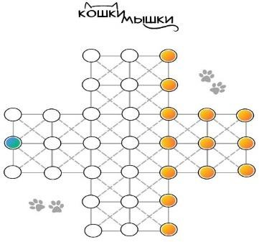
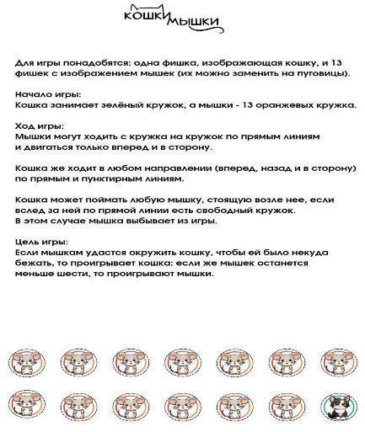
На столе лежали книга, ручка, краски, фломастер, тушь. Один предмет убрали и заменили другим. И оказалось, что на столе лежат ручка, тушь, ластик, книга, краски. Что убрали со стола, и что положили на стол?
DOC ID KZN6YWP202410001966D42F6A7
Упражнение 8. Игра «Кошки-мышки». Игра в парах. Ход переходит по очереди от одного игрока к другому. (Можно нарисовать поле самостоятельно или воспользоваться шаблоном для распечатки.)

Раздел 2. Казахские национальные игры Традиционные национальные игры казахского народа могут быть отличным способом развивать внимание у младших школьников.
Теңге алу: игроки на скорости стараются собрать как можно больше монет (теңге), разложенных на земле (сосредоточенность на объекте и быстрота реакции).
Асық: игра с косточками овцы или козы. Игроки должны метко кидать свои асыки, стараясь сбить асыки соперника или попасть в определенные мишени (точность и концентрация на цели).
Тоғызқұмалақ: настольная игра, напоминающая манкалу. Включает в себя доску с углублениями и камешки, которые игроки перекладывают по определенным правилам (стратегическое мышление и концентрация).
Сақина салу: игроки сидят в кругу и передают друг другу кольцо (сақина). При этом один из игроков должен угадать, у кого оно в данный момент находится


(наблюдательность и способность к быстрой оценке ситуации).
DOC ID KZN6YWP202410001966D42F6A7
Ақ сүйек: в темное время суток или в темном помещении ведущий бросает белую кость (ақ сүйек), и участники должны ее найти (внимательность к окружающей среде и мелким деталям).
Раздел 3. Обзор роликов с рекомендациями для родителей по развитию навыков внимания у детей Просмотр видеоролика Шамиля Ахмадуллина с комплексом упражнений по развитию внимания у детей.
https://www.youtube.com/watch?v=w4E9w6U3yvY&ab_ch annel=%D0%A8%D0%B0%D0%BC%D0%B8%D0%BB% D1%8C%D0%90%D1%85%D0%BC%D0%B0%D0%B4% D1%83%D0%BB%D0%BB%D0%B8%D0%BD-
%D0%9E%D0%B1%D1%83%D1%87%D0%B5%D0%BD
%D0%B8%D0%B5%D0%B8%D1%80%D0%B0%D0%B7
%D0%B2%D0%B8%D1%82%D0%B8%D0%B5%D0%B4
%D0%B5%D1%82%D0%B5%D0%B9

Раздел 4. Рекомендации по развитию внимания у учащихся
Питание должно быть полноценным, содержать продукты с антиоксидантами, витаминами C, E, B12, Омега-3 (полиненасыщенными жирными кислотами): мясо и птица, субпродукты, говяжья печень, яйца, рыба, кисломолочные продукты, овощи, особенно шпинат и брокколи, свекла, фрукты, ягоды, сухофрукты, цитрусовые, черника, орехи, изюм и чернослив. Полезно пить соки из темных сортов винограда, яблок, апельсинов.
Количество животных жиров и кондитерских изделий лучше сократить.

Внимание!
- Не ставьте питание во главу угла, будьте гибкими в

этом вопросе: порция мороженого или шоколадка совершенно не повредят ребенку, который питается полноценно.
- Не заставляйте есть, потому что надо, то, что ваш школьник не любит, ищите вкусную альтернативу.
- Не перекармливайте ребенка.
Отдых. Сон – залог хорошей памяти. Важно, чтобы он был непрерывным и продолжительным. Когда человек спит, его мозг обрабатывает полученную днем информацию, т. е. хуже спим, меньше помним.
Старайтесь организовать режим отдыха – одно и то же время засыпания и пробуждения каждый день. Ребенку сложно заснуть? Расслабляющий массаж, теплая ванна, травяные чаи вам в помощь.
Прогулки на свежем воздухе и физическая активность в любой сезон. Все это улучшает кровообращение и снабжение мозга кислородом. Обязательно ввести в режим дня утреннюю зарядку. Кстати, правило собственного примера – отличный способ научить ребенка делать зарядку по утрам и принимать контрастный душ. Попробуйте сделать это вашей семейной традицией. Достаточно уделять физической нагрузке 30–60 мин. в день. Что вы будете делать (бегать, выполнять упражнения или танцевать) не важно. Главное, чтобы было весело!
Гимнастика для глаз и разминка для рук. Такая зарядка включает в работу оба полушария головного мозга, развивает память, внимание, координацию движений, а занимает всего пару минут.
III. Заключительная часть
Педагог: Внимание во многом определяет успех любой деятельности. Именно от особенностей внимания зависит, сможет ли ребенок достаточно быстро перейти от одной деятельности к другой, как долго он может работать с одним и тем же материалом, насколько четко ему удается вычленять объект и рассматривать, изучать его достаточно длительное время. Невнимательность младших школьников – одна из наиболее распространенных причин снижения успеваемости.
Ошибки «по невнимательности» в письменных работах, при вычислениях, чтении – самые обидные как для
DOC ID KZN6YWP202410001966D42F6A7

учителя, так и для ученика. Выполняя элементарные упражнения, можно найти некоторые пути решения этой проблемы. Освоив данные несложные упражнения на развитие произвольного внимания, можно с успехом использовать их в практике семейного воспитания самостоятельно, без помощи педагога.
Именно родители должны сыграть главную роль в развитии внимания у детей.
5 мин. | Планирование дальнейших действий (индивидуальная работа)  Педагог: - Уважаемые родители, составьте план действий на ближайший месяц, включающий конкретные шаги по внедрению полученных знаний и техник.  После выполнения задания, желающие зачитывают свои планы. Обмен мнениями. | Слайд 11  Бумага А4
5 мин. | Рефлексия. Ментальная карта  Напишите или нарисуйте на стикерах запомнившиеся моменты занятия (можно несколько). Наклейте их на флипчарт по уровням:  УЗНАЛ НОВОЕ; ИСПОЛЬЗУЮ НА ПРАКТИКЕ; ОСТАЛИСЬ ВОПРОСЫ.  Педагог благодарит всех родителей за продуктивную деятельность и желает использовать полученные знания для развития навыков у детей.  Будьте терпеливы и настойчивы, и успех обязательно придет! | Слайд 12  Флипча рт  с указани ем уровней, стикеры
DOC ID KZN6YWP202410001966D42F6A7

Занятие 1.4
Учим мыслить логически
Цель: формирование у родителей готовности к развитию логического мышления у детей младшего школьного возраста.

Задачи:
развивать у родителей стремление к развитию логического мышления ребенка; ознакомить родителей с ключевыми аспектами развития логического мышления ребенка;
способствовать развитию у родителей практических навыков развития логического мышления ребенка.

Национальные ценности и качества личности: справедливость, ответственность, созидание и новаторство, доброжелательность, навыки коммуникации, готовность сотрудничать, доброжелательность, открытость.
DOC ID KZN6YWP202410001966D42F6A7

План
I. Вводная часть
- организационный момент
- обсуждение притчи II. Основная часть
- Разминка
- Работа в группах
- Работа в парах
- Обсуждение рекомендаций
- Просмотр видеоролика «Как помочь детям 7–11 лет развивать навык логического мышления»
- Игры, задания, упражнения
- Заключительная часть
  - Выводы по занятию
  - Чек-лист «Практические советы»
  - Рефлексия

Ожидаемые результаты
Родители:
  - будут мотивированы к развитию логического мышления ребенка;
  - будут понимать ключевые факторы развития способности детей мыслить логически на основе выстраивания и анализа причинно-следственных связей;
  - овладеют определенными практическими навыками формированию у ребенка умения логически мыслить, анализировать, обобщать и конкретизировать полученную информацию.
Продолжительность занятия: 70 мин.

Хрономе  траж | Содержание | Ресурсы
10 мин. | I. Вводная часть Организационный момент  На входе в аудиторию родителям выдаются  геометрические фигуры трех видов: квадраты, круги, | Слайд 1 Карточк и с

 | треугольники. Затем родители рассаживаются за столы согласно указателю и фигуре, полученной на входе. Таким образом, на начало занятия родители распределены на три команды: «квадраты», «круги», «треугольники».  Педагог: Здравствуйте, уважаемые родители! Очень рада видеть вас на нашей сегодняшней встрече!  Сегодня мы с вами поговорим о том, что такое  «логическое мышление» и почему важно учить детей мыслить логически. | геоме- тричес- кими фигура- ми
 | Обсуждение притчи  Педагог: Нашу встречу хотелось бы начать притчей  «Садовые деревья» Ыбырая Алтынсарина – великого казахского педагога-просветителя, писателя, общественного деятеля, автора первых казахских учебников, основателя первой начальной школы.  Педагог зачитывает текст притчи или демонстрирует мультфильм.  Рано утром в погожий летний день один господин со своим сыном прогуливался в саду. Они осматривали посаженные цветы и деревья.  - Почему это дерево растет прямо, а вот то дерево растет почему-то криво? – спросил сын.  - Причина, сын мой, та, что за этим деревом при его росте ухаживали, срезали криво растущие ветки, а за тем деревом не было ухода, и оно росло само по себе, – ответил отец.  - Если так, то, оказывается, большая польза бывает от ухода, – сказал сын.  - Нет сомнения, милый мой, в том, что в уходе есть большая польза. Это и тебе может послужить наукой. Ты ведь тоже похож на молодое дерево, за тобой так же нужен уход. Если я, поправляя твои ошибки, буду тебя учить хорошему, а ты, слушаясь меня, будешь исполнять, то ты тоже будешь расти правдивым, хорошим человеком; если же ты будешь расти без присмотра, то тоже будешь похож на это кривое дерево, – ответил отец.  Ы. Алтынсарин. Садовые деревья youtube.com  Обсуждение  - Кто ответственен за интеллектуальное развитие детей?  - Что по-вашему значит мыслить логически? | Слайд 2
DOC ID KZN6YWP202410001966D42F6A7

– Почему так важно учить детей мыслить логически? Педагог: Да, действительно логика – это способность разумно и последовательно рассуждать, выстраивать причинно-следственные связи.
Логическое мышление выступает процессом, при котором человек использует логические понятия, основанные на доказательствах и здравом смысле. Целью логического мышления считается получение обоснованного вывода, отталкиваясь от конкретных
сведений о проблеме.
3 мин. | - Основная часть Разминка  Логическая задачка от профессора Ш. Султанбекова Педагог: Предлагаю решить задачку, разработанную казахстанским ученым Шынгысом Султанбековым, профессором Казахстанско-Британского технического университета.  На вершине горы стоит метеостанция, которая передает данные каждые 15 мин. Однако из-за непогоды передача данных происходит с задержкой, и данные о температуре доходят до пункта назначения через 45 мин. Если в пункте назначения данные получены в 12:00, то когда была сделана запись температуры на метеостанции?  Заслушиваются ответы родителей и комментарии по решению задачи.  Пояснение для педагога по решению задачи  - Определение задержки: из условия известно, что данные передаются с задержкой 45 мин.  - Время получения данных: данные о температуре были получены в пункте назначения в 12:00.  - Вычисление времени передачи: поскольку задержка составляет 45 мин., нужно вычесть это время из времени получения данных:  12:00 – 45 мин. = 11:15.  Таким образом, запись температуры на метеостанции была сделана в 11:15.  Вывод. Это простая, но эффективная задачка, которая демонстрирует важность умения работать с параметрами времени. Она может использоваться для тренировки  логического мышления и навыков решения практических задач у школьников. | Слайд 3
DOC ID KZN6YWP202410001966D42F6A7

 | Таким образом, подводя итоги нашей разминки, можно сделать вывод, что мозг нуждается в тренировке, мы используем не все наши интеллектуальные возможности. А для того чтобы узнать, какие преимущества дает развитие логического мышления в младшем школьном возрасте, предлагаю выполнить следующее упражнение.
15 мин. | Работа в группах  Задание для групп: обсудить и записать, какие есть  преимущества логического мышления.  На обсуждение в группе и запись на флипчарте – 5 мин., озвучивание – по 2 мин. каждой группе. При озвучивании группами педагог может записывать преимущества на плакате или доске.  Вывод  Преимущества логического мышления:  - отделение существенного от второстепенного;  - оперирование четкими понятиями и конструкциями;  - осмысливание и оценивание информации, проверка ее достоверности;  - исследование причинно-следственных связей;  - последовательность в рассуждениях;  - умение выстроить умозаключение и обосновать его себе и окружающим;  - развитие познавательных способностей;  - умение взвешенно принимать решения;  - умение быстро работать с информацией, легко выделять и запоминать самую суть и т. п.  Педагог: Ребенок с развитым логическим мышлением выгодно выделяется среди сверстников, ему будет легче учиться, решать школьные и бытовые задачи.  Привычки мышления во многом предопределяют жизнь человека. А логическое мышление не дается человеку по умолчанию. Это особый вид мыслительного процесса, которому нужно учиться. | Слайд 4 Флипча рт
25 мин. | Педагог: Ключевые аспекты логического мышления у детей включают в себя несколько основных элементов, которые формируют их способность анализировать  информацию, делать выводы и принимать обоснованные решения. | Слайд 5 Карточк и с  информ
DOC ID KZN6YWP202410001966D42F6A7

 | Рассмотрим некоторые из них.  Работа в парах  Объединить участников в пары (на обороте карточек с геометрическими фигурами изображены смайлик,  солнышко, облако, молния, сердечко, обруч). Паре  выдается одна или две карточки (в зависимости от количества пар) с указанием основных аспектов логического мышления.  Задание парам  В течение 7 мин.:  обсудить данный аспект логического мышления; записать несколько примеров ситуаций, где именно данный аспект играет важную роль;  записать рекомендации, как в повседневной жизни родитель может помочь ребенку в развитии данного аспекта логического мышления.  Карточки  - Анализ информации. Дети учатся разбираться в информации, выделять основные факты, определять причинно-следственные связи и отделять главное (первостепенное) от незначительного (второстепенного).  - Синтез знаний. Дети способны объединять полученные знания и опыт для создания новых идей или решения проблем, используя логические методы и шаблоны мышления.  - Дедукция и индукция. Дети развивают умение использовать дедуктивное мышление для вывода специфических суждений из общих предпосылок, а также индуктивное мышление для формирования общих заключений на основе конкретных наблюдений.  - Сравнение или оценка. Дети, анализируя различные варианты решений или подходов к проблеме, могут сравнивать их по различным критериям и оценивать их эффективность или ценность.  - Решение проблем. Дети учатся систематически подходить к решению сложных задач, идентифицируя и анализируя проблемы, выявляя возможные причины и разрабатывая стратегии для их решения.  - Прогнозирование. Дети учатся предсказывать будущие события и их последствия на основе имеющихся данных | ацией
DOC ID KZN6YWP202410001966D42F6A7

7 мин | и опыта. Прогнозирование помогает планировать свои действия и принимать предупредительные меры.  - Планирование. Дети учатся структурировать свои мысли и действия для достижения целей. Планирование помогает организовывать свою жизнь, повышать эффективность выполнения задач и достигать успеха в учебной и внеучебной деятельности.  - Обобщение. Дети учатся выделять общие закономерности, делать выводы, обобщать факты на основе изученной информации или опыта. Обобщение способствует формированию устойчивых знаний и способностей к анализу в различных областях.  Через 7 мин. после начала работы в парах родители зачитывают свой аспект логического мышления, приводят примеры и дают рекомендации (2 мин. каждой паре).  Обсуждение рекомендаций  Вывод. Развитие ключевых аспектов логического мышления у детей осуществляется через игры, задачи, упражнения, обучающие программы и поддержку со стороны взрослых, что способствует их познавательному и креативному развитию.  Просмотр видеоролика «Как помочь детям 7–11 лет развивать навык логического мышления»  Просмотрев видеоролик Шамиля Ахмадулина (педагог- психолог, физик, PhD, разработчик более 40 методик эффективного обучения детей), вы узнаете, как много способов научить ребенка мыслить логически. https://youtu.be/UY69w8o8luE?si=uyqpMPrvcUHe6jqh  Игры, задания, упражнения  - Игра «Лишний предмет»  Приглашается желающий, которому предлагается рассмотреть различные предметы, лежащие на столе. Далее родителю закрывают глаза, после чего добавляют один или два новых предмета на стол. Задача родителя – узнать, что это за предмет. По желанию можно повторить еще с несколькими участниками.  - Задание «Сосчитай треугольники на картинке»  Предлагается картинка, на которой нужно сосчитать | Слайд 6  Слайд 7
DOC ID KZN6YWP202410001966D42F6A7

количество треугольников.
Ответ: 27 треугольников. Возможна демонстрация ответа в YouTube по ссылке https://youtu.be/9mZebVW- GII?si=WlKf3lsVEDFoLD4q
 | 
- Упражнение «Веревочная западня»
Участников в паре связывают друг с другом, как показано на рисунке. Задание – расцепиться, не развязывая и не разрывая веревку.
Ответ: в YouTube пройти по ссылке https://youtu.be/iustauhg8H4?si=Ncvs1-6TXvpp5P90
 | 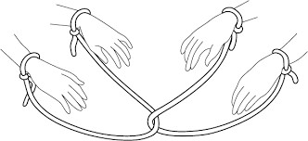
 | Тренировка логического мышления посредствам настольных игр (подготовить выставку настольных игр)  Тоғыз құмалақ – казахская национальная настольная игра на развитие логики, смекалки, логического и математического мышления.  Шахматы шашки домино морской бой танграмм  4 в один ряд геоборд мозаики головоломки ребусы  лабиринты и др. | Настоль ные игры
DOC ID KZN6YWP202410001966D42F6A7

5 мин.  5 мин | - Заключительная часть Выводы по занятию  Чек-лист «Практические советы»  Педагог: Что же делать, чтобы научить ребенка мыслить логически?  - Заниматься развитием логики и мышления ребенка дома.  - Тренировать различные виды мышления: наглядно- образное и наглядно-действенное, абстрактно-логическое и словесно-логическое, пространственное, нестандартное.  - Играть в устные игры (игры-ассоциации, данетки, верю- не-верю и др.).  - Играть в настольные игры в семейном кругу.  - Прививать интерес к решению загадок, ребусов, головоломок.  - Участвовать в интеллектуальных играх типа «Брейн- ринг», «Дебаты», «Что? Где? Когда?» и т. д.  Рефлексия  Родителям предлагается оценить информацию, полученную на занятии, одним из трех квадратиков зеленого, синего, красного цвета.  Зеленый цвет: считаю информацию, полученную на занятии, полезной.  Синий цвет: считаю информацию, полученную на занятии, недостаточно полезной.  Красный цвет: мне на занятии было не интересно. | Слайд 8  Слайд 9 Цветные квадрат ики на каждого родител я, флипчар т

Карточки для объединения в группы. Сторона 1
DOC ID KZN6YWP202410001966D42F6A7

59

DOC ID KZN6YWP202410001966D42F6A7

Карточки для объединения в группы. Сторона 2
DOC ID KZN6YWP202410001966D42F6A7

Занятие 1.5
DOC ID KZN6YWP202410001966D42F6A7
Ключ к семейной гармонии – доверительное общение
Цель: сформировать представления родителей о путях достижения гармонии в семье на основе доверительных отношений с детьми.

Задачи:
мотивировать родителей на построение гармоничных, доверительных отношений с детьми;
раскрыть значение и важность доверия между детьми и родителями как основы для построения гармоничных семейных взаимоотношений;
развивать навыки построения доверительных отношений посредством активных методов воспитания и обучения.
Национальные ценности и качества личности: сотрудничество, родительский долг, уважение, эмоциональный интеллект, социальный интеллект, ответственность, креативность, отзывчивость, открытость, готовность сотрудничать.
План
I. Вводная часть:
- приветствие, психологический настрой, деление на группы II. Основная часть
- Мозговой штурм «Что такое доверие?»
- Просмотр и обсуждение видеоролика «Взаимопонимание»
- Работа в группах по методу «Карусель»
- Работа в парах. Упражнение «7 магических ключей к семейной гармонии»
- Упражнение «Доверительное падение»
III. Заключительная часть
- Обратная связь.
- Рефлексия

Ожидаемые результаты
Родители:
сформируют готовность для построения доверительных отношений в семье; углубят представления о необходимости создании гармонии в семье на основе доверительных отношений с детьми;
выработают навыки построения доверительных отношений в семье.
Продолжительность занятия 60 мин.

Хроном етраж | Содержание | Ресурсы
 | I. Вводная часть

DOC ID KZN6YWP202410001966D42F6A7

2 мин.

8 мин.
На входе каждый родитель получает мотивационную карточку на тему доверия.

Группа №1 | Группа № 2 | Группа №3 | Группа №4
 |  |  | 
Педагог: Добрый день, уважаемые родители! Рады приветствовать вас на очередном занятии Центра педагогической поддержки родителей. Для того, чтобы помочь вам сформировать чувство близости и кома духа на сегодняшнем занятии, я предлагаю вам выполнить упражнение «Найди общее».

Упражнение-тренинг «Найди общее»
Цель: формирование чувства близости с другими людьми, принятие друг друга, осознание собственной самоценности и ценности каждого человека.
Участники встают в круг. Ведущий передает по кругу мяч со словами: «Посмотрите внимательно на каждого из присутствующих и подумайте, что нас всех может объединять». Передавая мяч, каждый участник называет один общий для всех признак. Например, мы все родители учеников 3 «Б» класса.
Педагог: Все родители мечтают о доверительных отношениях со своими детьми. Но как достичь такой гармонии? Как приучить ребенка делиться своими переживаниями, чувствами и страхами? Конечно, универсального рецепта нет, но общие рекомендации педагогов и психологов с учетом особенностей ребенка помогут вам, родителям, выбрать нужную линию поведения.
На входе вы все получили мотивационные карточки на тему доверия. Прошу вас поделиться на четыре группы согласно полученным катрочкам.
Деление на группы посредством мотивационных карточек (приложение 1). Группы выбирают

Слайд 1
Слайд 2
Карточки на тему доверия
№1, 2, 3, 4
(приложен ие 1)

Слайд 3
Мяч или клубок ниток

Карточки
№1, 2, 3, 4

спикеров, которые в ходе занятия будут выступать от их имени. Педагог напоминает правила занятия: уважать друг друга, соблюдать тайминг, не
перебивать участников, давать возможность высказаться каждому.
3 мин. | ІІ. Основная часть  Для начала предлагаю вам посмотреть и обсудить видеоролик о семье. https://youtu.be/GB_seMNBzcQ?si=yjwublNtwDYEOJm D «Притча о семье» (100 раз прощение, 100 раз любовь, 100 раз терпение)  Обсуждение видеоролика  Согласны ли вы со старейшиной?  Какое правило вы бы добавили к этим трем? (Заслушиваются ответы родителей. Необходимо подвести их к важности доверия.) | Слайд 4 Видеороли к о правилах счастливо й семьи
8 мин. | Мозговой штурм «Что такое доверие?» (облако слов методом «6–3–5»)  Группы обсуждают изречения о доверии, которые написаны у них на карточках. Каждый участник группы на карточке / листе бумаги пишет за одну минуту три свои мысли о том, что такое доверие. После этого группы обмениваются карточками и дополняют идеи друг друга. В конце все вместе делают обобщение о том, что такое доверие.  Доверие в социологии и психологии – это открытые взаимоотношения между людьми, содержащие уверенность в порядочности другого человека, с которым доверяющий находится в тех или иных отношениях; это чувство или субъективная убежденность в том, что в тех или иных отношениях мы получим поддержку, честность, искренность, принятие.  У родителей, которые действительно заботятся о потребностях своих детей, создают безопасное пространство для их развития и дарят эмоциональную теплоту, вырастает ребенок, который доверяет миру и самому себе, не боится открыться людям. Но если родители игнорируют ребенка, запрещают ему  проявлять чувства и высказывать свои желания, он | Слайд 5
DOC ID KZN6YWP202410001966D42F6A7

вырастает закрытым и недоверчивым. Уважаемые родители, на столах у каждой группы лежат листы с заданиями, памятки с советами
психолога и чек-лист. Пожалуйста, ознакомьтесь с ними, после чего мы посмотрим видеоролик на тему взаимопонимания между детьми и родителями, а затем в группах ответим на вопросы.
Просмотр и обсуждение видеоролика
«Взаимопонимание»
https://youtu.be/gnKotnIbDAg?si=4_8wBqnstBNLoyCK
3 мин.
15 мин. | Работа в группах по методу «Карусель»  На четырех столах лежат листы формата А3 с заданиями, маркеры, чек-листы с информацией для родителей. Участники, двигаясь по кругу, подходят к каждому столу, обсуждают задания и отвечают на вопрос в течение 3 мин., после чего двигаются дальше. По истечении времени каждая группа возвращается к своему столу, и спикеры зачитывают ответ на свой вопрос.  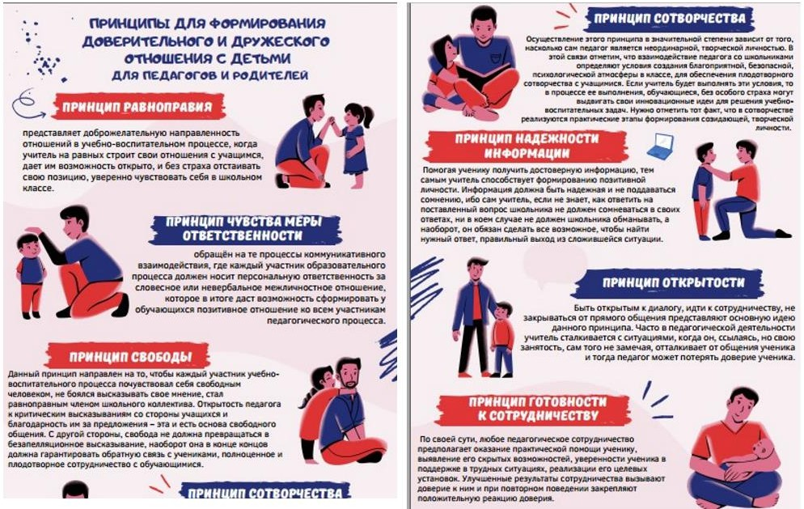 | Слайд 6  Слайд 7  Листы формата А3,  маркеры, буклеты для родителей
DOC ID KZN6YWP202410001966D42F6A7

7 мин. | 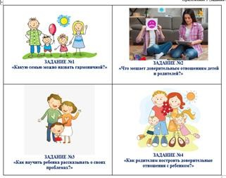  Задание №1. Какую семью можно назвать гармоничной?  Задание №2. Что мешает доверительным отношениям детей и родителей?  Задание №3. Как научить ребенка рассказывать о своих проблемах?  Задание №4. Как родителям построить доверительные отношения с ребенком?  Спикеры групп зачитывают ответы, дополняют друг друга.  Гармония в семье наступает, когда родители вместе с детьми работают над отношениями и дополняют друг друга. Только ежедневной работой над собой, а именно трудом над эмоциональной составляющей, можно добиться гармонии в семье.  Работа в парах  Упражнение «7 магических ключей к семейной гармонии»  Семья – это основа нашей жизни, и качество взаимоотношений внутри семьи имеет огромное значение для благополучия и счастья всех ее членов. Чтобы понять, как можно улучшить взаимоотношения в семье и научиться вместе преодолевать общие трудности, я предлагаю вам разбиться на пары и рассмотреть практические советы, которые помогут вам создать гармонию и сблизиться в семейной жизни.  На экране вы увидите «магические» ключи с | Слайд 8
DOC ID KZN6YWP202410001966D42F6A7

 | советами. Работая в парах, вам нужно придумать диалог, в котором вы можете применить эти ключи.  - Высказывайте признательность и уважение. Часто мы принимаем близких людей как должное и забываем выражать им свою благодарность и уважение. Признательность и уважение являются основополагающими факторами для укрепления связей в семье. Попробуйте каждый день находить минуту, чтобы сказать своим близким, что вы цените их, и вы увидите, как это повлияет на атмосферу в вашем доме.  Пример: «Мама, я хочу сказать тебе, как я благодарен за все, что ты делаешь для нас. Ты всегда поддерживаешь меня, и я ценю это».  - Улучшайте коммуникацию. Открытая и эффективная коммуникация – это ключевой аспект здоровых отношений в семье. Уделите время и внимание друг другу, выслушивайте и понимайте чувства и потребности каждого члена семьи. Старайтесь говорить без осуждения и критики, общайтесь и находите компромиссы.  Пример: «Сын, я чувствую себя обиженным, когда ты не принимаешь участия в совместном отдыхе.  Можем ли мы найти способ сделать наш досуг интересным для всех?»  - Создавайте общие моменты. Совместное времяпрепровождение помогает укрепить связи в семье. Планируйте и проводите вместе активный досуг: семейные прогулки, путешествия, игры, совместное приготовление пищи и т. д. Это позволит всем членам семьи почувствовать себя ближе друг к другу.  Пример: «Давайте в воскресенье сходим вместе в парк и сыграем в футбол. Это будет отличная возможность провести время вместе и насладиться обществом друг друга».  - Решайте конфликты конструктивно. Конфликты в семье неизбежны, но то, как мы их решаем, имеет большое значение. Учите детей и сами старайтесь  решать конфликты без насилия, с помощью диалога и поиска компромиссов. Помните, что важно не | Слайды 9,  10, 11, 12
DOC ID KZN6YWP202410001966D42F6A7

5 мин. | победить друг друга, а найти решение, удовлетворяющее всех. Иногда даже можно на листочке выписывать все «за» и «против» для каждого участника конфликта.  Пример: «Дочь, давай обсудим, как мы распределим время пользования компьютером, чтобы никто не чувствовал себя обиженным. Может быть, стоит составить график?»  - Возьмите на себя ответственность за свои  действия. Умение признавать свои ошибки и брать на себя ответственность – важные навыки для улучшения отношений в семье. Если вы сделали что-то неправильное, извинитесь и постарайтесь не повторять свои ошибки. Это поможет создать атмосферу доверия и поддержки в семье. Не бойтесь быть уязвленными, бойтесь потерять доверие и любовь.  Пример: «Сын, я сожалею о том, что испортила цвет твоей футболки. Я обещаю быть более осторожной и помочь восстановить цвет».  - Устанавливайте границы и уважайте личное пространство. У каждого члена семьи должно быть право на личное пространство и время для саморазвития. Уважайте индивидуальность и интересы друг друга, устанавливайте границы и не нарушайте их. Это поможет создать атмосферу уважения и поддержки в семье.  Пример: «Сын, я понимаю, что у тебя есть свои интересы и хобби. Я уважаю твою приватность и не буду читать твои личные записи в дневнике без твоего разрешения».  - Выражайте любовь и поддержку. Не забывайте говорить близким о своей любви и поддержке. Маленькие знаки внимания, объятия и слова поддержки имеют огромное значение для укрепления связей в семье. Показывайте свою заботу и любовь каждый день.  Пример: «Дочь, я горжусь тобой и всегда буду поддерживать тебя. Ты умная и талантливая девушка, и я люблю тебя». | Слайд 13
DOC ID KZN6YWP202410001966D42F6A7

Педагог: Для того чтобы закрепить теорию сегодняшнего занятия, предлагаю вам выполнить упражнение «Доверительное падение». Это упражнение дает прекрасную возможность испытать, что такое доверие.

Упражнение «Доверительное падение»
Цель: сближение членов группы, установление между ними доверительных отношений. Родителям предлагается дома провести это упражнение с детьми. Психологический смысл упражнения: развитие коммуникативных навыков, укрепление сплоченности членов группы, доверия.
Задание. Участники делятся на группы и встают в две шеренги. Родители из одной шеренги по очереди должны попробовать упасть спиной на руки членов своей группы, стоящих в другой шеренге. Проводится с каждым членом группы.

Анализ упражнения
Что было легче: падать или ловить?
Какие трудности возникали у вас при выполнении этого упражнения?
Как вы думаете, смогли бы ваши дети выполнить это задание?
Помогло ли вам это упражнение лучше понять, что такое доверие?
Попробуете выполнить его дома с детьми и другими членами семьи?
Родители рассказывают, что помогало или, наоборот, мешало выполнению задания; что
чувствовали те, кто падали, а что – те, кто ловили.
2 мин. | III. Заключительная часть  Доверие – это ключевой фактор семейного счастья и развития каждого члена семьи. Когда в семье высокий уровень доверия, все чувствуют себя в безопасности и спокойствии и всем легче и радостнее выполнять свои задачи. Доверие – это возможность обсудить любую тему, озвучить свои желания, проблемы, мнение,
DOC ID KZN6YWP202410001966D42F6A7

 | получить поддержку, а главное – это навык, которому можно и нужно научиться.
 | Педагог: В завершение нашего занятия хочется сказать, что доверие в отношениях между детьми и родителями – это тот самый фундамент, на котором строится все остальное. Это основа безопасности, уверенности ребенка в том, что он может поделиться самым сокровенным, важным, наболевшим, получить эмоциональную поддержку и попросить о помощи в ситуации, когда перестал справляться сам.
5 мин. | Вопросы для рефлексии (по методу «Карусель»: члены групп остаются за столами, меняются листами с вопросами, ответы зачитывают спикеры групп).  - Какие открытия вы сделали для себя в ходе занятия?  - Было ли что-то, удивившее вас?  - Какие знания и навыки, полученные на занятии, вы будете применять в своей жизни? | Слайд 14 Листы с вопросами для рефлексии
Педагог: Доверие между участниками образовательного процесса является важнейшим фактором, обеспечивающим благополучную среду для воспитания и эффективного обучения. Оно позволяет создать атмосферу взаимопонимания, поддержки и сотрудничества, что способствует развитию у учащихся мотивации к обучению, повышению их успеваемости и личностному росту.
Уважаемые родители, благодарю вас за внимание и активное участие на нашем занятии «Ключ к семейной гармонии – доверительное общение» в рамках обучения в Центре педагогической поддержки родителей.
До новых встреч!
DOC ID KZN6YWP202410001966D42F6A7

Приложение 1
DOC ID KZN6YWP202410001966D42F6A7
(карточки для деления на группы)

Группа 1 | Группа 2
 | 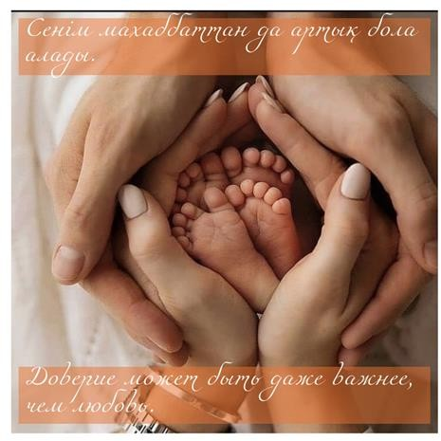
Группа 3 | Группа 4
 | 

Приложение 2
DOC ID KZN6YWP202410001966D42F6A7
(чек-листы для родителей)
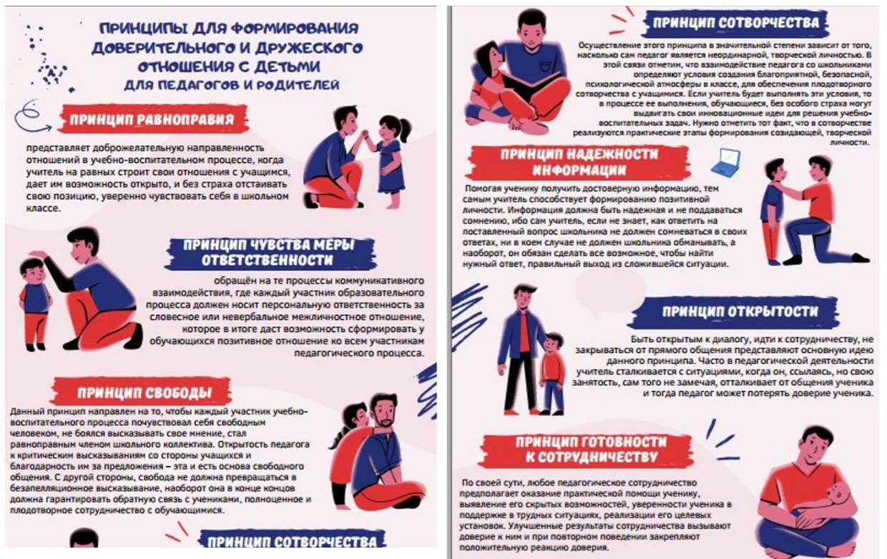

Приложение 3
DOC ID KZN6YWP202410001966D42F6A7
(задания по группам)

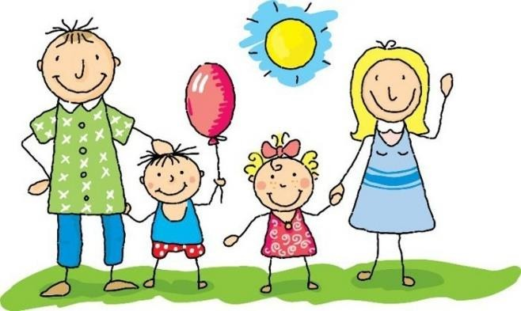  ЗАДАНИЕ №1  Какую семью можно назвать гармоничной? | 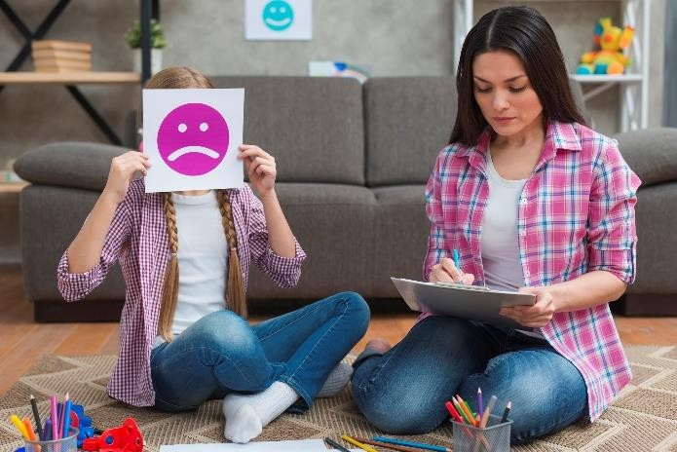  ЗАДАНИЕ №2  Что мешает доверительным отношениям детей  и родителей?
  ЗАДАНИЕ №3  Как научить ребенка рассказывать о своих проблемах? | 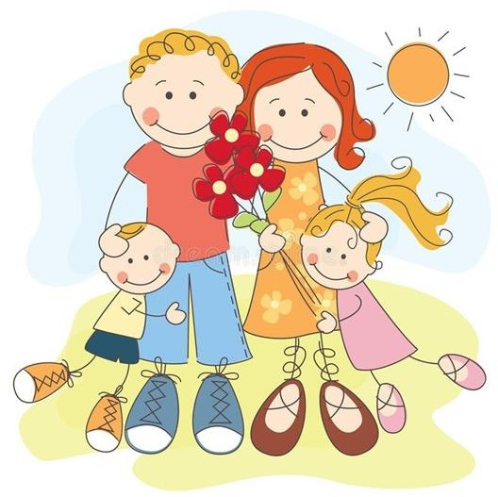  ЗАДАНИЕ №4  Как родителям построить доверительные отношения с ребенком?

Приложение 4 (раздаточный материал, буклеты для родителей)
DOC ID KZN6YWP202410001966D42F6A7

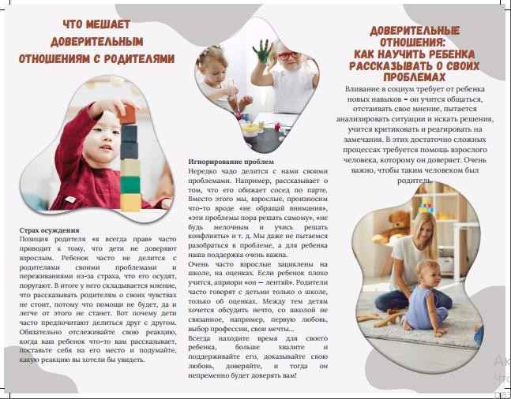

74
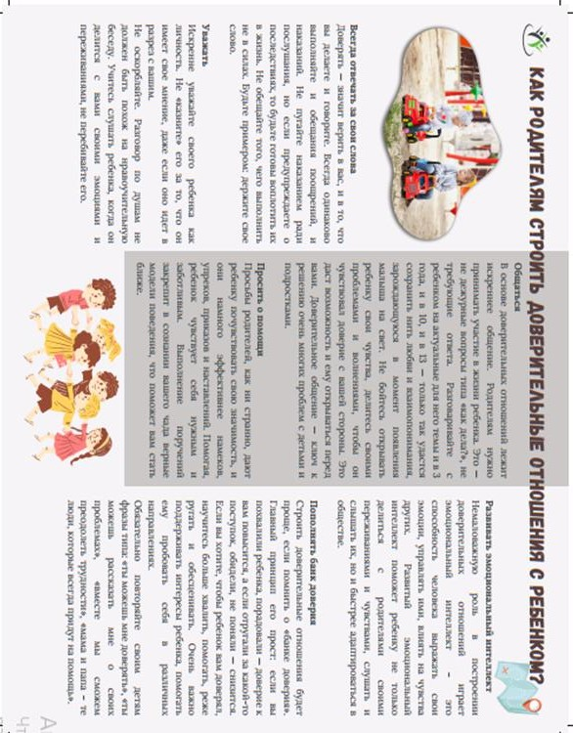

DOC ID KZN6YWP202410001966D42F6A7

Занятие 1.6
DOC ID KZN6YWP202410001966D42F6A7
Как научить ребенка понимать свои и чужие чувства Цель: сформировать у родителей понимание важности эмпатии в жизни человека, необходимости ее развития у ребенка.

Задачи:
- дать понятие о сущности эмпатии, ее формах и уровнях развития;
- сформировать потребность в проявлении эмпатии и готовность развивать ее у себя и своих детей;
- развивать навыки понимания чувств и состояний других людей, способность проявлять понимание, сочувствие и воспитывать эти качества в своих детях.
Национальные ценности и качества личности: уважение, единство и солидарность, поддержка и взаимопомощь, доброжелательность, эмпатия, отзывчивость, саморегуляция и саморазвитие.

План
- Вводная часть
  - Эмоциональный настрой «Мяч радости»
  - Объединение в группы
- Основная часть
  - Работа с цитатой
  - «Ассоциации»
  - Информационная часть
  - Мозговой штурм
  - Работа в группах.
  - Просмотр и обсуждение видеоролика
  - Индивидуальная работа. Упражнение «Пять почему
  - Работа в парах. Упражнение «Принятие чувств»
- Заключительная часть
  - Упражнение «Комплименты»

Ожидаемые результаты
Родители:
- будут более чуткими и внимательными к своим детям;
- смогут распознавать и реагировать на эмоции детей с эмпатией и пониманием;
- поймут важность развития эмпатии у детей младшего школьного возраста;
- смогут развивать у детей навыки понимания чувств других людей, проявления сочувствия.

Продолжительность занятия: 60 минут
DOC ID KZN6YWP202410001966D42F6A7

Хрономе  траж | Содержание | Ресурсы
3 мин.  5 мин. | I. Вводная часть  Эмоциональный настрой «Мяч радости»  Родители становятся в круг.  Педагог: У меня сегодня радостное настроение, и я хочу им с вами поделиться. Вытяните вперед руки, поверните их ладонями вверх, и наш «мяч радости» будет катиться по ним, даря вам мое радостное настроение.  Объединение в группы  К какому столу подойти? Выберите карточку с названием эмоции, определите, к какому из четырех состояний: «Радость», «Любовь», «Гнев», «Грусть» относится эмоция? Выберите название стола и объединитесь в четыре группы.  Радость: счастье, восторг, наслаждение, умиротворение, интерес, забота, надежда, принятие, вера, изумление Грусть: горечь, лень, скука, жалость, сожаление, тоска, печаль, отчаяние, безнадежность, разочарование  Гнев: злость, раздражение, негодование, возмущение, обида, враждебность, досада, нервозность, агрессия, презрение  Любовь: нежность, дружелюбие, доверие, доброта, симпатия, увлеченность, восхищение, гордость, сочувствие, очарованность  Комментарий педагога: Не бывает плохих и хороших эмоций, они все важны для нас. Наша задача – научиться самим понимать свои и чужие эмоции и научить этому  наших детей. | Слайд 1  Слайд 2  Слайд 3
3 мин. | II. Основная часть Работа с цитатой  Обратите внимание на высказывание писателя. Согласны ли вы с ним?  Лучший человек живет своими мыслями и чужими чувствами, а худший – своими чувствами и чужими мыслями. Л. Н. Толстой  Педагог: - Сегодня на занятии мы с вами разберем, что такое эмпатия и какова ее роль в развитии детей. | Слайд 4

5 мин. | «Ассоциации»  Подберите ассоциации к слову эмпатия.  Эмпатия  Эмпáтия (греч. ἐν – «в» + πάθος – «страсть»,  «страдание», «чувство», «сочувствие») – осознанное сопереживание текущему эмоциональному состоянию другого человека без потери ощущения происхождения этого переживания. Соответственно эмпа́ т – это человек с развитой способностью к эмпатии.  Эмпатия – это способность почувствовать и понять эмоции других людей. Эмпатичная личность может поставить себя на место другого человека и понять то, что он ощущает: грусть, радость, печаль, боль. Эмпатия позволяет проявлять заботу и сочувствие к другим людям, лучше взаимодействовать и строить отношения с окружающими.  Эмпатия в наши дни – не приятное дополнение к развитию, а неотъемлемая часть успеха и благополучия наших детей. Зачем детям быть чуткими? Прежде всего, это положительно влияет на их психическое здоровье и уверенность в себе, служит «прививкой» против буллинга, сказывается на успеваемости и помогает найти себя в дальнейшей жизни.  Эмпатия включает способность точно определять эмоциональное состояние другого человека на основе мимических реакций, поступков, жестов и т. д.  Формы эмпатии:  - когнитивная – способность соотносить свое и чужое, осознавать, что объединяет и разделяет людей;  - экспрессивная – способность понимать сходство и различие эмоций и намерений;  - социальная – способность понимать сходство и  различие в нормах социального поведения. | Слайд 5  Слайд 6  Слайд 7
DOC ID KZN6YWP202410001966D42F6A7

Уровни развития эмпатии
  - Высокий уровень - умение сразу войти в состояние собеседника,

3 прочувствовать его переживания на протяжении всего общения.
- Средний уровень - в процессе общения у человека возникают
2 отрывочные представления о переживаниях собеседника.
- Низший уровень - своеобразная слепота к состоянию,
1 переживаниям другого.
Слайд 8

DOC ID KZN6YWP202410001966D42F6A7

7 мин.

20 мин.

Мозговой штурм
Обсудите в группе вопрос и представьте ответ.
Группы 1, 2. Почему важно развивать эмпатию в младшем школьном возрасте?
Группы 3, 4. Как развивать эмпатию детей дома?
Обобщение ответов родителей
- Особую актуальность проблема формирования эмпатии приобретает в младшем школьном возрасте. Собственно, с начальной школы как важного жизненного этапа начинает складываться взаимодействие между детьми, пришедшими из разных микросоциумов, с разным жизненным и коммуникативным опытом.
- Именно в начальной школе важно сформировать у ребенка принятие другого человека как значимого и ценного.
- В этот период чаще всего дети впервые сталкиваются с необходимостью тесного взаимодействия в коллективе для получения общего результата. Именно тогда приходит осознание важности вклада в него каждого из участников этого процесса.
- Эмпатия возникает и формируется во взаимодействии, в общении. Воздействие взрослых должно быть ориентировано на развитие у ребенка доброты, соучастия к другим людям, принятие самого себя как нужного, любимого и значимого для них человека.

Работа в группах. Карта эмпатии
Просмотр и обсуждение видеоролика
Педагог: Вашему вниманию предлагается отрывок из видеофильма «Эмпатия» (со второй до девятой минуты просмотра) без звука. После заполнения Карты эмпатии посмотрим видео со звуком и узнаем, верно ли вы

Слайд 9

Слайды 10, 11

https://ww w.youtube
.com/watc

определили эмоции главного героя.
Задание для групп 1, 2. Используя метод «Карта «Что? Как? Почему?», определите:
Что герой пытается выполнить?
Каким образом герой решает задачу? Что он предпринимает для этого?
Почему он так делает? Здесь мы записываем наши инсайты и догадки о причинах именно такого, а не иного поведения.
h?v=nwSJ t3fiQWc

Карта «Что? Как? Почему?»

Что? | Как? | Почему?

10 мин.
Задание для групп 3, 4. Используя метод «Карта эмпатии», определите, что думает, видит, говорит, слышит главный герой.

Слайд 12

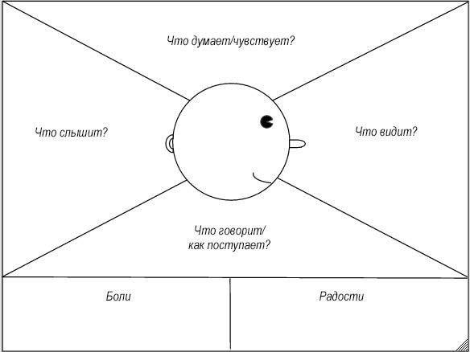
Карта эмпатии
DOC ID KZN6YWP202410001966D42F6A7

Слайд 13
10 мин.

Индивидуальная работа. Упражнение «Пять почему» Вспомните случай с вашим ребенком, который вызвал у вас сильные эмоции. Задайте себе пять вопросов
«Почему?», где каждый последующий вопрос задается в ответ на предыдущий. Например:
- Почему сын ответил мне грубо? Я не разрешила ему выйти поздно вечером с друзьями на прогулку и сказала это в очень резкой форме.

DOC ID KZN6YWP202410001966D42F6A7

3 мин.

2 мин.
- Почему сказала в резкой форме? Я испугалась, что он не послушает меня.
- Почему не послушает? Мне трудно убедить ребенка.
- Почему трудно убедить ребенка? У нас нет доверительных взаимоотношений.
- Почему нет доверительных взаимоотношений? Я не понимаю его, он не понимает меня.
Считается, что пяти «почему» достаточно, чтобы выявить первопричину проблемы. Но если проблема сложная или вы чувствуете, что первопричин несколько, можно задать следующие пять вопросов или повторить упражнение с начала с другим набором вопросов.
При желании поделитесь с аудиторией своими вопросами – ответами.

Работа в парах. Упражнение «Принятие чувств» Цель: формирование умения принимать чувства детей; знакомство с понятием активное слушание.
Ход упражнения. Один слушатель приводит пример неэффективного родительского ответа, другой переформулирует его так, чтобы были приняты чувства ребенка.
Образцы заданий и возможные варианты ответов
- «Не смей его бить! Это же твой брат!» / «Ты можешь злиться на брата, но бить его нельзя».
- «Не бойся: собака тебя не тронет». / «Симпатичный пес. Но если боишься, давай перейдем на другую сторону».
- «Улыбнись! Все не так плохо, как тебе кажется». / «Я бы тоже расстроился. Но, может, мы вместе найдем выход?»
- «Подумаешь – укол! Даже малыш не боится, а ты...» /
«Да, согласен, укол – это больно. Если ты боишься, можешь взять меня за руку».
В процессе обсуждения этого упражнения родители знакомятся с понятием активное слушание, автором которого является американский психолог Т. Гордон. Слушать активно – значит улавливать, что ваш ребенок пытается сказать вам на самом деле, что он чувствует на самом деле, и озвучивать эти чувства своими словами, окрашивая свои высказывания пониманием и неподдельной заботой (еще один термин, описывающий

Слайд 14

Слайд 15

это явление, – эмпатия).
Обсуждение
- Как вы себя чувствуете?
- Сложно ли вам было? Если да, то почему?

Рекомендуемая литература

https://mybook.ru/author/michele-borba/chutkie-deti-kak- razvit-empatiyu-u-rebenka-i-kak-e/read/
50 детских книг, которые помогают развивать эмпатию https://guru.wildberries.ru/article/50-detskih-knig-kotorye- pomogayut-razvivat-empatiyu?listing_index=15

Чек-листы «Рекомендации для родителей»
- Создайте в семье теплую атмосферу, где будут царствовать любовь и взаимопонимание.
- Разбирайте с ребенком разные жизненные ситуации.
- Знакомьте детей с принципами жизни в обществе.
- Объясняйте, как правильно поступать с людьми в разных ситуациях.
- Поясняйте, какие последствия может нести то или иное поведение людей.
- Развивайте у ребенка позитивные социальные черты характера: оптимизм, доверие, прощение, солидарность.
- Учите делать полезные вещи, помогать другим людям.
- Не забывайте о похвале.
- Сопереживайте ребенку, говорите с ним о том, что он чувствует.
- Развивайте ребенка эмоционально: обсуждайте тематические изображения и фотографии, изображайте эмоции перед зеркалом, играйте в эмоциональные игры.
- Будьте для ребенка примером для подражания: придерживайтесь тех же принципов, которым обучаете.
3 мин. | III. Заключительная часть | Слайд 16
DOC ID KZN6YWP202410001966D42F6A7

Упражнение «Комплименты»
Мы лучше узнали друг друга, и теперь на прощание хочется сказать комплименты. Важно знать правила искренних комплиментов.
- Избегайте банальных комплиментов. Делайте конкретные комплименты.
- Не обращайте внимания на очевидное; обращайте внимание на не слишком заметные детали.
- Если вы хвалите человека, недостаточно просто сказать комплимент. Расскажите, почему вы говорите именно это.
И надо уметь принимать комплименты.
- «Спасибо» – достаточно.
Вам не нужно оправдываться или уменьшать свою ценность. Слова «спасибо» в ответ на комплимент достаточно.
- Запретите себе опровергать комплименты!
Распространенная реакция на комплимент: «Ой, ну что вы! Достаточно об этом» или «Да не такая уж…» Подтвердите себе ценность комплимента.

Родители становятся в круг. Педагог, отдавая мяч одному из родителей, говорит ему комплимент. Родитель должен сказать «Спасибо!» и передать мяч соседу, произнося при этом теплые, добрые слова в его адрес. Тот, кто принял мяч, также говорит «Спасибо!» и передает его следующему родителю.
Все упражнения, которые мы выполнили с вами, очень полезно проиграть с детьми.
DOC ID KZN6YWP202410001966D42F6A7

Занятие 1.7 Безопасность детей – забота взрослых
Цель: развитие навыков психолого-педагогических и социальных компетенций родителей для обеспечения безопасности и благополучия детей на основе информационных материалов и алгоритмов действий.

Задачи:
стимулировать стремление родителей обезопасить ребенка от рисков и угроз современного мира;

расширить и углубить представления о потенциальных рисках и эффективных способах обеспечения безопасности детей;
DOC ID KZN6YWP202410001966D42F6A7
обучить алгоритмам действий;
совершенствовать навыки совместной деятельности и анализа собственной линии поведения для развития самостоятельности ребенка.
Национальные ценности и качества личности: любовь, доброта, забота, взаимопонимание, справедливость, ответственность.

План
I. Вступительная часть
- Актуальность выбранной темы II. Основная часть
- Просмотр и обсуждение видеоролика Мозговой штурм
- Работа в группах: разбор ситуаций;
составление плана действий; просмотр видеороликов
- Работа в парах
III. Заключительная часть
- Рефлексия
- Памятки для родителей

Ожидаемые результаты Родители:
- будут мотивированы к получению знаний о потенциальных угрозах и рисках для безопасности детей и алгоритмах действий для обеспечения их благополучия;
- получат навыки решения проблемы обеспечения безопасности ребенка и применения полученной информации на практике.
Продолжительность занятия: 60 минут

Хрономе  траж | Содержание | Ресурсы
5 мин. | I. Вступительная часть  Здравствуйте, уважаемые родители! Тема занятия сегодня –  «Безопасность детей – забота взрослых».  Напомню вам, что означает это понятие. Безопасность детей – это система условий, обеспечивающих охрану их | Слайд 1  Слайд 2  Слайд 3

5 мин. | жизни и здоровья, где бы они ни находились: дома, в школе, на улице, во дворе, в походах, при перевозке на всех видах транспорта, хождении по дорогам, катании на коньках, горках и т. д.  Вместе с тем возникают и чрезвычайные ситуации, в которые попадает семья, а иногда ребенок без присутствия взрослых.  Чрезвычайная ситуация – это обстановка на  определенной территории, сложившаяся в результате аварии, опасного природного явления, катастрофы, стихийного или иного бедствия, которые могут повлечь или повлекли за собой человеческие жертвы, ущерб здоровью людей или окружающей природной среде, значительные материальные потери и психологические стрессы.  Актуальность выбранной темы  Устойчивость будущего развития мира в целом и Республики Казахстан в частности во многом зависит от стремления человека и общества обеспечить свою безопасность в условиях чрезвычайных ситуаций различного характера. Забота о детях должна постоянно находиться в центре внимания взрослых.  Психологические исследования подтверждают, что люди рождаются с тремя реакциями на опасность: бороться, бежать или замереть. Если опасность такая, с которой мы можем бороться, – мы боремся. Если бороться мы не можем и нам необходимо спастись – мы убегаем. Если у нас нет ни той, ни другой возможности – мы замираем или прячемся.  Каковы возможности большинства казахстанских семей в создании благоприятных условий для полноценного воспитания и развития детей, обеспечения их благополучия в современном понимании? Как защитить своего ребенка? Конечно, каждый родитель разговаривает со своим ребенком на эту тему и по сто раз повторяет, чего делать нельзя, если подойдет посторонний, и как нужно реагировать в случае опасности. Но на практике почти все дети отправятся помочь дедушке донести продукты до дома, пойдут вытаскивать котенка из трубы в подвале, уверены, что смогут отличить преступника от обычного человека, при этом не знают номера телефонов родителей наизусть, не отойдут от лифта, если в подъезд зайдет незнакомец, не  побегут и не закричат на улице, потому что как-то | Слайд 4
DOC ID KZN6YWP202410001966D42F6A7

неудобно; будут гордиться, если к ним в социальные сети придет «дружить» 25-летний человек; никогда не расскажут родителям ни о проблемах в интернете, ни о «странном человеке» на улице, чтобы не слушать истерических выговоров и не сталкиваться с запретами…
Обучение алгоритмам действий ребенка возможно только тогда, когда воспитание детей перестанет сводиться только к указаниям «Перестань! Прекрати! Не смей! Нельзя! Не разговаривай! Не подходи! Не отвечай!» и т. д. Грамотное поведение ребенка в критической ситуации позволяет избежать печальных последствий на 90%.
В идеале нужно проверить действия ребенка на практике, а
еще лучше – довести их до автоматизма, т. е. обучить алгоритмам действий.
5 мин. | - Основная часть  Просмотр и обсуждение видеоролика https://www.youtube.com/watch?v=HmQ851drH_Q Вывод. Обеспечение безопасности своего ребенка  (детеныша) заложено природой: защита его от опасностей техногенного, антропогенного, естественного происхождения и создание комфортных условий жизнедеятельности.  Безопасность – это совокупность правил, по которым живет вся семья и которые позволяют воспитать в малыше характер, оградить его от совершения  необдуманных поступков.  Важнейшая задача родителей – научить ребенка ответственно относиться к себе и окружающим людям, предвидеть и распознавать опасности, соблюдать несложные правила личной безопасности, поведения в экстремальных ситуациях и т. д.  Мозговой штурм «Знаете ли вы основы обеспечения безопасности ребенка?»  Педагог: Уважаемые родители, предлагаю вам ответить «Да  / Нет» на следующие вопросы.  - Всегда ли вы соблюдаете Правила дорожного движения?  - Проверяете ли вы сами и научили ли детей, уходя из дома, проверять, выключены ли электроприборы, газ, вода?  - Научили ли вы детей Правилам пользования электроприборами, газовой плитой и т. д.? | Слайд 5  Слайд 6
DOC ID KZN6YWP202410001966D42F6A7

5 мин.  3 мин. | - Знает ли ваш ребенок номера телефонов экстренных служб?  - Можете ли вы в присутствии ребенка совершить необдуманный поступок, например, искупаться в незнакомом водоеме, прогуляться по тонкому льду и т. п.?  - Знаете, как и с кем ваш ребенок проводит свободное время?  - Проинструктировали ли вы своего ребенка, как он должен себя вести в случае экстремальных ситуаций, например, он застрял в лифте или почувствовал запах газа в квартире? Вывод. Каждому человеку, взрослому и ребенку, важно знать, как обеспечить свою безопасность. Задача взрослых состоит не только в том, чтобы оберегать и защищать ребенка, но и в том, чтобы подготовить его к встрече с различными сложными, опасными ситуациями, научить не теряться в экстремальных ситуациях, уметь выбирать правильную с точки зрения безопасности модель поведения.  Обеспечение безопасности человека, его жизнедеятельности берет начало с древних времен и основано на национальных ценностях.  Древние жители Великой Степи за века выработали своеобразные правила поведения. Например, наличие такой ценности, как свобода, в древности имело большое значение, так как любая казахская семья вела кочевой образ жизни. За один день они могли собрать свою юрту и отправиться в другой аул или бескрайнюю степь. Ничто не удерживало их.  - Сейчас эта ценность присутствует в нашей жизни?  (Ответы родителей)  Взаимовыручка. Если кому-то нужна была помощь в тяжелой ситуации, то отзывался весь аул. Не важно, какая была помощь: постройка дома, заготовка продуктов питания или разведение нового скота после джута. Помогали всем и всегда.  - Как сейчас мы проявляем взаимовыручку? (Ответы родителей)  Такие ценности, как мудрость, знание, помогали казахам в основном традиционном устройстве жизнедеятельности – кочевом скотоводческом хозяйстве. В районах около рек и  озер широко практиковались земледелие и рыболовство. | Слайд 7  Слайд 8  Слайд 9
DOC ID KZN6YWP202410001966D42F6A7

15 мин. | Кочевка с летних пастбищ (жайлау) на зимние стоянки (қыстау) являлась жизненно важной традицией казахов. В современное время, когда мы испытываем постоянные паводки, наводнения, деды-старожилы вспоминают:  «Раньше тысячные стада лошадей и овец кочевали по степи, разрыхляя землю, давая ей возможность «дышать» и впитывать снег, влагу. Хозяева стад договаривались между собой и часто перегоняли свой скот на скорости в окрестностях до определенных границ, затем возвращались на свои пастбища. Для чего? Для укрепления мышц лошадей, но главное – жерді қопсыту (разлыхление почвы) для роста молодой свежей травы и весеннего орошения почвы влагой. Поэтому таких наводнений не было. Сейчас ведь земля покрыта коростой, корнями сорняков, она не впитывает влагу».  Чего нельзя делать, чтобы обезопасить себя? Как казахи издревле обеспечивали себе и близким безопасность?  Адамға пышақ, мылтық кезенбе. – Не направляй на человека нож или ружье.  Шелектегі суға аузыңды батырма. – Не погружайте рот в воду в ведре.  Пышақтың жүзін жалама. – Не облизывайте лезвие ножа. Отты, ошақты аттама. – Не перешагивай через огонь, очаг. Педагог: Может, есть похожие поговорки и пословицы у других народов нашей страны? Прошу высказаться! (Ответы родителей)  Вывод. Национальные ценности казахстанского народа: мудрость и знания, взаимовыручка – ориентиры поведения людей в чрезвычайных ситуациях. Они не заимствованы извне, не оторваны от реальности, а обусловлены нашей историей, культурой, устремлениями в будущее и поэтому отвечают интересам всех граждан.  Педагог: Предлагаю вам разделиться на четыре группы.  Работа в группах  Разбор ситуаций в четырех группах (на листах бумаги записан текст).  Родители в течение 10 мин. составляют план действий при возникшей ситуации. После презентации каждой группы педагог выдает им свой план действий, который родители  сравнивают со своим, и делают выводы. | Слайд 10
DOC ID KZN6YWP202410001966D42F6A7

15 мин. | Практическое задание (ситуация) 1. Ребенок остался один дома. Неожиданно начался пожар. Разработайте алгоритм действий ребенка для его безопасности.  План действий педагога (выдается на листе бумаги после презентации родителей)  - Если ребенок почувствовал запах дыма или увидел огонь, необходимо немедленно покинуть квартиру и вызвать пожарных по телефонам 101 или 112.  - Сообщить родителям о том, что случился пожар.  - Если рядом пожилые люди или маленькие дети, помочь им покинуть опасную зону.  - Покидая квартиру, не пользоваться лифтом, а спускаться по лестнице.  - При задымлении или отсутствии освещения двигаться, придерживаясь за перила или поручни; дышать через носовой платок, шарф, рукав одежды, намочив, по возможности, их водой.  - Не собирать личные вещи. Самая главная задача – выбраться из квартиры (дома).  - Выходя из помещения, плотно закрыть за собой двери, чтобы задержать распространение огня.  - Сохранять спокойствие, хладнокровие, не поддаваться панике.  Практическое задание (ситуация) 2. У ребенка каникулы. Родители ушли на работу. Ребенок остался дома один. Кто- то позвонил в дверь. Незнакомый человек сказал, что он пришел по просьбе мамы. Какой алгоритм действий должен выполнять ребенок?  План действий педагога (выдается на листе бумаги после презентации родителей)  - Если позвонили в дверь, необходимо спросить: «Кто там?» и посмотреть в глазок.  - Если пришел электрик, сантехник, а родители не предупреждали об этом, сказать, чтобы приходили в другое время, и ни в коем случае не открывать дверь.  - Не говорить незнакомым людям, что дома один. Сказать, что родители заняты (спят) и сейчас не могут подойти.  - Перед выходом из дома посмотреть в глазок. Если на лестничной площадке есть незнакомые люди, нужно подождать, пока они уйдут.  - Перед тем как открыть ключом дверь и войти в квартиру,
DOC ID KZN6YWP202410001966D42F6A7

необходимо посмотреть по сторонам, чтобы убедиться, что поблизости никого нет.
Практическое задание (ситуация) 3. Ребенок один возвращается домой. Разработайте алгоритм действий ребенка для его безопасности.
План действий педагога (выдается на листе бумаги после презентации родителей)
- Если ребенок возвращается домой один, ему нужно посмотреть, не идет ли кто-то за ним.
- Если родители дома, ребенок должен позвонить в домофон и попросить их встретить его.
- Если родителей дома нет, ребенок не должен заходить в подъезд с незнакомым человеком. Нужно погулять немного на улице. Если незнакомец не уходит, нужно рассказать о нем любому взрослому, который идет навстречу.
- Если ребенок зашел в подъезд один и увидел незнакомца, нужно сразу выйти на улицу и подождать, пока в подъезд не зайдет кто-то из соседей, которых он знает.
- Не входить в подъезд в опасное (темное) время одному. Попросить родителей встретить.
- Если кто-то внезапно схватил ребенка в подъезде, нужно громко кричать: «Помогите!», стараться вырваться и убежать. Нужно защищаться: драться, кусаться, стучать во все двери.
Практическое задание (ситуация) 4. К ребенку подошел незнакомец на улице и попросил о помощи.
Разработайте алгоритм действий ребенка для его безопасности.
План действий педагога (выдается на листе бумаги после презентации родителей)
- Нужно отойти от незнакомца подальше, громко и четко крикнуть: «Я вас не знаю! Просите помощи у взрослого!» Ребенок должен помнить, что взрослый человек всегда может попросить помощи у другого взрослого.
- Если незнакомец говорит, что он знакомый родителей, ответить, что он его не знает и родители ничего не говорили о нем.
- Если незнакомец говорит, что родители будут не против или ничего не узнают о том, что он пойдет с ним, ребенку нужно ответить, что он никуда с ним не пойдет.
DOC ID KZN6YWP202410001966D42F6A7

4 мин. | - Если незнакомец не отходит от ребенка, нужно бежать в ближайший магазин (аптеку, салон красоты и т. п.) и рассказать о нем продавцу, кассиру.  - Если незнакомец начинает хватать ребенка, нужно громко кричать и звать на помощь.  - Если незнакомец предлагает сесть к нему в машину, не соглашаться.  Вывод. Начинать «вкладывать» правила безопасности в голову вашего ребенка нужно как можно раньше. Делать это необходимо ненавязчиво, с маленькими детьми нужно проигрывать опасные ситуации и способы выхода из них.  Наглядность работает лучше миллиона слов, повторяемых тысячу раз. Родителям необходимо ежедневно уделять внимание вопросам детской безопасности.  Проанализировать ситуацию в своей в квартире с точки зрения безопасности детей (в порядке ли электропроводка, кухонное оборудование, крепость подвеса полок, картин, в безопасном ли месте находятся лекарства, предметы бытовой химии и т. д.).  Научить детей пользоваться предметами первой помощи: йод, бинт и т. д.  Задайте себе вопрос: как вы поведете себя в опасной ситуации? Станете паниковать, броситесь помогать кому-то или постараетесь сохранить голову ясной и вспомните все, что необходимо, чтобы спастись? В 80% из 100 так же поступят и ваши дети. Важно научить ребенка не поддаваться панике. «Все побежали, и я побежал» – часто не лучший вариант развития событий. Постараться оценить ситуацию и быстро найти максимально быстрый и верный способ обезопасить себя.  Педагог: Уважаемые родители, мы подготовили и дарим вам памятку о действиях в случае чрезвычайной ситуации. Чек-лист «Что должен знать ваш ребенок?»  В любой момент в любой точке мира может произойти авария на заводе, складе боеприпасов, возникнуть опасное природное явление, катастрофа, стихийное или иное бедствие, которые повлекут за собой человеческие жертвы, нанесут ущерб окружающей среде.  Как быть родителям и детям в такой чрезвычайной ситуации? | Слайд 11
DOC ID KZN6YWP202410001966D42F6A7

Какая роль отводится родителям?
Какие чрезвычайные ситуации техногенного характера могут возникнуть в городе (ауле, поселке, селе)? (Ответы родителей)
 | Мировой опыт по обеспечению безопасности подтверждает роль активности и осознанного подхода населения к ЧС. Например, в каждой японской семье имеется тревожный чемоданчик.  Плакат «Тревожный чемоданчик японцев» https://www.bbc.com/russian/society/2011/03/110318_japan_qu ake_bag   | Слайд 12 Просмотр  «Тревожн ый чемоданчи к»
3 мин. | 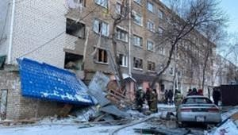 | Слайд 13
 |  | Слайд 14
DOC ID KZN6YWP202410001966D42F6A7

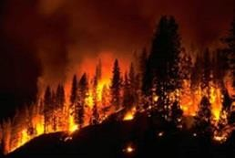

Ролик «Как подготовить к ЧС детей?» (на казахском языке) https://youtu.be/rbP1c7CDHl8

Аукцион правил по безопасности детей в ЧС
Работа в парах
Каждая пара берет карточку и готовится разработать Правила поведения при ЧС (виды ЧС разные). На выступление отводится 5 мин. Поощряется демонстрация движений, сценической постановки, иллюстрации составленных правил. Имеется возможность создания ролевой ситуации «ребенок – родитель». Каждой паре разрешается дополнять соседние пары своими ответами. Пара, больше всех проявившая активность, становится победителем.
Для иллюстрации, инсценировки ответов предлагаются вырезанные картинки предметов быта, одежды, мебели, которые можно использовать в ходе презентации правил.
DOC ID KZN6YWP202410001966D42F6A7

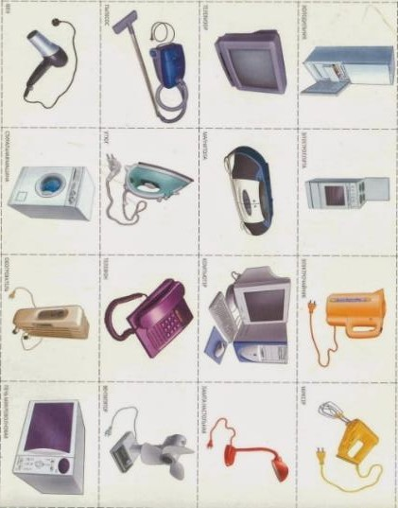


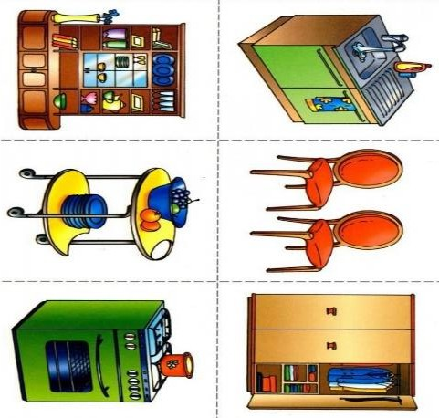
93

DOC ID KZN6YWP202410001966D42F6A7
Слайд 15

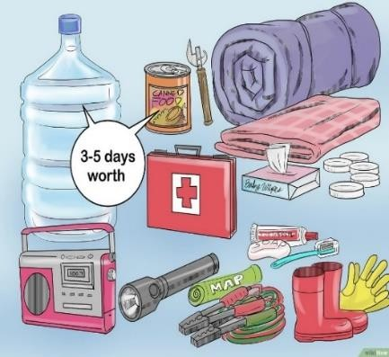
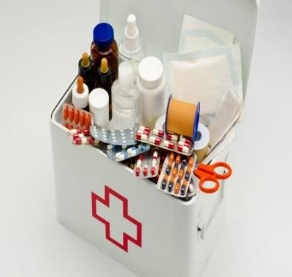

DOC ID KZN6YWP202410001966D42F6A7

Слайд 15

Работа в парах

Карточка 1. Назвать правила поведения при землетрясении.
Ответ-подсказка педагогу. Ощутив колебания здания, услышав нарастающий гул и звон бьющегося стекла, не поддавайтесь панике, быстро покиньте помещение.
Оказавшись на улице, не стойте вблизи зданий, а перейдите на открытое пространство. Если вы вынужденно остались в помещении, то встаньте в безопасном месте: у внутренней стены, в углу или у несущей опоры. Если возможно, спрячьтесь под стол, держитесь подальше от окон и тяжелой мебели.
Карточка 2. Как нужно вести себя при буре или урагане? Ответ-подсказка педагогу. В помещении: отойти от окон, выключить газ, электроприборы. Внимательно следить за информацией от МЧС. На открытой местности: укрыться в

канаве, яме, овраге, лечь и плотно прижаться к земле. Карточка 3. Что делать, если лестница в многоэтажном доме задымлена?
DOC ID KZN6YWP202410001966D42F6A7
Ответ-подсказка педагогу. Лучше оставаться в квартире, сообщить в пожарно-спасательную службу по телефону 01 и ждать приезда пожарных. Следует намочить тряпки, полотенца, простыни, плотно прикрыть двери. Постараться как можно тщательнее заткнуть щели между дверью и косяком. Также следует поливать водой и саму входную дверь. Дышать в задымленном помещении необходимо через мокрую ткань (платок, марлевую многослойную повязку). Выйти на балкон, плотно закрыть за собой дверь.
Запрещается: пользоваться лифтом, пытаться спуститься самостоятельно по лестничным маршам, веревкам или простыням.

Карточка 4. Вы находитесь на улице, далеко от дома и вдруг слышите звук взрыва вдалеке. Через несколько
минут вы услышали сигнал тревоги. Ваши действия? Ответ-подсказка педагогу. Немедленно включите телевизор, все средства связи. Прослушайте информационное сообщение о ЧС и следуйте полученным инструкциям. При угрозе взрыва ложитесь на пол на живот подальше от окон, застекленных дверей, проходов, лестниц, защищая голову руками. Не смотрите на вспышку или огненный шар – от этого можно ослепнуть. Если поступило сообщение об эвакуации, немедленно двигайтесь в сторону ближайшего убежища, где получите инструкции от спасателей.
Педагог: Давайте вместе разработаем гипотезы вашего участия в обеспечении безопасности детей.
- Если родители сами научатся соблюдать правила поведения при ЧС, то тогда ……
- Если родители будут демонстрировать личный пример, то тогда ……
- Если родители находятся в тесном контакте и общении с ребенком, то тогда …….

5 мин | III. Заключительная часть Рефлексия  Каким важным трем правилам нужно научить детей? Педагог: Дети – самое ценное, что у нас есть. И от наших правильных слов и действий зачастую зависит их жизнь. Не забывайте об этом!  Обязательно учитывайте возрастные и эмоциональные особенности ребенка.  Детям важно быть уверенными, что значимые для них взрослые – надежные люди, на которых всегда можно опереться.  Берегите себя и своих детей!
DOC ID KZN6YWP202410001966D42F6A7
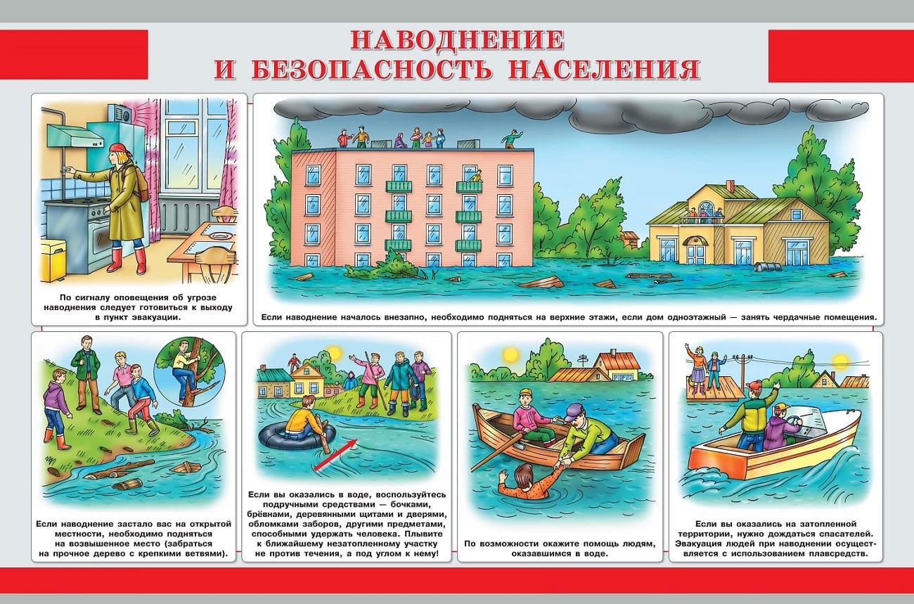

97
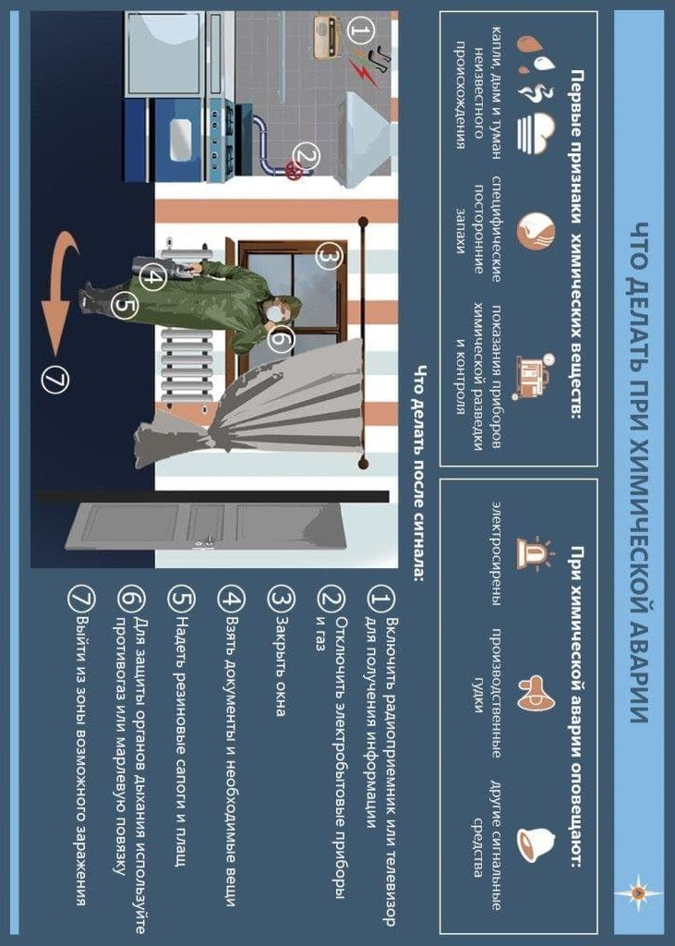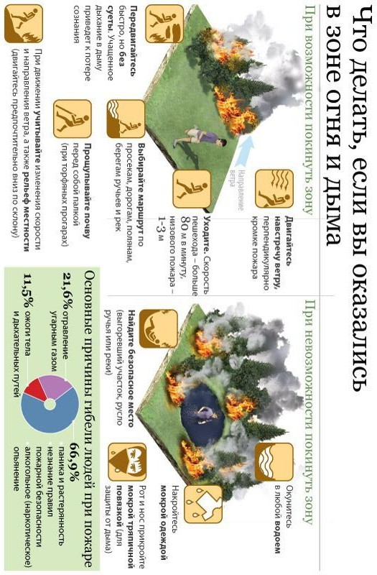

98
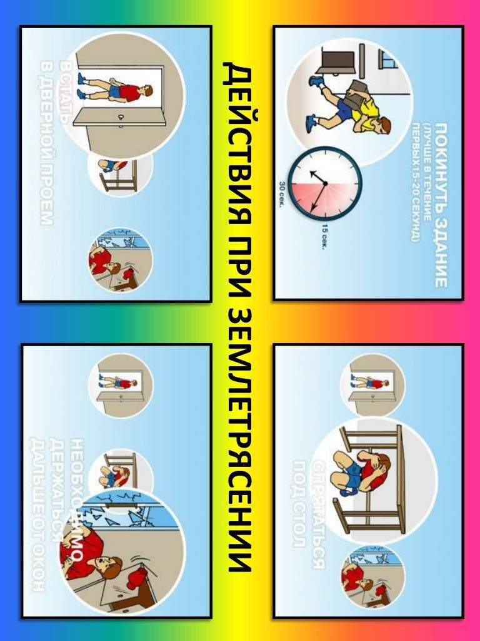

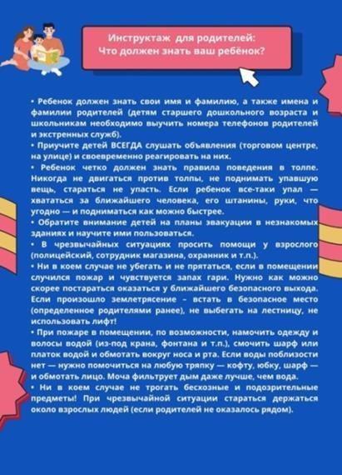
DOC ID KZN6YWP202410001966D42F6A7

Приложение 1.

Литература
- Алгоритм действий сотрудников, обучающихся и воспитанников организаций образования при возникновении чрезвычайных ситуаций техногенного характера и угрозы совершения акта терроризма.
- Выступление Главы государства К. Токаева на третьем заседании

Национального курултая «Адал адам – Адал еңбек – Адал табыс» (электронный вариант ) 15 марта 2024 года
DOC ID KZN6YWP202410001966D42F6A7
https://www.akorda.kz/ru/vystuplenieglavy-gosudarstva-ktokaevana-tretem- zasedaniinacionalnogo-kurultaya-1525116
- Закон Республики Казахстан от 11 апреля 2014 года № 188-V 3PK.О гражданской защите https://adilet.zan.kz/rus/docs/V2300032469
- Закон Республики Казахстан. О защите детей от информации, причиняющей вред их здоровью и развитию
- Закон Республики Казахстан от 5 июля 1996 года № 19-I О чрезвычайных ситуациях природного и техногенного характера (с изменениями и дополнениями по состоянию на 10.01.2006 г.)
- Зеленова Н. Г., Осипова Л. Е. Я - ребенок, и я имею право. - М:
«Издательство Скрипторий 2003», 2007.
- Знакомим дошкольников с Конвенцией о правах ребенка : Практическое пособие для работников дошкольных образовательных учреждений / Авт. -сост.: Е. В. Соловьева, Т. А. Данилина, Т. С. Лагода, Н. М. Степина. - 3-е изд., испр. И доп. - М.: АРКТИ, 2004.
- Конституция Республики Казахстан от 30 августа 1995 года // http://adilet.zan.kz/rus/docs/K950001000/
- Методические рекомендации по привитию детям навыков действий в чрезвычайных ситуациях / А.Б. Кусаинов, - Кокшетау, АГЗ МЧС РК, 2021 г. - 82 с.
- Мухлыгина Т.В. Курс лекций по дисциплине «Основы безопасности жизнедеятельности» [Электронный ресурс] / Т.В. Мухлыгина. –им. Ш. Кабылбаева, 2018.
- Обеспечение безопасности детей в организации образования в случае возникновения пожара, наводнений, ДТП, чрезвычайных ситуаций природного и техногенного характера. Мониторинг и система оценки уровня безопасности школ. - Нур-Султан, 2022.
- О государственной системе предупреждения и ликвидации ЧС в РК: информационно-справочное пособ. / Абдрахманов С.К. - Алматы, 2008.
- Об установлении классификации чрезвычайных ситуаций природного и техногенного характера. Приказ и.о. Министра по чрезвычайным ситуациям Республики Казахстан от 10 мая 2023 года № 240. Зарегистрирован в Министерстве юстиции Республики Казахстан 11 мая 2023 года № 32469.
- Об утверждении Комплексного плана по защите детей от насилия, превенции суицида и обеспечению их прав и благополучия на 2023 – 2025 годы.
- О чрезвычайном положении: Закон Республики Казахстан от 08 Постановление Правительства Республики Казахстан от 31 августа 2023 года № 748.(с изменениями и дополнениями по состоянию на 01.07.2023.
- Программа по формированию здорового образа жизни, ответственного и

безопасного поведения среди учащихся младшего школьного возраста.
DOC ID KZN6YWP202410001966D42F6A7
- Ситуационные задачи, упражнения и занимательные задания по дисциплине «Основы безопасности жизнедеятельности». - Костанай: КГУ им.А. Байтурсынова, 2014.

Интернет-ресурсы
- http://akademia-schastia.ru/pritchi-krajjona-otec-i-syn/
- http://bezopasnost-detej.ru/bezopasnost-doshkolnikov/214- psikhologicheskaya- bezopasnost-detej
- http://trenerskaya.ru/article/view/psihologicheskie-uprazhneniya
- http://nsportal.ru/detskiy-sad/materialy-dlya-roditeley/2013/09/11/rol-semi- v- formirovanii-bezopasnogo-povedeniya-detey
- http://ds90.detkin-club.ru/parents/21107
- http://novorozhdennyj.ru/razvitie_detei_pervogo_goda/kogda- novorozhdennyj- nachinaet-videt-chto-oni-vidyat/
- https://niioz.ru/upload/medialibrary/565/565cf8ae42383fdb52f8d460c0730935.pd f
- https://www.unicef.org/kyrgyzstan/media/1686/file/Education%20program_rus.pd f.pdf
- https://www.unicef.org/kazakhstan/
- https://aruzhansain.kz/zashhita-prav-detej-v-krizisnyh-i-chrezvychajnyh- situacziyah/
- https://17.mchs.gov.ru/deyatelnost/poleznaya-informaciya/propaganda/pamyatki- naseleniyu/bezopasnost-detey-ot-neozhidannostey-i-chrezvychaynyh-situaciy
- https://www.hse.ru/edu/dpo/868548702
- https://kargoo.kz/files/loader/1696856729394.pdf

Занятие 1.8
Секреты счастливого материнства
Цель: помочь родителям осознать сущность и содержание счастливого, эффективного материнства и возможностей корректировки собственного поведения.

Задачи:
  - способствовать пониманию материнства как ответственного этапа жизни, открывающего новые грани, возможности, способности женщины, помогающие сделать ребенка счастливым;
  - мотивировать женщину, погруженную в материнство, на ценностное отношение к себе;
  - развивать навыки регуляции и ресурсного восстановления собственных физического и психического состояния.

Национальные ценности и качества личности: справедливость и ответственность, созидание и новаторство, знание и понимание принципов межличностного взаимодействия и сотрудничества, стремление анализировать ситуации, предвидеть возможные последствия и принимать обоснованные решения, умение строить доверительные отношения и поддерживать психологически комфортный климат в семье.
DOC ID KZN6YWP202410001966D42F6A7

План
- Вводная часть
  - Знакомство с цитатой
  - Упражнение
  - Анкета
- Основная часть
  - Эмоциональная индукция
  - Работа в группах «Как было на самом деле»
  - Упражнение
  - Мозговой штурм
  - Творческая деятельность
- Заключительная часть
  - Результаты исследования
  - Просмотр видеоролика
  - Добрые пожелания

Ожидаемые результаты
Родители:
  - осознают возможности, которые содержит материнство для счастья женщины;
  - овладеют навыками регуляции организма и восстановления сил;
  - получат мотивацию на ценностное отношение к себе как условие счастья всей семьи.
Продолжительность занятия: 60 минут

Хроном  етраж | Содержание | Ресурсы
7 мин. | I. Вводная часть. Введение в тему занятия Знакомство с цитатой  Педагог зачитывает слова выдающегося казахского писателя, поэта, публициста начала ХХ в. Магжана Жумабаева: «Все превосходное в человеке дается лучами | Слайд 1  Слайд 2

солнца и матерью. Они заставляют нас любить жизнь». Эти слова определяют роль женщины-матери, которая зарождает
прекрасное в детях, словно солнце. Почему это происходит? Будем искать ответ на этот вопрос.
 | Упражнение «Одним словом»  Рассмотрите репродукцию картины казахстанского художника Гани Баянова «Утро». Опишите одним словом героиню композиции – маму девочки.  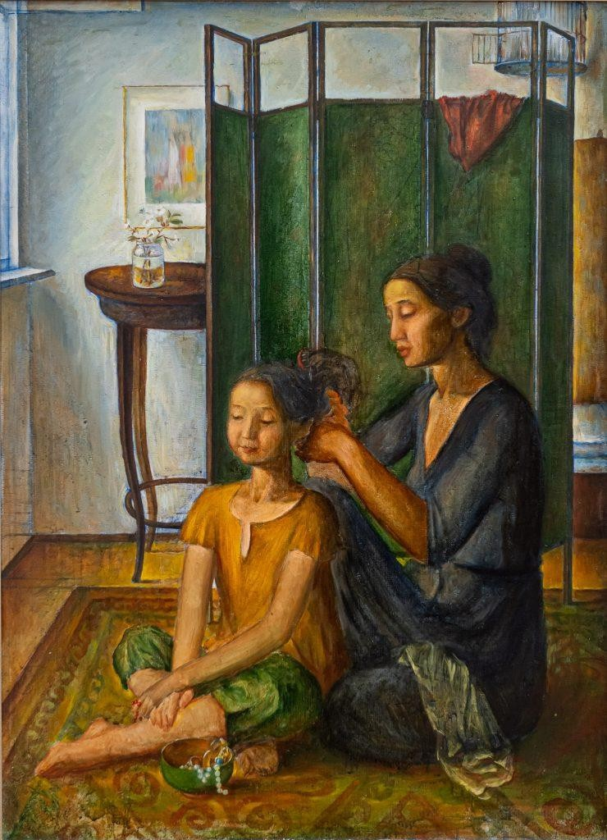 | Слайд 3.  Репродукц ия картины Гани Баянова.  Гани Баянов – казахстанс кий живописец  , график, акварелист  , член  Союза художнико в Республик и Казахстан.
 | Родители предлагают, например, такие определения: заботливая, внимательная, красивая, спокойная, любящая, нежная... Все варианты фиксируются на доске.  По завершении педагог делает вывод: «Все приведенные определения характеризуют счастливую мать. Как же быть счастливой мамой? Может быть, это быть успешной во всех отношениях мамой, супермамой? Это ключевой вопрос темы  «Секреты счастливого материнства».  Анкета «Успех материнства»  Анкетирование проводится с целью выявления представлений об успешности роли матери.  По завершении педагог разъясняет смысл анкеты: «У кого | Слайд 4. Анкета составлена по материала  м
DOC ID KZN6YWP202410001966D42F6A7

 | все ответы «Да» или их большинство, высказались в пользу идеальной мамы.  Возможно ли быть идеальной мамой, супермамой? И нужно ли? И всегда ли это условие счастья? Давайте разбираться. Для этого проведем исследование. Выводы будем делать в рубрике Nota bene (латинское выражение, которое в переводе на русский означает «Хорошо запомни»). | современн ого психолога М. Меелия и дана в Приложен ии.
10 мин. | II. Основная часть  Эмоциональная индукция (погружение в воспоминания с целью эмоциональных переживаний. Westermann, Spies, Stahl & Hesse, 1996)  Педагог: Предлагаю обратиться к своим детским воспоминаниям. Представьте, что вам 7, 8 или чуть больше лет, вы совсем юные, беззаботные и бесконечно счастливые. Рядом с вами взрослые, проявляющие заботу о вас. Вспомните, какие события в общении с мамой делали вас особенно счастливыми. Может быть, это будут короткие эпизоды или мельчайшие детали, но именно в такие моменты вы понимали, что вас любят, о вас заботятся. Визуализируйте эту картинку.  Упражнение выполняется в течение 1 мин. и сопровождается приятной, спокойной мелодией. Возможность приобщиться к собственному детскому опыту помогает родителям иначе взглянуть на взаимоотношения со своими детьми.  По завершении предлагается ответить на вопрос:  Что вы чувствовали при выполнении этого упражнения? Далее предлагаются воспоминания-зарисовки из детства, которые повлияли на становление личности взрослых людей, ставших родителями.  - Моя мама поддерживала меня на протяжении всех школьных лет. Бегала по магазинам, чтобы купить материалы для моих детских задумок. Читала те же книги, что и я, чтобы поощрять меня обсуждать их. Посещала мои спортивные мероприятия и болела за меня. Когда мне снились кошмары, она лежала рядом со мной и гладила меня по голове, пока я не засыпала. Постоянно убеждала меня в том, что я могу осуществить свои мечты. Каждый день говорила мне, что любит меня, и часто  обнимала. В такие минуты мы вместе были счастливы. Я | Слайд 5
DOC ID KZN6YWP202410001966D42F6A7

10 мин. | так благодарна за то, что она есть у меня. Радина  - Я помню, как в детстве убирала посуду и когда я взяла большое блюдо, оно соскользнуло и разлетелось на множество осколков. Я очень расстроилась из-за того, что разбила его, и заплакала. Это блюдо было частью сервиза. Моя мама не поняла, почему я плачу, и спросила, специально ли я его разбила. Вперемешку со всхлипываниями и извинениями я пробормотала: «Нет». А она сказала: «Блюдо – это просто вещь, и ты разбила его по случайности, когда хотела помочь. Ни к чему на тебя сердиться, я просто куплю другое блюдо». Этот момент на всю жизнь отложился в моей памяти. Я никогда не ругаю детей, если оплошность произошла случайно. Так я не теряю радостного состояния духа даже в моменты мелких неприятностей. Анаргуль  - Мой брат однажды прочитал мой личный дневник, а потом сказал маме, где он лежит. Мама сказала брату, что вторгаться в личное пространство и читать дневник не будет, пока я сама не расскажу. Спасибо ей за понимание. И мои дети уверены, что я никогда не буду вторгаться в их записи или переписку с друзьями. Мы дружим, и поэтому нам хорошо вместе. Татьяна  Вопросы  - Созвучно ли это вашим воспоминаниям? Почему?  - Что послужило радостным впечатлениям от этих воспоминаний детства? (Ответы родителей)  Nota bene. Радостным впечатлениям авторов историй из детства послужило то, что в поведении их мам проявлялось: уважение к личности;  любовь в действии.  Работа в группах «Как было на самом деле»  Задание. Познакомьтесь с ситуациями, взятыми из жизни. Расскажите, как в этих ситуациях сохранить добрые отношения с детьми и душевный покой.  Для выполнения задания родители делятся на три группы.  Каждой группе предлагается ситуация и вопрос к ней. Группа 1. Cын захотел покрасить волосы в зеленый цвет. Что делать?  Группа 2. Второклассник не хочет есть полезную домашнюю еду, предпочитая чипсы и колу. Что делать? | Слайд 6  Слайд 7
DOC ID KZN6YWP202410001966D42F6A7

10 мин. | Группа 3. У дочери плохие оценки по математике, это ее нелюбимый предмет. Что делать?  По завершении презентации результатов педагог показывает, как мамы поступали в реальной жизни, т. е. как было на самом деле.  Группа 1. Cын захотел покрасить волосы в зеленый цвет. Рассказ мамы. Купила в специальном магазине пигмент, но на темно-русый цвет он не очень лег – не понравилось сыну. Пришлось обесцвечивать до золотистого. Пигмент лег отлично: ярко-зеленые волосы, длинная челка... Произвели фурор: для нашего города это чересчур смело: люди оглядывались и удивленно смотрели. Сынуля – молодец: не сдался, все лето проходил. Вернули естественный цвет перед началом учебного года. Сыну10 лет.  Группа 2. Второклассник не хочет есть полезную домашнюю еду, предпочитая чипсы и колу.  Рассказ мамы. Посвятила один из выходных совместному приготовлению блюда, при этом рассказывала интересные придуманные самой истории о приключениях ингредиентов. Итог: сын сам стал готовить это и другие блюда и угощать меня ужинами.  Группа 3. У дочери плохие оценки по математике, это ее нелюбимый предмет.  Рассказ мамы. Я сама плохо разбираюсь в математике, мне в свое время трудно давался этот предмет. Первый класс моя дочь закончила с «тройкой». Начиная со 2 класса, я стала уделять 20 минут постижению вместе с ней трудных тем. Своей радостью от правильно решенных задач заразила дочь. Скоро моя помощь не понадобилась. 2 класс дочь закончила с хорошими результатами, но главное – полюбила математику.  Обобщающий вопрос. Что помогло выходу из создавшихся ситуаций? (Ответы родителей)  Nota bene. Выходу из создавшихся ситуаций помогло: понимание желания ребенка, т. е. умение ставить себя на его место;  умение творчески подвести ребенка к правильному решению;  оказание помощи ребенку тогда, когда это необходимо. | Слайд 8  Слайд 9  Слайд 10
DOC ID KZN6YWP202410001966D42F6A7

15 мин. | Упражнение «Распредели по порядку»  Педагог: Распределите по степени значимости для вас слова: дети, работа, муж (партнер), я, друзья, родственники. Упражнение выполняется индивидуально с целью осознания каждым своих жизненных приоритетов, а также собственного «Я».  По завершении работы поднимают руку те, кто поставил на первое место себя, на второе – детей или мужа (партнера). Педагог дает комментарий: В инструкции, предлагаемой пассажирам воздушного судна перед вылетом, разъясняется, как пользоваться кислородными масками, если происходит разгерметизация салона самолета. По правилам, сначала мама должна надеть маску на себя, а потом – на ребенка.  Это связано с тем, что если что-то случится с мамой, то ребенку уже никто не поможет. Поэтому правила выживания для мам и правила выживания для семьи – это интересы мамы прежде всего. Если мама полна сил, тогда ей есть чем делиться со своими детьми и в критических, и в обычных жизненных ситуациях.  Далее демонстрируется вариант распределения слов по степени значимости, предлагаемый практикующими психологами. (По мнению А. Некрасова (практикующий психолог в сфере отношений), С. Кубаревой (практикующий психолог, психотерапевт), Е. Ковшаровой (казахстанский практикующий психолог))  - Я  - Муж (партнер)  - Дети  - Работа  - Друзья, родственники  Обобщающий вопрос. Что важно помнить об отношении мамы к себе? (Ответы родителей)  Можно предложить дискуссионный вопрос: «Почему, по мнению психологов, у женщины на 2 месте должен стоять муж?» При ответе на этот вопрос важно подвести к пониманию, что здоровье и душевное состояние отца столь же важны для благополучия ребенка, как и матери, которой следует проявлять заботу о муже.  Nota bene. Каждой маме важно сформировать ценностное отношение к себе. | Инструкци я для  пассажиро в авиарейсов  Слайд 11.  Слайд 12
DOC ID KZN6YWP202410001966D42F6A7

 | Мозговой штурм «Источник сил для уставшей мамы» Педагог: Наверное, каждая мама проходит через этот этап: домашние дела по уходу за домом, приготовление еды, создание условий для развития ребенка и т. д. Все это приводит к сильной усталости и отражается на отношениях с мужем, эмоциональном состоянии детей. Такое происходит, когда у мамы опустошен источник сил: нет ни желания, ни энергии, ни здоровья, чтобы наладить жизнь семьи. Как восполнить силы?  Для ответа на вопрос предлагается участие в мозговом штурме.  Задание. Назовите способы самопомощи для восстановления настроения и сил из вашего собственного опыта.  Для проведения мозгового штурма выбираются помощники из числа слушателей, которые будут записывать предложения родителей на доске или фиксировать их другим способом.  По завершении мозгового штурма список может включать, например, следующие моменты.  Естественные приемы регуляции организма:  - смех, улыбка, юмор;  - размышления о хорошем, приятном;  - различные движения типа потягивания, расслабления мышц;  - несколько минут сна;  - наблюдение за пейзажем за окном;  - рассматривание комнатных цветов, фотографий и других приятных или дорогих сердцу вещей;  - вдыхание свежего воздуха;  - чтение стихов;  - высказывание похвалы, комплиментов кому-либо просто так;  - посещение бассейна, тренажерного зала, занятия йогой, спортом и т. д.;  - подарок самой себе;  - пребывание в одиночестве в течение какого-то времени;  - занятие любимым делом;  - просмотр любимых фильмов или передач;  - ароматерапия, массаж;  - парикмахерская, шопинг; | Слайд 13
DOC ID KZN6YWP202410001966D42F6A7

 | - построение позитивных планов на будущее;  - генеральная уборка;  - рисование;  - прогулка;  - слушание спокойной музыки;  - размышления в тишине;  - встреча с друзьями;  - обсуждение проблемы с близкими людьми;  - забота о домашних питомцах и т. д.  По завершении работы педагог напоминает, что важную роль играют самовнушение и самопоощрение. Для этого важно находить возможность хвалить себя в течение дня не менее 3–5 раз, говорить себе комплименты, смотрясь в зеркало. Это важный ресурс, который можно использовать как «скорую помощь» для восстановления сил.  Nota bene. Всегда важно находить источник пополнения сил из имеющихся ресурсов для поддержания жизненного тонуса и хорошего настроения.  Творческая деятельность «Чек-лист счастливой мамы» Педагог: А что делать, если в силу обстоятельств маме приходится воспитывать ребенка одной?  Для поиска ответа на этот вопрос предлагается познакомиться с опытом французских мам, из которого следует вывести правило. Родители работают в составе прежде созданных групп.  Задание. Ознакомьтесь с опытом французских мам. Сформулируйте правило счастливой мамы.  Из опыта французских мам для группы 1. Даже в самом удачном браке с обеспеченным и любящим мужчиной женщина должна задумываться: «А что если однажды все рухнет?» У нее должна быть профессия, работа или любой другой стабильный источник дохода просто на всякий случай. Французские мамы уверены: это чрезвычайно важно и, прежде всего, для ребенка. Француженка быстро выходит на работу после родов, потому что хочет точно знать, что сможет обеспечить ребенка всем необходимым, если вдруг придется воспитывать его самой. Эта позиция чрезвычайно прагматична, и в ней нет ни капли французской романтики, зато она очень помогает жить.  Результат работы в группе 1 может быть, например, | Слайд 14  Слайд 15. По бестселлер у Памелы Друкерман  «Французс кие дети не плюются едой»
DOC ID KZN6YWP202410001966D42F6A7

 | таким.  Правило счастливой мамы №1: у мамы всегда должен быть собственный источник дохода.  Из опыта французских мам для группы 2. Нет никакого смысла испытывать чувство вины перед ребенком за то, что вы работаете. Это совершенно деструктивное чувство, которое все равно ничего не изменит. У вас все равно не появится больше времени на общение с малышом. Главное, что вы можете сделать, – это по-настоящему быть с ребенком, когда вы свободны. Не просто присутствовать на прогулке, болтая по телефону с подругой, а действительно проводить время с ребенком. Вы не должны все время беспокоиться о ребенке, когда вы на работе, не должны корить себя за то, что вы не только мама, но и коллега, подруга, жена. Единственное, что вы, пожалуй, должны своему ребенку, когда вы рядом с ним, – это быть спокойной и быть «здесь».  Результат работы в группе 2 может быть, например, таким.  Правило счастливой мамы №2: забудьте про чувство вины. Из опыта французских мам для группы 3. Это самое сложное правило французского воспитания. Осознать, что решения принимаете лично вы. Вы – глава предприятия. Не диктатор – это существенно (!), а босс. Вы даете детям много свободы там, где это возможно, учитывая их мнения и прислушиваясь к их желаниям, но решения принимаете вы. Помните об этом! На вершине вашей собственной семейной пирамиды именно вы. Не дети, не ваши родители, не учителя и не няни. Командуете парадом вы и только вы.  Результат работы в группе 3 может быть, например, таким.  Правило счастливой мамы №3: глава предприятия – это вы, значит, решение принимаете вы.  Результаты работы в группах являются одновременно и выводами исследования в части Nota bene. | Слайд 16
8 мин. | III. Заключительная часть Результаты исследования  Педагог: Сегодня мы провели исследование на основе анализа собственного опыта, эмоциональной индукции, мозгового штурма, творческой деятельности, обращения к опыту мам из другой страны. Каковы же результаты | Слайд 17
DOC ID KZN6YWP202410001966D42F6A7

 | исследования? Если обобщить выводы, которые мы сделали, то можно констатировать, что для осознания счастья материнства необходимо помнить о следующих моментах.  - Ценностное отношение к себе.  - Уважение к личности ребенка.  - Проявление любви в действии.  - Умение ставить себя на место ребенка.  - Умение творчески подвести ребенка к правильному решению.  - Оказание помощи там, где это необходимо.  - Использование источника пополнения собственных сил для поддержания жизненного тонуса и хорошего настроения.  - Умение принимать творческие решения в нестандартных ситуациях.  - Саморазвитие и самосовершенствование  Педагог: Мы увидели, что за счастьем маме не нужно далеко ходить – оно живет в ней самой, только надо уметь его ощутить. И для этого совсем не обязательно быть супермамой. Казахстанские ученые-психологи, зарубежные исследователи созвучны в главном: идеальных матерей, супермам не существует!  Наше исследование тоже показало: не стоит пытаться быть идеальной, важно прислушиваться к себе и ребенку! Это самая важная, основополагающая идея наших выводов! И пусть каждое утро вашей жизни будет таким же прекрасным, как на картине Гани Баянова «Утро». Но это будет ваша и только ваша картина счастливого материнства.  Просмотр видеоролика «Концерт для мамы» Демонстрируется видеоролик. Перед началом просмотра педагог говорит, что выступление ребенка звучит в честь всех мам, которые присутствуют на занятии.  Добрые пожелания  Педагог благодарит всех за продуктивную деятельность и желает использовать полученные знания для осознания самого святого счастья на Земле – счастья быть мамой. | https://yout u.be/3LTet HOISoQ.
DOC ID KZN6YWP202410001966D42F6A7

Приложение
DOC ID KZN6YWP202410001966D42F6A7
Анкета «Успех материнства»

№ | Вопрос | Да | Нет
1 | У мамы двух девочек 8 и 10 лет востребованная профессия, так что карьера складывалась на редкость удачно. Однако с рождением детей она оставила работу и полностью погрузилась в их воспитание. Она устроила дочек в престижную школу, сама возила их на спортивные секции, в кружки и студии и, казалось бы, вправе рассчитывать на серьезные успехи. Но достижения девочек остаются весьма скромными. Младшая с трудом тянет гуманитарные предметы, а старшая, которая много занималась рисованием, не смогла поступить в художественную школу.  Внезапно мама осознала, что 10 лет ее жизни прожиты зря. Вы согласны?
2 | Мама должна решать все проблемы, связанные с детьми (уход, здоровье, образование, развитие, отдых, материальное благополучие), заботиться о каждой мелочи.  Вы согласны?
3 | Ребенок должен компенсировать старания мамы, ее  лишения и труды своими достижениями. Вы согласны?

ЗАНЯТИЯ ДЛЯ РОДИТЕЛЕЙ УЧАЩИХСЯ 5-9 КЛАССОВ

Занятие 2.1.
Сон у подростков: влияние на учебу и поведение
Цель: формирование у родителей ценностного отношения ко сну как фактору сохранения физического и психического здоровья подростков.

Задачи:
- развивать стремление создавать благоприятные условия для улучшения качества сна подростков;
- способствовать осознанию влияния сна на познавательную деятельность и поведение детей подросткового возраста;
- развивать практические навыки для помощи детям в улучшении качества сна.
Национальные ценности и качества личности: любовь, уважение, понимание,

здоровье, эмпатия, ответственность, воля, дисциплинированность, саморегуляция, навыки самовоспитания, позитивное мышление.
DOC ID KZN6YWP202410001966D42F6A7

План
- Вводная часть:
  - вступительная беседа об актуальности темы;
  - пояснение цели и задач занятия.
- Основная часть:
  - разминка: задание «Мифы и правда о сне»;
  - мини-лекция «Сон у подростков: влияние на учебу и поведение»;
  - обсуждение видеоматериала;
  - творческая работа в группах;
  - тренинговые упражнения на релаксацию посредством дыхательных техник;
  - работа с разделом гайдбука «Как помочь подростку улучшить сон. Советы родителям».
- Заключительная часть:
  - рефлексия;
  - раздача информационных материалов.

Ожидаемые результаты
Родители:
  - получат мотивацию к поддержанию оптимального режима сна подростка;
  - будут понимать значение сна как важной составляющей здорового образа жизни ребенка подросткового возраста;
  - овладеют навыками поддержки качества сна подростка.
Продолжительность занятия: 1 ч 10 мин.

Хроно- метраж | Содержание | Ресурсы
2 мин. | I. Вводная часть  Вступительная беседа об актуальности темы Пояснение цели и задач занятия | Слайд 1  Слайд 2
5 мин. | II. Основная часть  Разминка. Задание «Мифы и правда о сне» Фронтальная работа с аудиторией. Участники группы получают карточки двух цветов, одна из которых означает Да (согласие), другая – Нет (несогласие).  Педагог озвучивает тезис, родители поднимают карточки. Педагог предлагает кратко высказать аргумент в защиту своего выбора. | Слайд 3 Карточки двух контрастны х цветов  (например:

 | Краткое обсуждение, вывод  Миф 1. Каждый человек должен спать по 8 ч.  Миф 2. Спать на жестком матрасе всегда лучше, чем на мягком.  Миф 3. Неважно, когда вы спите, главное, чтобы общее количество часов сна было достаточным.  Миф 4: Перед сном лучше не кушать. Миф 5. Сов и жаворонков не существует, а есть просто люди, ленящиеся вставать. | красная карточка – да, это миф; синяя – нет, это не миф, а правда).  Слайд 4
10 мин. | Мини-лекция «Сон у подростков: влияние на учебу и поведение»  Родителям подростков знакома ситуация, когда приходится заставлять ребенка ложиться спать в 22:00. Подростки активно бунтуют против этого правила, ведь вечером у них множество своих «дел»: общение с друзьями в социальных сетях, просмотр фильмов и сериалов, компьютерные игры и т. п. Все эти занятия – антонимы хорошего сна.  Однако не стоит сразу ругать подростка за поздний отход ко сну. Это естественные процессы, которые протекают в растущем организме.  В физиологии существует такое понятие, как циркадные ритмы, которым подчиняется наш организм. Циркадные ритмы – это периодические изменения психического и физического состояния, происходящие в течение суток, т. е. внутренние биологические часы  человека. Такие ритмы контролируются областью головного мозга, на которую воздействует свет (так называемый циркадный водитель ритма). Циркадные ритмы подростков сдвигаются в сторону режима совы. В связи с этим подросткам труднее вставать и ложиться в ранние часы. Крепче всего подростки спят в 7 ч утра – как раз, когда пора вставать и собираться в школу.  Режим сна школьника отличается от взрослого. На схеме показано, насколько сильно различие. Синяя линия – среднестатистический взрослый, желтая линия – среднестатистический подросток.  Педагог предлагает посмотреть отрывок из видеофильма. | https://www. youtube.com  /watch?v=n6 0UP1UbWh  8  Просмотр видео:  с 6 мин.19  сек. до 7  мин. 08 сек.  Слайд 5
DOC ID KZN6YWP202410001966D42F6A7

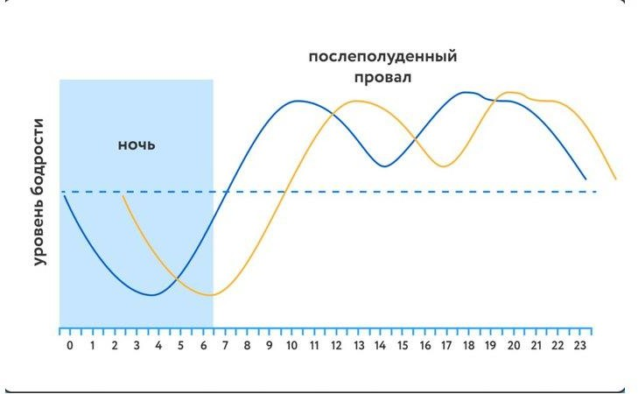

В подростковом возрасте гормон, отвечающий за засыпание, – мелатонин, вырабатывается медленнее, чем у детей и взрослых. Мелатонин необходим организму для регулирования сна, так как он запускает процесс засыпания. Шишковидное тело (железа в мозге) начинает вырабатывать его, когда человек оказывается в темноте, и перестает, когда светлеет – это основной механизм работы циркадных ритмов. Сигнал об изменениях освещения в мозг отправляет наша сетчатка. Из-за того что в разные времена года продолжительность дня отличается, больше всего мелатонина организм производит зимой, а меньше – летом.
Таким образом, нарушения сна подростков имеют объективные и субъективные причины.
Мы постараемся вместе раскрыть эти причины и поговорить о путях решения этих проблем.
DOC ID KZN6YWP202410001966D42F6A7

25 мин.  10 мин. | Творческая работа в группах  Участники делятся на четыре группы (педагог выбирает способ), получают материалы: листы бумаги, маркеры. Представители групп получают карточки с темами для творческой работы.  Задание: раскрыть тему, используя ключевые слова, рисунки, символы.  Темы: «Нарушения сна: причины», «Нарушения сна: последствия», «Гигиена сна: правила для родителей»,  «Как подготовиться к сну: советы подростку».  По завершении работы каждая группа презентует результаты, которые обсуждаются всеми участниками.  Тренинговые упражнения на релаксацию посредством дыхательных техник  Педагог демонстрирует дыхательные техники для релаксации перед сном, которым родители могут обучить детей, и предлагает совместно потренироваться в их выполнении.  4 дыхательных техники для хорошего сна Искусство регулировать дыхание – один лучших способов настроиться на сон. Хотите, чтобы бессонница оставила вас в покое? Уделите минутку дыхательным упражнениям!  - Замедление  Многие люди даже не представляют, насколько это приятно: почувствовать работу диафрагмы, брюшного пресса и легких на вдохе, ненадолго задержать дыхание, а затем постепенно выдохнуть... Если вы сосредоточитесь на медленном, глубоком дыхании, пульс и давление начнут снижаться, и это поможет мозгу успокоиться.  Итак, ложитесь на спину и попробуйте плавно дышать в течение 10 мин., пока не почувствуете сонливость.  - Техника 4–7–8  Это дыхательное упражнение может творить чудеса не только перед сном, но и в ситуациях, когда вы испытываете стресс. Хотите выкинуть тревожные мысли из головы? Сядьте в постели с прямой спиной и прижмите кончик языка к нёбу. Сохраняя это положение, закройте рот и вдохните через нос на 4 | Слайд 6 –  11
DOC ID KZN6YWP202410001966D42F6A7

15 мин. | счета. Задержите дыхание, считая до 7, а затем медленно выдыхайте через рот на 8 счетов. Повторите весь цикл 4 раза.  - Традиционное медитативное дыхание  Заметили, что беспокойные мысли являются основным разрушителем вашего сна? Тогда можно попробовать медитацию. Настроившись на ритм дыхания, почувствуйте, как воздух движется внутри, – это поможет начать процесс расслабления напряженных мышц. Пусть тревожащие мысли приходят и уходят, не обращайте внимания и продолжайте следить за дыханием. От 8 до 10 мин. таких упражнений помогают быстрее засыпать.  Кстати, по наблюдениям йогов, дыхание ртом сообщает подсознанию, что тело напряжено, тогда как дыхание через нос посылает сигналы релаксации и гомеостаза.  - Удваивайте выдох  Многие техники контроля дыхания опираются на выдох, который длится вдвое дольше вдоха. Это приносит успокоение и дает общеукрепляющий эффект. Согласно современным исследованиям, такая форма сознательного медленного дыхания позволяет сбросить нервное напряжение путем синхронизации работы сердца, легких и мозга.  Концентрация на счете и дыхании помогает, когда нужно отвлечься от мыслей, вызывающих стресс. Ложитесь на спину, вдыхайте, медленно считая до трех, выдыхайте, считая до шести... И так, пока не заснете.  Работа с разделом гайдбука «Как помочь подростку улучшить сон. Советы родителям»  Задание: прочитайте и сделайте вывод о том, в чем заключается тактика действий родителя. | Гайдбук  «Дыхательн ые техники для хорошего сна»  Слайд 12 Гайдбук  «Подросток  : время сна»
DOC ID KZN6YWP202410001966D42F6A7

5 мин. | Заключительная часть Рефлексия  Вопросы  - Что нового для себя вы узнали в ходе занятия?  - Изменилось ли ваше мнение при знакомстве с информацией? В чем?  - Что вы можете применить сразу? Над чем необходимо подумать?
DOC ID KZN6YWP202410001966D42F6A7

МАТЕРИАЛЫ ДЛЯ УЧИТЕЛЯ

Мифы и правда о сне
Миф 1. Каждый человек должен спать по 8 ч.
Физиологическая норма сна для человека индивидуальна и варьируется от 4 до 12 ч. 7–8 ч – это норма, которая присуща большинству из нас, но ничего не мешает человеку иметь индивидуальную меру. Например, у Илона Маска
она вообще 4–5 ч. И если человек с нормой сна менее 8 ч попытается досыпать это время, у него будет
только дополнительная концентрация на сне и дополнительные проблемы.
Когда мы систематически спим дольше нужного (в отпуске, на пенсии), это тоже предрасполагает нас к бессоннице, потому что сон не нужно растягивать на большее необходимых нам количество часов.
Миф 2. Спать на жестком матрасе всегда лучше, чем на мягком.
Наш опыт говорит о том, что данный миф распространен очень широко. Нередко люди полагают, что для спины нужно выбирать именно жесткий матрас, так как более мягкий не способен поддерживать ее в достаточной мере, приводя к болям в спине. На самом деле выбор наиболее подходящего матраса зависит от самого спящего: его веса, предпочитаемого положения во время сна и, прежде всего, от собственных ощущений.
Миф 3. Неважно, когда вы спите, главное, чтобы общее количество часов сна было достаточным.
На первый взгляд, может показаться, что особой разницы между тем, спит ли человек с 11 вечера до 7 утра или же с 4 утра до полудня, нет, так как в любом случае продолжительность сна составляет 8 ч. Однако на самом деле, если мы ложимся спать слишком поздно (или, наоборот, слишком рано), это приводит к значительному нарушению циркадного ритма – естественного ритма нашего тела, что сбивает наши биологические часы.
Миф 4. Перед сном лучше не кушать.
Плотно ужинать врачи рекомендуют не позднее чем за 3–4 ч до сна, а небольшой перекус перед сном не возбраняется. Если возникает чувство голода,

лучше его притупить, иначе это усложнит засыпание. Но лучше выбрать какую- то легкую пищу, не вызывающую газообразования в кишечнике. Можно позволить себе небольшое количество углеводов (одну конфету) или же продукты, содержащие триптофан – аминокислоту, способствующую образованию сератонина, мелатонина. Это молочные продукты, сыры.
DOC ID KZN6YWP202410001966D42F6A7
Врачи не рекомендуют принимать алкоголь на ночь. Даже небольшая доза алкоголя способствует засыпанию, но когда заканчивается процесс его метаболизации, организм пробуждается, еще не успев отдохнуть. Лучше на постоянной основе алкоголь как снотворное не использовать.
Миф 5. Сов и жаворонков не существует, а есть просто люди, ленящиеся вставать.
Принято считать, что совы – это люди, которые просто не могут найти в себе силы вставать раньше. Но это не так: у некоторых из нас внутренние сутки короче 24 ч (цикла смены дня и ночи). У кого они длиннее – те совы. В идеале сове не стоит заставлять себя жить по режиму жаворонка: так увеличивается риск развития сердечно-сосудистых заболеваний, сахарного диабета, да и в целом снижается продолжительность жизни. Так что отнестись с уважением к своей природе очень важно, и не нужно идти против нее.

Творческая работа в группах

Нарушения сна: причины
Наиболее частые из причин, по которым многие подростки регулярно не высыпаются.
- Гормоны полового созревания переводят часы организма подростка вперед примерно на один или два часа, в результате они начинают засыпать на 1–2 ч позже.
- Использование перед сном различных гаджетов (смартфонов, планшетов, компьютеров). Свет от электронных устройств может нарушить адекватное производство мелатонина – химического вещества мозга, ответственного за сон. Согласно исследованиям, подростки, отключившие свои смартфоны за час до сна, получают дополнительный сон в объеме 21 мин. в сутки (это 1 ч 45 мин. в течение учебной недели).
- Чрезмерные интеллектуальные и физические нагрузки (дополнительные занятия, кружки, секции и т. п.).
- Хронические заболевания, синдром беспокойных ног или апноэ.
- Отсутствие режима сна, низкая физическая активность.
- Развлекательные мероприятия, стимулирующие активность в позднее время.
- Неправильное, неполноценное питание.
- Пристрастие к пагубным привычкам (табакокурение, употребление энергетических, спиртных напитков, наркотиков).
- Нездоровая обстановка в семье.

Нарушения сна: последствия
DOC ID KZN6YWP202410001966D42F6A7
- Проблемы со здоровьем. Нарушения сна у подростков могут привести к снижению устойчивости, инфекционным заболеваниям, мигреням, нарушению обмена веществ, ожирению, ухудшению состояния кожи, снижению концентрации внимания, памяти, ухудшению зрения и т. д.
- Настроение. Недостаточность сна может привести к эмоциональной лабильности, раздражительности и трудностям в общении (несдержанность, взрывчатость, агрессивность). Подросток может легко обидеться и с трудом контролирует свои эмоции.
- Поведение. Подростки, имеющие проблемы со сном, могут иметь отклонения в сторону рискованного поведения: употребление алкоголя, вождение транспортных средств на большой скорости, другие опасные формы поведения.
- Проблемы обучения. Недостаточность сна может привести к нарушению внимания, кратковременной памяти, замедлению процесса восприятия информации, реагирования и принятия решений, что очень важно для творческого процесса.
- Академическая успеваемость. Исследования показывают, что академическая успеваемость подростков с недостаточным сном ниже, чем у подростков с достаточным количеством сна.

Гигиена сна: правила для родителей
Гигиена сна – это комплекс мероприятий, предназначенный для обеспечения полноценного здорового сна.
Помещение:
- тихая обстановка;
- достаточная затемненность;
- температура ниже, чем в остальных помещениях;
- не должны присутствовать различная бытовая техника и гаджеты.
Условия для обеспечения гигиены сна:
- спальное помещение должно быть чистым;
- перед сном обязательно проветривать комнату;
- постельное белье должно быть чистым и меняться не реже одного раза в неделю;
- удобное спальное место;
- удобная, просторная одежда.
Физическое и психологическое состояние
Чтобы сон был здоровым, необходимо соблюдать его режим – ложиться и вставать в одно и то же время.

Как подготовиться ко сну: советы подростку

- Не занимайтесь активными физическими упражнениями незадолго до сна.
DOC ID KZN6YWP202410001966D42F6A7
- Пойдет на пользу прогулка на свежем воздухе перед сном.
- Не переедайте на ночь! Если вы очень голодны, выпейте, например, стакан молока.
- Чай, кофе, энергетические напитки перед сном могут стать причиной
трудностей с засыпанием.
- Достичь психологического равновесия помогут прослушивание аудиокниги, легкий массаж, ароматерапия.
- Перед сном обязательны гигиенические процедуры (почистить зубы, умыться,
вымыть руки, ноги).
- Расслабляющее, успокаивающее воздействие оказывает теплый душ.
- Заснуть помогут дыхательные упражнения.

Как помочь подростку улучшить сон: советы родителям
- Обсудите и согласуйте с ребенком разумное и последовательное время отхода ко сну в будние и выходные дни.
- Большинство подростков любят лежать по выходным. Ограничение времени подъема всего на час или два позже, чем в будние дни, обеспечит им стабильный режим сна. Поощряйте раннее засыпание каждое воскресенье.
- Вместе определитесь с подходящими временными рамками для любой стимулирующей деятельности, такой как домашняя работа или время нахождения за компьютером.
- Поощряйте спокойные занятия в течение вечера (беседы с членами семьи, чтение и др.).
- Избегайте ранних утренних встреч, занятий или тренировок подростка.
- Помогите подростку правильно составить график внеклассных мероприятий, чтобы освободить время для отдыха и сна.
- Оцените еженедельное учебное расписание ребенка и вместе посмотрите, не перегружен ли он. Помогите ему «урезать» план, если это нужно.
- Поощряйте подростка немного вздремнуть после школы, чтобы помочь перезарядить силы.
- Работайте вместе, чтобы нормализовать внутренние часы подростка. Для этого можно проконсультироваться с врачом.
- Следует избегать употребления кофеина, шоколада и выполнения тяжелых физических нагрузок в течение четырех часов перед сном, поскольку это может вызвать проблемы с засыпанием.
- Помогите подростку привыкнуть к 30-минутному «тихому времени» перед сном: без телевизора, телефона, домашних заданий или использования компьютера.
- Дневной свет, свежий воздух, ежедневные легкие физические упражнения помогут подростку нормально спать по ночам.

Обратитесь к врачу, если:
DOC ID KZN6YWP202410001966D42F6A7
- у ребенка имеются проблемы с дыханием, а именно: шумное дыхание, храп, дыхание с открытым ртом, дневная сонливость;
- симптомы гиперактивности, повышенная импульсивность, нарушения внимания;
- ночные страхи или внезапные пробуждения;
- ребенок не может уснуть длительное время (более 40 мин. – 1 ч) или имеет проблемы с качеством сна, которые отражаются на его дневном поведении: гиперактивность или сонливость, утренние головные боли;
- есть подозрение на нарушения со стороны функции щитовидной железы.

Занятие 2.2
Здоровый рацион для всей семьи
Цель: содействие формированию у родителей культуры сбалансированного питания как условия здорового образа жизни ребенка.

Задачи:
- воспитывать стремление сделать здоровое питание семейной традицией;
- расширять представления о влиянии рациона питания на здоровье и самочувствие ребенка;
- способствовать овладению навыками организации здорового питания в семье.
Национальные ценности и качества личности: здоровье, высокое качество жизни, ответственность, самовоспитание, благоразумие.

План
I. Вводная часть
- Приветствие
- Игра-разминка «Угадай, что там?» II. Основная часть
- Работа в группах
- Игра «Наполни тарелку»
- Подарок от учителя: Памятка для родителей о здоровом питании для всей семьи
- Заключительная часть
  - Рефлексия

Ожидаемые результаты
Родители:
  - будут мотивированы к обеспечению здорового питания детей;
  - получат важные знания о значении сбалансированного питания и его

влиянии на здоровье ребенка;
DOC ID KZN6YWP202410001966D42F6A7
  - овладеют основными навыками правильной организации здорового питания в семье.
Продолжительность занятия: 60 минут

Хроном  етраж | Содержание | Ресурсы
2 мин.  10 мин. | I. Вводная часть  Родители заходят в кабинет.  Педагог: Добрый день, уважамые родители! Мы рады приветствовать вас на нашем занятии, посвященном рациональному питанию для всей семьи.  Далее педагог предлагает выбрать картинку (на столе картинки фартуков: желтый, крастый, синий, зеленый) и занять соответствующее место. Таким образом участники разбиваются на четыре группы.  Педагог: Сегодня на занятии мы поговорим о здоровом, рациональном питании.  А насколько вы знакомы с яркими представителями здорового питания, мы с вами сейчас и узнаем.  Игра-разминка «Угадай, что там?»  Педагог: На экране вы видите описание фруктов и овощей, а в коробке лежат эти фрукты и овощи. Попробуйте назвать их. Родители, чья команда угадает, получают в подарок угаданный предмет.  - Не содержит горчичных масел. Отсутствует специфическая горечь. Способен растворять камни в почках. (Дайкон)  - Много клетчатки, малокалориен, содержит бактерициды и фитонциды. Много калия. Снижает уровень холестерина. (Лимон)  - Витамина С больше, чем в лимонах и черной смородине. Имеет пряный вкус. Сдержит витамин А, бета-каротин, фолиевую кислоту. Сохраняет полезные свойства после термической обработки. (Сладкий перец)  - Самый диетический овощ. Содержит 95–98% воды. Источник щелочных солей, витаминов и клетчатки. Используется в косметических целях. (Огурец)  - В переводе с итальянского означает «золотое яблоко». | Слайд 1  Слайд 2

Содержит ликопен – вещество, способствующее разжижению крови. Большое количество антиоксидантов. Полезен для профилактики онкологических заболеваний. (Помидор)
- Содержит летучие ароматические соединения, витамин С. Укрепляет иммунитет. (Лук)
- Содержит витамины В и С. В мякоти присутствуют минеральные вещества, органические кислоты и фитонциды. (Мандарин)
- Его называют «фрукт мудрого человека». Содержит в пять раз больше железа и витамина А, в четыре раза белков и в два раза больше углеводов, чем яблоко. Два плода удовлетворяют суточную потребность в калии. Является источником энергии. (Банан)
- Содержит железо, много клетчатки. Используется для профилактики сердечно-сосудистых заболеваний, сахарного диабета. (Яблоко)
- Содержит соли калия, клетчатку, глюкозу, бета-каротин. Является натуральным абразивом для зубов. (Морковь)
Поздравим победителей этой игры аплодисментами!
30 мин. | II. Основная часть Работа в группах  Педагог: Уважаемые родители, обратите внимание на доску. (На доске картинка с нездоровым, усталым подростком) Можете ли вы предположить, что с ребенком? (Ответы родителей)  Скорее всего, его организму не хватает важных веществ, витаминов, минералов, не сбалансирован режим питания. Попытаемся ему помочь.  Докажите необходимость сбалансированного питания для растущего организма. В конце выполнения задания можно заменить картинку с уставшим подростком на картинку с улыбающимся.  Родители работают в четырех группах, объединенных по цвету фартука, полученного при входе в аудиторию. Для работы используют большие листы бумаги (флипчарт), фломастеры, ручки.  Группа 1. Задание. Расскажите о пользе и значении витаминов, минеральных веществ, жиров для здоровья подростков.  Группа 2. Задание. Расскажите о пользе и значении | Слайд 3  Слайд 4
DOC ID KZN6YWP202410001966D42F6A7

 | углеводов, воды, белков для здоровья подростков.
 | Группа 3. Задание. Расскажите о вреде нарушений в режиме
 | питания (регулярном приеме пищи) для здоровья
 | подростков.
 | Группа 4. Задание. Расскажите о вреде неосознанного
 | переедания для здоровья подростков.
 | Результаты презентуются. | Слайд 5
5 мин. | Обсуждение Памятки для родителей  Педагог: Уважаемые родители! Вы отлично потрудились, и я | Слайд 6
 | хочу вам сделать подарок – Памятку по здоровому питанию
 | для всей семьи. Можно взять ее в распечатанном виде, а
 | можно получить в электронном виде в нашем чате. Здесь вы найдете информацию:
 | - о полезных веществах и продуктах, в которых они
содержатся;
- о том, почему нельзя пропускать приемы пищи;
- о том, как можно минимизировать частоту проявлений неосознанного переедания;
- о формуле «здоровой тарелки».
 | Игра «Наполни тарелку»  На доске рисунок круга, разделенного на части. | Слайд 7
 | Задание. Каждый участник занятия пишет на выбранной им
 | части тарелки название продукта, содержащего необходимые
 | элементы.
 | Белки и жиры
 | 25%
7 мин. | Витамины и минералы 50%
 | Сложные углеводы
 | 25%
DOC ID KZN6YWP202410001966D42F6A7

 | Педагог: Поздравляю вас, уважаемые родители! Вы только что создали тарелку здоровья!
3 мин. | III. Заключительная часть Рефлексия  Педагог: Дорогие родители, подумайте и закончите фразы.  Рациональное питание – это … Я узнал(а), что ...  Я не знал(а), что … Оказалось, что …  Поделитесь своими открытиями и размышлениями с другими родителями.  Наше занятие закончено. Благодарю вас за активное участие! | Слайд 8
DOC ID KZN6YWP202410001966D42F6A7

ПАМЯТКА ДЛЯ РОДИТЕЛЕЙ ПО ЗДОРОВОМУ ПИТАНИЮ ДЛЯ ВСЕЙ СЕМЬИ

Чем полезны и в чем содержатся минералы, белки, жиры, углеводы?
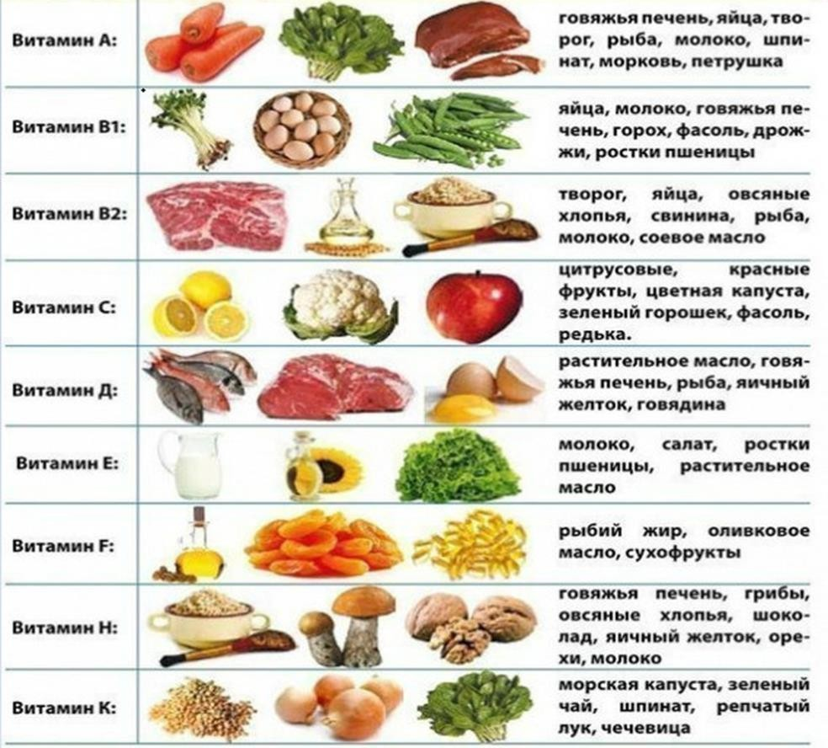
Витамины оказывают влияние на рост и развитие, координируют обмен

веществ, предохраняют от заболеваний и негативных факторов окружающей среды, воздействуют на умственную и физическую работоспособность. Употребление витаминов должно осуществляться регулярно, в сбалансированном составе и количестве.
DOC ID KZN6YWP202410001966D42F6A7
Минеральные вещества представляют собой незаменимые элементы, недостаток или избыток которых может провоцировать развитие болезней, снижение иммунитета.

Макроэлементы
Na | натрий | поваренная соль (NaCl), готовая еда, сыр, ржаной хлеб, консервы, мясные продукты, оливки, картофельные чипсы
K | калий | растительные продукты: сушеные фрукты и ягоды, орехи, семена, топинамбур, картофель, редис, капуста, зеленые овощи, мука «Кама», свекла, банан, ржаной хлеб, смородина, томаты
Ca | кальций | молоко и молочные продукты (особенно сыр), миндаль, орехи, семена, рыба (с костями), шпинат
Mg | магний | орехи, семена, мука «Кама», ржаной хлеб, шпинат, бобовые, гречка, цельнозерновые продукты, свинина, говядина и курятина, банан, брокколи
P | фосфор | семена, орехи, молочные продукты (особенно сыр), печень, птица, говядина, ржаной хлеб, рыба, цельнозерновые продукты, бобовые
S | сера | продукты с белками, содержащими аминокислоты метионин (зерновые, орехи) и цистеин (мясо, рыба, соевые бобы, зерновые)
Cl | хлор | поваренная соль
Микроэлементы
Fe | железо | печень, кровяная колбаса, семечки, яйца, изюм, ржаной хлеб, нежирная говядина и свинина, цельнозерновые продукты, гречка, клубника
Zn | цинк | печень, мясо, мука «Кама», семена, орехи, сыр,

 |  | ржаной хлеб, бобовые, дары моря (крабы, салака), цельнозерновые продукты, яйца
Cu | медь | печень, какао-порошок, мясо, бобовые, цельнозерновые продукты, семена, орехи, гречка, ржаной хлеб, лосось, авокадо, свекла, дары моря
I | йод | йодированная соль, рыба и другие дары моря, сыр, яйца, некоторые виды ржаного хлеба и йогурта
Se | селен | арахис, печень, рыба и другие дары моря, семена подсолнечника, мясо
DOC ID KZN6YWP202410001966D42F6A7
Вода. На протяжении дня равномерно принимайте 6–8 стаканов чистой воды.
Углеводы. Основной источник углеводов – продукты растительного происхождения. Это важный энергетический ресурс для организма. Но избыток углеводов может спровоцировать ожирение, сахарный диабет и другие заболевания, особенно это относится к простым углеводам.
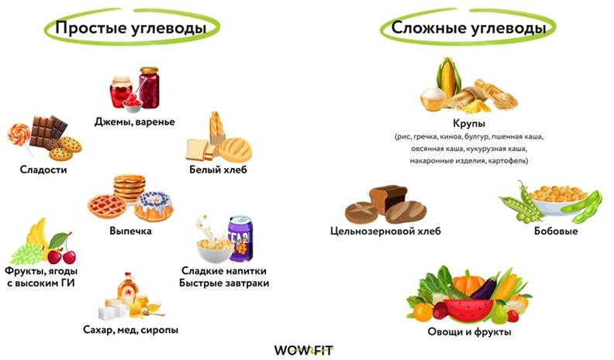

Жиры представляют собой главный источник энергии для организма, материал
DOC ID KZN6YWP202410001966D42F6A7
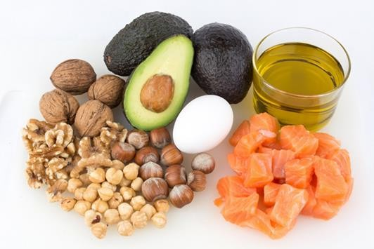
для построения клеточных мембран. Кроме того, жиры координируют метаболические процессы, в их состав входят минеральные вещества и витамины, ферменты. Недостаток жиров в питании приводит к развитию различных заболеваний, среди которых психические расстройства, депрессивные состояния, потеря памяти, бесплодие и т. д.
Белки представляют собой основной компонент питания. Источником белков

являются растительные и животные продукты. Они выполняют множество функций в организме: строительную, каталитическую, транспортную, сократительную, защитную и энергетическую. Избыток белка провоцирует ухудшение работы печени, почек, кишечника и т. д., а
недостаток может быть причиной дистрофии у детей.

А знаете ли вы, что происходит в организме, когда мы пропускаем определенные приемы пищи?

Настроение и поведение
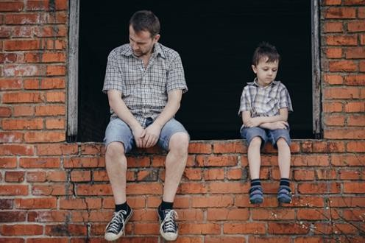
Пропустив всего один прием пищи, вы не сильно рискуете, но если это случается с вами повторяющимся образом, вас могут ожидать расстройства пищевого поведения. Это может привести к увеличению веса, беспокойству и даже депрессии. Пропуск приема пищи также означает отказ от ценных витаминов, минералов, антиоксидантов и других веществ,
поддерживающих красивый внешний вид и эмоциональный комфорт.

Набор веса

Вы не похудеете, если будете пропускать приемы пищи. Но вы можете набрать вес! Поскольку печень начинает постоянно вырабатывать глюкозу, избыток сахара откладывается в жировых клетках брюшной полости. Организму легче сжигать калории от трехразового питания в день, чем от двух более обильных.

Головной мозг

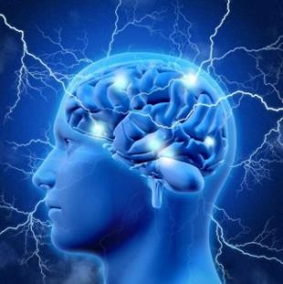

В течение 6 ч после еды организм усваивает то, что ему нужно для его функций: 25% энергии уходит в мозг, остальное – в мышцы и эритроциты, которые распределяют ее по мере необходимости.
Если вы не ели 6 ч, чувство голода повышается. Это мощный сигнал мозга об опасном истощении запасов глюкозы: падает уровень сахара в крови, усиливаются нервозность и раздражительность. Мозг, лишенный «топлива», работает

медленно – сейчас не подходящее время для работы, требующей повышенного внимания.
DOC ID KZN6YWP202410001966D42F6A7

Метаболизм
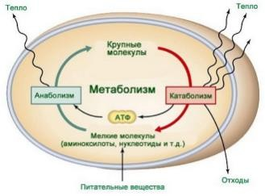
Нерегулярное питание в некоторых случаях может приводить к дисбалансу в организме. Сахар падает до самого низкого уровня, а уровень гормона стресса кортизола значительно повышается. Возникает тревога. Организм начинает копить то, что может. Нарушение обмена веществ выражается в увеличении веса, воспалительных процессах, окислении жиров и
повышении риска сердечно-сосудистых заболеваний. Наблюдается хронический дисбаланс всех функций организма.

Печень
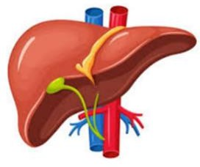
На основе принятой пищи печень в течение дня вырабатывает глюкозу – единственное приемлемое топливо для организма, особенно для мозга. Сразу после еды она на мгновение прекращает эту деятельность. Однако пропуск приема пищи нарушает естественный ритм функций печени: она начинает вырабатывать глюкозу непрерывно, даже во время еды, чтобы не подвергать организм дефициту. Организм хочет быть
уверенным, что его клетки будут питаться 24 ч в сутки, независимо от воли и желаний человека. Таким образом, печень становится инсулинозависимой, что

является первым шагом к преддиабету и диабету второго типа.
DOC ID KZN6YWP202410001966D42F6A7

Сердце и кишечник
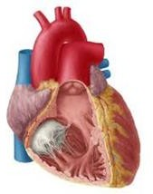

Накопление жира вокруг живота в результате беспорядочного приема пищи очень вредно для здоровья. Медицина
уже считает его эквивалентом человеческого органа. В нем возникают воспалительные процессы и гормональный дисбаланс. Это увеличивает риск
сердечно-сосудистых заболеваний, гипертонии и др.

НЕ ПРОПУСКАЕМ!

Завтрак. За утренний прием пищи человек должен получать около 25% всех суточных калорий.
Обед. Это самый высококалорийный прием пищи, важный для здоровья, на который приходится 35–40% всех дневных калорий.
Полдник. Это небольшой перекус, на который приходится около 15% от всех калорий за день.
Ужин. За ужином рекомендуется употреблять 20–25% суточной калорийности.

Вам знакомы ситуации неосознанного переедания? Как вы думаете, каковы

причины этого поведения?
- Ежедневно вы испытываете стресс и заедаете его.
- Продолжительные перерывы между приемами пищи.
- Вы неправильно дозируете еду.
- Еда за компанию.
Итак, чтобы снизить риск проявления неосознанного переедания, психологи рекомендуют соблюдать несложные правила пищевого поведения.

Используйте визуальные напоминания.

Одна из поведенческих причин переедания в том, что люди полагаются на внешние сигналы, чтобы решить, голодны они или нет. Естественно, это может незаметно заставить вас съесть больше.
В одном из исследований участникам предлагали неограниченное количество куриных крылышек во время просмотра Суперкубка американского футбола. С половины столов регулярно убирали кости, с другой

половины – нет, так что они накапливались. Участники второй группы в итоге съели на треть меньше калорий, чем участники первой группы.
DOC ID KZN6YWP202410001966D42F6A7
Чтобы заставить это работать в вашу пользу, сохраняйте визуальные доказательства того, что вы съели, перед вами: не выкидывайте до окончания еды фантики, упаковку и т. д.

Используйте маленькие тарелки и высокие стаканы.
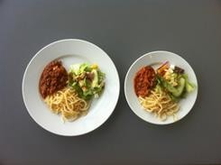
Простой способ уменьшить размер порций, не замечая изменений, – использовать маленькие тарелки и более высокие стаканы.
Одно и то же количество еды на разных тарелках выглядит по-разному. В большой порция выглядит маленькой, что рождает желание наполнить ее еще. То же количество еды в меньшей тарелке делает ее (тарелку) полной.
Кроме того, исследования показывают, что высокие узкие стаканы вместо широких коротких позволяют уменьшить количество выпиваемой жидкости, что сокращает поступающие с ней калории на 57%.

Меньше разнообразия.
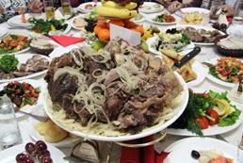
Большое количество вариантов еды может заставить вас съесть на 23% больше калорий. Мы привыкаем к одним и тем же стимулам, повторяющимся много раз – вкусам или ароматам. Большое разнообразие в еде играет против худеющего, не дает «пресытиться» его рецепторам и заставляет есть больше.
Так что на этапе активного похудения снижение разнообразия вкусов, цветов и текстур помогает есть
меньше.

Не держите еду в поле зрения.

Еда на видном месте, попадающаяся постоянно на глаза, управляет вашим пищевым поведением. Чем чаще вы видите еду, тем больше шансов ее съесть. Держите на видном месте только полезные продукты, убирая с глаз (а еще лучше вообще не имея дома) калорийное и сладкое.

Ешьте медленно.
Есть медленнее – простой способ есть меньше. Ученые считают, что прием пищи в течение 20–30 мин. дает организму время, чтобы выпустить гормоны, которые вызывают чувство насыщения. Это позволяет мозгу понять, что вы съели достаточно, прежде чем будет съедено в два раза больше.
В крайних случаях советуют использовать радикальные средства: еда с помощью недоминантной руки (левой для правшей и правой – для левшей) или с помощью

палочек вместо вилки.
DOC ID KZN6YWP202410001966D42F6A7

Не отвлекайтесь во время еды.
Фокус внимания на чем-то вместо еды (ленты соцсетей, фильмы, телевизор) заставляет есть больше неосознанно.
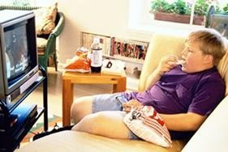
Например, люди, смотрящие телевизор во время еды, съедали на 36% больше пиццы и 71% больше макарон с сыром. Более того, в одном исследовании обнаружили, что участники, смотрящие 60-минутное шоу, съели на 28% больше еды, чем те, кто смотрел 30-минутное.

Правильная компания.

Совместная еда с группой из семи или более человек увеличивает потребление калорий на 96%. Когда вы едите с семьей или друзьями, увеличивается время, которое вы тратите на еду, по сравнению с тем, когда вы едите в одиночку. Едва ли стоит отказываться из-за этого от встреч, но лучше садиться рядом с теми, кто ест меньше, – исследования показывают, что это влияет и на ваше пищевое поведение.

Ешьте в соответствии с вашими внутренними часами.
Опираться на внешние сигналы (время суток или соблюдение одинаковых интервалов между приемами пищи, как в дробном питании), чтобы определить уровень голода, – путь к перееданию.
В ходе одного исследования участников разместили в комнате без окон, но с часами, которые намеренно шли быстрее. Оказалось, что те, кто ориентировался в еде на часы, ели чаще, чем те, кто полагался на внутренние сигналы голода.
Хороший способ определить голод физический или эмоциональный – подумать о том, готовы ли вы съесть большое и не очень спелое яблоко. Реальный голод не разграничивает продукты, в отличие от эмоционального. Еще один верный признак эмоционального голода – желание какого-то определенного вкуса.

Формула «здоровой тарелки»
Когда вам нужно будет что-то приготовить для себя или своей семьи, ориентируйтесь на эту простую формулу:
50% – овощи и фрукты; 25% – белковая пища;
25% – гарнир из сложных углеводов.


DOC ID KZN6YWP202410001966D42F6A7

Занятие 2.3 Развиваем память
Цель: повышение готовности родителей к активной поддержке и стимулированию развития памяти у подростков.

Задачи:
- сформировать мотивацию к использованию методов развития памяти для поддержки детей в период подросткового возраста;
- ознакомить с особенностями памяти в подростковом возрасте;
- обучить практическим методам развития памяти, которые можно использовать в домашних условиях.
Национальные ценности и качества личности: готовность сотрудничать, ответственность, эмпатия, креативное мышление, отзывчивость, открытость.

План
- Вводная часть
  - мозговый штурм
- Основная часть
  - дебаты;
  - работа в группах;
  - разбор кейса.
- Заключительная часть
  - подведение итогов;
  - пожелания.

Ожидаемые результаты
Родители:
будут заинтересованы в использовании методов развития памяти для поддержки

детей в период подросткового возраста;
DOC ID KZN6YWP202410001966D42F6A7
получат представление об особенностях памяти в подростковом возрасте; обучатся практическим методам развития памяти, которые можно использовать в домашних условиях.
Продолжительность занятия: 60 минут

Хрономет  раж | Содержание | Ресурсы
3 мин. | I. Вводная часть  Педагог: Здравствуйте, уважаемые родители!  Тема сегодняшнего занятия «Развиваем память». Давайте начнем разбор темы со слов Марка Цицерона.  «Память слабеет, если ее не тренируешь».  Вопрос для обсуждения  Как вы считаете, почему важно тренировать память?  Высказываются желающие родители.  Педагог: Это высказывание напоминает нам о необходимости активного развития памяти, особенно в период подросткового возраста, ведь хорошая память играет важную роль не только в образовании, но и в  адаптации к современному информационному миру. | Слайд 1  Слайд 2
25 мин. | - Основная часть Работа в группах  Педагог: Сейчас мы проведем дебаты.  Разделить участников на две группы.  Родителям выдаются листы формата A4 с информацией об особенностях подросткового возраста и карточки с  вопросами.  Дорогие родители, предлагаю ознакомиться с информацией об особенностях памяти в подростковом возрасте и обсудить вопросы, которые указаны в карточках.  Группа 1  - Память в подростковом возрасте улучшается.  - Какие методы развития памяти вы знаете? Используете ли вы их со своим ребенком? Какие из них являются наиболее эффективными? Выберите один метод, которому бы вы отдали предпочтение.  Группа 2  - Память в подростковом возрасте ухудшается.  - Какие методы развития памяти вы знаете? Используете | Приложени е 1  Слайд 3  Карточки, на которых указаны вопросы

 | ли вы их со своим ребенком? Какие из них являются наиболее эффективными? Выберите один метод, которому бы вы отдали предпочтение.  Педагог: На подготовку аргументов для защиты предоставляется 10 минут.  Обсуждение аргументов  В тексте дается информация об особенностях памяти. В биологической трактовке в этом возрасте память улучшается. Однако в подростковом периоде происходят различного рода изменения и в других сферах жизни. Все, что окружает подростка, может содействовать как улучшению памяти, так и ее ухудшению.  Предлагаю обсудить первый вопрос и начать с группы 1. Слушаем ваш первый аргумент.  Группа 1 зачитывает первый аргумент.  Предоставляем группе 2 слово для опровержения аргумента группы 1.  Процесс повторяется в зависимости от наличия аргументов у обеих групп.  Педагог: Спасибо за активное участие! Мы услышали различные аргументы утверждения, что память в подростковом возрасте улучшается. Давайте выделим несколько основных моментов из них.  Обобщение выводов  Теперь давайте перейдем к обсуждению второго вопроса. Как вы заметили, данный вопрос акцентируется на методах развития памяти подростков. Предлагаю выйти с каждой группы по одному представителю и представить свой метод развития памяти. Начинаем с группы 2.  Защита ответов группы Обобщение выводов  Педагог: Благодарю за ваши ответы! Каждый из нас сталкивается с уникальными вызовами, и ваш опыт может стать вдохновением для других родителей, предоставив им новые идеи и подходы. Обобщение выводов показало, что существует множество методов для развития памяти подростков, каждый из которых имеет свои достоинства и область применения.  Среди наиболее эффективных подходов выделяется метод мнемотехники, который помогает улучшить запоминание путем создания ассоциаций и структурирования | Для предоставле ния ответа каждой группе дается бумага формата А4.  Слайд 4  Слайд 5 Просмотр видео: с
DOC ID KZN6YWP202410001966D42F6A7

10 мин. | информации.  Для ознакомления с методом мнемотехники предлагаю обратить внимание на экран.  Демонстрация видео  Применяете ли вы сами подобные техники для запоминания информации? Поделитесь своими примерами. Обсуждение  Педагог: Сейчас мы с вами проведем интересное упражнение, которое поможет вам лучше понять, как работают методы мнемотехники и визуализации. Это упражнение займет не более 5 минут.  Я приглашаю трех желающих родителей попробовать это упражнение на себе.  Список слов: почтальон, тигр, кукуруза, река, мармелад, дождь, пепел, удача.  Данный список будет отображаться на экране во время создания истории. Ваша задача – быстро придумать историю, используя все эти слова. Постарайтесь включить эмоции и сделать историю интересной.  Начнем с первого слова – почтальон.  Один из родителей начинает историю.  Прекрасно, теперь давайте продолжим со следующим словом – тигр.  Второй родитель продолжает историю.  Отлично, теперь у нас есть почтальон и тигр. Давайте добавим кукурузу.  Третий родитель добавляет продолжение. Замечательно, продолжаем в том же духе. Не забывайте, что у нас еще много слов: река, мармелад, дождь, пепел,  удача. Продолжайте по очереди, добавляя новые элементы истории.  Родители продолжают по очереди, пока не будут использованы все слова.  Вы великолепно справились! Замечательная история! Теперь я закрываю все эти восемь слов. Вам троим необходимо устно воспроизвести слова, которые мы использовали для создания истории. На это вам дается две минуты.  Родители воспроизводят использованные слова.  Отлично! Как вы заметили, создание таких историй | 3:23 до  4:32.  https://youtu  .be/BTqO23 kg3HQ?si=n XeoeEgjigV mQoG9  Слайд 6  Слайд 7
DOC ID KZN6YWP202410001966D42F6A7

5 мин.  10 мин. | помогает лучше запомнить слова и последовательность событий благодаря визуализации и эмоциональной вовлеченности. Надеюсь, вам понравилось это упражнение, и вы сможете использовать его со своими детьми для улучшения их памяти.  Работа в группах  Упражнение «Эстафета слов»  Педагог: Теперь перейдем к следующему упражнению, которое также можно использовать в домашних условиях. Упражнение проводится по аналогии с известной игрой  «Снежный ком». Участники сидят в кругу. Ведущий называет одно слово, следующий участник называет то слово, которое сказал ведущий, и добавляет свое слово, и так по кругу.  Давайте сейчас попробуем на практике данное упражнение.  Тема «Природа» Пример хода игры  Первый играющий говорит: «Деревья». Второй: «Деревья, трава».  Третий добавляет: «Деревья, трава, река». Четвертый: «Деревья, трава, река, лес».  Педагог: И так по кругу. Игра заканчивается тогда, когда кто-то ошибется в повторе или не сможет добавить еще одно слово.  Игра на первый взгляд может показаться легкой, но, как можно было заметить, чем больше слов появляется, тем сложнее становится игра.  Данную игру можно часто проводить в домашних условиях с подростками для развития их памяти. Кроме того, можно выбрать определенную тему по школьному предмету для запоминания необходимой информации.  Работа в группах  Педагог: Дорогие родители, для закрепления полученной информации предлагаю вашему вниманию упражнение  «Жеті ата».  Упражнение проводится в группах. Каждой группе будет предложен вопрос, на который вы должны будете ответить, обсудив его между собой. У вас будет 3 минуты | Слайд 8  Слайд 9  Листы бумаги формата
DOC ID KZN6YWP202410001966D42F6A7

 | на обсуждение, после чего каждая группа представит свои выводы и предложения.  Кейс  Многие народы всегда трепетно относились к своему прошлому и традициям. Например, одной из ключевых традиций казахов является знание Жеті ата – Семи предков. Каждый кочевник должен был помнить имена дедов и прадедов до седьмого колена, что помогало сохранять связь с родом и укреплять семейные узы.  Эта традиция актуальна и сегодня. Например, в школе Абайского аула каждый год проводятся мероприятия для подростков, связанные с казахскими традициями. Ученику школы, 14-летнему мальчику, которого зовут Асылхан, предстоит выступить и рассказать о традиции Жеті ата перед своими ровесниками. Кроме подробностей данной традиции, для выступления ему потребуется знание имен всех своих семи предков. Но это дается ему трудно.  Вот имена его предков:  - Абылай  - Байжигит  - Акылбай  - Адилхан  - Адай  - Бексултан  - Данияр  Вопросы  - Группа 1, ваш вопрос: «Как можно использовать метод ассоциации, чтобы помочь Асылхану запомнить имена своих предков?»  - Группа 2, ваш вопрос: «Как можно использовать метод визуализации, чтобы помочь Асылхану запомнить имена своих предков?»  Педагог: Можете начать обсуждение. Напоминаю, что на это дается три минуты, а на выступление, то есть предоставление ответа каждой группой, – две минуты.  Представление выводов групп. От каждой группы выходят 1–2 представителя для озвучивания ее ответа.  Педагог: Данное упражнение показало, насколько важно обмениваться опытом и знаниями для нахождения лучших подходов к развитию памяти у подростков. Совместные | А4, на которых родители могут написать свои ответы, ручки.
DOC ID KZN6YWP202410001966D42F6A7

усилия и поддержка семьи играют ключевую роль в этом процессе. Предложенные вами идеи и методы помогут не только Асылхану, но и многим другим подросткам
улучшить свою память и успешно запоминать важную информацию.
7 мин. | - Заключительная часть  Педагог: Мы подошли к концу нашей сегодняшней встречи. В качестве заключения предлагаю вашему вниманию упражнение «Соковыжималка».  Ведущий размещает на доске три плаката с изображением:  - Корзина / горка апельсинов;  - Стакан оранжевого апельсинового сока;  - Кучка выжимок из выдавленных апельсинов.  Каждый из участников получает по три самоклеющихся листа бумаги. На них родители пишут то, что осталось у них в памяти к финалу занятия. Затем по сигналу ведущего эти листы можно будет наклеить на соответствующие плакаты.  На плакат с апельсинами надо наклеить то, что понравилось в процессе занятия.  На плакат со стаканом чудесного освежающего сока  нужно наклеить позитивные пожелания.  На плакат с отходами соковыжималки можно наклеить информацию, которую родители будут применять в жизни. Предлагается двум-трем родителям поделиться написанным перед аудиторией.  Педагог: Отлично! Благодарю всех за активное участие и ценные предложения. Надеюсь, что наш обмен опытом был полезен и вдохновил вас на дальнейшие действия.  Наконец, вам от меня предоставляется чек-лист, с которым вы можете ознакомиться дома.  Желаю вам успехов в воспитании и обучении ваших детей! | Слайд 10  Самоклеющ иеся листы бумаги  Листы бумаги формата А3 с рисунками:  - Корзина апельсинов  - Стакан свежевыжат ого сока  - Отходы с соковыжим алки (Приложен ия 1, 2, 3, 4)  Слайд 11
DOC ID KZN6YWP202410001966D42F6A7
Приложение 1

Особенности памяти в подростковом возрасте
Подростковый период в жизни ребенка является ключевым для формирования процессов, которые связаны с развитием памяти и оказывают значительное влияние на образовательную и повседневную жизнь подростка.
Первым важным аспектом является постепенное увеличение объема памяти у подростков. В этот период происходит активное развитие как

краткосрочной, так и долгосрочной памяти. Подростки начинают лучше запоминать и воспроизводить разнообразную информацию, что важно для успешной учебы и самостоятельной жизни.
DOC ID KZN6YWP202410001966D42F6A7
С 13 до 15–16 лет наблюдается наиболее интенсивное улучшение памяти. Подростки становятся способны к более эффективному запоминанию словесной и образной информации, повышаются быстрота и точность процесса запоминания. Это возраст, когда логическая память, основанная на использовании логических операций, активно развивается, позволяя лучше связывать новую информацию с уже известной.
Этот период характеризуется также сменой вида ведущей деятельности, что влияет на памятные процессы и требует особого внимания и поддержки.
Несмотря на положительные изменения, у подростков могут возникать проблемы с памятью. В этот период часто наблюдаются ухудшение оценок и забывчивость. Это связано с биологическими изменениями в организме, адаптацией к новым требованиям образовательной среды и увеличением стресса. Подростки могут испытывать трудности с концентрацией и запоминанием из-за гормональных изменений и эмоциональных переживаний.
Цифровая зависимость также влияет на память подростков. Исследования показали, что многозадачность и использование цифровых устройств могут снижать объем долговременной памяти и ухудшать способность к обобщению и анализу информации. Важно контролировать время, которое подростки проводят с гаджетами, и стимулировать их к активному и осмысленному обучению.
Кроме этого, эмоциональные колебания могут повлиять на учебные успехи и общее благополучие подростка. Нестабильность эмоционального состояния может негативно сказываться на концентрации и способности к запоминанию. В связи с этим родители играют ключевую роль в процессе развития памяти у детей. Они могут помогать использовать эффективные методы запоминания, такие как мнемоники и структурирование информации, а также создавать подходящие условия для обучения, обеспечивая регулярный режим дня, здоровое питание и поддерживая эмоциональную устойчивость подростка.
Приложение 2
Корзина апельсинов
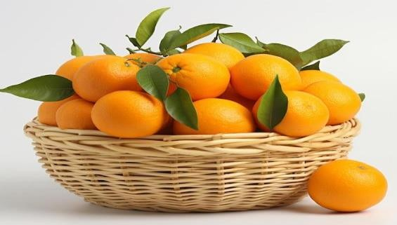

Стакан свежевыжатого сока


Отходы с соковыжималки
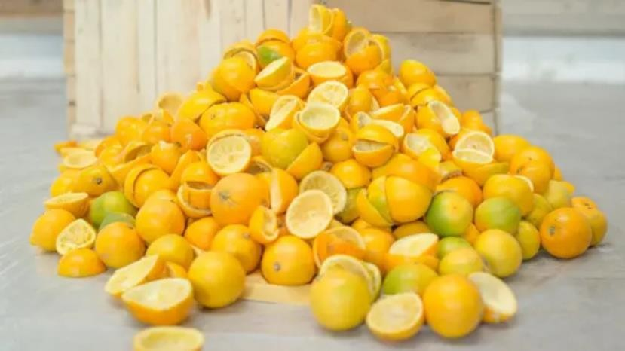

Занятие 2.4 Разбудите ум вашего ребенка
Приложение 3

Приложение 4

DOC ID KZN6YWP202410001966D42F6A7
Цель: формирование готовности родителей к активной поддержке интеллектуального развития подростка для успешного достижения образовательных целей.

Задачи:
- пробудить интерес и мотивацию к активной поддержке интеллектуального развития подростков;
- расширить знания об особенностях интеллектуального развития подростков и способах преодоления препятствий на пути к успешному обучению;
- содействовать овладению практическими навыками и умениями, необходимыми для активной поддержки интеллектуального развития

подростков.
DOC ID KZN6YWP202410001966D42F6A7
Национальные ценности и качества личности: готовность сотрудничать, уважение к личности, ответственность, самоуправление, открытость.

План
- Вводная часть
  - Лекция
- Основная часть
  - Работа в группах. Проблема недостаточного внимания к интеллектуальному развитию подростков
  - Методы мотивации подростка к развитию интеллекта и умственных способностей
  - Эффективные инструменты для развития интеллекта подростков
  - Поддержка родителей в интеллектуальном развитии подростков
- Заключительная часть
  - Рефлексия

Ожидаемые результаты
Родители:
  - будут мотивированы и готовы активно участвовать в развитии интеллектуальных способностей подростков;
  - расширят знания об особенностях развития интеллектуальных способностей подростков, научатся распознавать и решать трудности.
  - овладеют практическими инструментами и стратегиями для поддержки и стимулирования интеллектуального развития детей.
Продолжительность занятия: 60 минут

Хроно метраж | Содержание | Ресурсы
4 мин. | I. Вводная часть  Педагог: Добрый день, уважаемые родители!  Добро пожаловать на наше занятие, посвященное важной теме – развитию умственных способностей и навыков у подростков. Сегодня мы обсудим, почему это так важно, какие проблемы существуют и какие эффективные инструменты и методы вы можете использовать, чтобы помочь своим детям. | Слайд 1  Слайд 2

 | Какие у вас возникают ассоциации со словами  «интеллект», «интеллектуальное развитие»?  Участники высказываются по желанию.  Информационный блок Лекция  Педагог: Давайте начнем с самих понятий интеллект и  интеллектуальное развитие.  В настоящее время существуют, как минимум, три наиболее распространенных трактовки интеллекта.  - Биологическая трактовка: интеллект как способность сознательно приспосабливаться к новой ситуации.  - Педагогическая трактовка: интеллект как способность к обучению, обучаемость.  - Структурный подход: интеллект как совокупность тех или иных способностей.  Обычно, когда говорят об интеллекте, то имеют в виду умственные способности человека, благодаря которым он решает жизненные и учебные задачи.  Совокупность познавательных процессов человека (памяти, мышления, воображения, внимания и речи) определяет его интеллект.  Интеллектуальное развитие – это процесс изменения уровня и структуры умственных способностей  человека в течение его жизни. | Слайд 3
10 мин. | II. Основная часть  Работа в группах «Побеждаем препятствия»  Участники делятся на две группы.  Педагог: Давайте углубимся в проблему недостаточного внимания к интеллектуальному развитию подростков. Для начало позвольте вам представить двух ученых, чьи имена на протяжении истории стали символом научных достижений и упорства.  Группа 1 будет знакомиться с научными достижениями Шокана Уалиханова, группа 2 – Хабибуллы Оспанова. Каждая группа должна отсканировать свой QR-код.  Текст для группы 1 | Слайд 4  Отсканир уйте QR- код
DOC ID KZN6YWP202410001966D42F6A7

 | Первый ученый – Шокан Уалиханов – родился в знатной казахской семье и с самого раннего возраста проявил интерес к науке и исследованиям. После окончания Кадетского корпуса в Омске он отправился в экспедицию на Иссык-Куль, где изучал флору и фауну Семиречья. Несмотря на трудности с языком и культурными различиями в закрытом регионе Кашгарии, Уалиханов смог написать значительные научные работы по истории, географии и социальному строю Восточного Туркестана. Его работы стали основой для многих последующих исследований и получили мировое признание как вклад в развитие востоковедения.  Текст для группы 2  Хабибулла Оспанов – известный химик и академик, сделавший несколько ключевых открытий в области растворения минералов и гальванического воздействия химических веществ. Его научные работы, которые зарегистрированы мировыми авторитетами и отмечены множеством наград, сыграли важную роль в разработке новых технологий добычи и обработки природных ресурсов. Он преодолел множество трудностей на пути к своим достижениям, включая финансовые и технические проблемы.  Педагог: Эти ученые сталкивались с различными препятствиями, но благодаря развитию своих умственных способностей и упорству смогли достичь великих научных высот.  Теперь давайте перейдем к упражнению.  Каждой группе предоставляется лист бумаги, на котором описаны препятствие и вопрос. Задача группы – выработать стратегии и методы для преодоления указанного препятствия, а затем обсудить, как можно применить эти решения в общении с подростками.  Для решения задачи каждой группе дается 5 мин., на представление ответов – 2 мин.  Препятствие для группы 1 –  отсутствие мотивации у подростка  Вопросы для обсуждения, которые являются ориентиром для решения данного препятствия  - Как помочь подростку, который теряет интерес к |   Отсканир уйте QR- код    Листы бумаги формата А4 с описание м препятств ий
DOC ID KZN6YWP202410001966D42F6A7

5 мин. | учебе?  - Как вы могли бы вдохновить вашего подростка на проявление интереса к науке, подобно тому как Шокан Уалиханов проявил интерес к исследованиям, несмотря на культурные и языковые трудности?  - Какую роль могут играть примеры великих ученых в повышении мотивации вашего ребенка?  Препятствие для группы 2 – сложности в развитии интеллектуальных способностей  Вопрос для обсуждения  - Какие методы и упражнения можно использовать для развития интеллектуальных способностей, чтобы подросток мог, как Хабибулла Оспанов, решать сложные научные задачи и делать открытия в своей области?  Обсуждение результатов и выделение ключевых выводов  Педагог: Уважаемые родители, мы с вами обсудили несколько аспектов, связанных с интеллектуальным развитием подростков. Теперь давайте сконцентрируемся на одном из ключевых вопросов: как мотивировать подростка к развитию интеллекта и умственных способностей?  Информационный блок  Педагог: Мотивация является центральным элементом в процессе обучения и развития. Без должной мотивации даже самые талантливые подростки могут не достигнуть своих потенциальных высот.  Мозговый штурм  Вопросы для обсуждения  - Как вы создаете условия для учебы, которые стимулируют интерес ребенка?  - Как вы поощряете ребенка за достижения в учебе и интеллектуальном развитии?  Обсуждение. Выделение общих результатов Педагог: Благодарю вас за активное участие в обсуждении! Мы услышали много ценных идей и стратегий, которые вы применяете на практике для поддержки интеллектуального развития ваших детей. | Слайд 5
DOC ID KZN6YWP202410001966D42F6A7

8 мин.  10 мин. | Вот некоторые ключевые выводы из нашего обсуждения.  - Создание поддерживающей учебной среды способствует интересу к обучению.  - Эффективные методы поощрения помогают детям достигать учебных успехов.  - Интересные хобби и занятия могут значительно способствовать развитию умственных способностей.  - Помощь в постановке и достижении целей помогает детям быть целеустремленными.  Теперь вашему вниманию предлагаются готовые методы для повышения мотивации подростков, которые можно применять в домашних условиях. Для просмотра этих методов сканируйте QR-код.  Вопросы для обсуждения  - Какие из предложенных методов, по вашему мнению, являются наиболее эффективными?  - Как вы можете адаптировать эти методы для нужд вашего ребенка?  - Поделитесь своими мыслями и предложениями.  Обсуждение  Педагог: Спасибо вам за участие в нашем обсуждении! Немаловажно отметить, что в процессе участия в интеллектуальном развитии подростков психологи советуют родителям не навязывать им свои ожидания, а поддерживать в их интересах и стремлениях.  Мотивация – это индивидуальный и длительный процесс, который может занимать от нескольких дней до года и требует терпения и постоянной поддержки со стороны значимых взрослых.  Помните: ваша роль в этом процессе не только в том, чтобы направлять, но и в том, чтобы быть рядом и поддерживать интерес вашего ребенка к обучению и саморазвитию.  Работа в группах Ситуационные вопросы  Родителей делят на две группы. Каждой группе предлагается ситуация. Нужно разобрать ее, | Слайд 6  QR-код для просмотр а методов    Слайд 7
DOC ID KZN6YWP202410001966D42F6A7

 | придумать способы опасного и безопасного действия в этой ситуации. Участники должны сказать, что нужно делать в данной ситуации.  Ситуационная задача для группы 1  Ситуация  Вы решили помочь своему ребенку развивать его умственные способности. Ваш ребенок, 12-летний мальчик Арман, обычно увлечен играми на компьютере, но вы замечаете, что его интерес к чтению и математике снизился. Вы хотите разбудить его ум и стимулировать интерес к новым знаниям.  Арман предпочитает проводить свободное время за компьютером, играя в онлайн-игры и смотря мультфильмы. Он не проявляет интереса к книгам и урокам математики в школе.  Задачи  Как вы можете помочь Арману разбудить его ум и заинтересовать его чтением, математикой и другими учебными предметами?  Какие методы и подходы вы выберете, чтобы сделать учебу и знания более привлекательными для него?  Вопросы для обсуждения  - Как вы видите баланс между увлечением Армана компьютерными играми и интересом к учебе?  - Какие методы вы бы предложили, чтобы сделать учебу более привлекательной для мальчика?  - Как вы думаете, можно ли использовать его увлечение компьютерными играми для стимулирования интереса к математике или другим предметам?  Ситуационная задача для группы 2  Ситуация  Ваша дочь Айжан, 12 лет, начала проявлять интерес к науке и технологиям. Она участвует в научных мероприятиях и любит экспериментировать с химическими реакциями дома. Однако недавно ее интерес к учебе начал угасать из-за сложностей с математикой и физикой в школе. Вы хотите помочь ей вернуть интерес к учебе и развить ее умственные способности. | Каждой группе распечат ываются на листах бумаги формата А4  предложе нные ей ситуации и задачи. (Приложе ние 1)  Приложе ние 2
DOC ID KZN6YWP202410001966D42F6A7

Задачи
Какие методы и подходы вы выберете, чтобы помочь Айжан преодолеть трудности в математике и физике и вновь заинтересоваться учебой?
Какие дополнительные ресурсы или виды активности могут помочь ей развить любовь к науке и достичь успеха в учебе?
Вопросы для обсуждения
- Какие методы вы бы использовали, чтобы помочь Айжан вернуть интерес к учебе?
- Какие аспекты ее увлечения наукой вы считаете наиболее важными для поддержки и развития?
- Какие дополнительные ресурсы или виды активности могут помочь Айжан успешно справиться с математикой и физикой?
10 мин. | Эффективные инструменты  Педагог: А теперь давайте поговорим об эффективных инструментах для развития интеллекта подростков. Существуют различные инструменты и стратегии, которые вы можете использовать: развивающие игры, упражнения на критическое мышление, чтение, увлекательные дискуссии и внеклассные мероприятия. Цифровые технологии и онлайн-ресурсы также могут сыграть положительную роль в развитии когнитивных навыков подростков.  Сейчас прошу уделить три минуты, чтобы изучить предложенный список инструментов и выделить два инструмента, которые вы уже использовали, и два, которые вы хотели бы попробовать.  Вопросы для обсуждения | Слайд 8 Список инструме нтов предостав ляется участника м в формате А4.  (Приложе ние)  Слайд 9
- Какие два инструмента из предложенного списка вы хотели бы попробовать в будущем?
- Как вы планируете их использовать?
- Поделитесь своими идеями и планами с другими участниками обсуждения.
Обсуждение результатов и выделение ключевых выводов
Педагог: Благодарю вас за активное участие в
DOC ID KZN6YWP202410001966D42F6A7

 | обсуждении! Мы рассмотрели различные инструменты и стратегии для интеллектуального развития ваших детей.
10 мин. | - Заключительная часть  Педагог: Теперь давайте перейдем к некоторым практическим рекомендациям по поддержке интеллектуального развития вашего подростка. Ключевыми факторами являются создание стимулирующей домашней обстановки, развитие любознательности и открытое общение. Также важно сочетать академическую работу с интеллектуальными играми и исследованиями  Упражнение «Разработка плана действий» Педагог: Дорогие родители, потратьте пять минут, чтобы записать три конкретных действия, которые вы предпримете в течение следующего месяца, чтобы поддержать интеллектуальное развитие вашего ребенка.  Вопросы для выполнения упражнения  - Какие три действия вы планируете предпринять для поддержки интеллектуального развития вашего ребенка?  - Как вы будете осуществлять эти действия в течение следующего месяца?  Обсуждение результатов  Педагог: Сегодня мы обсудили важные аспекты интеллектуального развития подростков и нашли пути для поддержки их умственных способностей. Вот что мы узнали.  - Интеллект и интеллектуальное развитие. Мы рассмотрели основные трактовки интеллекта и поняли, что интеллектуальное развитие – это процесс изменения умственных способностей на протяжении жизни.  - Преодоление препятствий. В ходе выполнения упражнения «Побеждаем препятствия» мы выявили основные трудности: отсутствие мотивации у подростков и сложности в развитии | Слайд 10
DOC ID KZN6YWP202410001966D42F6A7

3 мин. | интеллектуальных способностей. Мы обсудили, как вдохновить детей и какие методы использовать для развития их интеллекта.  - Эффективные инструменты и стратегии. Мы изучили различные инструменты для интеллектуального развития, такие как развивающие игры, критическое мышление, чтение и онлайн- ресурсы. Вы выбрали те, которые хотите попробовать в будущем, и составили планы действий.  - Рекомендации. Важно создавать поддерживающую учебную среду, поощрять достижения ребенка и развивать его интересы. Поддержка и терпение со стороны родителей играют ключевую роль в интеллектуальном развитии детей.  Педагог: Благодарю вас за активное участие! Надеюсь, что сегодняшние идеи и методы помогут вам поддерживать и развивать интеллектуальные способности ваших детей.  Теперь каждому из вас предлагаются самоклеящиеся стикеры. На них вы можете написать свои мысли, эмоции и чувства, которые вызвало сегодняшнее занятие. После этого мы пригласим вас клеить их на доску рядом с улыбающимся смайликом, символизирующим наше позитивное настроение.  Давайте поделимся тем, что вдохновило нас сегодня, и украсим эту доску нашими общими усилиями по поддержке наших детей в их учебе и развитии.  Продолжайте поощрять развитие ума вашего ребенка! | Слайд 11  Самоклея щиеся стикеры
DOC ID KZN6YWP202410001966D42F6A7

Приложение 1

Ситуационная задача для группы 1
Ситуация
Вы решили помочь своему ребенку развивать его умственные способности. Ваш ребенок, 12-летний мальчик Арман, обычно увлечен играми на компьютере, но вы замечаете, что его интерес к чтению и математике снизился. Вы хотите разбудить его ум и стимулировать интерес к новым знаниям.
Арман предпочитает проводить свободное время за компьютером, играя в онлайн-игры и смотря мультфильмы. Он не проявляет интереса к книгам и урокам математики в школе.

Задачи
DOC ID KZN6YWP202410001966D42F6A7
Как вы можете помочь Арману разбудить его ум и заинтересовать его чтением, математикой и другими учебными предметами?
Какие методы и подходы вы выберете, чтобы сделать учебу и знания более привлекательными для него?
Вопросы для обсуждения
- Как вы видите баланс между увлечением Армана компьютерными играми и интересом к учебе?
- Какие методы вы бы предложили, чтобы сделать учебу более привлекательной для мальчика?
- Как вы думаете, можно ли использовать его увлечение компьютерными играми для стимулирования интереса к математике или другим предметам?

Приложение 2

Ситуационная задача для группы 2
Ситуация
Ваша дочь Айжан, 12 лет, начала проявлять интерес к науке и технологиям. Она участвует в научных мероприятиях и любит экспериментировать с химическими реакциями дома. Однако недавно ее интерес к учебе начал угасать из-за сложностей с математикой и физикой в школе. Вы хотите помочь ей вернуть интерес к учебе и развить ее умственные способности.
Задачи
Какие методы и подходы вы выберете, чтобы помочь Айжан преодолеть трудности в математике и физике и вновь заинтересоваться учебой?
Какие дополнительные ресурсы или виды активности могут помочь ей развить любовь к науке и достичь успеха в учебе?
Вопросы для обсуждения
- Какие методы вы бы использовали, чтобы помочь Айжан вернуть интерес к учебе?
- Какие аспекты ее увлечения наукой вы считаете наиболее важными для поддержки и развития?
- Какие дополнительные ресурсы или виды активности могут помочь Айжан успешно справиться с математикой и физикой?

Приложение
DOC ID KZN6YWP202410001966D42F6A7
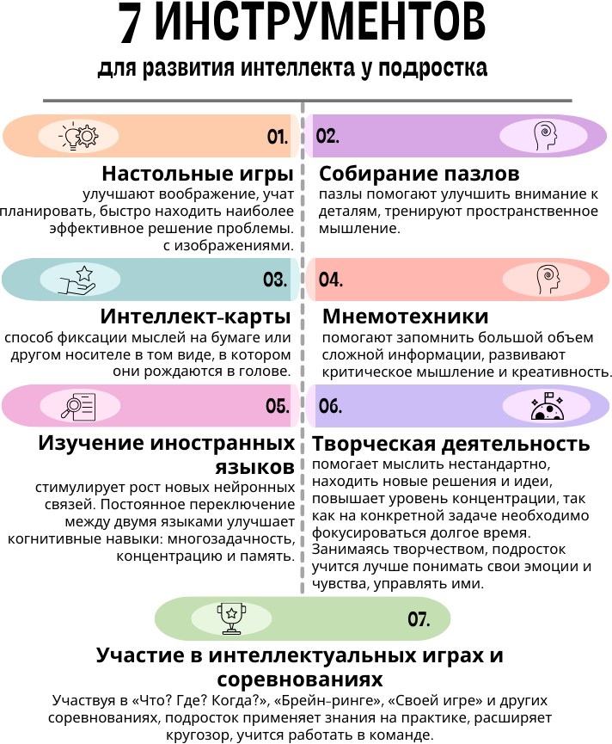

Занятие 2.5
Как понять и принять подростка
Цель: оказание помощи родителям в развитии эмпатии, установлении взаимопонимания и эффективной коммуникации с подростками.

Задачи:

  - познакомить с особенностями развития и поведения детей подросткового возраста;
DOC ID KZN6YWP202410001966D42F6A7
  - стимулировать потребность в понимании мотивов и причин поведения подростка и установлении доверительных отношений с ним;
  - развивать навыки эмпатии, готовности к взаимопониманию и позитивному общению с подростком.
Национальные ценности и качества личности: справедливость, ответственность, солидарность.

План
- Вводная часть
  - Увлечение и хобби ваших детей
  - Игра «Вспомните»
- Основная часть
  - Теоретическое погружение в тему
  - Групповая работа и обсуждение
  - Разбор кейсов
  - Просмотр видео «Мозг подростка»
  - Чек-лист
- Заключительная часть
  - Подведение итогов занятия

Ожидаемые результаты
Родители:
  - расширят знания о возрастных особенностях, существующих проблемах и потенциальных рисках подросткового периода;
  - получат информацию о мотивах и причинах поведения подростков, научатся устанавливать доверительные отношения с ними;
  - усовершенствуют навыки сотрудничества, умение работать в группе, договариваться, понимать и принимать подростка, находить выход из спорной / конфликтной ситуации.
Продолжительность занятия: 60 минут

Хроном  етраж | Содержание | Ресурсы
5–7 мин. | I. Вводная часть  Педагог: Добрый день, уважаемые родители! Рада приветствовать вас на нашем занятии.  Вы являетесь родителями подростков, у которых очень много идей, мыслей, талантов и т. д. | Слайд 1  Слайд 2

 | Скажите, пожалуйста, какие увлечения, хобби и интересы есть у ваших детей? (Ответы родителей)  Действительно, все дети разные, каждый имеет свои личные предпочтения и желает быть принятым и признанным в своем кругу.  Игра «Вспомните»  Педагог: Предлагаю сыграть в игру. Вам нужно вспомнить себя в возрасте вашего ребенка и хлопнуть в ладоши, если вы хоть раз:  перечили взрослым; пробовали уйти из дома; считали, что вас не понимают;  экспериментировали со своей внешностью.  Прошу поделиться мыслями и комментариями. Есть ли совпадения в поведении с вашим ребенком?  Вывод: мы тоже были подростками. | Слайд 3
10 мин. Разделе ние на группы. Правила группы  15 мин. | II. Основная часть  Тема нашего занятия «Как понять и принять подростка». Что такое подростковый возраст, особенности подросткового возраста, какие проблемы могут возникать и как найти выход из разных трудных ситуаций – об этом мы сегодня и поговорим.  Теоретическая часть: психологические особенности подростков  Подростковый возраст – это период жизни, который характеризуется значительными физиологическими, психологическими и социальными изменениями. Обычно он охватывает период от 10–12 до 18 лет, хотя точные границы могут варьироваться в зависимости от культурных и социальных факторов.  Подростковый возраст – это время значительных изменений и вызовов, но также возможностей для личностного роста и развития. Он играет ключевую роль в формировании личности и будущего жизненного пути каждого человека.  Теория о подростковом возрасте включает в себя различные подходы и концепции, которые помогают понять и объяснить особенности этого периода развития.  Вот несколько основных теорий.  Теория Эриксона о психосоциальном развитии | Слайды 4–5
DOC ID KZN6YWP202410001966D42F6A7

Эрик Эриксон выдвинул теорию развития, в которой подростковый возраст связан с кризисом идентичности против ролевой рассеянности. По его мнению, подростки сталкиваются с необходимостью определиться с собственной идентичностью и встать на путь к самоопределению, что часто сопровождается эмоциональной нестабильностью и поиском своего места в обществе.
Теория Ля Люси о развитии мозга
Согласно этой теории, подростковый возраст характеризуется интенсивным развитием мозга, особенно в области фронтальных долей, которые отвечают за принятие решений, планирование и контроль поведения. Это период, когда мозг подростка проходит критический этап формирования, что может влиять на поведение, решения и восприятие мира.
Теория психосоциального развития Джеймса Марка Джеймс Марк предложил теорию, в которой подростковый возраст рассматривается как период, когда молодые люди сталкиваются с задачами в области интимности против изоляции. Он подчеркивал важность формирования близких отношений и социальной поддержки в этот период, что влияет на их эмоциональное благополучие и развитие личности.
Социокультурная теория развития Леонтьева
Алексей Леонтьев развил концепцию социокультурного развития, в которой подростковый возраст рассматривается через призму взаимодействия с окружающей средой и культурными нормами. Он подчеркивал влияние социального и культурного контекста на формирование личности и процессы самопознания в подростковом возрасте.
Теория развития Л. С. Выготского
Лев Выготский подчеркивал влияние социального взаимодействия и культурного контекста на когнитивное развитие подростков. Он считал, что общение и участие в социальных практиках способствуют формированию высших психических функций и интеллектуальных способностей в подростковом возрасте.
Каждая из этих теорий предоставляет уникальный взгляд на подростковый возраст, его особенности и важные задачи развития. Все они подчеркивают сложность этого периода и
влияние различных факторов – от биологических и психологических изменений до социальных и культурных
DOC ID KZN6YWP202410001966D42F6A7

10 мин. | аспектов. Объединяя эти теории, можно лучше понять подростковый возраст как период перехода от детства к взрослости, когда формируются ключевые аспекты личности и будущего развития человека.  Кроме известных теорий, у каждого народа этот возраст считается особенно важным.  Ұлыңа бес жасқа дейін патшаңдай қара Он бес жасқа дейін қосшыңдай сана, Он бестен асқан соң досыңа бала Бойың жетсе де, ойың жеткен жоқ.  Например, казахский народ издавна понимал потребности детей подросткового возраста, чутко относился к ним, о чем свидетельствуют народные пословицы и поговорки.  Работа в группах «Портрет подростка»  Родители делятся на три группы с помощью игры «Атомы и молекулы».  Все играющие беспорядочно передвигаются по игровой площадке. В этот момент они все являются «атомами». Как известно, атомы могут превращаться в молекулы – более сложные образования, состоящие из нескольких атомов. В молекуле может быть и два, и три, и пять атомов. По команде ведущего игроки должны создать «молекулу», т. е. нескольким игрокам нужно будет схватиться друг за друга.  Если ведущий говорит: «Реакция идет по три!», то это значит, что три игрока («атома») сливаются в одну «молекулу».  Сигналом к тому, чтобы «молекулы» вновь распались на отдельные «атомы», служит команда ведущего: «Реакция окончена!»  После этого каждой группе дается задание. Группа 1: описать физические и физиологические особенности подростка  Группа 2: описать психологические изменения в подростковом возрасте  Группа 3: социальные особенности подросткового возраста Каждая группа защищает свои работы и отвечает на вопросы аудитории.  Дополнительная информация для спикера и видеозаключение групповой работы  Физиологические изменения  1. Половое созревание. Важной частью подросткового | Слайд 6  Можно разделить на группы (физичес кие и физиолог ические, психолог ические и социальн ые особенно  сти этого возраста),
DOC ID KZN6YWP202410001966D42F6A7

30 мин. | периода является половое созревание. У мальчиков начинается рост половых признаков, у девочек – менструальный цикл и другие изменения.  - Рост и развитие. Подростки обычно испытывают быстрый рост и изменения в процессе физического развития, такие как увеличение мышечной массы, изменение пропорций тела и т. д.  - Нейрологическое развитие. В этот период происходят значительные изменения в мозге, связанные с формированием нейронных связей и развитием частей мозга, ответственных за принятие решений, самоконтроль и социальное восприятие.  Психологические аспекты  - Идентичность и самопонимание. Подростки активно ищут свое место в обществе, определяют свои ценности и убеждения, формируют личностную идентичность.  - Эмоциональное развитие. Возникают новые эмоциональные вызовы, связанные с самостоятельностью, отделением от родителей и установлением близких отношений с однолетками.  - Поиск автономии и готовности к будущему. Подростки начинают проявлять интерес к своей будущей карьере, образованию и независимости от родителей.  Социальные аспекты  - Отношения с однолетками. Однолетки становятся центральным аспектом жизни подростков, и они начинают формировать собственные социальные круги и группы.  - Социальное влияние. Влияние сверстников становится сильным, и подростки могут испытывать давление группы, чтобы соответствовать нормам и ожиданиям своих сверстников.  Семейные отношения. Возникают изменения в отношениях с семьей, включая увеличение конфликтов и необходимость переговоров о новых уровнях автономии и ответственности.  Разбор кейсов  Что же нужно делать взрослым, чтобы понимать подростка и позитивно разрешать конфликты в общении с ним?  Давайте попробуем разобрать возникающие жизненные ситуации. | а потом дополнят ь в ходе презентац ии.  Слайд 7  Информа ция на видео    Слайд 8  Кейсы распечата ны на трех листах
DOC ID KZN6YWP202410001966D42F6A7

10 мин.  5 мин.  15 мин. | Кейс 1. Аружан 12 лет, она долгожданный и единственный ребенок в семье. С раннего детства была окружена любовью, заботой и поддержкой. Успехи в учебе у Аружан были хорошие, дополнительно посещала музыкальный кружок.  Мама всегда помогает Аружан в обучении, хобби и общении. У них всегда найдутся общие интересы, вопросы и темы для бесед.  Но в последнее время отношения между Аружан и мамой стали напряженными. Учеба у девочки стала «хромать», посыпались двойки и замечания учителей. Аружан все больше уходит с головой в общение с подругами по телефону вместо того, чтобы исправлять оценки. Она перестала помогать по дому, выполнять свои обязанности по ведению быта и периодически игнорирует просьбы родителей.  После очередного напоминания мамы, что она должна была прибраться в своей комнате еще три дня назад, Аружан грубо ответила: «Ну что ты пристала с этой комнатой?! Я никому ничего не должна, мне сейчас некогда, потом уберусь. Никто же не умер от того, что она не убрана. Меня лично вообще все устраивает».  А маму совсем не устраивает такое поведение дочери, и она решила поговорить с ней об этом.  Как маме начать разговор? На что обратить внимание дочери?  Кейс 2. В 14 лет Максат решил раскручивать свой YouTube- канал и профиль в социальных сетях. Стал готовить материалы, монтировать видео, активно рассказывать о себе и всех событиях в своей жизни, брать хайповые и скандальные сюжеты из интернета. Чтобы привлечь аудиторию, он начал выкладывать фото с дорогими вещами из дома, постить смешные видео в TikTok, смешно озвучивать первых лиц страны с нецензурными шуточками и мемами.  Постепенно количество подписчиков стало расти, на него начали подписываться, смотреть и оставлять комментарии не только его знакомые, но и совершенно незнакомые люди, в том числе и взрослые. Комментарии были как позитивного, так и некорректного содержания.  После того как количество подписчиков перевалило за тысячу, стали поступать предложения о рекламе и раскрутке | Педагог наблюдае т за работой группы и направля ет их ход мыслей, но не дает никаких советов по выполнен ию  задания.
DOC ID KZN6YWP202410001966D42F6A7

 | его паблика. Максат сказал, что это абсолютно нормально и ничего страшного нет, потому что так все делают.  Папа Максата работает в силовых структурах, поэтому для семьи крайне важна репутация в обществе и интернет- пространстве, а также информационная безопасность.  Родители начали беспокоиться, что ребенок слишком много рассказывает о себе, делится спорным и провокационным контентом, постоянно отмечает геолокацию из дома, дачи и школы.  После поста с подсказками, как обмануть учителей, чтобы получить хорошую оценку, у родителей вполне естественно возникло опасение, что активность подростка и нежелательный контент навлекут проблемы на него и семью в целом. Ведь в борьбе за хайп и подписчиков он будет выкладывать много такого, за что им придется краснеть, или еще хуже – попадется на крючок мошенников.  Папа и мама понимают, как важно это увлечение для их ребенка, его популярность и количество подписчиков растет, и это затягивает его все больше и больше.  Как обезопасить семью, сына, не навредив ему и не испортив с ним отношения? Если бы вы были на месте родителей  Максата, как бы отреагировали и что предприняли бы?  Кейс 3. Мама заметила у 11-летнего Максима царапины на лице и надорванный рукав недавно купленной рубашки. На вопрос, что именно случилось, он погрустнел и признался, что его задирал и побил старшеклассник. Но он не дал себя в обиду и ответил, как мог, и ничего страшного нет: они разобрались по-мужски, а волноваться из-за возможного повторения ситуации вовсе не стоит.  Максим слезно просил, чтобы мама с папой не вмешивались, иначе над ним будут смеяться в школе, будто он «маменькин сыночек». Мама облегченно вздохнула и собиралась вечером с гордостью рассказать папе о том, что сын взрослеет и растет «настоящим мужиком», что может постоять за себя и что вложенные в воспитание силы себя оправдывают. Это особенно было важно для папы: он в свое время настоял на том, чтобы Максим начал ходить в разные силовые секции и не рос «тряпкой».  Но маму опередил неприятный звонок от классного руководителя с приглашением прийти в школу на встречу с | Спикер дополняе т ответы родителе й рекоменд ациями и раздает чек- листы.
DOC ID KZN6YWP202410001966D42F6A7

 | другим родителем, так как, оказывается, Максим задирает мальчика из младшего класса, подрался с ним и выбросил из окна его портфель на глазах у ребят. Мальчик пытался его остановить и оттолкнуть от окна. Более того, это уже не первый случай. После того как Максим первым толкал его на перемене, о чем есть запись на школьных камерах, с ребятами была проведена беседа, и Максим обещал его не трогать, но ситуация снова повторилась. Также он был замечен с ребятами из старших классов за школой, и от него пахло сигаретами. Мама того мальчика настроена враждебно, классный руководитель хочет решить все мирно и не усугублять конфликт.  Ситуация выглядит неоднозначно, ведь слова Максима совсем не сходятся с тем, что говорит классный руководитель.  Как на месте родителей Максима вы бы поступили в этой ситуации? Как отреагировали бы на такое поведение сына? Далее каждая группа защищает свои ответы. Педагог дополняет предложения родителей.  Вывод. Человеку нужно, чтобы его любили, понимали, признавали, уважали, чтобы он был кому-то нужен и близок, чтобы у него был успех в делах, учебе и на работе, чтобы он мог реализовать себя, развивать свои способности, совершенствоваться, уважать себя.  Основа самооценки ребенка закладывается в зависимости от того, как с ним обращаются родители.  Просмотр ролика «Пойми» https://www.youtube.com/watch?v=I21smaR7P7U&t=3s Педагог подводит родителей к итогу занятия.  Чек-лист по обращению с подростком  Будьте мудрее, не провоцируйте ребенка на грубость. В этом вам помогут следующие правила поведения.  - Дайте свободу. Спокойно свыкнитесь с мыслью, что ваш ребенок уже вырос, и далее удерживать его возле себя не удастся, а непослушание – это стремление выйти из-под вашей опеки.  - Никаких нотаций. Больше всего подростка бесят нудные родительские нравоучения. Измените стиль общения, перейдите на спокойный, вежливый тон и откажитесь от | Слайд 9  
DOC ID KZN6YWP202410001966D42F6A7

категорических оценок и суждений. Поймите: ребенок имеет право на собственный взгляд и собственные выводы.
- Идите на компромисс. Еще ничего никому не удалось доказать с помощью скандала: здесь не бывает победителей. Когда и родители, и подростки охвачены бурными негативными эмоциями, способность понимать друг друга исчезает.
- Уступает тот, кто умнее. Костер ссоры быстро погаснет, если в него не подбрасывать дров, чтобы скандал прекратился, кто-то должен первым замолчать. Взрослому это сделать легче, чем подростку с его неустойчивой психикой. Запомните: лавры победителя в отношениях с собственными детьми не украшают.
- Не надо обижать. Прекращая ссору, не стремитесь сделать ребенку больно с помощью язвительных замечаний или хлопанья дверьми. Умению достойно выходить из трудных ситуаций ребенок учится у нас.
Будьте тверды и последовательны. Дети – тонкие психологи. Они прекрасно чувствуют слабость старших. Поэтому, несмотря на вашу готовность к компромиссу, сын или дочь должны знать, что родительский авторитет незыблем. Если же взрослые демонстрируют подростку собственную несдержанность, истеричность,
непоследовательность, трудно ждать от них хорошего поведения.
5 мин. | - Заключительная часть Упражнение «Чаша чувств»  Каждый родитель по очереди вынимает из чаши листочек с каким-либо чувством, зачитывает вслух.  Мы поможем нашим детям общаться с нами, если наше отношение к ним будет включать:  - принятие;  - внимание;  - признание (уважение);  - одобрение;  - теплые чувства;  - понимание;  - любовь;  - доверие;  - поддержку;  - юмор. | Слайд 10  Вместо чаши можно использо вать коробку, шкатулку и т. д.
DOC ID KZN6YWP202410001966D42F6A7

5 мин. | Педагог: Моделируя свое отношение к детям в соответствии с указанными принципами, мы научим их устанавливать добрые отношения с ровесниками и другими людьми.  Период, когда ребенок становится подростком, сложен не только для него, но и для нас – тех взрослых, которые с ним взаимодействуют. Неудивительно, что у нас тоже могут возникнуть те или иные трудности во взаимодействии с ним. В зависимости от индивидуальных особенностей у подростков могут возникнуть специфические трудности при прохождении подросткового возраста.  Если у вас есть конкретные вопросы, мы можем обсудить их в рамках индивидуальной беседы.  Рефлексия  Как вы себя сейчас чувствуете?  Что полезного было для вас на занятии?  Участники по цепочке высказываются и подводят итог занятия. | Слайд 11
DOC ID KZN6YWP202410001966D42F6A7

Занятие 2.6
Устойчивость детей к разрушающим внешним влияниям
Цель: формирование готовности родителей к развитию у ребенка устойчивости к таким деструктивным внешним влияниям, как медийные манипуляции, экстремизм и др.

Задачи:
- способствовать развитию стремления защитить ребенка от деструктивных внешних влияний через развитие у него навыков критического мышления и эмоционального интеллекта;
- научить своевременно распознавать риски деструктивных внешних влияний на ребенка и освоить методы противостояния им;
- развивать навыки практического использования методов формирования у ребенка устойчивости к разрушающим внешним влияниям.
Национальные ценности и качества личности: открытость, ответственность, эмпатия, креативное мышление, отзывчивость, уважение к личности, доверие, доброжелательность.

План
- Вводная часть

  - Приветствие
DOC ID KZN6YWP202410001966D42F6A7
  - Цель и задачи занятия
  - Выявление исходного уровня понимания родителями обозначенной проблемы
  - Игра-тест для родителей
- Основная часть
  - Работа в группах
  - Кейс-стади «Как помочь ребенку»
  - Дискуссия
  - Учимся задавать открытые вопросы: работа в парах или мини-группах
  - Мозговой штурм «Семейный дневник»
- Заключительная часть
  - Выводы и рекомендации

Ожидаемые результаты
Родители:
  - будут мотивированы к защите своего ребенка от негативных внешних влияний (медийные манипуляции, экстремизм и др.);
  - научатся распознавать признаки внешних деструктивных влияний на ребенка;
  - осознают необходимость развития навыков критического мышления и эмоционального интеллекта;
  - смогут обсуждать с ребенком сложные и чувствительные темы, применять на практике игры и упражнения, помогающие справляться с негативными внешними воздействиями.
Продолжительность занятия: 60 минут

Хроно- метраж | Содержание | Ресурсы
2 мин. | I. Вводная часть | Слайд 1
 | Приветствие
 | Ознакомление с темой, целью и задачами занятия
3 мин. | Выявление исходного уровня понимания родителями обозначенной проблемы | Слайд 2
 | Вопросы
 | - Что вы вкладываете в понятие «разрушающие
 | (деструктивные) внешние влияния» на детей?

 | - Насколько велики эти угрозы и риски для вашего ребенка?  - Как можно обеспечить устойчивость ребенка к разрушающим (деструктивным) внешним влияниям?  Игра-тест для родителей  Нужно вспомнить беседы со своими детьми и оценить их. Каждому родителю выдаются по три смайлика.  Если родители поступают так, как описано ниже, то выставляют смайлик красного цвета, не всегда – желтого, никогда – синего.  - Каждую неделю выделяю время для откровенных разговоров с детьми.  - Спрашиваю детей о том, как прошел их день, что их беспокоит или радует.  - Обсуждаю с детьми сложные и спорные ситуации, помогая найти правильное решение.  - Даю детям возможность выражать свои чувства и эмоции, не осуждая их.  - Помогаю детям понять и анализировать влияние окружающих, в том числе сверстников и медиа.  - Учусь и учу детей способам саморегуляции и управления стрессом.  - Поддерживаю детей в сложных ситуациях, показывая, что всегда могу их выслушать и помочь. Если на столе у родителя окажется больше красных смайликов, значит, он активно участвует в жизни своего ребенка и поддерживает открытый диалог с ним.  Важно разговаривать с ребенком на равных и помнить, что открытый и доверительный диалог помогает ему чувствовать себя защищенным и уверенным. | Слайд 3 Смайлики трех цветов (красный, желтый, синий)
15 мин. | II. Основная часть  Работа в группах  Задание: Познакомьтесь с результатами исследований о деструктивных влияниях опасных социальных явлений на детей. Дайте советы, как уберечь ребенка. Для выполнения этого задания родителей нужно | Слайд 4 Раздаточны й материал: текст для каждой группы Текст 1
DOC ID KZN6YWP202410001966D42F6A7

 | разделить на восемь групп.  Группа 1. Социальные сети. Исследования показывают, что длительное использование социальных сетей приводит к повышению риска депрессии, нарушениям сна, чувству социальной изоляции подростков, кибербуллингу (Twenge & Campbell, 2018; Katherine Keyes, John E. Pachankis, 2019 и др.). Дайте советы, как уберечь ребенка.  Группа 2. Маркетинговые манипуляции и реклама. Многие исследования указывают на то, что маркетинг и реклама негативно влияют на развитие детей. К примеру, реклама некоторых продуктов питания приводит к выработке неадекватных пищевых привычек у детей и подростков (Harris et al., 2009).  Дайте советы, как уберечь ребенка.  Группа 3. Азартные игры. Исследования показывают, что азартные игры отрицательно влияют на развитие мозга подростков, способствуя формированию зависимости и повышению риска развития психических расстройств (Derevensky et al., 2010).  Дайте советы, как уберечь ребенка.  Группа 4. Интернет-контент. Многие исследования связывают длительное воздействие интернет-контента с повышенным риском развития у подростков агрессивного поведения и нежелательных отклонений (Anderson et al., 2010). Дайте советы, как уберечь ребенка.  Группа 5. Психологическое давление. Научные данные указывают на то, что психологическое давление со стороны окружающих и социальной среды может значительно влиять на психическое здоровье детей и подростков (Luthar & Cicchetti, 2000). Дайте советы, как уберечь ребенка.  Группа 6. Наркотики и алкоголь. Исследования демонстрируют, что подростки, подвергающиеся воздействию наркотиков и алкоголя, имеют повышенный риск развития зависимостей и других серьезных проблем (Volkow et al., 2019). Дайте советы, как уберечь ребенка.  Группа 7. Пропаганда экстремизма. Научные данные подтверждают, что распространение экстремистских | Текст 2  Текст 3  Текст 4  Текст 5  Текст 6  Текст 7
DOC ID KZN6YWP202410001966D42F6A7

 | идей в интернете может оказывать серьезное воздействие на психологическое развитие подростков и стимулировать их вовлечение в опасные действия (Bjørgo & Horgan, 2009). Дайте советы, как уберечь ребенка.  Группа 8. Негативные примеры. Исследования показывают, что подростки, избирающие негативные ролевые модели, имеют более высокий риск развития асоциального поведения и проблем в адаптации (Monahan et al., 2009). Дайте советы, как уберечь ребенка.  По завершении презентации педагог приводит данные международных исследований и предлагает родителям углубить свои представления о возможностях поддержки детей.  Как родители могут защитить своих детей от деструктивных внешних влияний?  - Открытый диалог и поддержка. Проведение открытых бесед с детьми об их друзьях, интересах и проблемах может помочь им лучше понять и управлять своим окружением (Resnick et al., 1997).  - Обучение навыкам критического мышления. Поощрение развития у подростков критического мышления помогает им анализировать информацию из различных источников и принимать осознанные решения (Kuhn et al., 2008).  - Моделирование положительного поведения. Родители могут выступать в качестве моделей, демонстрируя здоровые и адаптивные способы реагирования на давление сверстников или другие деструктивные влияния (Bandura, 1977).  - Ограничение доступа к вредному контенту. Установка правил и ограничений на использование интернета и социальных сетей помогает защитить подростков от воздействия негативного контента (Rideout et al., 2010).  - Поддержка социальных связей. Содействие в развитии качественных отношений с семьей, друзьями и обществом уменьшает вероятность подверженности подростков деструктивным | Текст 8  Слайды 5, 6
DOC ID KZN6YWP202410001966D42F6A7

10 мин.  5 мин. | внешним влияниям (Hawkins et al., 1992).  Кейс-стади «Как помочь ребенку»  Для выполнения задания выбираются три спикера и три группы поддержки для каждого. Каждому спикеру достается один кейс для обсуждения его с группой поддержки (1–2 мин.) по следующим  вопросам.  Какую угрозу несет подача указанной информации? Как убедительно донести эту идею до ребенка?  Результат обсуждения необходимо презентовать на флипчарте (2–3 мин.).  Кейс 1. Популярный блогер, за которым следит ребенок, регулярно рекламирует энергетические напитки без явного указания на спонсорство.  Пример ответа спикера 1. Опасность: это создает иллюзию, что блогер действительно активно пользуется и одобряет этот продукт.  Кейс 2. В социальной сети проводится конкурс, для участия в котором необходимо лайкнуть страницу, сделать репост и оставить комментарий. Часто такие конкурсы обещают крупные призы.  Пример ответа спикера 2. Опасность: на самом деле собирают личные данные участников.  Кейс 3. Подросток хочет купить определенный бренд одежды, потому что «все его друзья носят эту марку». Пример ответа спикера 3. Опасность: рекламные кампании бренда создают ощущение, что этот выбор помогает быть «крутым» и принятым в кругу сверстников.  Вопрос для обсуждения по завершении презентаций спикеров  - Как можно помочь детям распознавать и противодействовать медийным манипуляциям?  Дискуссия  Для проведения дискуссии в слайдах приводятся кейсы, иллюстрирующие распространение экстремизма в подростковой среде.  Кейс 1. Подросток из Центральной Азии, активный в | Раздаточны й материал: кейсы  Кейс 1  Кейс 2  Кейс 3  Слайд 7
DOC ID KZN6YWP202410001966D42F6A7

10 мин. | социальных сетях, был завербован экстремистской группой, которая использовала личные сообщения и закрытые группы для распространения своей идеологии.  Вопросы для обсуждения  - Как можно научить детей распознавать и противостоять идеологии радикализма и экстремизма? Как вы разговариваете с детьми о рисках и опасностях, связанных с использованием социальных сетей?  Родителям нужно объяснить важность открытого диалога в развитии устойчивости детей к  разрушающим внешним влияниям.  Разница между закрытыми и открытыми вопросами  - Закрытые вопросы предполагают краткий ответ, часто «да» или «нет». Например: «Ты сделал домашнее задание?»  - Открытые вопросы («Как», «Почему», «Как ты думаешь» и др.) требуют развернутого ответа и побуждают к размышлениям. Например: «Как ты справился с домашним заданием?»  Работа в парах или группах  Родителям предлагается поочередно выполнять роль задающего вопросы (т. е. роль родителя) и отвечающего на них (роль ребенка). Это должно быть сыграно как ситуационная игра на примерах из реальной жизни.  Например, такой сценарий.  - После школы: как прошел день в школе у ребенка.  - Во время ужина: обсуждение планов на вечер или на следующий день.  - Перед сном: беседа о том, что произошло в течение дня или о чем ребенок мечтает.  Определите, кто какие роли будет играть. Поочередно дайте возможность каждому  «родителю» и «ребенку» попрактиковаться в проведении беседы. | Слайд 8
DOC ID KZN6YWP202410001966D42F6A7

5 мин. | Вопросы для обсуждения  - Какие вопросы были наиболее открытыми и позволили раскрыть более глубокие мысли и чувства?  - Как можно улучшить коммуникацию в следующий раз?  Путем обсуждения качества вопросов и ответов участники могут улучшить свои навыки коммуникации и развить более тесные отношения.  Мозговой штурм «Семейный дневник»  Задание. Внесите предложения, как создать  «Семейный дневник», где каждый член семьи может делиться своими мыслями и вопросами.  Цель: способствовать открытому общению и укрепить связь между членами семьи.  Все предложения родителей фиксируются на флипчарте.  По завершении сбора предложений предлагается окончательная запись. Например:  Как создать «Семейный дневник»?  - Купите специальный блокнот или создайте онлайн- дневник для всей семьи.  - Поощрение участия. Объясните всей семье, что дневник создан для того, чтобы все могли выражать свои мысли, чувства и задавать вопросы.  - Еженедельные записи. Поощряйте каждого члена семьи писать в дневнике хотя бы раз в неделю. Это может быть запись о чем-то, что произошло, чувствах или вопросах, которые хотелось бы обсудить.  - Обсуждение записей. Один раз в неделю, например, по выходным, собирайтесь всей семьей, чтобы обсудить записи в дневнике. Возможно, это будет во время семейного обеда или в вечернее время.  - Ответы на вопросы. Во время обсуждения ответьте на вопросы, которые были заданы в дневнике. Позвольте каждому члену семьи высказаться и поделиться своим мнением.  «Семейный дневник» – это отличный способ поощрять открытое общение и укреплять связь между | Слайд 9
DOC ID KZN6YWP202410001966D42F6A7

 | членами семьи. Путем регулярных записей и обсуждений можно создать более тесные отношения и лучше понимать друг друга.
5 мин. | - Заключительная часть  Подведение итогов. Обсуждение важности открытого диалога, креативного мышления и эмоционального интеллекта для развития устойчивости подростков к разрушающим внешним влияниям.  Вопросы  - Какие трудности вы испытали во время выполнения этих упражнений?  - Есть ли среди упражнений такое, которое вы посчитали особенно полезным или интересным и хотели бы попробовать применить дома?  Как вы считаете, какие методы или упражнения нужно использовать для улучшения навыков открытого общения с вашими детьми? | Слайд 10
DOC ID KZN6YWP202410001966D42F6A7

Занятие 2.7
Готов ли ваш ребенок к чрезвычайной ситуации?
Цель: обеспечить родителей необходимыми знаниями, навыками и практическими инструментами для эффективной подготовки и поддержки ребенка в чрезвычайных ситуациях (ЧС) для обеспечения его безопасности, защиты и готовности к различным непредвиденным обстоятельствам.

Задачи:
- развивать интерес и желание участвовать в процессе подготовки ребенка к ЧС;
- научить основным принципам и методам подготовки ребенка к ЧС;
- способствовать формированию уверенности в собственных способностях в ситуациях чрезвычайных обстоятельств.
Национальные ценности и качества личности: любовь, доброта, забота, взаимопонимание, справедливость, ответственность.

План
- Вводная часть
  - Актуальность выбранной темы
  - Тест «Незаконченное предложение»
  - Видеоролик «Как подготовиться к ЧС»

- Основная часть
DOC ID KZN6YWP202410001966D42F6A7
  - Мозговой штурм «Как обеспечить безопасность детей в чрезвычайной ситуации»
  - Работа в группах
  - Работа в парах «Симуляция ЧС: родитель – ребенок»
- Заключительная часть
  - Рефлексия
  - Выводы и подведение итогов

Ожидаемые результаты
Родители:
научатся понимать важность использования позитивных методов и подходов в общении с ребенком в условиях ЧС, чтобы укрепить доверие и установить эмоциональную связь;
овладеют навыками принятия конструктивных решений в ЧС;
смогут контролировать свои эмоции и реакции во время ЧС, что поможет принимать более взвешенные и обдуманные решения.
Продолжительность занятия: 60 минут
Необходимо заранее, до начала занятия, провести анкетирование обучающихся 5–8 классов.
Чрезвычайная ситуация – это обстановка на определенной территории, сложившаяся в результате аварии, опасного природного явления, катастрофы, распространения заболевания, представляющего опасность для окружающих, стихийного или иного бедствия, которые могут повлечь или повлекли за собой человеческие жертвы, ущерб здоровью населения.
Вопросы
- Какие виды чрезвычайных ситуаций вы знаете?
- Назовите, какие чрезвычайные техногенные (природные) ситуации могут возникнуть в вашем городе (селе, поселке)?
- Опишите свои действия при пожаре, землетрясении, наводнении и др.

Хрономе траж | Содержание | Ресурсы
5 мин. | I. Вводная часть  Педагог: Добрый день, уважаемые родители! Рады приветствовать вас на нашем занятии на тему «Готов ли ваш ребенок к чрезвычайной ситуации?» Сегодня мы обсудим важные вопросы, связанные с безопасностью наших детей, и постараемся дать вам полезные знания и инструменты,  которые помогут подготовить ваших детей к различным | Слайд 1  Слайд 2

5 мин. | непредвиденным обстоятельствам.  Актуальность выбранной темы  На основании статистических данных, полученных из баз данных Всемирной организации здравоохранения, можно утверждать, что в возрасте до 4 лет дети чаще подвергаются несчастным случаям, самостоятельно познавая окружающий мир; в возрасте от 5 до 10 лет несчастные случаи наступают вследствие шалости, неосторожного поведения ребенка; в возрасте от 10 до 14 лет и старше – вследствие борьбы за лидерство.  У детей 10–12 лет появляются новые интересы, они становятся более активными, самостоятельными, в играх стараются проявить изобретательность, стремятся утвердиться в среде сверстников. Бурная энергия и активность – факторы, способствующие возникновению несчастных случаев среди школьников 10–13 лет. Подросток, сознавая свою «нескладность», старается ее скрыть напускной грубостью, бравадой. Начавшаяся интенсивная деятельность желез внутренней секреции сказывается на состоянии нервной системы подростков.  Неуравновешенность, вспыльчивость, повышенная возбудимость с недостаточной выдержкой делают их шумными, импульсивными.  В связи с этими статистическими данными становится очевидной необходимость подготовки детей к чрезвычайным ситуациям. Данный план занятия направлен на обеспечение родителей необходимыми знаниями, навыками и практическими инструментами для эффективной подготовки и поддержки ребенка в чрезвычайных ситуациях с целью обеспечения его безопасности, защиты и готовности к различным непредвиденным обстоятельствам. А что вы знаете об этом?  Предлагаю вам пройти короткий анонимный тест под названием «Незаконченное предложение». Этот тест поможет вам настроиться на тему и выявить, что для вас наиболее важно в вопросах подготовки детей к чрезвычайным ситуациям. | Слайд 3  Слайд 4
DOC ID KZN6YWP202410001966D42F6A7

 | Проведение теста на основе метода незаконченных предложений  Инструкция к проведению  - Возьмите лист бумаги и ручку.  - Предлагаю вам несколько незаконченных предложений.  - Ваша задача – быстро и без долгих раздумий завершить каждое предложение.  - Я считаю, что чрезвычайными ситуациями в нашем городе (поселке, селе) могут быть ...  - Мое главное беспокойство, связанное с безопасностью моего ребенка в случае ЧС, – это ...  - В случае ЧС я хочу, чтобы мой ребенок знал ...  - Моя роль в подготовке ребенка к чрезвычайным ситуациям заключается в ...  - Самое важное, что я могу сделать для безопасности своего ребенка в случае ЧС, – это ...  Педагог: Предлагаю обсудить ваши ответы и сравнить их с ответами ваших детей в анкетах, проведенных ранее. (Прочтение ответов детей, сравнение и обсуждение)  Вывод. Дети имеют слабое представление о своем поведении в случае ЧС. Родителям необходимо овладеть навыками обеспечения безопасности детей при ЧС.  Просмотр видеороликов  Педагог показывает короткий видеоролик «Как подготовиться к ЧС», иллюстрирующий различные чрезвычайные ситуации и способы их преодоления, после чего проводит его обсуждение с родителями.  Видеоролик  https://www.youtube.com/watch?v=JUNu19Dro24 | Слайд 5
20 мин. | II. Основная часть  Педагог: Чтобы с вашим ребенком не случилось беды, давайте составим Памятку и подготовим ребенка к возникшей чрезвычайной ситуации.  Мозговой штурм. Составление Памятки «Обеспечение безопасности детей в чрезвычайной ситуации». Определим основные правила готовности к ЧС при пожаре, землетрясении, наводнении и др.  Родители называют правила, которые служат своеобразным ответом на варианты незаконченных предложений теста | Слайд 6
DOC ID KZN6YWP202410001966D42F6A7

(вопросы 3, 4, 5).
DOC ID KZN6YWP202410001966D42F6A7
Педагог: Вами подготовлена Памятка в виде чек-листа, которую необходимо хранить дома.

Работа в группах. «Наши действия: шесть шагов – три предложения»
. Разделение родителей на четыре группы группы с помощью карточек, соответствующих заданным признакам.

Группа1  Огонь | Группа 2  Вода | Группа 3  Земля | Группа 4  Воздух
 |  |  | 
Каждой группе предоставлены видеоролики о чрезвычайных ситуациях, вызванных различными стихийными бедствиями. Выполните задания, сформулировав их в трех предложениях, основываясь на стихийном бедствии, которое было назначено вашей группе. Используйте видео как дополнительную информацию.
Знаете ли вы о других стихийных бедствиях, которые могут привести к чрезвычайной ситуации, подобной той, что связана с названием вашей группы?
Группа1  Огонь | Группа 2  Вода | Группа 3  Земля | Группа 4  Воздух
 |  |  | 
https://www.y outube.com/w atch?v=bgAaP 8hKalo | https://www. youtube.com  /watch?v=g WxUAEJle7 E | https://www.y outube.com/w atch?v=llEXp DEbG5A | https://www.yo utube.com/wat ch?v=26vDL8 Eihnc
Шаг 1. Симптомы чрезвычайной ситуации и области, где она происходит наиболее часто.

Слайд 7

Слайд 8

Слайд 9

15 мин. | Шаг 2. Рекомендации по действиям для взрослых во время чрезвычайной ситуации.  Шаг 3. Как родители должны обеспечить безопасность детей во время чрезвычайной ситуации.  Шаг 4. Идеи и предложения по подготовке детей к чрезвычайным ситуациям.  Шаг 5. Народная мудрость о предотвращении бедствий: пословицы, мудрые слова и приметы.  Шаг 6. Заключение.  Вопрос к родителям после групповой работы  Были ли для вас полезны рекомендации, советы и информация, представленные в ходе работы в группах? Педагог: Продолжим углублять и закреплять знания по обеспечению готовности вашего ребенка к чрезвычайным ситуациям. Предлагаю вам поучаствовать в ролевой игре.  Работа в парах «Симуляция ЧС: родитель – ребенок»  Цели и задачи  - Практическое закрепление знаний: применить теоретические знания на практике в условиях, максимально приближенных к реальным.  - Развитие навыков реагирования: отработать навыки быстрого и правильного реагирования на чрезвычайные ситуации.  - Укрепление связи родитель – ребенок: улучшить взаимодействие и понимание между родителями и детьми в стрессовых ситуациях.  - Оценка готовности: определить уровень подготовки детей и родителей к различным чрезвычайным ситуациям.  Ход игры  - Подготовка. Педагог объясняет подготовленный сценарий ролевой игры и распределяет роли (родители и дети). По желанию выходят три пары «родитель, ребенок». Каждая пара получает сценарий одной из чрезвычайных ситуаций (например, пожар, землетрясение, сель в горах и др.).  - Содержание игры. Участники разыгрывают сценарий, следуя инструкциям и применяя свои знания и навыки.  - Наблюдение и поддержка. Педагог и помощники наблюдают за процессом, предоставляют обратную связь и помощь при необходимости.  Карточка 1. Ситуация «Пожар в доме». Действия родителя | Слайд 10
DOC ID KZN6YWP202410001966D42F6A7

5 мин. | и ребенка в данной ситуации. Родитель должен руководить действиями ребенка, чтобы безопасно покинуть дом, используя заранее установленный план эвакуации.  Карточка 2. Ситуация «Землетрясение». Какие действия должны выполнять родители и дети в доме? Совместные действия родителя и ребенка. Наличие «тревожного чемоданчика». Родитель должен руководить действиями ребенка, чтобы переждать толчки земной коры в безопасном месте.  Карточка 3. Ситуация «Сель в горах». Какие советы вы дадите ребенку на случай такой ситуации? Сын с друзьями участвовал в турпоходе. В горах неожиданно начался селевой поток. Чему вы научили перед началом турпохода сына?  Выводы  - Анализ и обсуждение. После завершения ролевой игры педагог и участники обсуждают, что получилось хорошо и что можно улучшить.  - Укрепление навыков. Педагог подчеркивает важные моменты, которые необходимо запомнить и практиковать в реальной жизни.  - Обратная связь. Участники делятся своими впечатлениями и трудностями, которые они испытали во время игры.  - Закрепление уроков. Педагог резюмирует ключевые выводы, подчеркивая важность регулярных тренировок и общения с детьми о чрезвычайных ситуациях.  Просмотр ролика о десятилетнем мальчике, спасшего годовалого братика во время пожара в своем доме. https://youtu.be/39MqHFYvz9Y | Слайд 10  Слайд 11
10 мин. | III. Заключительная часть  Рефлексия. «Волшебный амулет безопасности» (заранее подготовленный из цветной бумаги)  Педагог: Каждому из вас я дарю волшебный бумажный амулет. Прошу написать или нарисовать на нем символы, которые будут означать важные правила безопасности, например: огонь (осторожность при пожаре), капли воды (действия при наводнении), дерево (поиск укрытия при сильном ветре), и подарить друг другу. (Родители делятся своими амулетами друг с другом, рассказывая, что они написали или нарисовали, и почему это важно.)  Что вам больше всего запомнилось на нашем занятии? | Слайд 12
DOC ID KZN6YWP202410001966D42F6A7

 | Сможете ли вы подготовить ребенка к чрезвычайной ситуации? (Ответы родителей)  Спасибо, что вы сегодня так активно участвовали и учились. Ваши волшебные амулеты будут напоминать вам о том, как важно быть готовыми к любым ситуациям. Вместе с вашими детьми вы сможете справиться с любыми испытаниями.  Дарю вам чек-листы (памятки), которые помогут вам в жизни.  Есть такое известное изречение: «Кто владеет информацией, тот владеет миром». Помогайте своим детям владеть миром! | Слайд 13
DOC ID KZN6YWP202410001966D42F6A7

179


180


181


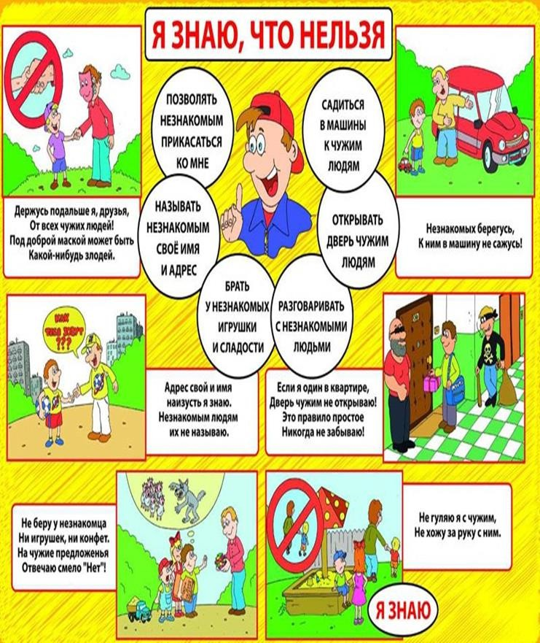
DOC ID KZN6YWP202410001966D42F6A7

Занятие 2.8
Отцовство – источник счастья ребенка

Цель: помочь осознанию родителями сущности и содержания понятия

отцовство как источника эффективного и осознанного родительства и возможностей корректировки собственного поведения.
DOC ID KZN6YWP202410001966D42F6A7

Задачи:
- способствовать пониманию отцовства как ответственного этапа жизни, открывающего возможности для саморазвития, помогающие сделать ребенка счастливым;
- мотивировать отцов на поиск путей утверждения своего авторитета в семье;
- развивать навыки принятия творческих решений в нестандартных жизненных ситуациях.
Национальные ценности и качества личности: справедливость и ответственность, созидание и новаторство, знание и понимание принципов межличностного взаимодействия и сотрудничества, стремление анализировать ситуации, предвидеть возможные последствия и принимать обоснованные решения, умение строить доверительные отношения с детьми.

План
- Вводная часть
  - Введение в тему занятия
  - Знакомство с эпиграфом темы
  - Упражнение «Позиция»
  - Игра «Перефразируй»
- Основная часть
  - Мозговой штурм
  - Работа в группах
  - Упражнение «Один за всех»
  - Мини-дискуссия.
- Заключительная часть
  - Просмотр видеоролика
  - Обмен впечатлениями
  - Добрые пожелания

Ожидаемые результаты
Родители:
  - осознают возможности, которые содержит отцовство для счастья ребенка;
  - будут мотивированы на поиск путей утверждения своего авторитета в семье;
  - разовьют навыки принятия творческих решений в нестандартных жизненных ситуациях.
Продолжительность занятия: 60 минут

Рекомендация педагогу
DOC ID KZN6YWP202410001966D42F6A7
Необходимо заранее организовать написание мини-сочинения обучающимися 5–8 классов (по желанию) на тему «Хочу рассказать о своем папе».

Хроном  етраж | Содержание | Ресурсы
5 мин.  8 мин. | I. Вводная часть Введение в тему занятия Знакомство с цитатой  Педагог зачитывает слова выдающегося казахского писателя, поэта, философа начала ХХ в. Шакарима Кудайбердиева:  «Мое безмятежное счастье! Невинные забавы, любовь к друзьям, трепетная забота отца и матери, которую я ощущал, возвращаясь домой…»  Педагог: Отец, по словам Шакарима, является важной составляющей счастья человека. Почему? Каким надо быть отцом, чтобы составлять счастье своего ребенка? Будем искать ответ на этот вопрос.  Ответ: Отец – кладезь сил, запас мощи, центр мощи, основа мощности, фонтан энергии, корень мощи. Это и есть сила в физическом, эмоциональном и духовном понимании.  Упражнение «Позиция»  Педагог знакомит родителей с ситуацией и» предлагает высказать свою позицию.  Мать в сердцах сказала дочери, которая проявила непослушание: «Вот придет отец и накажет тебя». Идет ли здесь речь об авторитете отца? В чем состоит настоящий отцовский авторитет? Выскажите свою позицию. (Ответы родителей)  Вывод. Уважение к отцу необходимо поддерживать, а агрессию с его стороны пресекать. Как это повлияет на дочь? Страх перед гневом отца или физическим наказанием может выработать терпимость к физическому и психологическому семейному насилию со стороны будущего мужа. Девочка, окруженная любовью, заботой и вниманием отца, никогда не будет терпеть насилие, оскорбления и унижения партнера.  Для нее нормальный мужчина – это добрый, великодушный и  сильный, но не агрессивный защитник. Добрые отношения дочери и отца помогут ей выстроить правильные отношения | Слайд 1  Слайд 2  Слайд 3

DOC ID KZN6YWP202410001966D42F6A7
7 мин. | с собственным мужем. Для мальчика агрессия со стороны отца тоже опасна. Это может привести к дублированию поведения в будущей семейной жизни или, наоборот, низкой самооценке.  Игра «Перефразируй»  Замените реплики, высказанные отцом, в левой части таблицы, содержащие приказы, угрозы, оскорбления, упреки, на другие, в которых отец проявляет уважение и любовь к ребенку. Игра проводится в устной форме.  Игра предусмотрена для всех родителей, отвечают желающие. В таблице, демонстрируемой родителям, заполнена только левая часть, правая представляет пустые графы, которые в данной разработке заполнены для  педагога. |  |  |  | Слайд 4
7 мин. |  | Реплики, содержащие приказы, угрозы, упреки,  оскорбления | Примеры реплик, в которых проявляются  уважение и любовь |  | Слайд 4
7 мин. |  | Сейчас же вынеси мусор! | Мусор в ведре уже издает запах, если не вынести его, то все вещи пропитаются  этим запахом. |  | Слайд 4
7 мин. |  | Замолчи! | Мне трудно тебя понять. Можно я немного подумаю  обо всем в тишине. |  | Слайд 4
7 мин. |  | Если будешь так учиться, пойдешь в дворники. | С таким отношением к  учебе трудно будет достичь мечты (цели). |  | Слайд 4
7 мин. |  | Ты совсем тупой? | Давай объясню еще раз, но  только слушай внимательно. |  | Слайд 4
7 мин. |  | Если не перестанешь сидеть в телефоне, выкину его в мусорный ящик. | Мне нужна твоя помощь, но с телефоном у тебя не  получится сделать то, что можешь только ты. |  | Слайд 4
7 мин. |  | Перестань болтать по телефону! | Мне хочется обсудить с тобой одну интересную вещь, но сначала нужно кое-  что объяснить. |  | Слайд 4
7 мин. |  | Для тебя друзья значат  больше, чем родной отец. | Мне так хочется быть в  курсе твоих дел! Расскажи о |  | Слайд 4

своих планах. Я постараюсь
тебе помочь.
 | Вывод. Какие реплики достигнут цели? (Ответы родителей)
10 мин. | II. Основная часть  Мозговой штурм «Какой папа нужен ребенку»  Задание. Назовите одним словом качества, которые присущи хорошему отцу.  Педагог фиксирует на доске все определения, которые называют родители.  После завершения работы просит задуматься, что способствует созданию такого образа в реальной жизни, и предлагает поработать в группах.  Работа в группах. «Личностные качества отца»  Для выполнения работы слушатели делятся на три группы. Демонстрируется слайд с таблицей.  Группа 1. Задание. Как из раздраженного папы стать внимательным? Заполните столбец 2 пункта №1.  Презентуйте результат.  Группа 2. Задание. Как из папы, откладывающего обещания на завтра, стать обязательным? Заполните столбец 2 пункта  №2. Презентуйте результат.  Группа 3. Задание. Как уделять время общению с ребенком? Заполните столбец 2 пункта №3. Презентуйте результат.  При выполнении задания заполнение таблицы условно.  Содержание ответа записывается на листе формата А4, |  |  |  | Слайд 5
DOC ID KZN6YWP202410001966D42F6A7
№ | Реальный папа | Что между? | Папа, который вызывает уважение
1 | Раздраженный |  | Внимательный
2 | Откладывающий  обещания на завтра |  | Держащий слово
3 | Не придающий значения общению с ребенком |  | Отдающий ребенку большую часть  свободного времени


DOC ID KZN6YWP202410001966D42F6A7

10 мин.
который во время презентации прикрепляется к доске. При формулировке ответа родители могут использовать названия стилей воспитания, личностные качества, отношения и т. д., исходя из своего опыта.
Например. Чтобы из раздраженного отца стать внимательным, нужно вырабатывать в себе терпение, сдержанность, умение не просто слушать, а именно слышать ребенка. Важно придерживаться гуманного стиля воспитания.
По завершении можно озвучить следующий вывод. Работа отца над собой – путь к завоеванию уважения, а значит, авторитета в глазах ребенка. Отец утверждает свой авторитет всю жизнь, а потерять его можно в одну секунду. Значит, нужно уметь держать слово, слушать детей, находить время хоть и для короткого, но качественного общения с ними.
Такое поведение делает ребенка счастливым.
Педагог: Мы вместе обсудили качества отца, которые необходимы ему в повседневой жизни, составили хороший образ. Используя это, давайте определим, какие качества прививает отец сыну и дочери.

Упражнение «Один за всех»
Педагог: Предлагаю выйти представителям групп и заполнить таблицу на доске. Кто больше даст определений, та группа выигрывает. (Выходят представители групп и, быстро заменяя друг друга, заполняют таблицу.)

Перечислите, какие качества прививает отец сыну.
Предполагаемые ответы: мужское достоинство, рыцарское отношение к женщине, умение брать на себя ответственность, бесстрашие, сильный дух, порядочность, честность, умение бороться и побеждать и др.
Вывод:

Перечислите, какие качества прививает отец дочери.
Предполагаемые ответы: любовь, доброта, гармоничность, самопринятие, уверенность в своих силах, женское достоинство, заботливость, эмпатия и др.
Вывод:

Слайд 6

Педагог: Любовь отца к сыну делает мальчика спокойным и уверенным в себе. Отец внушает сыновьям понятия о честности, мужественности, твердости воли, справедливости и ответственности. Мужчина – воплощение долга, мудрости и дисциплины, он оберегает и защищает свою семью.
Отец своей бескорыстной любовью и заботой о дочери воспитывает в ней хорошее отношение ко всем мужчинам. При таком воспитании, как правило, из них получаются хорошие жены, которые будут любить и уважать своего мужа, смогут создать дома душевный комфорт, атмосферу любви и счастья, в которой будут расти и хорошо развиваться дети.


DOC ID KZN6YWP202410001966D42F6A7

10 мин.

Мини-дискуссия
Педагог: Мы вместе определили личностные качества, которыми должен обладать отец, чье внимание, любовь и забота необходимы каждый день и сыну, и дочери.
Послушайте отрывок из сочинения девочки. (Зачитываются мини-сочинения, написанные заранее учащимися.)
«Мой папа – замечательный отец! Папа – это тот человек, который любит меня всей своей душой, который придет на помощь в любой ситуации, он тот, кто будет оберегать, защищать и держать за руку до последнего своего вздоха, в каком бы возрасте я не была. Роль папы важна, как и роль мамы! Ведь мама отвечает за мой внутренний мир, а папа за внешний. Вот она – целостность!
Отец – опора и основа нашей крепкой семьи. В семье тяжело обойтись без сильного мужского плеча любящего папочки. Папа – это мой защитник и глава семьи. Его роль в семье бесценна! Отец – это живой пример мужества, смелости, заботы и защиты!»
Педагог: Видите, как вас любят ваши дети! Они выражают свои искренние чувства при общении с вами. Но порой отцам не всегда удается уделять внимание, и это сильно влияет на внутреннее душевное состояние ребенка.
Давайте посмотрим видеоролик.

Слайд 7

 | Просмотр видеоролика «Один час твоего времени»  https://www.youtube.com/watch?v=g0ZDRZ8dTeQ  Вывод. Для того чтобы ребенок вырос счастливым, перед ним должен быть пример взрослого, который всегда открыт к общению, проявляет готовность помочь и поддержать ребенка. Такой отец – источник счастья своих детей! | 
10 мин. | III. Заключительная часть  Обмен впечатлениями с помощью пословиц и поговорок об отце.  Что вы измените или введете в вашу жизнь и процесс общения с ребенком после нашей встречи?  Добрые пожелания
DOC ID KZN6YWP202410001966D42F6A7

ЗАНЯТИЯ ДЛЯ РОДИТЕЛЕЙ УЧАЩИХСЯ 10–11 КЛАССОВ

Занятие 3.1
Сон и ментальное здоровье
Ұйқы – тынықтырады, Жұмыс – шынықтырады. Сон помогает отдохнуть,
а труд окрепнуть.

Казахская пословица

Цель: формирование у родителей ценностного отношения ко сну как фактору сохранения ментального здоровья подростка.

Задачи:
- стимулировать родителей к выработке полезных привычек подростка в отношении сна;
- расширить представления о влиянии сна на психологическое и эмоциональное состояние подростков;
развивать практические навыки для помощи детям в улучшении качества сна. Национальные ценности и качества личности: гуманное воспитание, творчество, преемственность поколений, любознательность, открытость, доброта, требовательность к себе, позитивный настрой.

План
DOC ID KZN6YWP202410001966D42F6A7
- Вводная часть
  - Мини-игра
- Основная часть
  - Информационный блок
  - Мозговой штурм
  - Работа в группах
  - Творческая деятельность. Коллективный проект
- Заключительная часть
  - Выводы и отзывы родителей

Ожидаемые результаты
Родители:
  - будут мотивированы к поддержанию оптимального режима сна подростка;
  - приобретут более глубокое понимание влияния сна на психическое и эмоциональное состояние подростков;
  - овладеют практическими навыками, которые помогут улучшить качество сна у подростков.
Продолжительность занятия: 60 минут

Хроном  етраж | Содержание | Ресурсы
5 мин.  10 мин. | I. Вводная часть  Педагог: Добрый день, уважаемые родители! Сегодня мы с вами поговорим о важности сна для ментального здоровья наших детей.  Во время сна в организме происходит целый комплекс физиологических и биохимических процессов, которые играют важную роль для поддержания здоровья и жизнедеятельности человека.  Предлагаю вам поучаствовать в игре.  Познакомьтесь с процессами, которые происходят во время сна. Назовите их двумя ключевыми словами.  - Сон – это время, когда организм восстанавливает и регенерирует ткани, клетки и органы. Происходит устранение поврежденных участков организма, обновление клеток. (Восстановление и регенерация)  - Во время сна происходит консолидация памяти, т. е. закрепление новой информации и оптимизация памятных процессов. Сон является важным для | Слайд 1,2  Слайд 3

обучения и запоминания. (Консолидация памяти)
- Во время сна активизируются механизмы очистки мозга от токсинов и шлаков. Лимфатическая система работает более эффективно, что способствует удалению шлаков и токсинов, образующихся в мозге в течение дня. (Очистка мозга)
- Сон влияет на выработку гормонов, необходимых для регуляции метаболизма, иммунной системы, роста и других важных процессов в организме. Недостаток сна может нарушить баланс гормонов и привести к различным заболеваниям. (Регуляция гормонов)
- Сон помогает восстановить энергию, необходимую для активной деятельности в течение дня. Отдых во время сна позволяет организму восполнить энергетические ресурсы. (Восстановление энергии)
Педагог: Важно помнить, что забота о сне наших детей – это забота об их ментальном здоровье.
15 мин. | - Основная часть  Педагог: Что вы понимаете под ментальным здоровьем? (Ответы родителей)  На флипчарт выписываются определения ментального здоровья, данные родителями.  Далее дается общепринятое определение понятия  «ментальное здоровье».  Ментальное здоровье ребенка – это состояние работоспособности и здоровья мозга и нервной системы. Это связано с развитием памяти, внимания, способностей к обучению и усвоению информации, а также других аспектов психического развития.  Информационный блок  Педагог: Изучение взаимосвязи сна и ментального здоровья подростков является актуальной исследовательской темой. После знакомства с примерами научных исследований предлагаю ответить на вопрос.  - Какие полезные рекомендации дают ученые?  - «Влияние продолжительности сна на психическое здоровье подростков»  Институт психодиагностики и медицины сна,  Москва, Россия | Слай 4  Слайд 5
DOC ID KZN6YWP202410001966D42F6A7

 | Это исследование изучает связь между продолжительностью сна у подростков и их психическим здоровьем. Оно проверяет гипотезу о том, что недостаток сна может быть связан с ухудшением психологического благополучия подростков.  - «Эффект ночной электронной активности на эмоциональное состояние подростков»  Университет Стэнфорда, Калифорния, США Это исследование освещает влияние ночного использования электронных устройств на  эмоциональное состояние подростков. Его результаты предполагают, что чрезмерное использование гаджетов ночью может негативно сказываться на психическом здоровье.  - «Связь между качеством сна и депрессивными расстройствами у подростков»  Европейский университет, Берлин, Германия Данное исследование фокусируется на изучении корреляции между качеством сна у подростков и развитием депрессивных расстройств. Исследование позволяет выявить, насколько важна правильная организация сна для профилактики депрессивных состояний у подростков.  Эти и многие другие исследования помогают расширить наше понимание влияния сна на ментальное здоровье подростков и того, каким образом можно улучшить психическое благополучие молодого поколения через правильный сон.  Исследователи из Массачусетского технологического института изучили состояние усталых рабочих в самом шумном городе Индии, чтобы выяснить, как можно лучше спать и какой из этого можно извлечь профит.  Одно из их предположений – увеличение количества сна не так важно, как его своевременность и качество.  Субъективно кажется, что спать подольше – отличное решение. Чем дольше – тем лучше!  Но иногда спишь десять часов, просыпаешься – и чувствуешь себя разбитым. В чем тут дело? Проснулся не в той фазе – в глубокой, а не быстрой? Перепил кофе  на ночь? Нужно считать свои биоритмы сна по приложению? Или включать машину с белым шумом, | Слайд 6  Слайд 7  Слайд 8
DOC ID KZN6YWP202410001966D42F6A7

30 мин. | чтобы через нее не пробивались посторонние звуки? Сколько вообще нужно часов сна, чтобы чувствовать себя здоровее?  Еще одно исследование основано на полевом эксперименте с малообеспеченными рабочими в Ченнаи – городе на юге Индии. Оказалось, что эти люди спали в среднем по 5,5 ч в день, хотя проводили в постели те самые 8 ч, рекомендуемые ВОЗ. Ожидаемо, что с утра они просыпались уставшими и на вопросы отвечали, что спали слишком мало времени.  Родители по желанию отвечают на предварительно поставленный вопрос.  Педагог: В целом ученые приводят следующие советы. Увеличение количества часов сна ничего не дает, главное – качество. Иногда поспать два часа в тишине может быть эффективнее, чем четыре часа, но под храпом (чужим или собственным). Если вас постоянно что-то «будит» (даже если вы не просыпаетесь), с утра вы в любом случае будете чувствовать себя разбитым. Сон посреди дня, даже на полчаса, очень полезен. Он действительно повышает нашу продуктивность и снижает усталость. В офисе Google стоят капсулы для сна (да и вообще в Кремниевой долине они очень популярны).  Мозговой штурм  Задание. Предложите действия для улучшения сна ребенка.  На доске записываются предложения родителей. Например: Начать процедуру отхода ко сну на 10 мин. раньше, отключить гаджеты всем членам семьи, прогуляться перед сном в сквере возе дома и т. д.  По завершении педагог предлагает примерный режим сна с учетом сдвига времени отхода ко сну на каждый день недели.  Примеры  Понедельник. 22:00: вечерние процедуры (почистить зубы, принять душ) – 15 мин.  Вторник. 22:00: вечерние процедуры (почистить зубы, принять душ) – 15 мин.; отключить гаджеты (телефон, планшеты и т. д.) за час до сна. | Слайд 9
DOC ID KZN6YWP202410001966D42F6A7

10 мин.  5 мин. | Среда. 22:00: вечерние процедуры (почистить зубы, принять душ) – 15 мин.  Четверг. 22:00: вечерние процедуры (почистить зубы, принять душ) – 15 мин.; отключить гаджеты (телефон, планшеты и т. д.) за час до сна.  Пятница. 22:00: вечерние процедуры (почистить зубы, принять душ) – 30 мин.  Суббота, воскресенье – прогулка перед сном 15 мин.  Работа в группах «Мое решение»  Задание. Ознакомьтесь с ситуацией. Сформулируйте проблему. Предложите решение.  Каждой группе дается один кейс. Время работы 5 мин. Презентация – 2 мин.  Кейс 1. Родители Айжан обнаружили, что их дочь стала с трудом засыпать и беспокойно спит по ночам. (Проблема: трудности с засыпанием)  Можно попросить родителей предложить различные причины проблемы (стресс, неправильный режим дня, электронные устройства перед сном и т. д.) и  обсудить, как можно помочь подростку улучшить сон. Кейс 2. Родители Бахтияра заметили, что их сын с трудом встает по утрам. (Проблема: недостаток сна) Родители могут предложить различные стратегии, как помочь подростку улучшить качество сна (соблюдение режима дня, убирать электронику из спальни и т. д.), и обсудить, как успеваемость подростка в школе зависит от качества сна.  Кейс 3. Валихан до поздней ночи общается в социальных сетях и просыпается с плохим настроением. (Проблема: зависимость от гаджетов)  Родители могут обсудить, как влияет зависимость от гаджета на эмоциональное состояние старшеклассника и как организовать стабильный режим его сна и активности.  Творческая деятельность  Задание. Создайте коллективный проект «Здоровый сон». Презентуйте свою часть проекта.  Группа 1. Опишите состояние помещения для сна.  Группа 2. Опишите поведение перед сном всех членов | Слайд 10  Слайд 11  Слайд 12
DOC ID KZN6YWP202410001966D42F6A7

семьи.
Группа 3. Опишите использование перед сном гаджетов, телевизора, компьютеров.
5 мин. | - Заключительная часть  Родителям предлагается ответить на вопросы:  - Что вам особенно понравилось?  - Что хотелось бы сделать иначе?  - Какими новыми знаниями и умениями вы обогатились?  - Какие открытия сделали вы для себя в процессе нашей встречи?  - Что вас удивило?  - Что оказалось полезным лично для вас?  «Слово дня»  - Предлагается одним словом выразить свое отношение к проведенному собранию.
DOC ID KZN6YWP202410001966D42F6A7

Занятие 3.2 Питание вне дома
Цель: воспитывать у родителей ответственное отношение к питанию подростков
как фактору укрепления их здоровья.

Задачи:
- развивать стремление к здоровому питанию детей;
- расширять представления о возможности сбалансированного питания подростков вне дома;
- способствовать овладению навыками организации и контроля качества питания детей вне дома.
Национальные ценности и качества личности: сотрудничество, родительский долг, уважение, любознательность, правильное понимание, правильный пример, активная жизненная позиция.

План
- Вводная часть
  - Организационный момент
  - Приветствие
- Основная часть

  - Знакомство со статистикой
DOC ID KZN6YWP202410001966D42F6A7
  - Что значит питание вне дома?
  - Работа в группах
  - Викторина «Здоровое питание»
  - Игра «Как сформировать полезные привычки?»
  - Просмотр видеоролика
  - Рекомендации по питанию вне дома
- Заключительная часть
  - Рефлексия. Метод «3–2–1»
  - Подведение итогов
  - Просмотр видеоролика

Ожидаемые результаты
Родители:
  - сформируют понятие здоровый образ жизни;
  - разовьют умение работать в команде;
  - получат стимул и мотивацию к здоровому образу жизни всей семьи, в первую очередь детей;
  - будут более осознанно относиться к здоровому питанию детей в подростковый период их жизни.
Продолжительность занятия: 60 минут

Хроном  етраж | Содержание | Ресурсы
5 мин. | I. Вводная часть  Организационный момент Приветствие  Педагог: Здравствуйте, дорогие родители! Мы говорим вам «Здравствуйте», а это значит, что мы желаем вам всем здоровья!  Деление на команды в соответствии с картинками фруктов (яблоко, апельсин, слива, банан)  У входа в аудиторию родители выбирают  понравившиеся им картинки, стирают скейтскотч и узнают свою команду.  Педагог: Хотите, чтобы хорошее настроение не покидало вас?  - Ешьте бананы. В их мякоти содержатся вещества, благодаря которым возникает чувство радости и спокойствия. | Слайд 1 Музыка, картинки наклеены скейтско чем.  Слайд 2

- Ешьте апельсины. Они стабилизируют настроение, устраняют депрессию, печаль, тревогу.
- И, конечно, темный шоколад. Он улучшает настроение.
Каждому из нас дана только одна удивительная возможность прожить свою жизнь на планете Земля. А
как прожить свою жизнь, каждый человек решает по- своему.
5 мин. | II. Основная часть  Знакомство со статистикой  Педагог: Сегодня мы поговорим о питании наших детей. Правильно построенное питание имеет большое значение для нормального физического и нервно- психического развития детей, повышает трудоспособность и успеваемость, выносливость, устойчивость к неблагоприятным влияниям внешней среды, инфекционным и другим заболеваниям.  Уважаемые родители, просим вас обратить внимание на экран.  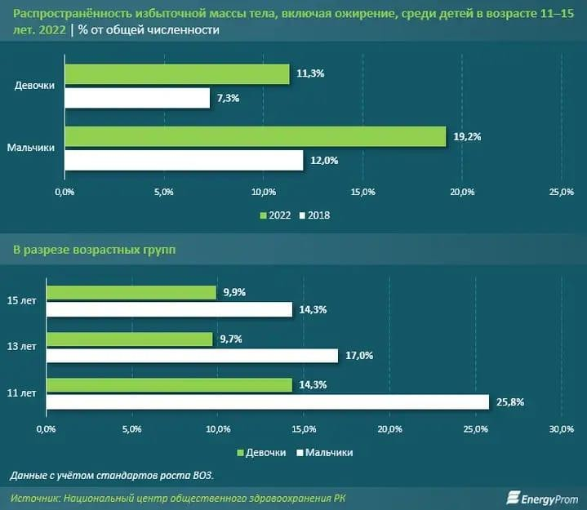  На экране перед вами диаграмма. Что вы заметили на этой диаграмме?  Как вы думаете, с чем связан рост количества детей, страдающих избыточным | Слайд 3  Слайд 4
DOC ID KZN6YWP202410001966D42F6A7

 | весом?
 | Обсуждение
Вопросы
- Что значит питание вне дома? (Перекусы,
фастфуды, столовые и т. д.)
- Как влияет на здоровье питание вне дома?
- Что же делать родителям, чтобы у детей сформировались полезные пищевые привычки?
Питание вне дома, или ресторанное питание,
относится к еде и напиткам, которые человек
 | потребляет за пределами своего дома. Оно может
 | включать:
 | рестораны – от быстрого питания до высокой кухни, где
 | посетители могут заказывать и употреблять блюда на
 | месте;
 | кафе, кофейни – места, где можно перекусить, выпить
 | кофе, чай и другие напитки;
 | фастфуд – заведения с быстрым обслуживанием, где
 | можно купить готовую еду на вынос или съесть на
 | месте;
 | столовые, буфеты – заведения, где можно купить
 | готовые блюда по доступным ценам;
 | уличная еда – закуски, снеки, напитки, которые
 | продаются с передвижных тележек, палаток или
 | киосков.
 | Питание вне дома может быть удобным, когда нет
 | возможности или желания готовить самостоятельно.
 | Однако оно часто менее здоровое, чем домашняя еда, и
 | может быть более дорогостоящим. Поэтому многие
 | стараются соблюдать баланс между питанием дома и вне
 | дома.
10 мин. | Работа в группах. Разделить родителей на три–четыре группы и обсудить вопросы.  - Почему детей привлекает питание вне дома?  - Какие пути решения данной проблемы вы можете предложить?  Раздать каждой команде флипчарты. Прописать  проблему и пути ее решения. После завершения работы команды презентуют ее результаты. | Слайд 5 Листы бумаги формата А3 для каждой команды, маркеры
DOC ID KZN6YWP202410001966D42F6A7

 | Используя заполненные флипчарты, можно выявить проблемы, найти пути их решения, индивидуализировать действия и оценить их.  Есть несколько возможных причин, почему детей привлекает питание вне дома.  Развлечение. Поход в ресторан, кафе или фастфуд может быть для ребенка увлекательным событием, отличающимся от обычного домашнего питания. Это создает ощущение праздника и развлечения.  Самостоятельность. Когда дети едят вне дома, они чувствуют себя более взрослыми и независимыми. Это может быть привлекательно для них.  Социальный аспект. Совместные походы в заведения общепита могут быть способом провести время с друзьями и сверстниками. Это усиливает социальную составляющую.  Маркетинг. Многие рестораны и сети быстрого питания активно ориентируются на детскую аудиторию, используя яркий дизайн, игрушки, развлечения, что делает их очень привлекательными для детей.  Вкусовые предпочтения. Некоторые блюда, популярные в заведениях общепита, могут больше соответствовать вкусам детей, чем домашняя еда. | разных цветов
5 мин. | Викторина «Здоровое питание»  https://youtu.be/c6LEOFIRRDo?si=3Pv-GcuJ8SIgCoC5 | Слайд 6
15 мин. | Игра «Как сформировать полезные привычки?»  Вариант 1. «Бумажный самолетик»  Педагог: Перед вами листы бумаги. Напишите на них вредные привычки в питании своих детей.  Затем сделайте из этих листов бумажные самолетики. А теперь запускаем наши самолетики!  Задача родителей – раскрыть самолетик и прочитать вредную привычку, а затем предложить свои советы по решению данной проблемы.  (Родители записывают предложенные лайфхаки и советы других родителей.)  Вариант 2. Метод «SWOT»  Перед вами листы бумаги формата А4, разделенные на четыре части. Предлагаем вам заполнить каждую часть, | Слайд 7
DOC ID KZN6YWP202410001966D42F6A7

где:
S – лучшие качества ваших детей в здоровом питании; W – качества ваших детей в питании, которым нужна помощь или ваш контроль;
O – ваши возможности в привитии детям полезных качеств, необходимых для здорового питания;
T – сложности в в привитии этих качеств.
- Соблюдаете ли вы сами правила, которые требуете от детей?
(Педагог сам выбирает, по какому варианту провести данную игру.)
Чтобы вырастить здоровое поколение, нам нужно самим давать нашим детям правильный пример.

ПАМЯТКИ ДЛЯ ЗДОРОВОГО ОБРАЗА ЖИЗНИ

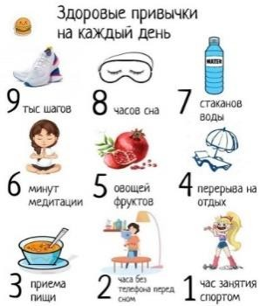

DOC ID KZN6YWP202410001966D42F6A7

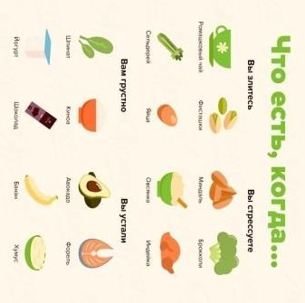
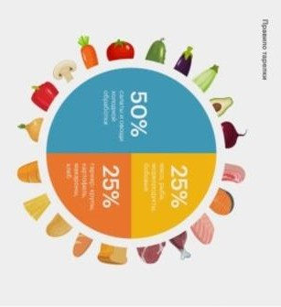
Слайд 8
Слайд 9
201

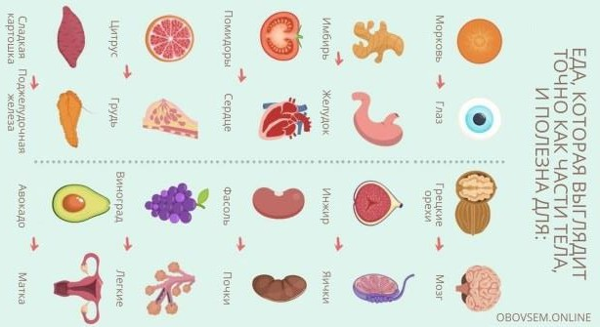
Слайд 10
Слайд 11
202

Слайд 12

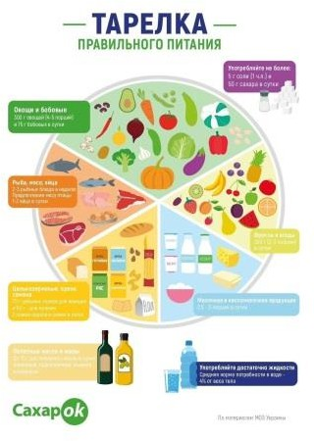
5 мин
DOC ID KZN6YWP202410001966D42F6A7

Просмотр видеоролика https://youtu.be/GDAzHzQehNE?si=HbOa7A8VPq51Ghpj Выбор того, что вы едите, имеет огромное значение для вашего здоровья и благополучия. Плохие пищевые привычки могут привести к различным заболеваниям и проблемам со здоровьем.
Выбор здоровых и питательных продуктов поможет поддерживать оптимальный вес, улучшить работу органов и систем организма, повысить иммунитет, снизить риск развития сердечно сосудистых заболеваний, диабета и других хронических болезней. Кроме того, правильное питание способствует улучшению настроения, повышению энергии и уровня концентрации, улучшению кожи и волос, а также

общему самочувствию.
DOC ID KZN6YWP202410001966D42F6A7
Таким образом, выбор того, что вы едите вне дома, важен для вашего физического и психического здоровья, а также для общего качества жизни.

Рекомендации по питанию вне дома
Важно следовать нескольким простым, но важным правилам.
Питание вне дома становится все более актуальным для подростков, так как они проводят много времени вне дома, занимаясь учебой, спортом и другими активностями. Родители играют ключевую роль в формировании здоровых привычек питания у своих детей.
Вот несколько советов, которые помогут родителям направить подростков на правильный путь.
- Образование и осведомленность
Обучение основам здорового питания. Объясните подросткам важность баланса питательных веществ: белков, жиров, углеводов, витаминов и минералов. Обсудите, какие продукты являются полезными и почему.
Чтение этикеток. Научите подростков читать этикетки на продуктах и выбирать те, которые содержат меньше сахара, соли и нездоровых жиров.
- Планирование и подготовка
Планирование питания. Вовлекайте подростков в планирование меню на неделю. Это поможет им понять, как составлять сбалансированные приемы пищи.
Приготовление еды. Учите подростков готовить простые и полезные блюда. Это может быть полезно, если им нужно взять с собой еду в школу или на тренировки.
- Здоровые перекусы
Полезные закуски. Запаситесь полезными перекусами, такими как фрукты, орехи, йогурты, овощные палочки и цельнозерновые батончики. Держите их на видном месте, чтобы подростки могли легко их найти.
Избегание фастфуда. Обсудите с подростками недостатки фастфуда и предложите более здоровые альтернативы для перекусов вне дома.
- Выбор блюд в кафе и ресторанах
Сбалансированные блюда. Подскажите подросткам, как

выбирать блюда, включающие нежирное мясо, рыбу, овощи и цельнозерновые продукты.
DOC ID KZN6YWP202410001966D42F6A7
Контроль порций. Объясните важность контроля порций и предложите делить большие блюда с друзьями или заказывать половинные порции.
- Поддержка и мотивация
Пример родителей. Показывайте пример здорового питания. Дети часто подражают поведению своих родителей.
Положительное подкрепление. Поощряйте подростков за здоровый выбор пищи и объясняйте, как это положительно влияет на их здоровье и энергию.
- Социальные навыки и давление сверстников Обсуждение давления сверстников. Обсудите, как противостоять давлению сверстников и делать осознанный выбор в пользу здорового питания.
Навыки общения. Помогите подросткам научиться вежливо отказываться от нездоровой пищи и предлагать альтернативы.
- Безопасность питания
Гигиена. Напоминайте подросткам о важности мытья рук перед едой и соблюдения гигиены при приеме пищи вне дома.
Сроки хранения. Объясните, как важно проверять свежесть продуктов и избегать еды, которая может быть испорчена.
- Учет особых потребностей и диет
Аллергии и непереносимости. Если у подростка есть пищевые аллергии или непереносимости, обсудите, как безопасно питаться вне дома, избегая опасных продуктов.
Специальные диеты. Поддерживайте подростков, если они следуют определенной диете (вегетарианской, безглютеновой и т. д.), помогая им находить подходящие блюда.

Примеры полезных блюд для подростков вне дома Салаты: с овощами, нежирным мясом или рыбой, с минимальным количеством жирных заправок.
Сэндвичи: цельнозерновой хлеб с индейкой, курицей или овощами.

Суши: роллы с рыбой, овощами и минимальным количеством риса.
Смузи: из свежих фруктов и овощей без добавления сахара.
Супы: легкие овощные или куриные.
Заключение: Поддержка родителей в выборе здорового питания вне дома является ключевым фактором в формировании правильных пищевых привычек у подростков. Обучение основам здорового питания, планирование и подготовка еды, а также поддержка и мотивация помогут подросткам сделать правильный
выбор и поддерживать свое здоровье и благополучие.
10 мин. | - Заключительная часть Рефлексия. Метод «3–2–1»  Педагог: Дорогие родители! Подводя итог нашего занятия, просим вас оставить обратную связь.  - Три ваши правильные привычки в питании  - Два ваших действия в обучении детей основам здорового питания  - Одно пожелание родителям, которые только начинают развивать у своих детей полезные привычки  Подведение итогов  Педагог: Уважаемые родители, огромное спасибо за активное участие! Мы хотим, чтобы вы задумались над темой нашего. занятия. | Слайд 13  Листы для записи
 | Просмотр видеоролика  https://youtu.be/f3atn4skWAQ?si=PhxRIV-HcqSx7dVt | Слайд 14
4 мин. | Помните, что самое большое родительское счастье – видеть состоявшихся, умных и воспитанных детей! Перестроим же свое сознание, и тогда вслед за нашими мыслями изменится мир вокруг нас.  Спасибо за внимание! Всего доброго!
DOC ID KZN6YWP202410001966D42F6A7

Приложение (памятки)

207
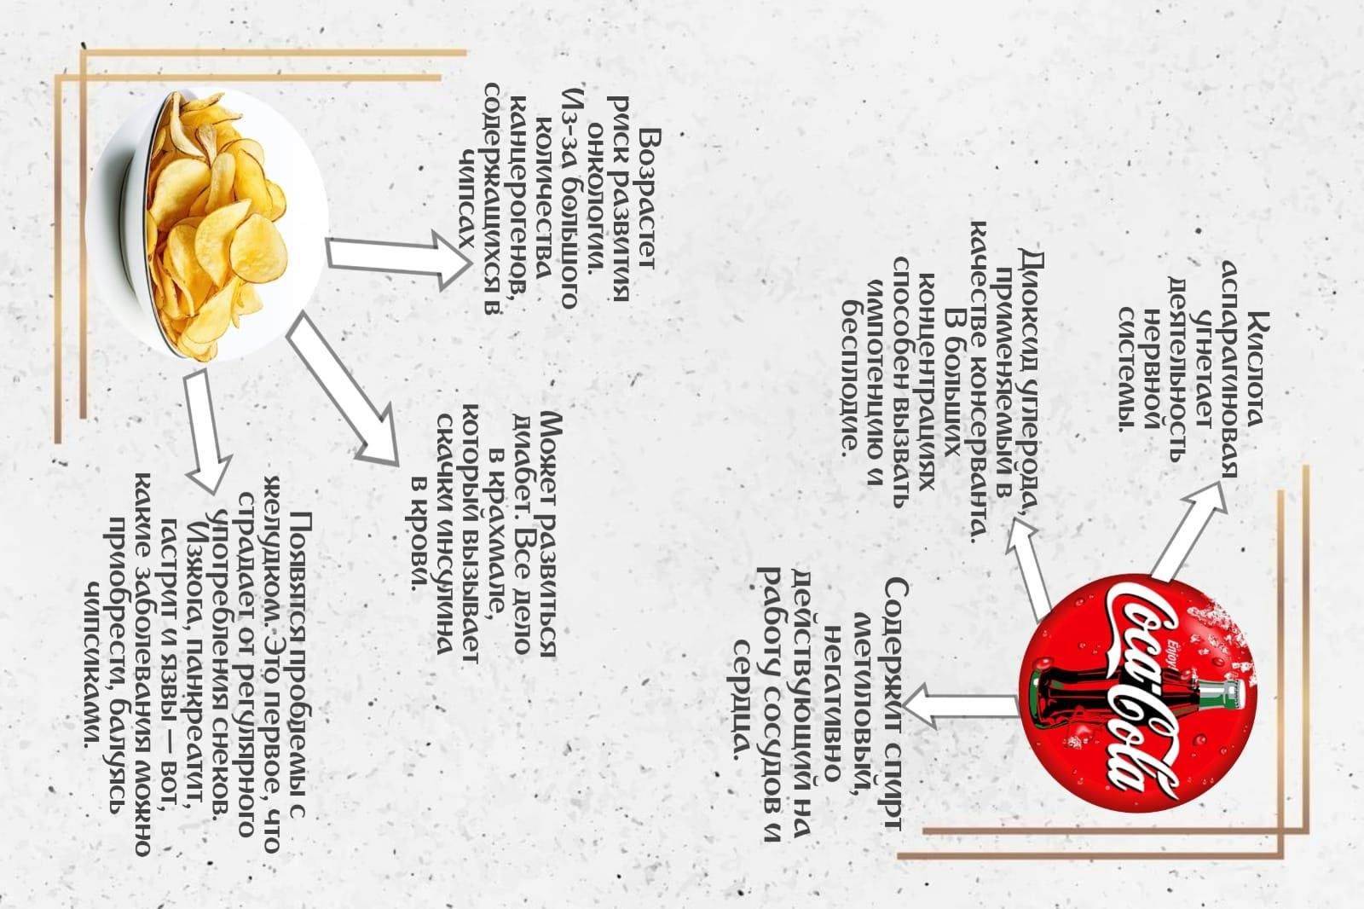

208
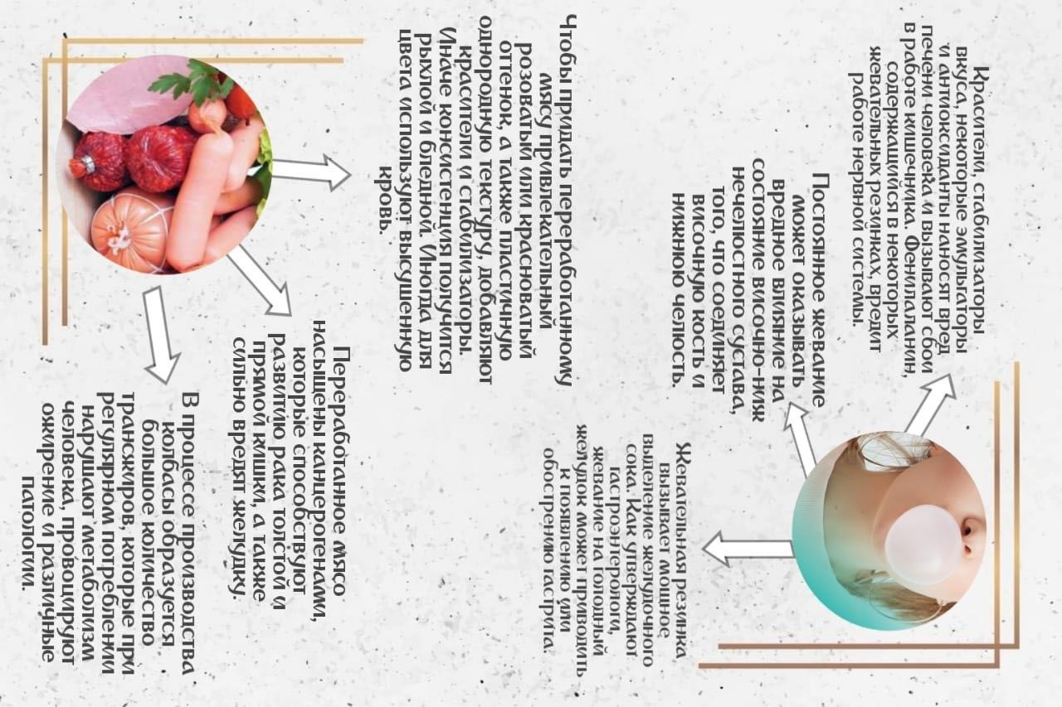

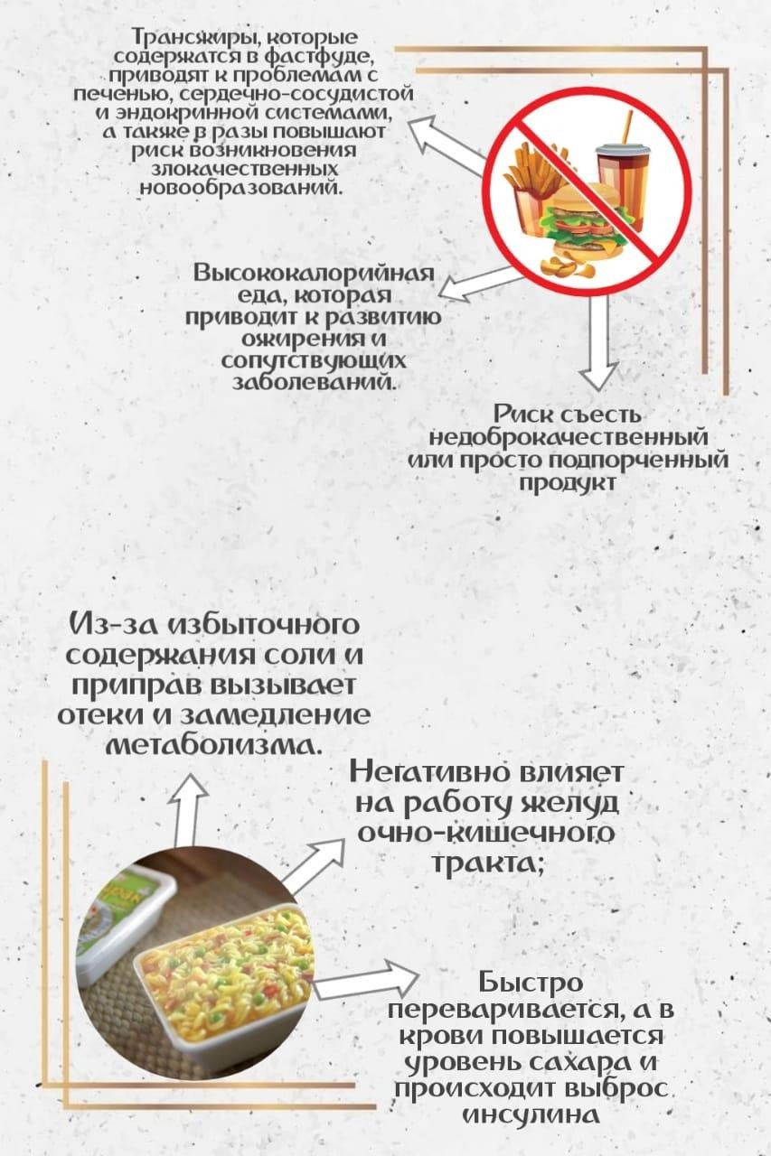
DOC ID KZN6YWP202410001966D42F6A7

Занятие 3.3
Учиться в течение всей жизни: ЗАЧЕМ? КАК?
Цель: формирование у родителей готовности к поддержке процессов самообразования и саморазвития подростка.

Задачи:
- развивать стремление к поддержке процессов самообразования и саморазвития ребенка подросткового возраста как условий его жизненного успеха;
- содействовать расширению представлений о возможностях и инструментах поддержки самообразования и саморазвития подростка;
- способствовать овладению практическими навыками поддержки самообразования и саморазвития подростка.

Национальные ценности и качества личности: патриотизм, ответственность, порядок, трудолюбие, созидание.
DOC ID KZN6YWP202410001966D42F6A7

План
- Вводная часть
  - Приветствие
  - Формулирование темы
  - Цитата занятия
- Основная часть
  - Задание «Успех»
  - Задание «Моя цель»
  - Мини-лекция «От чего зависит успех личности?»
  - Работа в группах. «Универсальные навыки личности»
  - Упражнение «Научись ставить цели»
- Заключительная часть
  - Рефлексия

Ожидаемые результаты
Родители:
будут мотивированы к поддержке процессов самообразования и саморазвития подростка;
расширят представления о возможностях и инструментах поддержки самообразования и саморазвития ребенка в подростковом возрасте;
овладеют эффективными методами и приемами поддержки самообразования и саморазвития подростка.
Продолжительность занятия: 60–65 минут

Хроно- метраж | Содержание | Ресурсы
10 мин. | I. Вводная часть  Приветствие. Формулирование темы  Педагог: Тема нашего занятия «Учиться в течение всей жизни: ЗАЧЕМ? КАК?»  Цитата занятия  Воспитание, полученное человеком, закончено, достигло своей цели, когда человек настолько созрел, что обладает силой и волей самого себя образовывать в течение дальнейшей жизни и знает способ и средства, как он может это осуществить.  Адольф Дистервег | Слайд 1, 2 Флипчарт / ватман, маркеры  Слайд 3

Для педагога: Желательно, чтобы результатом обсуждения стала мысль о том, что главное – это самореализация человека, которая дает, в том числе, материальные плоды.
DOC ID KZN6YWP202410001966D42F6A7

5 мин. | II. Основная часть Задание «Успех»  Работа в группах: понятие успех  Педагог: Все вы хотите, чтобы ваши дети были успешными людьми. Это естественное желание родителей. А как вы представляете успех своего ребенка?  Напишите на доске / флипчарте ключевые слова- существительные, которые обозначают все то, в чем, по-вашему, заключается успех.  Педагог предлагает участникам занятия написать 7–9 слов на флипчарте / доске, затем проранжировать цифрами эти понятия и кратко обсудить.  После обсуждения родителям предлагается на слайде определение понятия успех.  Достижение поставленных целей в задуманном деле, положительный результат чего-либо, общественное признание чего-либо или кого-либо. | Бумага формата А4,  ручки, карандаши  Слайд 4
10 мин. | Задание «Моя цель»  Педагог предлагает родителям сформулировать собственную цель в отношении своего ребенка и действия для достижения этой цели.  Для педагога: К этим записям педагог предложит вернуться в конце занятия.  Мини-лекция «От чего зависит успех личности?» Педагог: Наверное, вам знакомо понятие self made man – «человек, сделавший сам себя». Успех именно такого человека ценится наиболее высоко, так как он достигнут за счет собственных усилий, качеств, знаний и умений.  Сейчас активно внедряется понимание универсальных и специальных навыков личности, помогающих достичь успеха в самых разных видах деятельности, и не только профессиональных. | Слайд 5
Универсальные навыки для успехов в любых начинаниях: soft skills или мягкие навыки
Умение и желание учиться, творческое, логико- математическое и пространственное мышление являются составляющими интеллекта и абсолютно
DOC ID KZN6YWP202410001966D42F6A7

 | необходимы и детям, и взрослым. Однако для достижения успеха этого мало.  Специальные навыки (hard skills или твердые навыки) влияют на успех человека в конкретной деятельности и развиваются в процессе обучения профессии. Но если у ребенка есть к ним способности и интересы, их тоже можно и нужно развивать с самого детства.  Что может определить успехи человека в самых разных видах деятельности? Это общие (универсальные,  мягкие) навыки: умение учиться, мыслить нестандартно, красиво и правильно говорить, грамотно распределять время и т. п. Это одинаково полезно в учебе, работе и личных делах. Мягкие навыки – база для развития специальных умений и эффективности человека во всем.  Следующие универсальные навыки, качества (их группы), которые однозначно пригодятся вашему ребенку в школе и дальнейшей жизни.  - Умение ставить цели и планировать пути их достижения  - Коммуникативные навыки: умение общаться и выступать публично  - Логическое мышление:  - отделять существенное от второстепенного;  - оперировать четкими понятиями и конструкциями;  - осмысливать и оценивать известные предпосылки;  - исследовать причинно-следственные связи между ними – рассуждать последовательно;  - выстраивать умозаключение, уметь обосновать его себе и окружающим.  - Умение работать с информацией  «Кто владеет информацией, тот владеет миром». Натан Ротшильд  - Самоорганизация, тайм-менеджмент Иногда кажется, что человека по жизни организовывают обстоятельства. Но без умения  планировать дела и управлять своим временем сложно быть продуктивным. Это то, чему не учат в школе, но без чего сложно обойтись в жизни.  Героиня известной сказки Льюиса Кэрролла Алиса | Слайд 6
DOC ID KZN6YWP202410001966D42F6A7

15 мин.  20 мин. | говорила Шляпнику: «Я не раз думала о том, как бы убить время!» Он отвечал ей: «Разве такое ему (времени) может понравиться? Если б ты с ним не ссорилась, могла бы просить у него все, что хочешь».  6) Личные качества: лидерство, воля, упорство Однако эти качества и навыки не появляются сами собой.  Качества личности формируются в детстве и зависят от воспитания, которое начинается в семье и продолжается в школе.  Работа в группах. «Универсальные навыки личности»  Родители делятся на четыре группы, с помощью карточек выбирают одну из групп универсальных навыков.  - Коммуникативные навыки  - Умение работать с информацией  - Самоорганизация, тайм-менеджмент  - Личные качества  Перед группами ставится задача – раскрыть содержание каждой группы навыков / качеств, дополнить ее.  Каждая группа презентует результаты работы, аргументирует свои дополнения.  Педагог дополняет, обобщает информацию.  Упражнение «Научись ставить цели»  Индивидуальная работа: педагог предлагает родителям ознакомиться с алгоритмом постановки цели, затем сравнить с целеполаганием, сделанным ими в начале занятия, и внести изменения.  Самое трудное для каждого человека – научиться использовать возможности своего «я» и направить их на развитие личности.  Один из главных шагов на пути к саморазвитию и самообразованию – правильная постановка цели. Вспомним снова Алису, героиню сказки Льюиса Кэрролла «Алиса в Стране чудес». Попав в Зазеркалье, она встретилась с Чеширским Котом.  - Скажите, пожалуйста, куда мне идти?  - А куда ты хочешь попасть? – ответил Кот. | Карточки, флипчарт / ватман, маркеры  Слайд 7 Чек-лист  «Алгорит м  «Превра щаем
DOC ID KZN6YWP202410001966D42F6A7

 | - Мне все равно... – сказала Алиса.  - Тогда все равно, куда идти, – заметил Кот.  В этом отрывке сформулирован один из важнейших принципов жизни – цель определяет направление движения.  Алгоритм «Превращаем мечты в цели»  Мечта – это просто желание, а цель – это руководство к действию. Запишите несколько своих желаний.  Переформулируйте их как руководство к действию. (Желание: хочу поменять компьютер. Цель: собрать нужную сумму на новый компьютер.) Воспользуйтесь инструментом «усилитель цели».  Например, «приобрести новый компьютер» – это просто цель, а «приобрести Apple Macbook» – уже суперцель.  Разбиваем цель на задачи  Шаг 1. Выберите из своего списка цель, над достижением которой будете работать.  Шаг 2. Убедитесь, что цель конкретна, достижима и важна. Обозначьте дату или временной период, за который вы рассчитываете добиться желаемого.  Шаг 3. Разбейте главную цель на более мелкие подцели. Продумайте шаги, которые нужно предпринять для их поэтапного достижения. Всегда спрашивайте себя: «Что я должен сделать, чтобы перейти на новый уровень?»  Шаг 4. Напишите план действий (начать откладывать каждый месяц реально возможную сумму → составить план накоплений → определить другие возможные источники средств → промониторить условия продажи в магазинах компьютерной техники → выбрать компьютер, приобрести).  Аналогичный алгоритм для подростка вы найдете в гайдбуке. | мечты в цели»  Слайд 8  Гайдбук для родителе й
DOC ID KZN6YWP202410001966D42F6A7

5 мин. | III. Заключительная часть. Сторителлинг  Педагог: Рассказывают такую историю. Однажды мальчик вернулся домой из школы и передал матери письмо от учителя. Ни с того ни с сего мама вдруг начала плакать, а затем прочитала сыну письмо вслух:  «Ваш сын – гений. Эта школа слишком мала, и здесь нет учителей, способных его чему-то научить.  Пожалуйста, учите его сами».  Много лет спустя после смерти матери, уже взрослым, он пересматривал старые семейные архивы и наткнулся на это письмо. Открыл его и прочитал: «Ваш сын – умственно отсталый. Мы не можем больше учить его в школе вместе со всеми. Поэтому рекомендуем вам учить его самостоятельно дома».  Томас Альва Эдисон заговорил к 4 годам, в 11 лет оглох, в 12 перестал учиться в школе. Он стал всемирно известным создателем фонографа, усовершенствовал телеграф, телефон, киноаппаратуру, лампу накаливания. Именно с легкой руки Эдисона мы все говорим «Алло!» в начале телефонного разговора.  «Меня сделала моя мать. Она была так тверда, так искренне верила в меня, что я чувствовал, у меня есть ради кого жить, и я не должен ее разочаровывать», – говорил Томас Эдисон.  Какие можно сделать выводы?
DOC ID KZN6YWP202410001966D42F6A7

МАТЕРИАЛЫ ДЛЯ УЧИТЕЛЯ

Универсальные навыки для успехов в любых начинаниях
Умение и желание учиться, творческое, логико-математическое и пространственное мышление являются составляющими интеллекта и абсолютно необходимы и детям, и взрослым. Однако для достижения успеха этого мало.
Специальные навыки влияют на успех человека в конкретной деятельности и развиваются в процессе обучения профессии. Но если у ребенка есть к ним способности и интересы, их тоже можно и нужно развивать с самого детства.
Что может определить успехи человека в самых разных видах деятельности? Это общие навыки: умение учиться, мыслить нестандартно, красиво и правильно говорить, грамотно распределять время и т. п. Это одинаково полезно в учебе, работе и в личных делах. Мягкие навыки – база для развития

специальных умений и эффективности человека во всем.
DOC ID KZN6YWP202410001966D42F6A7
Следующие универсальные навыки, качества (их группы), которые однозначно пригодятся вашему ребенку в школе и дальнейшей жизни.
- Умение ставить цели и планировать пути их достижения
- Коммуникативные навыки: умение общаться и выступать публично Умение вести диалог, договариваться, где-то убеждать, а где-то уступать помогает влиться в коллектив и найти общий язык с любым человеком. У коммуникабельного человека больше шансов раскрыть свои способности и добиться успеха, нежели у того, кто зажат в общении.
- Логическое мышление:
  - отделять существенное от второстепенного;
  - оперировать четкими понятиями и конструкциями;
  - осмысливать и оценивать известные предпосылки;
  - исследовать причинно-следственные связи между ними – рассуждать последовательно;
  - выстраивать умозаключение, уметь обосновать его себе и окружающим.
- Умение работать с информацией
Когда информация в голове не раскладывается по полочкам, а сваливается в кучу, найти и использовать что-то ценное гораздо сложнее.
Для эффективной работы и учебы важно уметь:
  - оценивать информацию на достоверность и надежность;
  - выделять главное, отсеивать второстепенное;
  - объединять элементы в смысловые группы, видеть отношения между элементами;
  - запоминать и вовремя находить нужную информацию.
«Кто владеет информацией, тот владеет миром». Натан Ротшильд
- Самоорганизация, тайм-менеджмент
Иногда кажется, что человека по жизни организовывают обстоятельства. Школа загоняет в рамки уроков, работа создает границы 8–10-часового рабочего дня.
Но без умения планировать дела и управлять своим временем сложно быть продуктивным. Это то, чему не учат в школе, но без чего сложно обойтись в жизни.
Вспомним снова Алису, героиню сказки Льюиса Кэрролла «Алиса в Стране чудес».
Попав в Зазеркалье, она встретилась с Чеширским Котом:
- Скажите, пожалуйста, куда мне идти?
- А куда ты хочешь попасть? – ответил Кот.
- Мне все равно... – сказала Алиса.
- Тогда все равно, куда идти, – заметил Кот».
В этом отрывке сформулирован один из важнейших принципов жизни – цель определяет направление движения.

- Личные качества: лидерство, воля, упорство
DOC ID KZN6YWP202410001966D42F6A7
Целеустремленный, стрессоустойчивый, ответственный, инициативный, трудолюбивый, умеющий справляться с рутинными задачами – словно вырванная строчка из резюме топового специалиста, не правда ли? Все эти качества относят к soft skills. Они не связаны с конкретной профессией, но без них тяжело дается любая работа.
Качества личности формируются в детстве и зависят от воспитания. Важно в этом плане правильно «распределить обязанности» между школой и родителями.

Алгоритм развития навыка целеполагания
Что важно для подростка? Все! И в этом «все» не последнее место занимает
целеполагание – умение ставить цели и достигать их.
Приводим пошаговый план, как овладеть навыком целеполагания.

Доска желаний
Нарисуй (или вырежи из журналов и приклей) все, о чем ты мечтаешь, даже самое необычное. Посмотри на эти рисунки и подумай, какие желания ты можешь воплотить в жизнь в ближайшее время. Визуализация поможет тебе четче представить свои мечты. Так они станут немного реальнее, а значит, достичь их будет легче.

Превращаем мечты в мощные цели
Мечта – это просто желание, а цель – это руководство к действию. Составь список целей, которых ты хочешь достичь, по следующему принципу.

Затем воспользуйся инструментом «усилитель цели». Умноженная на 100, цель будет вдохновлять тебя не только сейчас, но и спустя пару десятков лет. Например, «поступить в университет» – это просто цель, а «поступить в лучший университет страны на бюджет» – уже суперцель!

Разбиваем цель на задачи
Записывая каждое действие, ты как бы строишь из них лестницу к своей цели. Она становится более наглядной, конкретной и реально достижимой.
Шаг 1. Выбери из своего списка цели, над которыми ты будешь работать (например, накопить деньги и купить велосипед).
Шаг 2. Убедись, что цель конкретна, достижима и важна. Также обозначь дату, к которой ты рассчитываешь добиться желаемого (накопить к следующей весне 50 тысяч тенге и купить велосипед).
Шаг 3. Продумай все шаги, которые нужно предпринять для достижения цели. Всегда спрашивай себя: «Что я должен сделать, чтобы перейти на новый

уровень?»
DOC ID KZN6YWP202410001966D42F6A7
Шаг 4. Теперь напиши план действий (начать откладывать каждый месяц сумму, которую можешь, → составить план накоплений → попросить у родителей часть денег в качестве подарка на Новый год → выбрать магазин → купить велосипед). Способы и навыки, которые тебе помогут
- Мозговой штурм: придумывай и записывай все-все свои идеи, даже самые
безумные на первый взгляд.
- Визуализация: делай зарисовки. Образное представление поможет увидеть слабые места.
- Четкое планирование: всегда полезно знать, что нужно сделать для достижения цели и в какой срок. Записывай все в ежедневник, чтобы не забыть.
- Смена угла зрения: если у тебя что-то идет не по плану, то подумай, почему так происходит. Взгляни на ситуацию с разных точек зрения.
- Выход из зоны комфорта: идя к цели, ты будешь делать то, чего раньше ни разу не делал, т. е. выйдешь из своей зоны комфорта, а это лучший способ расти над собой.
- Критическое мышление: всегда сомневайся и задавай себе вопросы. Так ты лучше поймешь саму цель и пути ее достижения.
- Логика и анализ: логика и умение анализировать помогут упорядочить все этапы.
- Уверенность в себе: всегда будь уверен в себе – это пригодится тебе в общении с людьми и даст силы для достижения целей.

Занятие 3.4 Поощряем креативность

Цель: формирование способности родителей развивать креативное мышление и творческие способности детей для их личностного роста и успеха в обучении и карьере.

Задачи:
- расширить и углубить понимание важности креативного мышления;
- способствовать освоению навыков поощрения и развития креативного мышления старшеклассников;
- предоставить родителям конкретные практические советы и инструменты для поддержки творческого мышления.
Национальные ценности и качества личности: креативность, целеустремленность, ответственность, уважение к старшим, взаимоуважение, решительность.

План
DOC ID KZN6YWP202410001966D42F6A7
I. Вводная часть
- Введение в тему занятия
- Решение ребуса
- Разминка для мозга
- Просмотр видеоролика II. Основная часть
- Информационный блок
- Работа в группах
- Индивидуальная работа
- Мозговой штурм.
- Работа в группах
III. Заключительная часть
- Обратная связь

Ожидаемые результаты
Родители:
- осознают важность креативного мышления в развитии и успехах старшеклассников;
- овладеют практическими навыками поощрения креативного мышления детей, создавая поддерживающую атмосферу в семье;
- освоят конкретные методы и стратегии развития креативности детей.
Продолжительность занятия: 60 минут

Хрономе  траж | Содержание | Ресурсы
 | I. Вводная часть | Слайд 1
 | Введение в тему занятия
5 мин. | Цитата  Креативность – это значит взять уже известные | Слайд 2
 | элементы и соединить их уникальным образом.
 | Жак Фреско  Вопросы для обсуждения  - Кто-то когда-нибудь слышал такое понятие?  - Как вы думаете, что такое креативность? | Красивая цитата BBF.RU
 | Значимость креативного мышления  Разгадайте ребус. | Слайд 3

 | 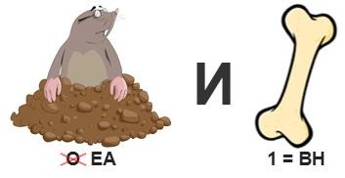
 | Креативность – это способность решать вопросы нестандартным путем, смотреть на окружающий мир с неожиданного ракурса и находить необычные способы выполнения различных задач.  Педагог: Творческий потенциал заложен в каждом человеке. Вспомните себя в детстве, когда обычная палка превращалась для нас в волшебную палочку, когда облака на небе напоминали разных животных или фигуры.  Со временем в нашу жизнь входят строгие правила, алгоритмы, которые не дают нам возможности проявлять оригинальность. Но зачастую перед нами встают задачи, которые требуют нестандартного решения.  Поэтому сегодня я хотела бы предложить вам практические упражнения, которые помогут сделать ваш ум более гибким и развить ваши креативные способности, что обязательно пригодится вам в жизни.  Вопрос  Как вы думаете, для чего нужно развивать креативность? Задача родителей – высказать свое мнение, заполнив опросник. (Получают ссылку) | https://www. survio.com/s urvey/d/S8R 1F8M6B8P7 W1X8L  
5 мин. | Гимнастика для мозга «Ухо – нос»  Для того чтобы настроиться на продуктивную работу, предлагаю вам сделать небольшую разминку для мозга. Инструкция. Левой рукой возьмитесь за кончик носа, а правой – за левое ухо. Одновременно отпустите ухо и нос, хлопните в ладоши, поменяйте положение рук (правая – кончик носа, левая – правое ухо). Повторите упражнение пять раз.
 | Просмотр видеоролика «Какой у вас образ мыслей: стандартный или творческий?»  Какие результаты получились у вас? | Слайд 4  https://www. youtube.com
DOC ID KZN6YWP202410001966D42F6A7

/watch?v=A
kanBICRZX A
3 мин.  10 мин. | II. Основная часть Информационный блок  Наиболее популярным исследователем в области творческого мышления стал Дж. Пол Гилфорд, который в 1950 г. предложил термин креативность и описал эту способность порождать новые идеи, отличающиеся от традиционных схем мышления, а также навыки, способствующие быстрому решению проблемных ситуаций.  Гилфорд определил шесть параметров креативности, которые выражаются какой-либо способностью.  - Умение осознавать проблему  - Умение генерировать идеи множеством разнообразных идей по ее решению  - Умение продуцировать различные идеи – видеть нестандартные варианты решения  - Умение производить идеи, которые отличаются от общепринятых в обществе стандартов – оригинальность  - Умение усовершенствовать различные объекты путем добавления к ним деталей  - Умение искать пути решения проблем, анализировать ситуацию  Педагог: Люди с развитым креативным мышлением умеют отойти от шаблонов и знают, что у проблемы может быть больше одного решения.  Креативное мышление не противопоставляет интеллект и воображение, логику и творчество, а сочетает в себе и то и другое. Умение мыслить креативно пригодится в любой профессии и в обычной жизни для решения личных и повседневных задач и проблем.  Навыки, способствующие развитию креативного мышления  Упражнение «Мозаика»  Родители делятся на две группы. Им выдаются части текста или изображения, и они должны найти участников, у которых есть другие части этого текста или | Слайд 5  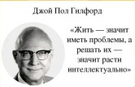  Слайд 6  Карточки
DOC ID KZN6YWP202410001966D42F6A7

изображения.
Қол өнері – кілемде, сөз өнері – өлеңде.
Умелые руки ковер ткут, умные слова песню рождают. Задача родителей – собрать пословицу на казахском и русском языках.
Педагог: Жизнь подкидывает задачи, для которых требуются нестандартные решения, ведь мир вокруг находится в постоянном движении. Чтобы оставаться успешным в этом быстром ритме, нужны творческие способности, креативность: благодаря ей удается придумывать новое.
Убедимся в этом на практике.
. | Упражнение «Задом наперед»  Прочитайте названия казахских национальных блюд задом наперед.  Куырдак, казы, бауырсаки, шелпек, манты, курт | Слайд 8 Карточки с изображени ем блюд
 | Упражнение «Аббревиатура»  Слова (национальные казахские головные уборы ТАКИЯ и БОРИК) Представьте, что это аббревиатура, теперь расшифруйте ее.  Например: СЕНО – самый естественный ночлег отшельника.  Задача родителей – чем смешнее и абсурднее получится расшифровка, тем лучше для развития в себе умения нестандартно подходить к той или иной ситуации. | Слайд 9 Карточки с изображени ем предметов  Слайд 10 Карточки с названиями предметов
 | Упражнение «Нестандартное использование» Придумайте минимум три варианта нестандартного использования предметов.  Например: кастрюлю можно использовать как горшок для комнатных растений, как емкость для хранения сладостей и вместо строительной каски.  Астау – казахская деревянная посуда, блюдо для подачи бешбармака, плова, мяса, головы барана.  Күбі – деревянный сосуд для взбивания кумыса, айрана, шубата и заквашенного коже. | Слайд 11
DOC ID KZN6YWP202410001966D42F6A7

10 мин. | Игра «Путешествие Гулливера»  Команда великанов (вы маленький по сравнению с великанами и их сооружениями)  Команда лилипутов (вы великан по сравнению с лилипутами и их сооружениями)  Придумайте как можно больше идей о том, какие предметы вы смогли бы использовать в этих странах в качестве инвентаря для различных видов спорта.  Например: в стране великанов – использовать иголку в качестве шпаги; в стране лилипутов – использовать дома в качестве инвентаря в беге с препятствиями.  Способы развития креативности в семейной обстановке  Игра «Что это такое?»  Помогает развить способность видеть вещи с разных точек зрения и находить нестандартные решения.  Для педагога. Подготовьте сумку с различными предметами или картинками. Предметы могут быть повседневными, необычными или абстрактными.  Обсуждайте ответы и давайте каждому участнику высказаться.  Один из участников выбирает предмет, не вытаскивая его из сумки, чтобы другие родители не могли видеть, что это. Ему задают вопросы о предмете: «Что это такое?», «Зачем оно нужно?», «Как его можно использовать по-другому?» и т. д. Участник, который держит предмет, дает подсказки или объяснения в ответ на вопросы других игроков. Он может описывать предмет, его характеристики, возможные способы использования и т. д., но надо делать это кратко и не раскрывать сразу все сведения о предмете.  Педагог: Эта игра способствует развитию наблюдательности, креативного мышления, а также умению рассматривать вещи с разных точек зрения. Кроме того, она помогает сформировать навыки коммуникации и совместного творчества. Вы можете организовать эту игру в домашних условиях для полезного времяпровождения с детьми. | Слайд 12  QR-код
DOC ID KZN6YWP202410001966D42F6A7

10 мин. | Мозговой штурм. Развитие креативного мышления старшеклассников в домашних условиях  Развитие креативного мышления старшеклассников в домашних условиях может быть стимулировано через разнообразные активности и подходы.  Вот несколько советов для родителей.  - Предоставьте детям время для творчества.  - Поощряйте экспериментирование.  - Участвуйте в совместных творческих проектах.  - Поддерживайте разнообразие интересов.  - Поощряйте вопросы и мысленные эксперименты.  - Организуйте культурные мероприятия.  Участники делятся на три группы. Каждая команда выбирает по две карточки из предложенных советов. Нужно придумать способы, «как?» или «с помощью чего?» организовать деятельность ребенка. В конце нужно отсканировать QR-код в качестве рекомендации. Помните, что ключевыми элементами развития креативного мышления ребенка являются поддержка, поощрение и создание условий для самостоятельного и творческого выражения.  Путь к креативности: методы и подходы  Вот несколько тренинговых упражнений для родителей, которые могут помочь стимулировать креативное мышление подростков в домашних условиях.  - Игра «Что это за предмет?» Попросите ребенка найти в доме предмет, который необычен или непонятен. Затем попросите его описать этот предмет. Пусть он рассказывает о форме, текстуре, возможных способах использования. Задача родителя – задавать вопросы, которые могут помочь подростку мыслить креативно.  - Игра «Что было бы, если бы...» Предложите ребенку представить себя в совершенно другой роли или ситуации и рассказать, как бы он в ней поступил. Например: «Что было бы, если бы ты был космическим путешественником?» или «Что было бы, если бы ты стал президентом?»  - Игра «Как я могу использовать это?» Дайте ребенку несколько обычных предметов (например, бумагу, | Слайд 13
DOC ID KZN6YWP202410001966D42F6A7

 | кнопку, карандаш, ведро) и попросите придумать как можно больше способов использования каждого из них. Поддерживайте разнообразие и оригинальность идей.  - Развитие проблемного мышления. Задавайте детям интересные задачи или сценарии, в которых им нужно будет найти нестандартное решение. Поддерживайте их в процессе поиска решения, поощряя к нестандартному мышлению.  - Творческий дневник. Предложите детям вести творческий дневник, в котором они будут записывать свои мысли, идеи, мечты, рисунки, стихи и т. д. Это поможет им развивать фантазию и выражать свои мысли на бумаге.  Педагог: Эти упражнения могут помочь вашему ребенку развивать креативное мышление в домашних условиях, одновременно проводя приятное и интересное время вместе. | Слайд 14  Творческий дневник Ресурсы: листы бумаги А4, карточки, пластилин
10 мин. | Творческая работа в группах «Композиция из предметов»  Родители делятся на две группы. Каждая группа составляет композицию из предметов, имеющихся на столах, в сумочках, карманах, на одежде участников и  т. д. Темы композиций: группа 1 – «Дастархан»; группа 2  – «Мелодия степи».  После того как композиции составлены, участники дают комментарий к ним, используя креативность и спонтанность.  Каждой группе нужно ответить на три вопроса.  Вопросы  - Какие были ваши мысли и чувства во время творческой работы?  - Как вы думаете, что можно извлечь из этой деятельности и применить в вашей повседневной жизни или в отношениях с детьми?  - Как вы оцениваете значимость креативности в современном мире и в воспитании детей?  Эти вопросы помогут стимулировать обсуждение и осмысление опыта работы в группах с точки зрения развития креативности и ее роли в жизни и
DOC ID KZN6YWP202410001966D42F6A7

 | взаимоотношениях с детьми.
8 мин. | III. Заключительная часть  Педагог: Уважаемые родители, поощряйте креативность своих детей и поддерживайте их в стремлении к новым идеям и исследованиям. Развитие креативности у детей играет ключевую роль в их образовании и будущем успехе. Поощрение их интересов и инициативы помогает формировать уверенность в себе и способствует развитию критического мышления. Давайте создадим условия для творческого самовыражения, поддерживая их в каждом шаге исследовательского процесса. Это поможет детям не только освоить новые знания, но и научиться самостоятельно решать проблемы и находить нестандартные подходы к задачам.  Обратная связь  Покажите, пожалуйста, свои эмоции по отношению к прошедшему занятию с помощью жестов:  хлопки в ладоши – понравилось, было полезно и интересно;  горизонтальная волна ладонью – средне, так себе;  кулак с большим пальцем вниз – не понравилось, было неинтересно.
DOC ID KZN6YWP202410001966D42F6A7

Занятие 3.5
Становление личности: право на самостоятельность
Цель: формирование готовности родителей к формированию у ребенка самостоятельности и уверенности в себе.

Задачи:
- развивать стремление к формированию самостоятельности ребенка как условия его жизненного успеха;
- содействовать расширению представлений о сущности и психологических аспектах своевременной здоровой сепарации подростка от родителей;
- способствовать овладению практическими навыками поддержки подростка в процессе сепарации.
Национальные ценности и качества личности: справедливость, ответственность, доверие, взаимопонимание, уважение, солидарность.

ПЛАН
- Вводная часть
  - Организационный момент

  - Индивидуальная работа
DOC ID KZN6YWP202410001966D42F6A7
- Основная часть
  - Работа в группах
  - Просмотри обсуждение короткометражного мультфильма
  - Работа в группах
- Заключительная часть
  - Мозговой штурм
  - Рефлексия
  - Подведение итогов

Ожидаемые результаты
Родители:
- будут мотивированы к поддержке ребенка в процессе сепарации;
- научатся распознавать признаки здоровой и нездоровой сепарации подростка;
- овладеют конкретными стратегиями и методами для поддержки подростка в процессе сепарации.
Продолжительность занятия: 60 минут

Хрономе  траж | Содержание | Ресурсы
- мин.  - мин. | I. Вводная часть  Педагог: Добрый день, уважаемые родители!  Тема сегодняшнего занятия – «Становление личности: право на самостоятельность», то есть сегодня мы поговорим об особенностях сепарации детей от родителей.  Упражнение «Ассоциация»  Задание: родителям предлагается ответить на вопрос:  «Что вы представляете, когда слышите словосочетание  психологическое отделение?»  Вывод: выявление у родителей общих ожиданий, опасений и уровня осведомленности, что способствует более открытому и информированному обсуждению в процессе занятия. | Презентаци я слайдов Слайды 1, 2
10 мин. | II. Основная часть  Родителей делят на три группы, каждой из которых дается текст. Родители должны ознакомиться с текстом, определить основные моменты и представить другим | Слайд 3 Раздаточны й материал

 | группам содержание текста в виде схемы либо рисунка, используя флипчарт. На подготовку 4 мин., на представление по 2 мин.  Текст 1  Сепарация от родителей – это процесс постепенного отделения ребенка от взрослых, которые его воспитывают, и развития его независимости и самостоятельности. Этот процесс начинается с самого рождения и продолжается на протяжении всего взросления. Ребенок постепенно осваивает навыки самостоятельности, принятия решений и взаимодействия с окружающим миром.  В контексте казахской культуры выделяют следующие аспекты процесса отделения.  - Значение семьи. В казахской культуре семья играет центральную роль, и процесс сепарации рассматривается как естественный шаг в развитии ребенка, направленный на его личностное и культурное самоопределение.  - Уважение к старшим. Важно подчеркнуть, что в процессе сепарации дети могут сохранять уважение и привязанность к родителям, что не противоречит независимости и самостоятельности.  - Традиционные ценности и идентичность. Понимание собственной культурной идентичности помогает детям изучать и сохранять традиционные казахские ценности и обычаи, что важно в контексте сепарации.  Интеграция казахских культурных аспектов в понимание и поддержку процесса психологической сепарации помогает создать глубокое и взаимопонимающее общение между родителями и детьми, укрепляя семейные связи и сохраняя культурное наследие.  Текст 2  Несвоевременная сепарация от родителей, когда процесс развития самостоятельности и независимости не происходит в должном возрасте или не достигает должного уровня, может вызвать ряд трудностей как у ребенка, так и у его родителей.  Трудности у ребенка  - Зависимость от родителей в повседневных делах.  - Отсутствие навыков самостоятельности и решения | Текст 1  Текст 2
DOC ID KZN6YWP202410001966D42F6A7

 | проблем.  - Эмоциональные проблемы, включая тревогу и низкую самооценку.  - Трудности в установлении отношений и социальной адаптации.  - Проблемы в учебе и карьере из-за отсутствия мотивации и целеустремленности.  У родителей: чрезмерная опека, стресс от сепарации, беспокойство о будущем ребенка.  Сепарация включает в себя не только взросление, но и особое самоощущение, свойственное самостоятельному человеку.  Главная задача родителей в процессе сепарации – не помешать ребенку стать самостоятельным. Важно, чтобы родители последовательно передавали ребенку больше ответственности и давали возможность принимать собственные решения.  Текст 3  Выделяют несколько типов сепарации, каждый из которых мы должны пройти на пути к окончательной взрослости.  - Эмоциональная сепарация. Уменьшение зависимости от родительского одобрения или неодобрения. Когда человек учится принимать собственные решения и действовать в соответствии со своими ценностями, он становится менее зависимым от мнения родителей и развивает свое собственное эмоциональное самоощущение.  - Аттитюдная сепарация позволяет перестать оценивать себя и все окружающее родительскими оценками, рассуждать в родительских категориях. Это не значит, что в семье непременно должен быть конфликт поколений. Просто подросший ребенок должен перестать смотреть на мир глазами родителей, а начать вырабатывать собственный взгляд и суждения, основанные на личном опыте.  - Функциональная сепарация предполагает, что человек обретает способность физически отделиться от родителей, самостоятельно обеспечивать себя, а  впоследствии и свою семью. Начинается это с обеспечения базовых потребностей, простых действий, | Текст 3
DOC ID KZN6YWP202410001966D42F6A7

вроде стирки, готовки, похода в магазин, оплаты счетов. Сначала подросток делает это, проживая с родителями, затем – отдельно от них.
4. Конфликтная сепарация – свобода от чрезмерных переживаний тревоги, вины, ответственности, недоверия, гнева по отношению к родителям. Если в этой части происходит сепарация, подросток обретает способность, не испытывая чувства вины, идти своим путем. Он уже умеет отстаивать себя, свой выбор, свою индивидуальность, даже если родители противятся этому, запрещают что-либо.
Вывод: родители получат информацию о важности сепарации в становлении личности их детей.
10 мин. | Для более подробного объяснения темы предлагается просмотр короткометражного мультфильма «Бао». http://surl.li/uajyv (7 мин.)  Обсуждение сюжета мультфильма. Анализ отношений родитель – ребенок.  Вопросы  - Что вы почувствовали, когда смотрели этот мультфильм?  - Какие моменты в мультфильме показались вам наиболее трогательными? Почему?  - Как вы думаете, что символизирует маленький Бао?  - Есть ли у вас воспоминания о похожих ситуациях из собственного опыта?  - Как вы думаете, почему мама отпустила Бао в конце мультфильма?  - Как бы вы поступили на месте мамы в этой истории? Вывод: осознание родителей, что на самостоятельность их детей большое влияние оказывает отношение самих родителей. |  |  |  |  | Слайд 4 Видеоролик  . Пример сепарации ребенка от родителя
15 мин. | Разбор кейсов  Родителей делят на группы по три человека и каждой группе дают по кейсу. Далее каждая группа представляет по готовой таблице проблему, причину и способы  решения кейса (т. е. как родители могут помочь ребенку в сепарации). |  |  |  |  | Слайд 5 Раздаточны  й материал (кейсы,
15 мин. |  | Проблема | Причина | Способы |  | Слайд 5 Раздаточны  й материал (кейсы,
DOC ID KZN6YWP202410001966D42F6A7

 |  |  |  | решения |  | таблица для  заполнения)  Кейс 1
 | - Амина, 17 лет, заканчивает 11 класс. Ее родители всегда принимали решения за нее: куда поступать, на какую специальность учиться, какие дополнительные занятия посещать, какие хобби развивать и где работать. Амина не принимает никаких важных решений в своей жизни и считает, что так даже лучше, так как уверена, что не умеет принимать решения. Родители воспитали в ней отсутствие самостоятельности и уверенности в собственных силах.  Амина привыкла полагаться на родителей, считая, что так проще и безопаснее. Однако в течение дня у них часто возникают конфликты. Ей трудно сделать даже самый простой выбор, например, что съесть, куда поехать, какой фильм посмотреть или чем заняться.  Родители, думая, что поступают наилучшим образом, фактически лишили Амину возможности учиться на своих ошибках и развивать самостоятельность.  Этот кейс подчеркивает важность того, чтобы родители умели отпускать своих детей, давали им свободу выбора и возможность учиться на своих ошибках. Только так ребенок может сепарироваться,  стать самостоятельным и развить уверенность в себе.  Когда родители контролируют все аспекты жизни ребенка, они лишают его опыта принятия решений и самостоятельности, что в конечном итоге может  привести к низкой самооценке и трудностям в будущем. Сепарация важна не только для развития ребенка, но и для сохранения хороших и доверительных отношений в семье. Родители должны осознавать, что, отпуская своего ребенка и давая ему возможность выбора, они способствуют его личностному росту и укрепляют семейные узы.  - Максату 16 лет, и его родители всегда контролировали каждый его шаг. Они выбирали для него друзей, учебные заведения и даже хобби. Максат никогда не имел возможности самостоятельно принимать решения и исследовать мир вокруг себя.  Трудности для подростка: Максат чувствует себя лишенным контроля над своей жизнью. Он не развивает |  |  |  |  | таблица для  заполнения)  Кейс 1
DOC ID KZN6YWP202410001966D42F6A7

навыков принятия решений и не учится справляться с трудностями самостоятельно. Это приводит к чувству беспомощности и низкой самооценке.
DOC ID KZN6YWP202410001966D42F6A7
Последствия: непройденная сепарация мешает Максату развивать свою личность и самостоятельность. Он часто испытывает стресс и тревогу при попытке принимать решения самостоятельно, что может привести к депрессии и социальной изоляции.
- Анеля – первенец в семье, и ее родители заботятся о ней с избытком внимания. Они решают все ее проблемы и конфликты, стремясь обеспечить ей комфорт и безопасность. Они боятся отпускать ее в другой город или страну, так как для них она всегда остается их маленькой девочкой, которой нужна защита и забота. Однако Анеля стремится к свободе и самостоятельности. Поступив в университет в другом городе, она пытается найти свое место в мире и научиться принимать решения самостоятельно. Ее родители, не готовые отпустить дочь, сталкиваются с конфликтом между желанием защитить ее и необходимостью позволить ей вырасти и развиться как личность.
Эта ситуация связана с непройденной сепарацией – процессом отделения ребенка от родителей и формирования его самостоятельности. Родители, стараясь уберечь своего ребенка от трудностей и опасностей мира, не дают ему возможности самостоятельно исследовать окружающую среду и принимать решения. В результате у Анели возникают трудности с доверием к себе и окружающим, она испытывает стресс от чрезмерной опеки и недостатка свободы. Стремление родителей сохранить связь с
ребенком приводит к еще большему отдалению, а несбывшиеся надежды вызывают чувство обиды и разочарования.
- Айгуль и ее дочь Сабина
Ситуация. Айгуль, мать-одиночка, всегда была очень защитнической по отношению к своей дочери Сабине. Она всегда боялась, что Сабина может пострадать или совершить ошибки, поэтому она контролирует каждый аспект ее жизни и редко дает ей свободу выбора.
Сложности для родителей. Айгуль часто испытывает

Кейс 2

Кейс 3

10 мин.  5 мин. | чувство вины и тревогу за свою дочь. Она боится, что не сможет защитить ее от всех опасностей мира, поэтому стремится контролировать ее жизнь.  Сложности для детей. Сабина чувствует себя подавленной и лишенной самостоятельности из-за постоянного вмешательства матери. Она испытывает давление и стресс от ограничений, налагаемых матерью, что мешает ей развиваться и становиться самостоятельной личностью.  Кейс демонстрируют, как чрезмерный контроль со стороны родителей может затруднять процесс сепарации и негативно сказываться на эмоциональном и психологическом благополучии детей.  Вывод: родители разовьют умение активного слушания, навыки эмпатии. | Кейс 4
3 мин.  2 мин. | III. Заключительная часть Мозговой штурм  Родителям нужно ответить на вопрос: «Почему нужны границы в отношениях между родителями и подростками?»  Родители предлагают варианты ответов. После общего обсуждения педагог записывает ответы на флипчарте.  Вывод: родители смогут понять важность установления границ в отношениях с подростками, осознать основные причины необходимости границ, обсудить с другими родителями важные аспекты взаимодействия с подростками, увидеть возможные пробелы в своем подходе и найти способы их устранения, повысить свою осведомленность о психологических и эмоциональных потребностях подростков.  Рефлексия | Слайд 6 Флипчарт
DOC ID KZN6YWP202410001966D42F6A7

 | Педагог задает родителям вопросы.  - Что нового вы сегодня узнали?  - Что особенно трудно было выполнить?  - Какие моменты были самыми важными, трогательными, а может даже смешными сегодня?  - Что самое важное, на ваш взгляд, принесла вам наша встреча?  Подведение итогов  Педагог: Дорогие родители, сегодняшнее занятие о психологическом отделении подростков от родителей помогло нам лучше понять важность этого процесса для здоровья и развития наших детей. Подобно тому, как пчелы учат своих детей летать, мы тоже должны дать нашим детям возможность расправить крылья и учиться самостоятельности. Давайте продолжать поддерживать наших детей, помогая им расти и развиваться в самостоятельных и счастливых личностях.  Спасибо, что вы сегодня были с нами и активно участвовали в этом важном разговоре. | Слайд 7  Слайд 8
DOC ID KZN6YWP202410001966D42F6A7

Занятие 3.6 Эмоциональное выгорание родителей
Цель: профилактика эмоционального выгорания у родителей детей подросткового возраста.

Задачи:
развивать стремление управлять своим эмоциональным состоянием;
расширить представления о признаках эмоционального выгорания и способах его профилактики;
способствовать овладению практическими навыками управления своим самочувствием и способами профилактики эмоционального выгорания.
Национальные ценности и качества личности: патриотизм, ответственность, порядок, трудолюбие, созидание,
умение анализировать ситуации, предвидеть возможные последствия и принимать обоснованные решения.

План
- Вводная часть
- Основная часть

  - Информационный блок
DOC ID KZN6YWP202410001966D42F6A7
  - Тест / анкетирование
  - Что нужно делать, чтобы выйти из выгорания?
  - Дыхательные упражнения
  - Работа в группах
  - Упражнение «Арт-терапия» III.Заключительная часть
  - Обратная связь
  - Рефлексия

Ожидаемые результаты
Родители:
- будут мотивированы к поддержке своего ресурсного состояния и эмоционального здоровья;
- научатся распознавать признаки эмоционального выгорания и получат представление о способах его профилактики;
- овладеют конкретными практическими навыками поддержания своего эмоционального благополучия.
Продолжительность занятия: 60 минут

Хроном  етраж | Содержание | Ресурсы
5 мин. | I. Вводная часть  Организационный момент  Педагог начинает занятие с приветствия и приглашает родителей занять места в зале по цветовой гамме.  Родители рассаживаются за столы по цветовой гамме. На столах заранее наклеены разноцветные стикеры в форме яблока: зеленый, розовый, желтый, оранжевый, коралловый. | Слайд 1,2  Стикеры  ,  интерак тивная доска
Предлагается просмотр фрагмента видеоролика (00– 2.05): советы профессора про эмоциональное выгорание. https://www.youtube.com/watch?v=ELzwczpHc7o Вопрос
Какие из этих признаков эмоционального выгорания вам знакомы?
Ответы родителей фиксируются на доске. Например. Признаки эмоционального выгорания Изменения поведения: скука, сопротивление, нет

DOC ID KZN6YWP202410001966D42F6A7
желания работать, опоздания, подверженность несчастным случаям, снижение креативности. Изменения в чувствах: депрессия, чувство неудачи, вины, горечи, раздражительность.
Изменения в мышлении: снижение концентрации внимания, ригидность, недоверчивость, чувство опустошенности, пессимистический взгляд на работу и жизнь, физические симптомы усиливаются, неуверенность в себе, полное пренебрежение личными потребностями, желание уйти с работы, от друзей, семьи.
Изменения в организме: нарушение сна, утомляемость, снижение иммунитета.
5 мин. | II. Основная часть Информационный блок  Педагог знакомит с определением.  Эмоциональное выгорание – состояние, характеризующееся истощением, которое приводит к снижению сил, интенсивности ощущения эмоций, сопровождается утратой радости по отношению к любым аспектам жизнедеятельности. |  |  |  |  |  |  | Слайд 3
3 мин | Тест / анкетирование. Можно отправить ссылку для прохождения теста, можно распечатать анкету и раздать (по желанию педагога).  Родителям предлагают пройти данный тест или анкету, чтобы понять свое состояние.  Анкета оценки синдрома эмоционального выгорания |  |  |  |  |  |  | QR-kod  «Советы психоло га: специал ьные приемы саморег уляции»
3 мин |  |  | Почти никогда | Иногда | Часто | Почти всегда
 |  | 1. Я чувствую себя эмоционально опустошенным к концу рабочего  дня. |  |  |  |  |  | 
 |  | 2. Я плохо засыпаю из-за

DOC ID KZN6YWP202410001966D42F6A7
переживаний,
связанных с
работой.
3.
Эмоциональная
нагрузка на
работе слишком
велика для меня.
4. После
рабочего дня я
могу срываться
на своих
близких.
5. Я чувствую,
что мои нервы
натянуты до
предела.
6. Мне сложно
снять
эмоциональное
напряжение,
возникающее у
меня после
рабочего дня.
7. Моя работа
плохо влияет на
мое здоровье.
8. После
рабочего дня у
меня уже ни на
что не остается
сил.
9. Я чувствую
себя
перегруженным
проблемами
других людей.
Интерпретация результатов. Ответы на каждый
вопрос оцениваются по 4-балльной шкале:
почти никогда – 0 баллов;
иногда – 1 балл;

часто – 2 балла;
почти всегда – 3 балла.
Оценка результатов. Суммарный показатель эмоционального выгорания:
менее 3 баллов – низкий; 3–12 баллов – средний; выше 12 баллов – высокий.
https://testometrika.com/depression-and-stress/emotional- burnout/

DOC ID KZN6YWP202410001966D42F6A7

7 мин.

Что нужно делать, чтобы выйти из выгорания?
- Признать, что у вас есть проблема, с которой вы не справляетесь.
- Снизить рабочую нагрузку.
- Планировать отдых так же, как и работу.
- Отказываться от работы, если она вызывает сопротивление или отвращение.
- Заботиться о своих физических потребностях.
- Но главная цель – найти и решить глубинную психологическую проблему. Иначе все эти способы, равно как и увольнение, не помогут восстановиться. Причину можно поискать в процессе психотерапии. Как один из способов восстановления сил предлагается дыхательная гимнастика.

Дыхательные упражнения
Сидя или стоя, постарайтесь, по возможности, расслабить мышцы тела и сосредоточьте внимание на дыхании. На счет 1–2–3–4 делайте медленный глубокий вдох (при этом живот выпячивается вперед, а грудная клетка неподвижна). Затем на следующие четыре счета проводится задержка дыхания. Плавный выдох на счет 1–2–3–4–5–6. Снова задержка дыхания перед следующим вдохом на счет 1–2–3–4. Уже через 3–5 мин. такого дыхания вы заметите, что ваше состояние стало заметно спокойнее и уравновешеннее.

Работа в группах
Слушатели делятся на восемь групп.
Задание. Прочитайте рекомендации специалистов о том, как преодолеть эмоциональное выгорание.
Сформулируйте выводы. Презентуйте результат.

Слайд 4,5

Слайд 6 Фоновая музыка https://w ww.yout ube.com/ live/Mq Yf0vhuv EY?si=S 6Y3VR0 M22Q35
JcE

DOC ID KZN6YWP202410001966D42F6A7

15 мин.
Группа 1. Организму нужен хороший отдых. Возьмите выходной или отпуск и отдохните, уделите время себе, займитесь тем, чем давно хотелось заняться. Во время небольшого отдыха организм восстановит силы, и вскоре вы вернетесь к своим привычным делам с совершенно другим настроем.
Вывод. Начните больше отдыхать.
Группа 2. Попросите близких помочь вам с ребенком, снимите с себя хотя бы часть ежедневной нагрузки.
Просите оказать вам любую посильную помощь: выполнить домашние дела, дать денег в долг. Особенно актуально это в том случае, если вы единственный родитель в семье.
Вывод. Научитесь просить о помощи.
Группа 3. Примите тот факт, что все люди разные и никто не идеален. Начните относиться к себе более снисходительно, принимайте себя такой (таким), какая (какой) вы есть.
Вывод. Принимайте недостатки в себе и других людях. Группа 4. Научитесь сбрасывать «балласт»: забудьте второстепенные дела, которые собирались переделать, отложите их, подумайте о себе, ведь истощенный родитель не сможет полноценно справляться со своими родительскими обязанностями.
Вывод. Отложите второстепенные дела. Группа 5. Обеспечьте себе стабильный восьми- девятичасовой сон. Чтобы избежать истощения
организма, следует высыпаться хотя бы несколько раз в неделю. Будет хорошо, если вы научитесь ложиться до полуночи и вставать не позднее семи-восьми утра. Для поддержания здоровья врачи рекомендуют именно такой график.
Вывод. Высыпайтесь.
Группа 6. Используйте все возможные ресурсы, которые помогут вам улучшить эмоциональное состояние. Это могут быть хобби, сеансы массажа, поход в кино или ресторан, поездка за город, встречи с друзьями.
Вывод. Ищите внутренний ресурс.
Группа 7. Если вы чувствуете вину за то, что сделали что-то для себя (купили новое платье вместо очередной
Слайд 7

игрушки для ребенка, оставили малыша с бабушкой, а сами пошли развлекаться с друзьями), не вините себя. Помните, что дети тонко чувствуют эмоциональное состояние родителей, и если вы ощущаете себя радостными, счастливыми, отдохнувшими, то такой же душевный подъем будут испытывать и ваши дети.
Однако помните, что уходить в другую крайность и заниматься только собой – плохое решение. Старайтесь следить за балансом того, что вы делаете для себя и что – для ребенка.
Вывод. Избавляйтесь от чувства вины за собственные удовольствия.
Группа 8. Прогулки по 40 мин. в день даже в городе могут существенно улучшить ваше эмоциональное состояние. Лечение третьей стадии эмоционального выгорания возможно только под контролем специалистов: невропатологов и психологов. Если вы заметили у себя или близких критическую стадию, сразу же обращайтесь за профессиональной помощью, поскольку справиться с ней в одиночку методами, работающими на первой и второй стадии, в большинстве случаев невозможно.
При симптомах эмоционального выгорания ни в коем случае нельзя пытаться стабилизировать свое состояние с помощью любых продуктов-стимуляторов. Чай, кофе и алкоголь не только не избавят вас от усталости, но и нанесут еще больший вред и без того растревоженной нервной системе. Систематическое употребление алкоголя воздействует на организм как депрессант, что еще больше усугубит нестабильность эмоционального состояния.
Вывод. Регулярно питайтесь и гуляйте на свежем воздухе.
Педагог: Если вы заметили у себя или своих родных симптомы эмоционального выгорания, сразу начните работу по избавлению от этого недуга, пока он не перешел в самую серьезную стадию. Примените предложенные советы.

Завершение просмотра видеоролика с 2.05 до конца
DOC ID KZN6YWP202410001966D42F6A7
https://www.youtube.com/watch?v=2BDqGnosT8U
Слайд 8

Родителям предлагается соотнести свои выводы с
содержанием ролика
25 мин. | Упражнение «Арт-терапия» https://www.b17.ru/article/uprahznenie_vigoranie/ (инструкция)  Педагог: Сегодня предлагаю вашему вниманию очень простое в выполнении и очень эффективное по результату упражнение для восстановления ресурсного состояния. Оно хорошо подходит для работы с последствиями профессионального и эмоционального выгорания. Данное упражнение является авторской модификацией методики, предложенной арт- терапевтом Зезюлинской Инной Алексеевной.  Упражнение можно выполнять самостоятельно.  С разными материалами и техниками, такими как живопись, лепка, рисование или коллаж, вы можете использовать цвета, формы и текстуры для передачи своих чувств и настроений. Это может быть освобождающим опытом, позволяющим вам выразить то, что трудно выразить словами. | Слайд 9 Лист бумаги формата А4 или А3  (любая), канцеля рский клей, краски, каранда ши, фломаст еры, пластил ин
5 мин. | III. Заключительная часть  Обратная связь Рефлексия  Предложите родителям облако «тегов», которые необходимо дополнить. Например, на интерактивной доске можно вывести слайд, где указаны варианты: Сегодня я узнал, …  Было трудно, … Я понял, …  Я научился, … Я смог, …  Было интересно узнать, … Меня удивило, …  Мне захотелось … и т. д.  Каждый родитель отвечает только по одному вопросу. Педагог благодарит всех самых позитивных родителей, которые посетили занятие и приняли участие в работе  Центра педагогической поддержки родителей.
DOC ID KZN6YWP202410001966D42F6A7

Занятие 3.7
DOC ID KZN6YWP202410001966D42F6A7
Формирование культуры личной безопасности
Цель: повышение уровня компетентности родителей в вопросах формирования культуры личной безопасности подростка.

Задачи:
- развивать стремление к формированию культуры личной безопасности подростка;
- содействовать расширению представлений о содержании и способах формирования культуры личной безопасности подростка;
- способствовать овладению практическими навыками формирования культуры личной безопасности подростка.
Национальные ценности и качества личности: дружба, любовь, доверие, забота, честность, доброта, отзывчивость, ответственность, взаимопомощь.

План
- Вводная часть
  - Приветствие
  - Мозговой штурм
  - Актуальность темы
- Основная часть
  - Упражнение «Можно – нельзя»
  - Простые правила взаимоотношений родителя с ребенком
  - Работа в группах
- Заключительная часть
  - Подведение итогов
  - Рефлексия

Ожидаемые результаты
Родители:
будут мотивированы к развитию культуры личной безопасности подростка; расширят представления о слагаемых культуры личной безопасности подростка; овладеют конкретными методами и приемами формирования культуры личной безопасности подростка.
Продолжительность занятия: 60 минут

Хроно  метраж | Содержание | Ресурсы
 | I. Вводная часть  Педагог: Здравствуйте, уважаемые родители! Тема | Слайды 1-  3

5 мин.  5 мин. | нашего занятия – «Формирование культуры личной безопасности».  Мозговой штурм  Как вы понимаете выражение личная безопасность? (Ответы родителей)  Вывод. Личная безопасность – состояние защищенности человека от психологического, физического или иного насильственного  посягательства.  Актуальность темы  Педагог: Формирование культуры личной безопасности выполняется на индивидуальном, корпоративном и государственно-общественном уровне. Сегодня мы уделим больше внимания индивидуальному уровню развития культуры личной безопасности, так как от этого зависят основные этапы взрослой жизни ваших детей.  На индивидуальном уровне осуществляется привитие ценностей и убеждений жизненной важности обеспечения собственной безопасности.  Американский ученый Абрахам Маслоу выделил пять потребностей, в число которых вошли  физиологические потребности, потребности в безопасности, любви, уважении и признании, самоактуализации. На базовом уровне находятся физиологические потребности: еда, сон, удовлетворение половых желаний и т. д. Второй уровень – это потребность в безопасности и комфорте, наличие стабильности в жизни и уверенности в завтрашнем дне. Пирамида Маслоу –  это модель, которая последовательно представляет все человеческие потребности от простых до возвышенных. Она отображает одну из самых распространенных мотивационных концепций – теорию иерархии потребностей.  Безопасность жизнедеятельности – это благоприятное, нормальное состояние окружающей человека среды, условий труда и учебы, питания и отдыха, при которых снижена возможность возникновения опасных факторов, угрожающих его  здоровью, жизни, имуществу, законным интересам. | Слайд 4  Слайд 5  Слайд 6
DOC ID KZN6YWP202410001966D42F6A7

5 мин. | Личная безопасность подростка – это очень важный аспект, который требует внимания как со стороны самого подростка, так и его родителей или опекунов. Предложите виды обеспечения личной безопасности.  Мозговой штурм  Какие виды обеспечения личной безопасности существуют? Охарактеризуйте их. (Ответы родителей)  Педагог: Предлагаю вам чек-лист «Основные правила формирования культуры личной безопасности».  - Онлайн безопасность. Обучите подростка правилам безопасного поведения в интернете. Это включает в себя необходимость осторожно делиться личной информацией, не принимать подозрительные запросы или приглашения и быть осмотрительным при общении с незнакомцами в сети.  - Физическая безопасность. Подросток должен знать, как обеспечить свою физическую безопасность. Это включает в себя осознание окружающей обстановки, избегание опасных мест или ситуаций и умение правильно реагировать на потенциальные угрозы.  - Поведение в общественных местах. Важно, чтобы подросток понимал правила безопасного поведения в общественных местах (улицы, спортивные сооружения, скверы, парки, кафе, все виды транспорта и т. д.). Это может включать в себя умение обращать внимание на свои вещи, избегать конфликтов и знание, как запросить помощь в случае необходимости.  - Самозащита и обучение навыкам. Обучите подростка основам самозащиты, включая техники ухода от нападения или умение пользоваться телефоном для вызова помощи.  - Доверие и общение. Важно, чтобы подросток чувствовал, что может обсудить любые вопросы или проблемы с родителями или доверенными  взрослыми. Открытость и поддержка с их стороны помогут подростку чувствовать себя защищенным и | Слайд 7
DOC ID KZN6YWP202410001966D42F6A7

уверенным.
6. Планирование безопасного времяпрепровождения. Учите подростка
планировать свои действия и времяпрепровождение таким образом, чтобы минимизировать риски для его безопасности.
5 мин. | - Основная часть  Педагог: Предлагаю поучаствовать в упражнении, выводы которого послужат практическими рекомендациями вашим взрослеющим детям.  Упражнение «Можно – нельзя»  Инструкция: родители делятся на три группы: группа 1 – «зеленый», группа 2 – «желтый», группа 3 –  «красный». Каждая группа озвучивают правила безопасного поведения по одному человеку от группы. На доску вывешиваются плакаты с правилами.  «Зеленый»: что делать, если ты оказался в незнакомой компании?  «Желтый»: что делать, если ты находишься в развлекательном заведении?  «Красный»: что делать, если тебя «атакуют» в сети? Обобщая все сказанное, формируется вывод по каждой группе.  - В незнакомой компании будь внимателен, анализируй поведение, темы разговоров, веди себя скромно, не хвастайся, старайся больше узнать об этих незнакомых людях, не принимай угощения подозрительного характера и т. д.  - Во время отдыха и развлечений избегай знакомств с людьми вызывающего поведения, туалетные комнаты посещай с подругой (другом), не  «угощайся» предлагаемыми напитками, сигаретами и др. от незнакомцев, не задерживайся допоздна и возвращайся домой с друзьями.  - Не реагируй на оскорбления, насмешки, сообщи родителям, учителю, ограничь общение, не вступай в диалог с агрессором и не пытайся что-то доказать, так как чаще всего цель этой травли,  «цифровой атаки» – вывести на эмоции и необдуманные поступки, не стесняйся обратиться к | Слайд 9
DOC ID KZN6YWP202410001966D42F6A7

5 мин. | профессионалам и подать жалобу, сделай скриншоты и обратись к администрации сайта.  Личная безопасность подростка – это процесс, который требует постоянного внимания и обучения. Чем лучше подготовлен подросток, тем больше вероятность, что он сможет избежать опасных ситуаций и защитить себя в случае необходимости.  Педагог: Предлагаю посмотреть видеоролик  «Безопасность без компромиссов». https://youtu.be/sNPwTdTKyFU  Как видите, культура личной безопасности берет начало в семье с самых простых правил соблюдения гигиены, чистоты, опрятности внешнего вида, и далее алгоритм соблюдения переходит в соблюдение трудовой дисциплины. И всегда примером служит поведение родителей.  Послушайте стихотворение.  Чем проповедь выслушивать, Мне лучше бы взглянуть.  И лучше проводить меня, Чем указывать путь.  Глаза умнее слуха, Поймут все без труда. Слова порой запутаны, Пример же – никогда.  Должно быть, можно верить И мыслям, и словам,  Но лучше посмотрю я, Что делаешь ты сам.  Вывод. Следуя этим правилам, вы скорее всего поможете вашему ребенку избежать опасных ситуаций, воспитаете человека, ответственного за свои поступки. И можете быть уверены: если семейные правила наряду с правилами личной  психологической безопасности излагаются ясными, простыми и спокойными, без тревожных слов | Слайд 10
DOC ID KZN6YWP202410001966D42F6A7

20 мин. | фразами, дети обязательно будут следовать им.  Педагог: Уважаемые родители, вспомните себя в возрасте 16–18 лет.  - Какие темы вам было неудобно обсуждать с родителями?  - Были ли ситуации, когда вы скрывали что-то от мамы или папы?  - Почему вы так поступали?  Данный возраст очень важен и уязвим, ведь от правильного поведения ребенка зависит вся его жизнь. Особое внимание необходимо уделить формированию культуры личной безопасности девушек-старшеклассниц. Ведь известно, что в воспитании девочек в казахской семье наблюдается наличие понятия «Уят» – «Стыдно».  Предлагаю посмотреть видеоролик «Ранняя беременность». https://www.youtube.com/watch?v=C7aRLL9f4Gw Девочкам стыдно рассказывать о физиологических изменениях в организме (менструальный цикл), первой любви и др. Исследования показывают, что многие мальчики и девочки получают сведения о половой жизни из случайных источников. И эта информация откровенна, но очень неточна, часто опошлена. Сюда присоединяется мощное влияние СМИ, которые грубо искажают реальность сексуальной любви, подчеркивая именно физиологическую сторону сексуальных отношений. Неподготовленность и неосведомленность детей и подростков в вопросах пола нередко оборачивается потерей здоровья и тяжелыми жизненными драмами. Начинать такой разговор нелегко, но необходимо.  Такие разговоры вести лучше с сыном отцу, а с дочерью – матери. Лучше, если ребенок узнает об этих явлениях на год раньше, чем на час позже.  Упустить время – значит способствовать появлению у детей недоверия и критического отношения к родителям. Многие современные родители считают,  что разговаривать и общаться на эту тему не стоит, дети могут узнать об этом в интернете. | Слайд 11  Слайд 12
DOC ID KZN6YWP202410001966D42F6A7

5 мин. | Педагог: Для наглядного примера предлагаю работу в парах «Цветок».  Ситуация 1. У родителя в руках горшок с цветком. Другой родитель поливает цветок, приговаривая:  «Если вы расскажете об этом своевременно, то ваш ребенок будет здоровым, уверенным, информированным, не будет испытывать стыд, стресс, страх».  Вопрос к родителю, держащему цветок: «Что вы испытывали в это время?» (Нежность к выросшему ребенку, заботу, любовь, желание помочь, доверие и т. д.)  Ситуация 2. Оба родителя-участника меняются местами. Родитель, поливая цветок, приговаривает:  «Не следует разговаривать на эту тему. Пусть ваш ребенок узнает сам в соцсетях, от друзей, посмотрит фильмы и все будет знать!» Вопрос к родителю: «Что вы испытывали в это время?»  (Беспокойство, озабоченность, тревогу, страх, ответственность)  Педагог: Уважаемые родители, как вы считаете, стоит ли об этом рассказывать своевременно в подростковом возрасте? Или подождать? Какая ситуация верная?  Вывод. Для нормального полового развития и установления правильных отношений между мальчиками и девочками родителям важно формировать у них нравственные понятия, как целомудренность помыслов, отношений, встреч. | Слайд 13  Слайд 14
5 мин. | III. Заключительная часть  Педагог: Наша встреча подошла к концу. Ваши дети находятся на пороге взрослой жизни, где им придется сталкиваться с различными ситуациями в соответствии со специальностью, которую они получат. Соблюдение личной безопасности, правил гигиены, самозащиты будет необходимо им в жизни постоянно, особенно когда они получат профессию.  Послушайте историю.  В известной компании сменились акционеры, и на
DOC ID KZN6YWP202410001966D42F6A7

5 мин. | предприятие приехал с инспекцией представитель нового владельца. В аэропорту его встретил водитель на персональной машине, попросил нового шефа пристегнуться. В компании это было железным правилом: любой сотрудник в поездках должен пристегиваться ремнем безопасности. Даже корпоративный автобус не тронется с места, если хоть один человек не пристегнут, – нарушителя тут же пристыдят коллеги. Однако представитель нового руководителя выполнить просьбу отказался, а когда водитель стал настаивать, накричал на него, пригрозил уволить и выполнил угрозу. История стала достоянием гласности и облетела всю компанию.  Теперь работники десять раз подумают, прежде чем выполнять инструкции. Если нарушение правил не просто допускается, а даже поощряется сверху, несчастные случаи будут происходить чаще.  Вот так один неразумный поступок представителя руководства заложил бомбу замедленного действия под всю систему безопасности предприятия.  Рефлексия  Педагог: А какое важное правило, совет, рекомендацию вы заберете с собой?  Например: «В жизни нужно попробовать все кроме наркотиков».  Педагог заслушивает ответы родителей.  Если вами будет внедрено хоть одно правило, ваш ребенок будет огражден от неприятностей и опасностей.  Спасибо за ваше внимание и активное участие на нашем занятии! Напоследок хотелось бы вручить вам чек-листы с правилами безопасности для ваших детей. | Слайд 15
DOC ID KZN6YWP202410001966D42F6A7

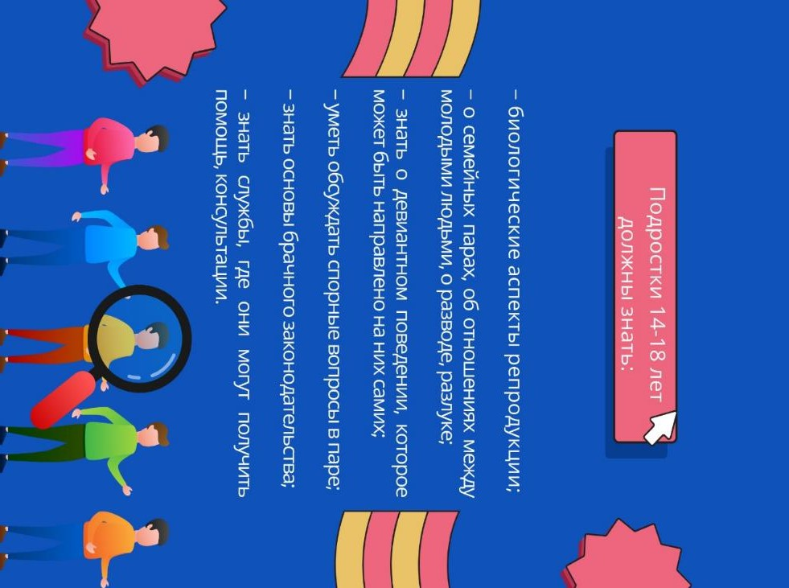

ЧЕК – ЛИСТ 1
ЧЕК – ЛИСТ 2
251

DOC ID KZN6YWP202410001966D42F6A7


DOC ID KZN6YWP202410001966D42F6A7
ЧЕК – ЛИСТ 3

Занятие 3.8
Взгляд в будущее: как помочь ребенку раскрыть свой потенциал Цель: формирование понимания родителями особенностей подготовки ребенка- старшеклассника к жизни в современном мире.

Задачи:
- углубить представления о слагаемых успеха личности в современнном мире;
- развить навыки поддержки ребенка-старшеклассника в достижении цели;
- мотивировать к поиску эффективных путей самореализации ребенка. Национальные ценности и качества личности: справедливость и ответственность, созидание и новаторство, творческое мышление, умение анализировать ситуации, предвидеть возможные последствия и принимать обоснованные решения, стремление к этичному поведению.

План
- Вводная часть
  - Знакомство с эпиграфом темы
  - Упражнение «Золотая семерка»

- Основная часть
DOC ID KZN6YWP202410001966D42F6A7
  - Мини-тест
  - Работа в группах «Я бы сделал так»
  - Творческая деятельность «Диалоговая площадка»
- Заключительная часть
  - Знакомство с историей
  - Обобщение
  - Добрые пожелания

Ожидаемые результаты
Родители:
  - поймут важность развития качеств характера и социально-эмоциональных навыков для самореализации;
  - улучшат навыки поддержки ребенка-старшеклассника в семье для достижении цели;
  - осуществят поиск эффективных путей самореализации ребенка.
Продолжительность занятия: 60 минут

Хроно  метраж | Содержание | Ресурсы
7 мин. | I. Вводная часть Знакомство с цитатой  Педагог зачитывает слова Абая: «Дитя человеческое не рождается на свет разумным. Только слушая, созерцая, пробуя все на ощупь и на вкус, оно начинает познавать разницу между хорошим и плохим. Чем больше видит и  слышит дитя, тем больше узнает. Многое можно усвоить, внимая словам разумных людей».  Далее предлагаетcя ответить на вопрос.  Почему слова, сказанные 130 лет назад великим мудрецом казахского народа Абаем, современны и в ХХI в.? (Ответы родителей)  Педагог предлагает глубже разобраться в этом вопросе в ходе занятия и объявляет тему.  Упражнение «Золотая семерка»  Педагог: Давным-давно, если человек умел читать и писать, это было его конкурентным преимуществом. К концу ХХ века стала цениться компьютерная грамотность, и люди с цифровыми навыками были звездами в любой компании.  Сегодня даже маленький ребенок легко манипулирует гаджетами, а вот умение общаться, взаимодействовать с | Слайды 1, 2  По книге М. Меели и  «Простые правила мудрых родителе й»

 | людьми становится все более редким качеством. Вполне вероятно, именно эмоциональный интеллект станет преимуществом при приеме на работу. Все это говорит о том, что ставить перед ребенком предельно конкретную цель с местом, временем, точкой прибытия не только неэффективно, но и разрушительно для его личности, здоровья и эмоциональной сферы.  Как собрать ребенка в трудную дорогу жизни, что «положить в его рюкзачок»?  Американские психологи Мартин Селигман и Кристофер Питтерсон в книге «Сильные стороны характера» описали качества, необходимые для становления успешной личности, способной адаптироваться в разных условиях, добиваться своих целей, управлять своей жизнью. После встреч с педагогами и психологами они составили семь сильных сторон, которые приводят человека к большим достижениям. Селигман и Питтерсон назвали их «золотая семерка».  Давайте попробуем их угадать.  Родителям предлагается принять участие в игре «Золотая семерка» и назвать слово по данным определениям.  - Последовательность, сила духа, выносливость, жизнестойкость (твердость характера)  - Способность человека полагаться на себя в решении проблем и эмоционально не зависеть от других (самостоятельность)  - Активность, решительность, настойчивость, динамичность, уверенное движение к цели (целеустремленность)  - Совокупность способностей, определяющая успешность социального взаимодействия (социальный интеллект)  - Чувство признательности за оказанное добро, внимание  (благодарность)  - Бодрое и жизнерадостное мироощущение, при котором человек верит в будущее, в успех (оптимизм)  - Осознанное стремление к познанию, пытливость ума, склонность к приобретению новых знаний (любознательность)  Педагог делает вывод: Таким образом, в «золотую семерку» успешности человека входят:  - Твердость характера  - Самостоятельность | Слайд 3. По книге М. Селиг мана и  К. Питтер сона  «Сильны е стороны характера  »  Слайд 4
DOC ID KZN6YWP202410001966D42F6A7

- Целеустремленность
- Социальный интеллект
- Благодарность
- Оптимизм
- Любознательность
5 мин.  20 мин. | II. Основная часть  Мини-тест  Педагог: Ответьте на вопрос: «Почему ваш ребенок пошел в 10 класс?» Выберите только один вариант ответа из всего перечня.  Варианты ответов  - Ему нравится учиться, потому что он любит узнавать много нового.  - Согласился с доводами родителей.  - Работа, которую он выбрал, требует высшего образования.  - Не хотел расставаться с одноклассниками и учителями. Педагог предлагает ключ: Если вы выбрали вариант 1 или 3, то ваш ребенок психологически уже старшеклассник, и самостоятельность у него сформирована. Не бойтесь поручать ему ответственные дела, не проверяйте каждый шаг, пусть отчитывается только за окончательный результат дела. Уважайте его мнение и прислушивайтесь к его советам. Если выбран вариант 2 или 4, то это четкий показатель несамостоятельности выбора как особенности данного возраста. В такой ситуации родителю необходимо целенаправленно формировать самостоятельность в действиях ребенка, учитывая психологию возраста.  Работа в группах «Я бы сделал так»  Педагог: При развитии важнейших качеств успешности важна поддержка детей-старшеклассников родителями. Как это сделать в реальной жизни при отсутствии времени, недостатке психологических знаний?  Обратимся сначала к собственному жизненному опыту и дадим советы, как поступить, отвечая на вопросы родителей, а потом познакомимся с мнением психолога.  Группа 1. Спрашивает мама: «Где мне взять время на общение с ребенком? Я же работаю, да и мой сын- старшеклассник очень занят». Дайте совет.  Группа 2. Спрашивает мама: «Моя дочь-десятиклассница все время говорит: «У меня ничего не получается! Я хуже всех!» | Слайд 5  Слайд 6
DOC ID KZN6YWP202410001966D42F6A7

 | Как поддержать ее?» Дайте совет.  Группа 3. Спрашивает папа: «Мой сын опускает руки, если понимает, что ошибся. Что делать?» Дайте совет.  По завершении презентации работы групп предлагается расширить представления о возможностях родителей, представив мнение психологов.  Группа 1. Спрашивает мама: «Где мне взять время на общение с ребенком? Я же работаю, да и мой сын- старшеклассник очень занят».  Совет психолога. Важно не количество времени, проведенного с ребенком, а его качество. Можно в беседе за ужином обменяться своими планами, трудностями и опасениями, попросить поддержки у ребенка и дать ему совет. Ребенку важно чувствовать, что его слышат.  Группа 2. Спрашивает мама: «Моя дочь-десятиклассница все время говорит: «У меня ничего не получается! Я хуже всех!» Как поддержать ее?»  Совет психолога. Речь в данном случае идет о низкой самооценке. Найдите в своем ребенке не менее десяти положительных качеств или дел, которые у него получаются хорошо. Затем ежедневно, мимоходом, в беседе упоминайте об этих качествах при ребенке. Скажите ему самому или выскажитесь об этом при других людях в его присутствии.  Говорите о нем с теплом и эмоциональной доброжелательностью, и вы заметите, что у него появится желание быть и дальше успешным в этих областях. Так развивается характер.  Группа 3. Спрашивает папа: «Мой сын опускает руки, если понимает, что ошибся. Что делать?»  Совет психолога. Правильное отношение к ошибкам пока очень сложно входит в культуру. До сих пор ошибка воспринимается как неудача. Но уже хорошо, что многие понимают – на чужих ошибках не научишься. Приведу такой пример. Когда что-то сразу получается, человек потом редко может вспомнить, как он это делал. А вот если сначала получалось плохо, а потом ребенок что-то исправил и сделал хорошо, этот случай долго помнится. Человек становится как бы специалистом, может даже рассказать другим, как справляться с такими трудностями. Ошибка с последующей  работой над ней приведет к хорошему результату. Поэтому не спешите резко критиковать ребенка за «неправильные» | Слайд 7
DOC ID KZN6YWP202410001966D42F6A7

20 мин. | мысли или поступки. Убедите его, а в первую очередь самих себя, что он может исправиться, разберите с ним возможные варианты действий по исправлению ошибок, дайте шанс показать себя с лучшей стороны. Это путь к развитию оптимизма личности.  Творческая деятельность «Диалоговая площадка»  - Знакомство с письмом мамы Предварительно предлагаются вопросы.  - Как мечта Азамата была связана с целью жизни?  - Какие качества «золотой семерки» помогли ему достичь своей мечты?  - В чем заслуга семьи в развитии этих качеств?  «Мой сын мечтал быть летчиком. С самого детства. Уже в начальной школе он знал, что хочет летать. В 6 классе отец записал его в кружок воздухоплавания во Дворец школьников. Азамат начал осваивать воздушный шар.  Сначала выполнял подготовительную работу: переносил тяжелую оболочку аэростата, нагревал воздух огнем горелки, держал стропы. В 8 классе совершил свой первый полет. И конечно же, не представлял своей жизни без неба. Со временем стал призером многих соревнований по воздухоплаванию.  И вот 11 класс. Решено было поступать в Академию гражданской авиации. Увы, обучение на факультете, где готовят пилотов, было платным. У нас возможности платить не было. Но в академии были и другие факультеты: инженерные. И решили, что сын будет осваивать электрооборудование транспортных средств.  При поступлении нужно было сдавать математику, язык, историю. По математике и русскому языку особых успехов не было. Нашли такой выход: по математике сын сам решает задачи и уравнения по специальному пособию, доводя навыки до хорошего уровня, по русскому помогаю я, а по истории просим позаниматься с нашим абитуриентом друга семьи. Результат таких действий был превосходный: набрав пороговый уровень, сын поступил!  А вот по окончании академии работать по специальности не получилось. Правда, удалось устроиться в престижную фирму. Азамат хорошо себя проявлял, рос по карьерной лестнице, получал достойную зарплату. Но душа рвалась в | Слайд 8
DOC ID KZN6YWP202410001966D42F6A7

небо!
И вот представьте: сын женат, у него двое детей, а он узнает о возможности стать пилотом. Для этого необходимо сдать экзамены и в случае поступления два года учиться за границей. Но нужно еще и безупречное здоровье! А у Азамата искривление носовой перегородки…
Он позвонил мне уже после операции. Не хотел тревожить... Она прошла успешно, но две недели пришлось дышать только ртом. Воля к победе моего ребенка меня удивила и порадовала!
На семейном совете решили: идею обучения поддержать, молодой жене с детьми оказывать всяческую поддержку в отсутствие сына. Кстати, материальную подушку безопасности для семьи он подготовил, да еще и часть стипендии каждый месяц перечислял.
И вот что произошло: получить профессию летчика сыну удалось не за два года, а за год! Что помогло? Конечно, ответственность за семью! Но главное – желание осуществить мечту, вера в себя, самостоятельность!
Несколько лет спустя мне представился случай встретиться с членом приемной комиссии по отбору будущих пилотов на обучение. Он сказал: «Вы знаете, почему из 100 претендентов мы в числе немногих выбрали вашего сына? А потому, что у него была мечта! Для пилота это важнейшее качество!»
Вот так наше семейное движение к мечте сына помогло ему обрести любимое дело всей жизни!
Мама Азамата
По завершении чтения письма предлагается ответить на данные ранее вопросы. Заслушав родителей, педагог делает обобщение: Мечта часто становится целью жизни, а дома и в школе важно создать условия для поддержки ребенка в ее достижении. Как это осуществить? Поговорим об этом на диалоговой площадке.

Для организации диалоговой площадки необходимо разделить родителей на две команды.
В течение трех минут каждая команда выполняет основное задание (слайд 9). По завершении работы материал презентуется в течение одной минуты с демонстрацией
DOC ID KZN6YWP202410001966D42F6A7

 | записей на ватмане для всеобщего просмотра. В ответ на презентацию одной команды следует ответ другой команды, которая отвечает на вопрос в задании  «Возможности семьи» (слайд 10).  Обсуждение результатов работы команды 1 при участии команды 2 – это диалог 1. Обсуждение результатов работы команды 2 при участии команды 1 – это диалог 2.  Диалог 1  Команда 1. Назовите возможности для развития здоровья, когнитивной сферы, социально-эмоциональных навыков старшеклассника.  Команда 2. Расскажите, как усилить эффект использования этих возможностей силами семьи?  Рекомендации  Команда 1, например, может назвать занятия физкультурой, спортом, дополнительные занятия с репетитором по изучению иностранного языка, участие в школьных дебатах, вечерах, социальных проектах и т. д. Команда 2, например, может предложить совместные с ребенком пробежки по утрам или прогулки по вечерам, изучение иностранного языка в паре ребенок + родитель,  семейные беседы за чаем по актуальным для ребенка темам.  Диалог 2  Команда 2. Назовите, какие препятствия (трудности) для достижения цели в области здоровья, когнитивной сферы, навыков старшеклассника могут встретиться на пути?  Команда 1. Как преодолеть препятствия (трудности) на пути достижения цели в области здоровья, когнитивной сферы, социально-эмоциональных навыков старшеклассника при участии семьи?  Рекомендации  Команда 2, например, может назвать слабое здоровье, плохую память, пробелы в знаниях, отсутствие друзей и т. д.  Команда 1, например, может предложить совместное с ребенком посещение бассейна, семейный конкурс на скорость запоминания четверостиший, участие членов семьи в благотворительных акциях, организуемых школой, проведение семейных вечеров с приглашением одноклассников ребенка и т. д.  По завершении выступления каждой группы педагог делает | Слайды 9, 10  Листы ватмана, фломасте ры
DOC ID KZN6YWP202410001966D42F6A7

 | вывод: На этапе выбора своего пути старшекласснику важна поддержка и в семье, и в школе. Нужно обеспечить благополучие ребенка через укрепление его здоровья, создание условий для познания и интересного общения. Все это способствует развитию личностных качеств, социально- эмоциональных навыков, которые становятся верными спутниками на жизненном пути человека.
8 мин. | III. Заключительная часть  Знакомство с историей  Педагог излагает историю своими словами.  – У одного молодого человека жила в аквариуме небольшая акула. Мужчина был очень привязан к ней: вовремя кормил, чистил аквариум… У акулы был небольшой дефект на плавнике, но это никак не умаляло чувств хозяина к своей необычной питомице. Это наполняло особым смыслом его жизнь.  Все поменялось в один миг! Мужчина должен был надолго уехать в другой город и не мог взять с собой акулу. Что делать? Он решил сдать акулу в океанариум. Когда, заранее договорившись, он привез ее в место нового обитания, очень попросил девушку, служащую океанариума, заботиться об акуле. Расставаться с ней было трудно…  Прошло два года. Мужчина вернулся в свой город. Первое, что он сделал, пошел в океанариум. И стал искать свою питомицу. В больших аквариумах плавало несколько акул, но акулы с пораненным плавником среди них не было!  Мужчина в панике начал искать девушку, которую два года назад просил заботиться о своем друге. Она сказала: «Вашей акулы здесь нет. Она в аквариуме на втором этаже» и предложила мужчине подняться. Там он и увидел свою акулу с поврежденным плавником. Да, это точно была она! Но это единственное, что напоминало любимицу. Акула выросла до невероятных размеров! Ее аквариум был просто огромным!  Девушка пояснила: «Акулы растут настолько, насколько позволяет аквариум».  Вопрос  Как эту историю можно соотнести с жизнью человека?  (Ответы родителей)  Педагог: Верно! Если вы хотите, чтобы ваш ребенок стал успешным, счастливым, не держите его в маленьком | Слайд 11
DOC ID KZN6YWP202410001966D42F6A7

 | аквариуме! Расширьте его мир до размеров Вселенной! Она содержит все возможности для развития успешной и счастливой личности.  Обобщение  Педагог желает родителям поддерживать детей всеми возможностями семьи и возвращается к эпиграфу занятия. Обращается внимание на слова Абая: «Только слушая, созерцая, пробуя все на ощупь и на вкус, дитя начинает познавать разницу между хорошим и плохим». В этих словах заключен секрет успеха подготовки ребенка ко взрослой жизни. В выражении «пробуя все на ощупь и на вкус» образно передана необходимость предоставления растущему человеку как можно больших возможностей для развития.  Добрые пожелания  Завершая занятие, педагог благодарит родителей за участие в деятельности Центра педагогической поддержки родителей и выражает уверенность, что новые знания и навыки помогут им в семейном воспитании, в создании условий для благополучия и счастья растущего человека. | Слайд 12
DOC ID KZN6YWP202410001966D42F6A7

ТЕМАТИКА ЗАНЯТИЙ, РЕКОМЕНДУЕМАЯ ДЛЯ РАЗРАБОТКИ ПЕДАГОГАМИ ОРГАНИЗАЦИЙ ОБРАЗОВАНИЯ
DOC ID KZN6YWP202410001966D42F6A7
Организациям образования предоставляется возможность выбора и разработки 20–30% тематики программы ЦППР, составления собственного контента и утверждения его на педагогическом совете школы. Предлагаются варианты тем занятий для родителей.

Социальное благополучие детей
  - Влияние родительских моделей поведения на социальные навыки детей
  - Как обсуждать с детьми важные социальные темы
  - Формирование у детей чувства ответственности за свои поступки
  - Совместное принятие решений в семье как способ освоения демократических принципов жизни в обществе
  - Роль семьи и школы в поддержке инклюзивного образования
  - «Отцы и дети»: конфликты и способы их разрешения
  - Ребенок в интернете: оградить, нельзя разрешить
  - Как оградить ребенка от плохой компании
  - Основы общения в казахской семье: почитание старших – уважение ко всем
  - Бастангы – старинный аналог молодежных праздников в современном видении

Эмоциональное благополучие детей
  - Практические методы и техники релаксации для детей
  - Развитие родителями устойчивости ребенка к стрессу.
  - Совместные проекты и активности для укрепления семейных связей
  - Понимание и удовлетворение эмоциональных потребностей ребенка
  - Роль семейных ритуалов и традиций в укреплении психологической безопасности
  - Как развить у ребенка чувство осознанности для снижения стресса и улучшения эмоционального самочувствия
  - Как улучшить межличностные отношения, влияющие на эмоциональное состояние ребенка
  - Проявление эмоций в культуре разных народов

Когнитивное благополучие детей
  - Создание дома условий, способствующих концентрации и учебе
  - Свободная игра как метод стимулирования воображения
  - Игры и упражнения для улучшения мелкой и крупной моторики первоклассника
  - Развитие речи у подростков

  - Как справляться с неудачами в учебе и поддерживать у ребенка веру в себя
DOC ID KZN6YWP202410001966D42F6A7
  - Значение творчества для развития ребенка
  - Как привить ребенку любовь к чтению
  - Важность когнитивного развития в младшем школьном возрасте
  - Способы стимулирования развития речи через игры и повседневные занятия
  - Использование образовательных приложений и игр для повышения успеваемости
  - Идеи для творческих игр и проектов

Физическое благополучие детей
  - Как выбрать подходящий вид спорта для ребенка и поддерживать его интерес
  - Влияние регулярных упражнений на общее физическое и психическое здоровье
  - Рекомендации по физической активности для детей разного возраста с разным уровнем физической подготовки
  - Идеи для активного отдыха всей семьёй
  - Организация семейных спортивных праздников и мероприятий
  - Подростковый возраст: физиология, гигиена, эмоциональная устойчивость
Для эффективной организации занятий с родителей главным показателем его успеха и дальнейшей перспективы деятельности Центра педагогической поддержки родителей является оповещение, реклама предстоящих занятий. Предлагаем алгоритм анонса занятий.

Уважаемые родители!
Приглашаем вас на занятие Центра педагогической поддержки родителей, посвященное теме «Как понять и принять подростка».

Почему это важно?
Подростковый возраст – это период жизни ребенка, когда происходят значительные изменения в его организме, психике, отношениях с окружающими людьми. Его границы – от 10-12 до 16-18 лет.
Этот возраст играет ключевую роль в формировании личности и жизненного пути человека.
Что нужно делать взрослым, чтобы понимать подростка, уметь разрешать конфликты и наладить позитивное общение с ним?

Что вас ждет на мероприятии?

Вы расширите знания об особенностях подросткового возраста, будете осведомлены о существующих проблемах и потенциальных рисках, возможных в жизни подростка.
DOC ID KZN6YWP202410001966D42F6A7
Получите информацию о мотивах и причинах поведения подростков, узнаете о способах установления доверительных отношений с подростком.
Усовершенствуете навыки общения в различных ситуациях: умения понимать и принимать подростка, умения договариваться, находить выход из спорной/конфликтной ситуации.
Дата и время проведения: Место проведения:
Мы ждем вас!

Рекомендуемые анкеты для родителей по определению уровня их вовлеченности в образовательный процесс детей
Анкета для родителей Уважаемые папы и мамы!
Мы рады приветствовать вас на пороге нового учебного года в Центре педагогической поддержки родителей!
Приглашаем вас принять участие в анкетировании, цель которого — понять, насколько вы вовлечены в учебно-воспитательный процесс, а также выявить актуальные темы для будущих занятий. Ваши искренние и честные
ответы помогут нам создать полезный и интересный контент, который будет способствовать развитию как детей, так и родителей.
Мы высоко ценим ваше сотрудничество и уверены, что ваши предложения и мнения смогут сделать наши занятия более содержательными и
интересными.
Благодарим за сотрудничество!
- Общая информация о респондентах (10 вопросов)
  - Я являюсь
    - Мамой/законным представителем ребенка;
    - Папой/законным представителем ребенка.

  - В каком регионе Вы проживаете?
  - Местность проживания:
    - сельская;
    - городская.

  - Ваш возраст

    - До 29 лет;
DOC ID KZN6YWP202410001966D42F6A7
    - 30-49 лет;
    - 50 лет и старше.
  - Ваш уровень образования
    - Высшее образование
    - Техническое и профессиональное образование
    - Среднее образование
    - Послевузовское образование
  - Мои дети (ребенок) посещают в школе
    - начальное звено;
    - среднее звено
    - старшее звено.
- Взаимоотношения «ребенок-родитель»
- Как часто Вы со своим ребенком обсуждаете его успеваемость в школе?
  - Ежедневно;
  - 1-2 раза в четверть;
  - 1-2 раза в неделю;
  - 1-2 раза в месяц;
  - Никогда или крайне редко.
- Как часто Вы следите, чтобы ваш ребенок делал домашнее задание
  - Ежедневно;
  - 1-2 раза в четверть;
  - 1-2 раза в неделю;
  - 1-2 раза в месяц;
  - Никогда или крайне редко.
- Вместе с ребенком ищем дополнительные источники информации: электронные книги, приложения, словари, атласы и др.
  - Ежедневно;
  - 1-2 раза в четверть;
  - 1-2 раза в неделю;
  - 1-2 раза в месяц;
  - Никогда или крайне редко.
- Как часто Вы разговариваете с ребенком на различные темы (события в мире, в Вашем городе, домашние дела, просмотренные кинофильмы и др.)?
  - Ежедневно;

  - 1-2 раза в четверть;
DOC ID KZN6YWP202410001966D42F6A7
  - 1-2 раза в неделю;
  - 1-2 раза в месяц;
  - Никогда или крайне редко.
- Как часто в Вашей семье практикуются совместные с детьми посещения театров, музеев, выставок, путешествия по интересным местам, совместное чтение книг, просмотр содержательных передач по ТВ?
  - 1-2 раза в неделю;
  - 1-2 раза в месяц;
  - 1-2 раза год;
  - Никогда или крайне редко.

- Если Ваш ребенок посещает организации дополнительного образования, то на чем основывается выбор кружка, секции?
  - Близость к дому;
  - Низкая оплата/бесплатно;
  - Способности ребенка;
  - Чтобы ребенок был занят;
  - Совет педагога.

- На сколько Вы осведомлены о круге общения своего ребенка?
  - Хорошо знаю всех, часто бывают у нас дома;
  - Некоторых видел/а, но имен и фамилий не знаю;
  - Я не довольна/не доволен, когда к нам в дом приходят его/её знакомые;
  - Стараюсь не вмешиваться, это личное дело ребенка.

- Если у Вашего ребенка случается какая-то негативная ситуация,
  - я первый (ая), кто приходит ему на помощь;
  - обращусь к классному руководителю, пусть школа принимает в этом участие;
  - я часто узнаю это от других людей (учителя, друзья, соседи, знакомые и др.);
  - пусть решает все самостоятельно;
  - я его накажу (лишу телефона, компьютера, денег, прогулок, сладкого и др.).
- Взаимоотношения «родитель-школа»

- Укажите причины, по которым Вы чувствуете себя уверенно в обучении и воспитании своего ребенка? (Можно отметить несколько ответов)

  - Я получил(а) хорошее образование и применяю полученные знания в воспитании;
DOC ID KZN6YWP202410001966D42F6A7
  - У меня есть опыт воспитания других детей (например, старших детей, племянников и т.д.);
  - Я читаю много книг и статей по воспитанию и образованию детей;
  - У меня есть поддержка со стороны супруга/супруги в вопросах воспитания;
  - Родственники (бабушки, дедушки, тети, дяди) активно участвуют в воспитании ребенка;
  - У нас надежное социальное окружение (друзья, соседи), готовые помочь и поддержать;
  - Я могу позволить себе качественное образование и дополнительные занятия для ребенка;
  - Я часто общаюсь с другими родителями и перенимаю полезные методы и советы;
  - Я состою в родительских сообществах, где могу получить поддержку и советы.
- Как часто Вы бываете в школе своего ребенка?
  - Даже не помню, когда был/а в последний раз;
  - Очень редко, в случае крайней необходимости;
  - Если вызывает классный руководитель;
  - Только на родительских собраниях;
  - При любом удобном случае, мне нравится бывать в школе.
- Школа регулярно предоставляет мне информацию об успеваемости моего ребенка в удобной форме
  - Полностью согласен/согласна;
  - Согласен/согласна;
  - Не согласен/не согласна;
  - Категорически не согласен/не согласна.
- Вы чувствуете, что учителю не все равно, что происходит с вашим ребенком
  - Полностью согласен/согласна;
  - Согласен/согласна;
  - Не согласен/не согласна;
  - Категорически не согласен/не согласна.

- Каково Ваше участие в жизни школы? (Можно отметить несколько ответов)

  - Оказывал/а физическую поддержку в техническом обслуживании зданий, столярных или садовых работах;
DOC ID KZN6YWP202410001966D42F6A7
  - Участвовал/а во внеклассных мероприятиях: книжный клуб, школьная игра, спорт, экскурсия и др.;
  - Помогал/а школьной библиотеке;
  - Помогал/а учителю в школе с организацией внеклассного мероприятия: утренники, спортивные мероприятия и др.;
  - Выступал/а в качестве приглашенного спикера;
  - Помогал/а с дежурством (столовая, спортзал).
  - Я – член родительского комитета;
  - Я – член попечительского совета школы;
  - С интересом участвую в опросах, фокус-группах, анкетировании;
  - С удовольствием участвую в неформальных встречах родителей и учителей.
- В каких мероприятиях желали бы участвовать, в целом какой вклад вы хотели бы внести в совершенствовании деятельности школы?
  - Могу организовать проведение праздника;
  - Могу организовать проведение спортивного соревнования;
  - Могу пригласить известных ученых, писателей, артистов, спортсменов и др для встречи с учащимися;
  - Могу организовать экскурсии на производство, или в известную фирму, компанию для профориентации старшеклассников;
  - Могу поделится знаниями, опытом работы в области…..
  - Могу провести тренинги, мастер-класса с учителями школы по …..
  - Могу помочь с организацией ремонта школы, оборудования, компьютерной техники;
  - Могу помочь с озеленением и благоустройством школы
- Приходя в школу вашего ребенка, вы чувствуете, что вам там рады
  - Полностью согласен/согласна;
  - Согласен/согласна;
  - Не согласен/не согласна;
  - Категорически не согласен/не согласна.

Рекомендуемая литература
DOC ID KZN6YWP202410001966D42F6A7
- Закон Республики Казахстан от 2 июля 2018 года «О защите детей от информации, причиняющей вред их здоровью и развитию» с изменением, внесенным Законом РК от 19.04.2023 № 223-VIIГл. 3, ст.10.
- Закон Республики Казахстан от 1 апреля 2019 года «О внесении изменений и дополнений в некоторые законодательные акты Республики Казахстан по вопросам, связанным с деятельностью организаций, осуществляющих функции по защите прав ребенка» Ст.127-1.
- Кодекс РК «О браке (супружестве) и семье» от 26 декабря 2011 года. Оглавление исключено Законом РК от 03.05.2022 № 118-VII.
- Постановление Верховного Совета Республики Казахстан от 8 июня 1994 года «О ратификации Конвенции о правах ребенка».
- Указ Президента Республики Казахстан от 6 декабря 2016 года № 384 «Об утверждении Концепции семейной и гендерной политики в Республике Казахстан до 2030 года» изменениями, внесенными Указом Президента РК от 13.04.2023 № 195.
- Распоряжение Премьер-Министра Республики Казахстан от 1 февраля 2022 года №21-р «Об утверждении индекса благополучия детей».
- Приказ Министра образования и науки Республики Казахстан от 31 декабря 2020 года №569 «Об утверждении Руководства по межведомственному взаимодействию по выявлению и работе с фактами насилия и жестокого обращения в отношении несовершеннолетнего».
- Об утверждении Концепции кибербезопасности («Киберщит Казахстана»)Постановление Правительства Республики Казахстан от 30 июня 2017 года № 407, с изменением, внесенным постановлением Правительства РК от 17.03.2023 № 236.
- Абай Кунанбаев. Слова назидания. – Алматы: Алматыкітап баспасы, 2022.
- Charlotte Special Education Carolina Abecedarian
- Аналитический отчет «Родители Казахстана: роль в образовании и воспитании детей в постпандемию»: Ирсалиев С.А., Камзолдаев М.Б., Абуов Б.Б., Ахметжанова А.А., Сыздыкбаева Р.С. – г. Нур-Султан: Общественное объединение «Центр анализа и стратегии «Белес», 2022
- Доклад о положении детей в Республике Казахстан за 2021 год, Нур- Султан, 2021.
- Н. Башкирова Современный ребѐнок и его проблемы. – СПб.: Наука и техника, 2019.
- Бикеева А.С. Как стать феноменальным родителем и создать Семью Особого Назначения? – СПб.: Речь, 2020.
- Вержибок Г.В. Гендерное воспитание в семье и школе : Г.В. Вержибок; под ред. А.С. Лаптенка. – Минск: Национальный институт образования, 2018.
- Казахстанские семьи. Национальный доклад. – Астана, 2021.

- Когнитивные исследования: Сборник научных трудов: Вып. 2. /Под ред. В.Д. Соловьева, Т. В. Черниговской. – Институт психологии РАН Москва. – 2018г.
DOC ID KZN6YWP202410001966D42F6A7
- Кулагина И.Ю. Психология развития и возрастная психология: полный жизненный цикл развития человека / И.Ю. Кулагина, В. Н. Колюцкий. – М.: Трикста, Академический проект, 2019.
- Кулагина И.Ю. Возрастная психология: развитие ребенка от рождения до 17 лет / Ун-т Рос. акад. образования. – 5-е изд. – М.: Изд-во УРАО, 2020.
- Кулагина И.Ю. Колюцкий В.Н. Возрастная психология. Юнита 3. Характеристика психологических особенностей подростков и юношей. – НОУ «Современный Гуманитарный Институт», МОСКВА, 2018.
- Куткина М.Н., Линич Е.П., Барсукова Н.В.: Организация питания детей и подростков. Учебное пособие. – Лань, 2021.
- Монахова А.Ю. Психолог и семья: активные методы взаимодействия. – Ярославль: Академия развития: Академия Холдинг, 2020.
- Бахишева С.М. Педагогикалық жобалау: теориясы мен технологиясы: Оқулық. - Алматы: ЖШС РПБК «Дәуір», 2011.- 336 бет.
- Жұбаназарова Н.С. Жас ерекшелік психологиясы: оқулық. – Алматы, Қазақ университеті, 2014. – 285б.
- Хмель Н.Д. Жалпы білім беретін мектептегі педагогикалық процесс. – Алматы: «Ғылым», 2002. – 168 б.
- Ньюмарк Д. Как воспитать эмоционально здоровых детей / Перев. с англ. – М.: ООО Издательство «София», 2018.
- Родители Казахстана: роль в образовании и воспитании детей в постпандемию. С.Ә. Ырсалиев, М.Б. Қамзолдаев, Б.Б. Абуов, А.А. Ахметжанова, Р.С. Сыздыкбаева .– Нур-Султан, 2022.
- Руководство для мужчин. Как быть осознанным отцом и мужем. / Жаскайрат М., Кабакова М., Лысенкова Ю., Танирбергенов С., Абуова Г., Исмаилов Е., Мустафин Е., Макан К. – Нур-Султан, 2020.
- Санд И. Компас эмоций: Как разобраться в своих чувствах. – М.: Альпина Паблишер, 2018.
- Таубаева Ш.Т., Мақсұтова И.О. Дидактикадағы инновация: оқуқұралы. – Алматы: «Қарасай» баспасы, 2020. – 350 бет.3) Әбиев Ж.. педагогика тарихы: оқуқұралы-Алматы: Дарын,2006 – 480 б.
- Селигман М. Новая позитивная психология: Научный взгляд на счастье и смысл жизни"– Издательство: София, 2021.
- Фабер Адель. Как говорить, чтобы дети слушали и как слушать, чтобы дети говорили – Москва: Эксмо, 2021.
- Жумасова К.Психология: Оқулық К. Жүмасова, Л. Есенова. - 3-басылым, толықт., өңд. -Астана: Фолиант, 2017. -4 0 0 б. (қазақтілінде)

- Фейдл Ч., Бялик М., Триллинг Б. Четырехмерное образование: Компетенции, необходимые для успеха / Чарльз Фейдл, Майя Бялик, Берни Триллинг: Пер. с англ. – М.: Издательская группа «Точка», 2018.
DOC ID KZN6YWP202410001966D42F6A7
- Шарипова Д., Бейменбетов С. Молодежь в Казахстане: оценка ценностей, ожиданий и стремлений. – Алматы: Издательство «DELUXE Printery», 2021.
- Афонькина Ю. Справочник педагога-психолога школы. // Серия «В помощь школьному психологу». – Издательство «Учитель», 2020 г.
- Жасампаз жандардың жеті дағдысы. Тұлғаны дамытудың тегеурінді тетіктері. – Алматы, Ұлттық аударма бюросы, - 2018 жыл, 352 бет.
- Гоулман Д. Эмоциональный интеллект. /Пер. с англ. А.П. Исаевой. – М.: Изд-во. «ACT», 2019.
- Катович, Н.К. Формы и методы взаимодействия семьи и школы: пособие для педагогов учреждений общ. сред. образования / Н.К. Катович, Т.П. Елисеева. – Минск: Национальный институт образования, 2018.
- Оксанен Е. Атлас эмоций. Путеводитель по миру человеческих чувств. – ООО «Издательство АСТ», 2022.
- Марк Брэкетт. Позвольте себе чувствовать. Искусство управления эмоциями.// Кэролл Дуэк автор бестселлера «Гибкое сознание. Новый взгляд на психологию развития взрослых и детей» - издательство
«Бомбора», Москва, 2023.
- Пол Экман. Эволюция эмоций. – СПб: Питер, 2023г.
- Морин Хили. Детские истерики, гнев, обиды. Как научить ребенка справляться с сильными эмоциями. – Москва: Эксмо,2021г.
- Шарман А. Восемь секретов здоровья: исповедь современного номада. – Алматы: Smart Health, 2019 г.
- Биддалф С. Не сажайте детей в холодильник. – М: Риппол классик, 2013. – 240 с.
- Гиппенрейтер Ю.Б. Общаться с ребенком. Как? – М.: АСТ, 2016. – 304 с.
- Мурашева Е. Ваш непонятливый ребенок. – М.: Самокат, 2016. – 440 с.
- Петрановская Л. Если с ребенком трудно. – М.: АСТ, 2013. – 144 с.
- Фабер А., Мазлиш Э. Как говорить, чтобы дети слушали и как слушать, чтобы дети говорили. – М.: Эксмо-пресс, 2019. – 336 с.
- Школа воспитания: 825-й маршрут / Под ред. В. А. Караковского, Д. В. Григорьева, Е. И. Соколовой. – М.: Педагогическое общество России, 2004. – С. 11-12. 66
- Алексеева В.Г. Ценностные ориентации как фактор жизнедеятельности и развития личности // Психол. журн. - 2014. - т. 5. - №5.
- Байбородов Л.В., Паладьев С.Л., Степанов Е.Н. Изучение эффективности воспитательной системы школы: Учебно-методическое пособие. - Псков, 1994 - 404 с.

- Бархаев Б.П. «Педагогическая психология- СПб:, Питер, 2007. - 242с.
DOC ID KZN6YWP202410001966D42F6A7
- Бим-Бад Б.М. Педагогикалық энциклопедиялық сөздік.- М., 2002. С. 44.
- Вульфов Б.З., Харькин В.Н. Педагогика рефлексии: Взгляд на профессиональную подготовку учителя – М.: ИЧП «Изд-во Магистр», 1995.
- Гришин В.В., П.В. Мушин. Методики психодиагностики в учебно- воспитательном процессе - М., 1990.
- Загвязинский В.И. Методология и методы психолого-педагогического исследования: Учеб. пособие для студ. высш. пед. учеб. заведений – М., 2001.
- Здравомыслов А.Г. Потребности, интересы, ценности. - М., 2014.
- Колмогорова Л.С. Диагностика психологической культуры школьников: Практ. пособие для шк. психологов. – М., 2002. – 360 с.
- Майоров А.Н. Мониторинг в образовании. - СПб.: Образование-Культура, 1998.
- Михайлева Е.Г. Ценности и ценностные ориентации в современной образовательной среде / Е.Г. Михайлева; Нар. укр. акад. Х.: Изд-во НУА, 2004 - 48 с.
- Ускова Г.А. Психолого-педагогическая диагностика младших школьников. – М.: Академический проект, 2004. – 144 с.
- Тест Н.Е. Щурковой «Размышляем о жизненном опыте (Новое в воспитательной работе школы/ Сост. Н.Е. Щуркова, В.Н. Швырева. – М.1991, С.59-69)
- Методика М.И. Шиловой «Изучение воспитанности учащихся» (Шилова М.И.
- Методика Б.П. Битинаса «Диагностика ценностных отношений школьника» (Голубев Н.К., Битинас Б.П. Введение в диагностику воспитания. – М., 1989,С.100-117)
- Тест А.А.Андреева «Изучение удовлетворенности учащихся школьной жизнью» (Воспитательная система школы: аспект моделирования. – Псков, 1994, С. 47-48)
- Фейдл Ч., Бялик М., Триллинг Б. Четырехмерное образование: Компетенции, необходимые для успеха / Чарльз Фейдл, Майя Бялик, Берни Триллинг : Пер. с англ. - М.: Издательская группа «Точка», 2018. - 240 с.
- Шевандрин Н.И. Основы психологической диагностики: Учеб. для студентов высш. учеб. заведений: В 3 ч.– М., 2003. – Ч.1.
- Философский словарь/под редакцией И.Т.Фролова – М. Республика, 2001, с 329.

273

DOC ID KZN6YWP202410001966D42F6A7

Данный электронный документ DOC ID KZN6YWP202410001966D42F6A7 подписан с использованием электронной цифровой подписи и отправлен посредством информационной системы «Казахстанский центр обмена электронными документами» https://documentolog.com/.

Для проверки электронного документа перейдите по ссылке: https://documentolog.com/?verify=KZN6YWP202410001966D42F6A7

Тип документа | Исходящий документ
Номер и дата документа | № 01-02/451 от 03.09.2024 г.
Организация/отправитель | НЕКОММЕРЧЕСКОЕ АКЦИОНЕРНОЕ ОБЩЕСТВО «НАЦИОНАЛЬНЫЙ НАУЧНО-ПРАКТИЧЕСКИЙ ИНСТИТУТ БЛАГОПОЛУЧИЯ ДЕТЕЙ  «ӨРКЕН»
Получатель (-и) | УПРАВЛЕНИЕ ОБРАЗОВАНИЯ ОБЛАСТИ АБАЙ УПРАВЛЕНИЕ ОБРАЗОВАНИЯ АКМОЛИНСКОЙ ОБЛАСТИ УПРАВЛЕНИЕ ОБРАЗОВАНИЯ АКТЮБИНСКОЙ ОБЛАСТИ УПРАВЛЕНИЕ ОБРАЗОВАНИЯ АЛМАТИНСКОЙ ОБЛАСТИ УПРАВЛЕНИЕ ОБРАЗОВАНИЯ АТЫРАУСКОЙ ОБЛАСТИ  УПРАВЛЕНИЕ ОБРАЗОВАНИЯ ВОСТОЧНО-КАЗАХСТАНСКОЙ ОБЛАСТИ  ГОСУДАРСТВЕННОЕ УЧРЕЖДЕНИЕ «УПРАВЛЕНИЕ ОБРАЗОВАНИЯ ОБЛАСТИ ЖЕТІСУ»  УПРАВЛЕНИЕ ОБРАЗОВАНИЯ ЗАПАДНО-КАЗАХСТАНСКОЙ ОБЛАСТИ  УПРАВЛЕНИЕ ОБРАЗОВАНИЯ КАРАГАНДИНСКОЙ ОБЛАСТИ УПРАВЛЕНИЕ ОБРАЗОВАНИЯ АКИМАТА КОСТАНАЙСКОЙ ОБЛАСТИ УПРАВЛЕНИЕ ОБРАЗОВАНИЯ КЫЗЫЛОРДИНСКОЙ ОБЛАСТИ УПРАВЛЕНИЕ ОБРАЗОВАНИЯ МАНГИСТАУСКОЙ ОБЛАСТИ  ГУ УПРАВЛЕНИЕ ОБРАЗОВАНИЯ ПАВЛОДАРСКОЙ ОБЛАСТИ "УПРАВЛЕНИЕ ОБРАЗОВАНИЯ АКИМАТА СЕВЕРО-КАЗАХСТАНСКОЙ ОБЛАСТИ"  ГУ «УПРАВЛЕНИЕ ОБРАЗОВАНИЯ ТУРКЕСТАНСКОЙ ОБЛАСТИ» ГУ «УПРАВЛЕНИЕ ОБРАЗОВАНИЯ ОБЛАСТИ ҰЛЫТАУ» УПРАВЛЕНИЕ ОБРАЗОВАНИЯ ГОРОДА АСТАНЫ  УПРАВЛЕНИЕ ОБРАЗОВАНИЯ ГОРОДА АЛМАТЫ УПРАВЛЕНИЕ ОБРАЗОВАНИЯ ГОРОДА ШЫМКЕНТ УПРАВЛЕНИЕ ОБРАЗОВАНИЯ ГОРОДА ШЫМКЕНТ ЖАМБЫЛ ӘДІСТЕМЕЛІК ОРТАЛЫҚ  ЖАМБЫЛ ОБЛЫСЫ ӘКІМДІГІНІҢ БІЛІМ БАСҚАРМАСЫ

DOC ID KZN6YWP202410001966D42F6A7
Электронные цифровые подписи документа |   Согласовано: Сагимбаева Гульназ Усеновна без ЭЦП  Время подписи: 03.09.2024 11:22  Согласовано: Сакенова Елена Николаевна без ЭЦП  Время подписи: 03.09.2024 11:30  Некоммерческое акционерное общество "Национальный научно- практический институт благополучия детей "ӨРКЕН" Подписано: ИМАНГАЛИЕВ ЕСЕНГАЗЫ  MIITKAYJ...Offtv0Bj4  Время подписи: 03.09.2024 15:32  Некоммерческое акционерное общество "Национальный научно- практический институт благополучия детей "ӨРКЕН"  ЭЦП канцелярии: ЖАКИПЕКОВА ДИНАРА MIITXQYJ...cMcXns2M=  Время подписи: 03.09.2024 15:36

Согласовано
DOC ID KZN6YWP202410001966D42F6A7
03.09.2024 11:22 Сагимбаева Гульназ Усеновна
Подпись ЭЦП не найдена
03.09.2024 11:30 Сакенова Елена Николаевна
Подпись ЭЦП не найдена
Подписано
03.09.2024 15:32 Имангалиев Есенгазы Нуртолеуович
Действителен
Уникальное имя владельца: ИМАНГАЛИЕВ ЕСЕНГАЗЫ
Дата начала: 2024-01-24 13:43:57 (+06)
Дата окончания: 2025-01-23 13:43:57 (+05)
Серийный номер: 720681074981684818831909570487675003820569106837
Субъект: EMAILADDRESS=esen61@mail.ru, GIVENNAME=НУРТОЛЕУОВИЧ, OU=BIN201040036143,
O="Некоммерческое акционерное общество \"Национальный научно-практический институт благополучия детей \"ӨРКЕН\"", C=KZ, SERIALNUMBER=IIN611125350402, SURNAME=ИМАНГАЛИЕВ, CN=ИМАНГАЛИЕВ ЕСЕНГАЗЫ
Издатель: CN=ҰЛТТЫҚ КУӘЛАНДЫРУШЫ ОРТАЛЫҚ (GOST), C=KZ

